SSDD du STC-E
Echanges
pour le marché
Soutien Évolutif et Correctif du STC-E
CONTRAT N° 2011 99 0002
Rédigé par / Written by : F. PONS  Service / Department : THALES  Signature / Sign : |  | Nom / Name :  Service / Department : CASSIDIAN  Signature / Sign :
Vérifié par / Written by : L. ALATERRE  Service / Department : THALES  Signature / Sign : |  | Nom / Name : M. LE GAILLARD  Service / Department : CASSIDIAN  Signature / Sign :
Approuvé par / Approved by : C. FABRET  Service / Department : THALES  Signature / Sign : |  | Approuvé par / Approved by :  Service / Department : CASSIDIAN  Signature / Sign
Autorisé par / Authorized by : L. DAME  Service / Department : THALES/MNW/STI  Signature / Sign : |  | Autorisé par / Authorized by : M. VANLAIR  Service / Department : CASSIDIAN  Signature / Sign :
Date de l'édition :  Issue date | 17/03/13 | Archives | PALMA | Total pages :  Number of page | 221

Evolutions successives / Successive changes
Indice  Revision Index | Date | Modifié par  Changed by | Objet / Description
-- | 04/07/05 | D. Gourlaouen  P. Menjoulou | Création
A | 03/10/05 | D. Gourlaouen  P. Menjoulou | Complément du document pour passage en version finale.  Prise en compte des remarques de l’OE, conformément à la revue des FER des 5,6 et 23 Septembre 2005, dont le compte rendu est donné par le document « CR de revue des FER sur la livraison de Juillet 2005 », Réf. MOIE/STCE/PME,05/305.
B | 16/01/06 | D. Gourlaouen  P. Menjoulou | Prise en compte des remarques de l’OE, conformément à la revue des FER dont le compte rendu est donné par le document « CR de revue des FER sur la livraison d'Octobre 2005 », Réf. MOIE/STC/OBJ/05/409
C | 29/06/06 | D. Gourlaouen  P. Menjoulou | Mise à jour pour le DD2.
D | 18/09/06 | D. Gourlaouen  P. Menjoulou | Prise en compte des remarques de l’OE, conformément à la revue des FER de Juillet 2006 dont la référence du compte rendu est MOIE/STC/AMP,06/452
E | 16/10/06 | D. Gourlaouen  P. Menjoulou | Prise en compte des remarques de l'OE, conformément à la RDD du 4 Octobre 2006, réf. MOIE/STC/JFB,06/ 528  Le paragraphe 'Messagerie GU' a été supprimé dans l'édition D car la description est déjà disponible dans le paragraphe 4.2.2.1.6 'Serveur BAL'
F | 30/11/06 | D. Gourlaouen  P. Menjoulou | Mise à jour des schéma du chapitre 3.5.2.6 et 3.5.2.7.5  Ajout d'un schéma précisant le positionnement du courtier et de SBLAGU dans le chapitre 3.  Mise en cohérence CGL Noir, Accès, Rouge Exploitation, Rouge d'installation
G | 06/11/07 | P. Menjoulou | Ajout de planches descriptives de la circulation d'un message dans le CS-E (action 07-346/5)
H | 04/07/08 | J. Hodin  G. Gaultier | Mises à jour en conformité avec le référentiel de juin 2008
J | 28/09/08 | P. Menjoulou | Modification du paragraphe sur l'accès à l'annuaire LDAP (FT 9806231)
K | 05/12/09 | P. Menjoulou | Mise à jour suite à l’avenant n°9 au marché, Cf CCTP V1.2
L | 30/01/10 | P. Menjoulou | Prise en compte des FER DGA de 01/2010
M | 6/08/10 | P. Menjoulou | Corrections sur la mise à jour des DTC.  Précisions sur LDAP
N | 16/03/12 | F. Pons | Mise à jour suite aux modifications introduites par le contrat SEC + BC1
O | 17/03/13 | F. Pons | Prise en compte des remarques de RCD VS3, des remarques internes et des FT 99000665, 99000679, 99000697 et 99000698

Table des matières
1 Domaine d'application 1
1.1 Identification 1
1.2 Généralités sur le système 1
1.3 Objet du Document 1
1.4 Gestion du document 3
2 Documents applicables et de référence 4
3 Concepts opérationnels 5
3.1 Mission 5
3.2 Menaces 5
3.3 Architecture du sous-système STC-E 5
3.3.1 Généralités 5
3.3.2 Gestion Centrale 7
3.3.3 Service Echanges 8
3.3.4 Passerelles externes 16
3.3.5 Interfaces Externes du STC-E 17
3.4 Diagrammes d'échange 21
3.4.1 Scénarios de gestion du système 21
3.4.1.1 Préambule 21
3.4.1.2 Définitions 22
3.4.1.3 Planification 22
3.4.1.3.1 Périmètre de la planification 22
3.4.1.3.2 Planification durant la préparation de mission 22
3.4.1.3.2.1 Méthode de planification 22
3.4.1.3.2.2 Capacités de délégation 24
3.4.1.3.2.3 Planification radio 26
3.4.1.3.2.4 Planification réseaux et dessertes 28
3.4.1.3.2.5 Planification des certificats 29
3.4.1.3.2.6 Production des DTC du STC-E 29
3.4.1.3.3 Planification après déploiement 30
3.4.1.3.3.1 Planification d'un renforcement 30
3.4.1.3.3.2 Planification d'un prélèvement 30
3.4.1.3.3.3 Planification d'une relève 30
3.4.1.4 Configuration 31
3.4.1.4.1 Gestion des réseaux d'accès 31
3.4.1.4.1.1 Procédure de configuration initiale 33
3.4.1.4.1.2 Procédure de configuration opérationnelle 34
3.4.1.4.2 Gestion de réseau de desserte de CTA 35
3.4.1.4.2.1 Chaîne de gestion locale 36
3.4.1.4.2.2 Procédure de configuration initiale 37
3.4.1.4.2.3 Procédure de configuration opérationnelle 39
3.4.1.4.3 Gestion de réseau de desserte de SARC 41
3.4.1.4.3.1 Procédure de configuration initiale 43
3.4.1.4.3.2 Procédure de configuration opérationnelle 43
3.4.1.4.4 Gestion du LAN noir de CTS 43
3.4.1.4.5 Gestion de LAN rouge de CTS 43
3.4.1.4.6 Gestion de LAN rouge de CTI 44
3.4.1.4.6.1 Configuration des FireWalls 45
3.4.1.4.6.2 Configuration des services du STC-E 45
3.4.1.4.7 Gestion de LAN rouge du CTA hébergeant le CGP 45
3.4.1.4.8 Gestion des PARCs 46
3.4.1.5 Supervision 46
3.4.1.5.1 Supervision de réseau d'accès 46
3.4.1.5.2 Supervision de réseau de desserte de CTA 47
3.4.1.6 Mesures (niveaux rouges uniquement) 49
3.4.1.7 Exploitation 52
3.4.1.7.1 Principes d'exploitation des équipements et des services 52
3.4.1.7.2 Exploitation des files de messages sur le CGL SARC 53
3.4.1.7.2.1 Etat de la file d'émission du noeud 53
3.4.1.7.2.2 Actions de l'opérateur sur la file d'émission du noeud 54
3.4.1.7.2.3 Traitements sur la file d'émission du noeud 55
3.4.1.8 Arrêt et redémarrage des serveurs STC-E 56
3.4.1.8.1 Commande sur le CGL CTA et le CGT 56
3.4.1.8.2 Commande sur le CGL SARC 56
3.4.2 Diagrammes d'échange des services d'échanges 57
3.4.2.1 Chargement des DTC 57
3.4.2.1.1 Chargement initial des DTC 57
3.4.2.1.2 Changement des DTC 59
3.4.2.1.3 Import de données d'annuaire par un système externe 59
3.4.2.2 Collecteur d'annuaire externe LDAP 60
3.4.2.3 WEB 63
3.4.2.3.1 Consultation WEB 63
3.4.2.3.1.1 Consultation WEB interne ISP 63
3.4.2.3.1.2 Consultation WEB externe ISP 63
3.4.2.3.2 Consultation d'un guichet par un système externe 65
3.4.2.4 Mobilité et bascule 66
3.4.2.4.1 Vérification des droits 67
3.4.2.4.2 Affiliation d'un usager 68
3.4.2.4.3 Désaffiliation d'usager 70
3.4.2.4.4 Préaffiliation d'adresse de messagerie 73
3.4.2.4.5 Mobilité d'usager 73
3.4.2.4.6 Bascule individuelle 77
3.4.2.4.7 Bascule de SIOC connecté sur le réseau WAN 78
3.4.2.4.8 Bascule de SIOC sous réseaux contraints 79
3.4.2.4.9 Bascule vers un PC tactique 80
3.4.2.5 Echanges de Messages 81
3.4.2.5.1 Authentification 81
3.4.2.5.1.1 Réception depuis un terminal de desserte 82
3.4.2.5.1.2 Réception depuis un MTA dans la desserte 84
3.4.2.5.1.3 Relayage vers SARC ou CTA 85
3.4.2.5.1.4 Relayage vers un noeud NCi 86
3.4.2.5.1.5 Consultation BAL du CS-E 87
3.4.2.5.2 Scénario d'échange de message 87
3.4.2.5.3 Affiliation et création de Boite à lettres 88
3.4.2.5.4 Dépôt d'un message XSMTP 88
3.4.2.5.5 Relayage d'un message XSMTP 89
3.4.2.5.6 Remise d'un message XSMTP 90
3.4.2.5.7 Relayage d'un message SICAT 92
3.4.2.5.8 Emission/réception d'une alerte 93
3.4.2.5.9 Emission/réception d'un message de recueil 95
3.4.2.5.10 Redirection des messages suite à la déconnexion d'un CTA du WAN IP 97
3.4.2.5.11 Émission/réception d'un message vers un système externe 98
3.4.2.5.12 Emission/réception d'un message MMHS 101
3.4.2.6 Echanges détaillés de Messagerie 103
3.4.2.6.1 Emission d'un message SMTP 104
3.4.2.6.2 Cas particulier du premier bond 106
3.4.2.6.3 Cas particulier du dernier bond 106
3.4.2.6.4 Cas particulier de l'émission d'un message vers un destinataire en silence radio 106
3.4.2.6.5 Cas particulier de l'émission d'un message vers un destinataire radio avec option DSN delayed 107
3.4.2.6.6 Cas d'erreur : échec de routage 107
3.4.2.6.7 Cas d'erreur : échec de transmission sur la voie radio 107
3.4.2.6.8 Relance de message sur réseaux contraints 108
3.4.2.6.9 Répartition de charge et gestion de la congestion 109
3.4.2.6.9.1 Service de localisation et routage 109
3.4.2.6.9.2 Service de messagerie 109
3.4.2.6.10 Gestion des durées de vie 109
3.4.2.7 Messagerie sur PC multi-sites 111
3.4.2.7.1 Présentation 111
3.4.2.7.2 Affiliation 112
3.4.2.7.3 Echange de messages 112
3.4.2.7.3.1 Envoi d'une alerte 114
3.4.2.8 Remontée de la géolocalisation 116
3.4.2.8.1 Abonnement d'une application auprès du service de notification 116
3.4.2.8.2 Injection 117
3.4.2.8.3 Génération du flux d'annonce 118
3.4.2.8.4 Génération du flux de synthèse 120
3.4.2.8.5 Réception de données Géoloc de la voie radio 121
3.4.2.9 Intégration des changements de topologie des réseaux contraints 121
3.4.2.9.1 Perte de connexité 121
3.4.2.9.1.1 Réseau de type SAP 121
3.4.2.9.1.2 Autres types de réseau 122
3.4.2.9.2 Passage en silence radio 122
3.4.2.9.3 Charge des réseaux 123
3.4.3 Mise à jour des logiciels sur le théâtre 123
3.4.4 La compatibilité ascendante entre version 124
4 Conception du système 129
4.1 Description des articles principaux et logiciels 129
4.1.1 Gestion Centrale 129
4.1.1.1 Outil de Préparation des Liaisons (OPL) 129
4.1.1.1.1 Rôle 129
4.1.1.1.2 Interfaces externes concernées 129
4.1.1.2 Centre de Gestion de Théâtre (CGT) 129
4.1.1.2.1 Rôle 129
4.1.1.2.2 Présentation 130
4.1.1.2.2.1 Manager de supervision central 131
4.1.1.2.2.2 IHM de supervision centrale 131
4.1.1.2.2.3 Collecteur et IHM de mesures central 131
4.1.1.2.3 Interfaces externes concernées 131
4.1.2 Echange 131
4.1.2.1 Centre Technique d'Accès (CTA) 131
4.1.2.1.1 Rôle 131
4.1.2.2 Centre de Services Echanges (CS-E) 132
4.1.2.2.1 Rôle 132
4.1.2.2.2 Interfaces externes concernées 132
4.1.2.2.3 Contraintes de conception 132
4.1.2.3 Service d'Accès aux Réseaux Contraints (SARC) 133
4.1.2.3.1 Rôle 133
4.1.2.3.2 Interfaces externes concernées 134
4.1.2.3.3 Contraintes de conception 135
4.1.2.4 Centre de Gestion Locale du CTA (CGL CTA) 135
4.1.2.4.1 Rôle 135
4.1.2.4.2 Architecture 136
4.1.2.4.2.1 Données d'entrée 136
4.1.2.4.3 Interfaces externes concernées 136
4.1.2.4.4 Contraintes de conception 136
4.1.2.5 Centre de Gestion Locale du SARC (CGL SARC) 137
4.1.2.5.1 Rôle 137
4.1.2.5.2 Interfaces externes concernées 137
4.1.2.5.3 Contraintes de conception 137
4.1.3 Passerelles de sécurité 137
4.1.3.1 Passerelle MMHS (GWMHS) 137
4.1.3.1.1 Rôle 137
4.1.3.1.1.1 Mission 137
4.1.3.1.1.2 Architecture fonctionnelle 137
4.1.3.1.1.3 Configuration de la Passerelle MMHS 138
4.1.3.1.1.4 Supervision de la Passerelle MMHS 138
4.1.3.1.2 Interfaces externes concernées 139
4.1.4 Passerelles Externes 139
4.1.4.1 Centre Technique d'Interconnexion (CTI) 139
4.1.4.1.1 Rôle 139
4.2 Description des composants développés 140
4.2.1 Gestion Centrale 140
4.2.1.1 Configuration Générale (CFG) 140
4.2.1.1.1 Rôle 140
4.2.1.1.2 Interfaces externes concernées 140
4.2.2 Echange 141
4.2.2.1 S-E 141
4.2.2.1.1 Chargement des DTC (DIR) 141
4.2.2.1.1.1 Rôle 141
4.2.2.1.1.2 Interfaces externes concernées 143
4.2.2.1.1.3 Contraintes de conception 143
4.2.2.1.2 Contrôle d'accès aux services (ACS) 143
4.2.2.1.2.1 Rôle 143
4.2.2.1.2.2 Interfaces externes concernées 144
4.2.2.1.2.3 Contraintes de conception 144
4.2.2.1.3 Localisation et Routage Applicatif (LOC) 144
4.2.2.1.3.1 Rôle 144
4.2.2.1.3.2 Interfaces externes concernées 145
4.2.2.1.3.3 Contraintes de conception 145
4.2.2.1.4 Affiliation et Bascule (AFF) 146
4.2.2.1.4.1 Rôle 146
4.2.2.1.4.2 Interfaces externes concernées 147
4.2.2.1.4.3 Contraintes de conception 147
4.2.2.1.5 Serveur BAL (SBAL) 147
4.2.2.1.5.1 Rôle 147
4.2.2.1.5.2 Interfaces externes concernées 147
4.2.2.1.5.3 Contraintes de conception 147
4.2.2.1.6 Serveur DNS (DNS) 147
4.2.2.1.6.1 Rôle 147
4.2.2.1.6.2 Interfaces externes concernées 148
4.2.2.1.6.3 Contraintes de conception 148
4.2.2.1.7 Relais de Messagerie (RMS) 148
4.2.2.1.7.1 Rôle 148
4.2.2.1.7.2 Interfaces externes du composant 148
4.2.2.1.7.3 Contraintes de conception 148
4.2.2.1.8 Remontée de la géolocalisation (GEO) 148
4.2.2.1.8.1 Rôle 148
4.2.2.1.8.2 Interfaces externes du composant 150
4.2.2.1.9 Serveur et proxy Web (WEB) 150
4.2.2.1.9.1 Rôle 150
4.2.2.1.9.2 Interfaces externes concernées 151
4.2.2.1.9.3 Contraintes de conception 151
4.2.2.1.10 Journalisation (LOG) 151
4.2.2.1.10.1 Rôle 151
4.2.2.1.10.2 Dispositif de journalisation 152
4.2.2.1.10.3 Interfaces externes concernées 154
4.2.2.1.11 Agent de gestion (AGST) 154
4.2.2.1.11.1 Rôle 154
4.2.2.1.11.2 Modèle de données 154
4.2.2.1.11.3 Architecture 155
4.2.2.1.11.4 Contrôleurs 156
4.2.2.1.11.5 Concurrence d'accès 159
4.2.2.1.11.6 Connecteurs 162
4.2.2.1.11.7 Interfaces externes concernées 163
4.2.2.1.12 Traducteur DSML (TRADDSML) 163
4.2.2.1.12.1 Rôle 163
4.2.2.1.12.2 Architecture 163
4.2.2.1.12.3 Interfaces externes concernées 164
4.2.2.1.13 Traducteur SNMP (TRADSNMP) 164
4.2.2.1.13.1 Rôle 164
4.2.2.1.13.2 Principe 164
4.2.2.1.13.3 Interfaces externes concernées 165
4.2.2.1.14 Collecteur de mesures (COLMES) 165
4.2.2.1.14.1 Rôle 165
4.2.2.1.14.2 Architecture 166
4.2.2.1.14.3 Interfaces externes concernées 167
4.2.2.1.15 Connecteurs Equipements (CNXEQPT) 167
4.2.2.1.15.1 Rôle 167
4.2.2.1.15.2 Interfaces externes concernées 169
4.2.2.2 ARC 169
4.2.2.2.1 GaTeWay (GTW) 169
4.2.2.2.1.1 Rôle 169
4.2.2.2.1.2 Interfaces externes 169
4.2.2.2.2 Composants d'encodage (ENCODLAN et ENCODRC) 170
4.2.2.2.2.1 Rôle 170
4.2.2.2.2.2 Interfaces externes 171
4.2.2.2.3 Plug-In Média (PIxxx) 171
4.2.2.2.3.1 Rôle 171
4.2.2.2.4 Connecteur ARC (CNXARC) 171
4.2.2.2.4.1 Rôle 171
4.2.2.2.4.2 Interfaces externes concernées 172
4.2.2.2.5 Alerte Radio (ALRT) 172
4.2.2.2.5.1 Rôle 172
4.2.2.2.5.2 Interfaces externes 172
4.2.2.2.6 Recueil Radio (RECUEIL) 172
4.2.2.2.6.1 Rôle 172
4.2.2.2.6.2 Interfaces externes 172
4.2.2.2.7 Passerelle Inter-Système (PISE) 172
4.2.2.2.7.1 Rôle 172
4.2.2.2.7.2 Architecture 173
4.2.2.2.7.3 Interfaces externes concernées 176
4.2.2.3 CGL 176
4.2.2.3.1 IHM CGL CS-E et équipements (IHMCGLCSE) 176
4.2.2.3.1.1 Rôle 176
4.2.2.3.1.2 Architecture 176
4.2.2.3.1.3 Interfaces externes concernées 177
4.2.2.3.2 IHM CGL ARC (IHMCGLARC) 177
4.2.2.3.2.1 Rôle 177
4.2.2.3.2.2 Architecture 177
4.2.2.3.2.3 Interfaces externes concernées 177
4.2.2.3.3 Application d'Affiliation Locale (AAL) 177
4.2.2.3.3.1 Rôle 177
4.2.2.3.3.2 Architecture 177
4.2.2.3.3.3 Interfaces externes concernées 177
4.2.3 Passerelle sécurité 178
4.2.4 Passerelles Externes 178
4.2.4.1 Collecte Annuaire Externe LDAP (COLDIR) 178
4.2.4.1.1 Rôle 178
4.2.4.1.2 Interfaces externes concernées 179
4.3 Description des composants non développés 179
4.3.1 Gestion Centrale 179
4.3.1.1 CG / CP (Centre de gestion du chiffre) 179
4.3.1.2 Poste de travail de Gestion Centrale (PCGC) 179
4.3.1.2.1 Rôle 179
4.3.1.3 CGT / Supervision (CGTSUP) 180
4.3.1.3.1 Rôle 180
4.3.1.4 Outil d'analyse des logs de sécurité (AUDIT) 180
4.3.1.4.1 Rôle 180
4.3.1.5 Outils de contrôle de sécurité 180
4.3.1.5.1 Rôle 180
4.3.2 Echange 181
4.3.2.1 Serveur d'Annuaire (LDAP) 181
4.3.2.1.1 Rôle 181
4.3.2.1.1.1 Description du composant 181
4.3.2.1.1.2 Contrôle d'accès 182
4.3.2.1.1.3 SSL 183
4.3.2.1.1.4 Journalisation 183
4.3.2.1.1.5 Sauvegarde et restauration 183
4.3.2.1.2 Interfaces externes concernées 183
4.3.2.1.3 Contraintes de conception 184
4.3.2.2 Distribution de l'heure (NTP) 184
4.3.2.2.1 Rôle 184
4.3.2.2.2 Interfaces externes concernées 187
4.3.2.2.3 Contraintes de conception 187
4.3.2.3 Plug-In (PIxxx) 187
4.3.2.3.1 Rôle 187
4.3.2.3.2 Interfaces externes 188
4.3.2.4 Connectivité IP sur réseaux contraints (IPRC) 188
4.3.2.4.1 Rôle 188
4.3.2.4.2 Interfaces externes concernées 189
4.3.2.5 CGL / Supervision (CGLSUP) 189
4.3.2.5.1 Rôle 189
4.3.2.5.2 Interfaces externes concernées 191
4.3.2.6 Authentification locale (AUTLOC) 191
4.3.2.6.1 Rôle 191
4.3.2.7 Chiffreur IP (Z) 191
4.3.2.8 Serveur de CTA (SCTA) 191
4.3.2.8.1 Rôle 191
4.3.2.9 Poste de travail de Gestion Locale (PCGL) 191
4.3.2.9.1 Rôle 191
4.3.2.10 Routeur d'accès 192
4.3.2.10.1 Rôle 192
4.3.2.10.1.1 Qualité de service 192
4.3.2.10.1.2 Routage dynamique 193
4.3.2.10.2 Interfaces externes concernées 193
4.3.2.10.3 Contraintes de conception 193
4.3.2.11 Routeur circuit d'accès (AWAN) 194
4.3.2.11.1 Rôle 194
4.3.2.11.2 Interfaces externes concernées 194
4.3.2.11.3 Contraintes de conception 194
4.3.2.12 Firewall et Switchs rouges 194
4.3.2.12.1 Rôle 194
4.3.2.12.2 Dénis de service 198
4.3.2.12.3 Contraintes de conception 198
4.3.2.12.4 Qualité de service 198
4.3.2.12.5 VLAN 200
4.3.2.12.6 Routage statique 200
4.3.2.12.6.1 Routage dynamique 200
4.3.2.12.7 Contraintes de conception 201
4.3.2.12.8 Interfaces externes concernées 201
4.3.2.13 Equipements de dessertes ASTRIDE N4 non gérés par le STC-E 201
4.3.2.13.1 Le serveur CS-T 201
4.3.2.13.2 La Getway IP/T2 (GTW IP/T2) 201
4.3.3 Passerelle sécurité 201
4.3.3.1 Mailguard (MGD) 201
4.3.3.1.1 Rôle 201
4.3.4 Passerelles Externes 202
4.4 Interfaces internes 202
4.4.1 Interfaces des services d'échanges 202
4.4.2 Interfaces de gestion 204

Table des illustrations
Figure 1 : Décomposition du STC-E en articles de configuration. 6
Figure 2 : Décomposition en composants du CSCI OPL. 7
Figure 3 : Décomposition en composants du CSCI CGT. 8
Figure 4 : Décomposition en composants du CSCI CS-E pour les dessertes GU. 10
Figure 5 : Décomposition en composants du CSCI CS-E pour le CTI. 11
Figure 6 : Exemple de déploiement des BAL par le SIOC. 12
Figure 7 : Décomposition en composants du CSCI SARC. 13
Figure 8 : Décomposition en composants du CSCI CGL CTA Noir. 14
Figure 9 : Décomposition en composants du CSCI CGL CTA Rouge. 14
Figure 10 : Décomposition en composants du CSCI CGL SARC. 14
Figure 11 : Allocation des interfaces physiques externes aux différents composants. 17
Figure 12 : Allocation des interfaces externes des services aux différents composants. 18
Figure 13 : Allocation des interfaces externes de gestion centrale aux différents composants. 18
Figure 14 : Interfaces OPL nécessaires à la planification 19
Figure 15 : Interfaces SARC et CS-E du STC-E 20
Figure 16 : Le référentiel documentaire associé 21
Figure 17 : Phase de saisie itérative. 25
Figure 18 : Remarque : Un délégué peut lui-même déléguer une partie de ces activités. 25
Figure 19 : Planification radio VHF 27
Figure 20 : Planification du transit offert par MELCHIOR et de l'interconnexion entre STC-E et MELCHIOR 28
Figure 21 : Gestion locale de réseau d'accès intra-ISP. 32
Figure 22 : Description des étapes de configuration initiale d'un réseau d'accès. 33
Figure 23 : Echanges entre composants pour configuration initiale équipement. 34
Figure 24 : Description des étapes de configuration opérationnelle d'un réseau d'accès. 35
Figure 25 : Gestion locale de desserte de CTA. 36
Figure 26 : Chaîne de gestion locale 37
Figure 27 : Description des étapes de configuration initiale d'un réseau de desserte de CTA. 38
Figure 28 : Echanges entre composants pour la préparation de configuration initiale d'une desserte de CTA. 39
Figure 29 : Description des étapes de configuration opérationnelle d'un réseau de desserte de CTA. 40
Figure 30 : Echanges entre composants pour chargement d'une configuration opérationnelle pour un besoin local. 41
Figure 31 : Gestion locale de desserte de SARC. 42
Figure 32 : Gestion locale du LAN noir de CTS. 43
Figure 33 : Gestion locale de desserte de CTS. 44
Figure 34 : Gestion locale du CTI. 45
Figure 35 : Gestion locale de desserte de PARC. 46
Figure 36 : Supervision d'équipements réseau . 48
Figure 37 : Supervision des événements émis par les services du CS-E. 49
Figure 38 : Supervision centrale des réseaux de desserte (niveaux rouges uniquement). 49
Figure 39 : Traitement des mesures de qualité de service. 51
Figure 40 : Consolidation locale des mesures de qualité de service. 52
Figure 41 : Mécanisme d'exploitation d'une demande d'authentification radio. 53
Figure 42 : Chargement des DTC (étape 1 : Authentification administrateur) 58
Figure 43 : Chargement des DTC (étape 2 : Téléchargement des DTC et chargement base LDAP) 58
Figure 44 : Diagramme d'échange interne de chargement des DTC. 59
Figure 45 : Flux IP pour consultation de données d'annuaire de bordure. 60
Figure 46 : Collecte d'annuaire externe LDAP. 61
Figure 47 : Flux IP pour collecte de données d'annuaire externe. 62
Figure 48 : Consultation WEB. 63
Figure 49 : Consultation WEB externe (requête). 64
Figure 50 : Consultation WEB externe (réponse) 64
Figure 51 : Flux de service pour consultation guichet Fédération. 65
Figure 52 : Flux IP pour consultation guichet Fédération. 66
Figure 53 : Etablissement du canal pour le service d'affiliation 67
Figure 54 : Utilisation sécurisée du service 67
Figure 55 : Procédure d'affiliation d'un usager. 68
Figure 56 : Procédure d'affiliation par un administrateur (pour le service de messagerie). 69
Figure 57 : Procédure de désaffiliation d'un usager. 71
Figure 58 : Procédure de désaffiliation par un administrateur (pour le service de messagerie). 72
Figure 59 : Désaffiliation d'une URL 73
Figure 60 : Contexte scénario mobilité (1). 74
Figure 61 : Contexte scénario mobilité (2). 75
Figure 62 : Contexte scénario mobilité (3) 76
Figure 63 : Bascule individuelle (affiliation d'un alias) 77
Figure 64 : Désaffiliation d'un alias 78
Figure 65 : Bascule de SIOC connecté sur le réseau WAN. 79
Figure 66 : Bascule de SIOC sous réseaux contraints. 80
Figure 67 : Bascule vers un PC tactique. 81
Figure 68 : Réception d'un message depuis un terminal de desserte (CTA) 82
Figure 69 : Réception d'un message depuis un terminal de desserte (SARC) 83
Figure 70 : Réception depuis un MTA dans la desserte (CTA) 84
Figure 71 : Relayage d'un message vers un SARC ou un CTA 85
Figure 72 : Relayage d'un message vers un noeud NCi 86
Figure 73 : Connexion POP sécurisée 87
Figure 74 : Scénario d'échange de Messages. 88
Figure 75 : Dépot d'un message pour émission. 89
Figure 76 : Réception d'un message XSMTP à relayer. 90
Figure 77 : Livraison d'un message à une Boite Aux Lettres locale 91
Figure 78 : Relayage d'un message SICAT. 93
Figure 79 : Emission d'une alerte à partir d'une application SMTP d'un SIOC. 94
Figure 80 : Réception d'une alerte sur la voie radio. 95
Figure 81 : Emission d'un message de recueil à partir d'une application SMTP d'un SIOC. 96
Figure 82 : Réception des réponses au message d'interrogation. 97
Figure 83 : Déconnection d'un CTA et reroutage des messages en attente. 98
Figure 84 : Flux de service pour émission message SMTP vers un système externe. 99
Figure 85 : Flux IP pour émission de message SMTP vers un système externe. 100
Figure 86 : Flux de service pour réception message MMHS de NS vers MS. 101
Figure 87 : Flux IP pour réception message MMHS de NS vers MS. 102
Figure 88 : Echanges détaillés pour l'émission d'un message. 104
Figure 89 : Demande de relance d'un message. 108
Figure 90 : Propagation du TTL à l'émission. 110
Figure 91 : Propagation du TTL à la réception 111
Figure 92 : Exemple de PC multi-sites type SIR. 112
Figure 93 : Emission d'un message par une unité multi-sites. 113
Figure 94 : Réception d'un message par une unité multi-sites. 114
Figure 95 : Réception par le site2 de la demande d'émission d'alerte sur le réseau R1. 115
Figure 96 : Réception par le site1 de la demande d'émission d'alerte sur le réseau R1. 115
Figure 97 : Abonnement d'une application d'un SIOC ou du STC-A à la notification des remontées des positions de géolocalisation. 116
Figure 98 : Injection de positions par le STC-A. 117
Figure 99 : Génération du flux d'annonce à partir d'un SARC non relais, sur réseau SAP. 118
Figure 100 : Génération du flux d'annonce à partir d'un SARC non relais, sur réseau PMV2. 119
Figure 101 : Génération du flux de synthèse à partir d'un SARC relais, sur un réseau PMV2. 120
Figure 102 : Réception de données de géolocalisations transmises sur la voie radio. 121
Figure 103 : Signalisation de la perte de connexité avec un abonné SAP distant. 122
Figure 104 : Signalisation du passage en silence radio d'un abonné PMV2 depuis l'IHM. 123
Figure 105 : Compatibilité entre versions successives 124
Figure 106 : Portée de la compatibilité 124
Figure 107 : Interfaces entre serveurs 125
Figure 108 : Allocation des interfaces externes de gestion centrale aux différents composants. 128
Figure 109 : Constituants du CGT. 130
Figure 110 : Architecture fonctionnelle pour les remontées d'informations relatives à la file de messages. 134
Figure 111 : Architecture du CGL : fonction configuration. 136
Figure 112 : Les fonctions de la Passerelle MMHS. 138
Figure 113 : Architecture fonctionnelle et environnement du service de chargement des DTC. 142
Figure 114 : Principe d'exploitation des journaux. 152
Figure 115 : Schéma de principe du fonctionnement des journaux. 153
Figure 116 : Liens de configuration entre CGL et service. 156
Figure 117 : Exemple de flux de données pour une modification de configuration. 157
Figure 118 : Inscription du contrôleur XSLT. 159
Figure 119 : Exemple de déploiement des composant de gestion pour une desserte de CTA. 160
Figure 120 : Exemples de déploiement des composant de gestion pour une desserte de SARC. 161
Figure 121 : Configuration du traducteur DSML. 164
Figure 122 : Acheminement des événements. 165
Figure 123 : Architecture de collecte de mesure de statistiques rouge pour un niveau. 166
Figure 124 : Architecture de configuration des équipements (ex : configuration d’un routeur d’accès noir Cisco 3725 depuis un CGL Noir). 168
Figure 125 : Mise en œuvre de la passerelle PISE 173
Figure 126 : Architecture fonctionnelle de la passerelle PISE 174
Figure 127 : Principe d'interconnexion 175
Figure 128 : Collecte d'annuaire externe LDAP. 178
Figure 129 : Architecture de la distribution de l'heure sur le WAN. 185
Figure 130 : Architecture de la distribution de l'heure sur le WAN (2). 186
Figure 131 : Architecture de la distribution de l'heure à partir d'un SARC. 186
Figure 132 : Exemple de connectivité IP sur réseau contraint. 189
Figure 133 : Architecture du composant CGLSUP. 190
Figure 134 : Routeur d'accès noir. 192
Figure 135 : Desserte avec un chiffreur. 195
Figure 136 : Classes de service utilisées. 199
Figure 137 : Interfaces internes des services d'échanges (partie 1). 202
Figure 138 : Interfaces internes des services d'échanges (partie 2). 203
Figure 139 : Interfaces internes de gestion (CGT et CGL). 204
Figure 140 : Interfaces de gestion (OPL). 205

Domaine d'application

Identification
Le présent document de conception système/sous-système présente les solutions retenues pour réaliser les caractéristiques fonctionnelles, techniques et physiques en respectant les contraintes de conception et de réalisation, ainsi que les dispositions relatives à l'assurance de la qualité pour le système "Socle Technique Commun d'Echanges" (STC-E), correspondant à :
Affaire : Soutien Evolution et Correctif du STC-E
Maîtrise d’ouvrage : DGA/UM ESIO/STI
Référence marché : Marché 2011 99 0002
Poste CCTP: Poste 1, 2 et 51
Utilisateur final : Armée de Terre Française
Mandataire : THALES Communications & Security S.A
4 avenue des Louvresses
92622 GENNEVILLIERS Cedex - France
Co-traitant : Cassidian SAS
Le présent document est identifié sous la référence 61 563 710-424

Généralités sur le système
Cf. SSS Tome 1.

Objet du Document
L'objet du SSDD est de décrire l'architecture mise en place pour répondre aux exigences de la SSS Tome 2.
Les principaux chapitres de ce document sont:
- Ch.2 Documents de Référence : liste des documents de référence appelés dans le présent document
- Ch.3 Concepts opérationnels: Ce chapitre décrit le système et est découpé en sous chapitres
- Ch.3.3 Architecture du système : Ce chapitre comprend une description d'ensemble de l'articulation du système qui est composé des SIO et du socle d'échange. Cette architecture :
Décompose le STC en articles non développés (NDI) et en articles Software développés (CSCI) pour : la gestion centrale, les services d'échange, les passerelles de sécurité, et les passerelles externes ;
Présente pour chaque CSCI les composants faisant partie du CSCI ;
Présente les interfaces externes du STC Echange pour le niveau physique, pour les services fournis aux systèmes d'information.
- Ch.3.4 Diagrammes d'échanges : Ce chapitre présente la dynamique des flux internes au STC-E pour les diverses fonctions prévues par la STB.
Les composants et les interfaces externes identifiés au chapitre "Architecture du Système" sont pris en compte dans les diagrammes d'échanges. Ces diagrammes ont pour objectif de présenter de façon détaillée pour les cas nominaux le fonctionnement du système ;
Les diagrammes d'échanges relatifs à la gestion (planification, configuration, supervision, mesures, exploitation) sont dans le chapitre 3.4.1 ;
Les diagramme relatifs aux services d'échanges (distribution d'annuaire, collecteur d'annuaire externe, web, mobilité/bascule, messagerie, remontée de la géolocalisation, changements de topologie des réseaux contraints, authentification réseau) sont décrits dans le chapitre 3.4.2.
- Ch.4 Conception du système: Ce chapitre présente la conception du système en décrivant les articles software développés (CSCI), les composants développés, les composants non développés et les interfaces internes du STC échanges :
- Ch.4.1 Description des articles logiciels : Ce chapitre présente les articles avec la décomposition en composants ;
- Ch.4.2 Description des composants : Ce chapitre présente les composants qui seront développés ;
- Ch.4.3 Description des composants : Ce chapitre présente les composants non développés.
Pour les articles et composants développés le présent document en décrit leurs rôles, les interfaces externes prises en compte, et les contraintes de conception qui doivent être prises en compte.
Les interfaces internes présentent les composants et identifient les interfaces internes déjà présentées dans les diagrammes d'échanges du chapitre 3.5.
Les diagrammes d'échanges, la description des articles software, la description des interfaces externes, les contraintes de conception, et les interfaces internes constituent le point d'entrée pour l'élaboration des spécifications de réalisation des composants du système.

Gestion du document
Le présent document est établi par la MOI. Il est soumis, ainsi que ses mises à jour, à l'acceptation du MO.

Documents applicables et de référence
Cf. SSS Tome 2.

Concepts opérationnels

Mission
cf. SSS Tome 1

Menaces
cf. SSS Tome 1

Architecture du sous-système STC-E

Généralités
Le sous-système socle d'échange est décomposé en plusieurs parties :
- Services Echanges : permet de réaliser un intranet de théâtre offrant les services d'échanges et fédérant les systèmes de communication ;
- Gestion Centrale : permet de coordonner la planification et la conduite du déploiement ;
- Passerelles Externes : permet de fournir des interfaces avec les systèmes externes mettant en œuvre les mécanismes de conversion protocolaire nécessaires ;
Le schéma suivant présente la décomposition des différentes parties du socle d'échange en articles de configuration :
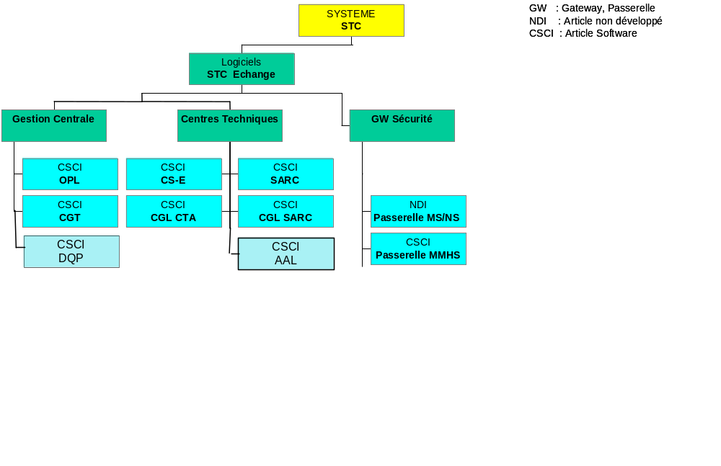
- Décomposition du STC-E en articles de configuration.
Pour un article de type CSCI ou NDI, il peut y avoir plusieurs ACE associés.
Les articles principaux sont les suivants :
- OPL : Outil de Préparation des Liaisons ;
- CGT : Centre de Gestion Technique ;
- CTA : Centre Technique d'Accès ;
- SARC : Serveur d'Accès aux Réseaux Contraints ;
- CTI : Centre Technique d'Interconnexion ;
- CGL CTA : Centre de Gestion Local de l'ensemble des articles composants le CTA ;
- CGL SARC : Centre de Gestion Local de l'ensemble des articles composant le SARC ;
- AAL : Application d'Affiliation Locale ;
- DQP : Données Quasi-Permanentes ;
- Passerelle MS/NS (PMSNS) : Passerelle entre le niveau MS et le niveau NS permettant les échanges entre les SIOC connectés sur le WAN et l'OTAN. Elle inclut la passerelle MMHS (GWMHS), composante messagerie des échanges avec l’OTAN.
Les articles logiciels sont les suivants :
- CS-E : Ensemble de composants nécessaires aux services d'échanges connectés au WAN IP.

Gestion Centrale
La Gestion Centrale est composée des articles suivants :
- Postes de Travail : Ordinateur de type PC de bureau ;
- CG/CP (Centre de Gestion / Centre de Personnalisation) : Centre de Gestion des Chiffreurs IP ;
- IGC : Infrastructure de Gestion des Clés. Service utilisable pour produire des certificats, assurer leur diffusion et leur publication et gérer les listes de révocation. L’IGC s’appuie sur deux entités pour assurer sa production :
- OAE : Ordonnanceur d’Autorité d’Enregistrement responsable de la génération des certificats ;
- AEL : Autorité d’Enregistrement Locale responsable de la gestion des demandes de certificats;
- DQP : Données Quasi-Permanentes ;
- OPL : Outil de Préparation des Liaisons ;
- CGT : Centre de Gestion Technique.
La figure suivante présente la décomposition de l'OPL en composants :
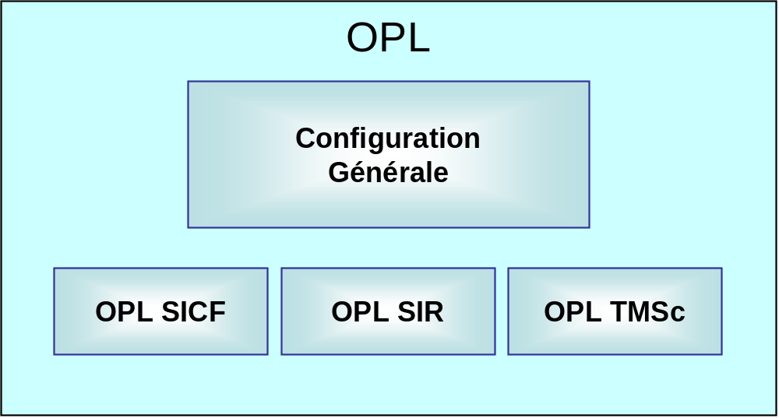
- Décomposition en composants du CSCI OPL.
Le CSCI OPL est constitué des composants suivants :
- Configuration Générale (CFG) : Permet d'élaborer la configuration générale du théâtre (entités, personnes, fonctions, configuration des équipements et des services, configuration radio, ...)
- OPL SICF : Permet de générer les données de configuration des routeurs et des chifreurs des systèmes Nci équipés de SICF.
- OPL SIR : Permet de générer les données techniques de communication (DTC) des systèmes Nci équipés de SIR.
- OPL SIR : Permet de générer les données de préparation de mission (PM) des systèmes Nci équipés de TMSc.
La figure suivante présente la décomposition du CGT en composants :
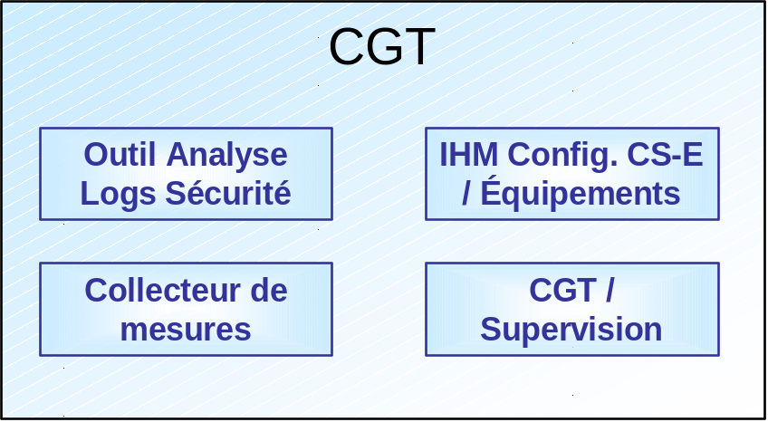
- Décomposition en composants du CSCI CGT.
Le CSCI de Gestion Centrale est constitué des composants suivants :
- Outil d'analyse des logs de sécurité (AUDIT) : Ce composant permet d'analyser et de corréler les logs issus des composants de sécurités (firewall, IDS, Anti-virus). L'outil fonctionne sur une machine dédiée prévue à cet effet ;
- CGT / Supervision (CGTSUP) : Ce composant permet de superviser un niveau de sécurité dans son ensemble et de superviser à distance une desserte ;
- Collecteur de mesures (COLMES) : Ce composant permet de collecter les mesures provenant des équipements et des services ;
- IHM Configuration CS-E et équipements (IHMCGLCSE) : IHM permettant la configuration des services d'échanges.

Service Echanges
Les Services Echanges sont architecturés sur la base des articles suivants :
- Serveurs : Ordinateur de type PC en configuration Serveur ;
- Desserte : Eléments réseaux d'un CTA pour une desserte (partie rouge), composé des éléments suivants :
- De switchs rouges (switch d'accès SWA, switch d'extension SWE et switch d'accès à la téléphonie ASTRIDE niveau 4 SW-IAD);
- Un firewall.
- Accès : Eléments réseaux d'un CTA pour l'accès au WAN IP (partie noire), composé des éléments suivants :
- Un switch/routeur (routeur noir) ;
- Un à deux routeurs ayant des interfaces circuits (routeur AWAN).
- Energie : Onduleur ;
- Accessoires : ensemble de câbles, de manuel, tourets pour effectuer l'assemblage des colis constituant un centre ;
- Chiffreur (Z) : Chiffreur IP ;
- CS-E : Ensemble de composants nécessaires aux services d'échanges connectés au WAN IP ;
- SARC : Ensemble de composants nécessaires aux services d'échanges connectés aux réseaux contraints ;
- CGL CTA : Centre de Gestion Local de l'ensemble des articles composant une desserte de CTA (niveau rouge) ;
- CGL noir : Centre de Gestion Local de l'ensemble des articles composant le niveau noir d’un CTA ;
- CGL SARC : Centre de Gestion Local de l'ensemble des articles composants le SARC.
Les Services d'échanges permettent les échanges à travers les différents types de réseaux (WAN IP, réseaux contraints). Les services d'échanges :
- S'adaptent aux caractéristiques des réseaux supports traversés (débit, délai, silence radio, ...) ;
- Mettent en œuvre les capacités intrinsèques des réseaux supports (capacité de diffusion des réseaux radio) ;
- Prennent en compte les modifications de connectivité des réseaux supports.
Afin de répondre aux besoins variés des différents types de PC (GU, UI, UT), les Services d'échanges sont constitués de composants modulaires et existent en plusieurs configurations.
L'architecture des services d'échanges est évolutive pour permettre l'intégration ultérieure de nouveaux services d'échanges ou la prise en compte de nouveaux types de réseaux supports.
La figure suivante présente la décomposition en composants du CS-E :
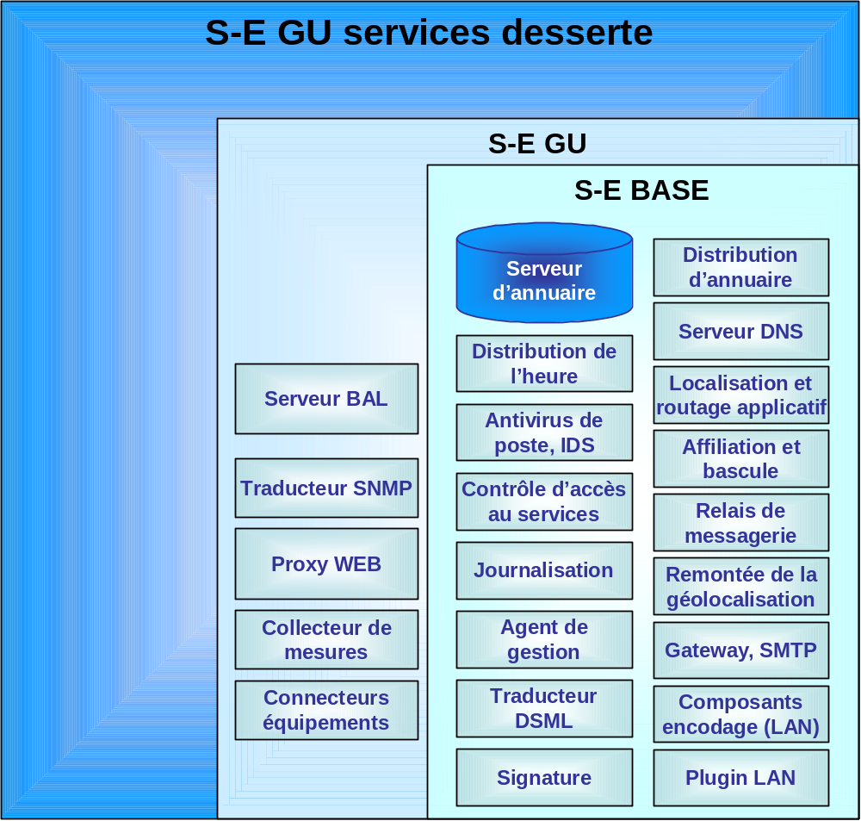
- Décomposition en composants du CSCI CS-E pour les dessertes GU.
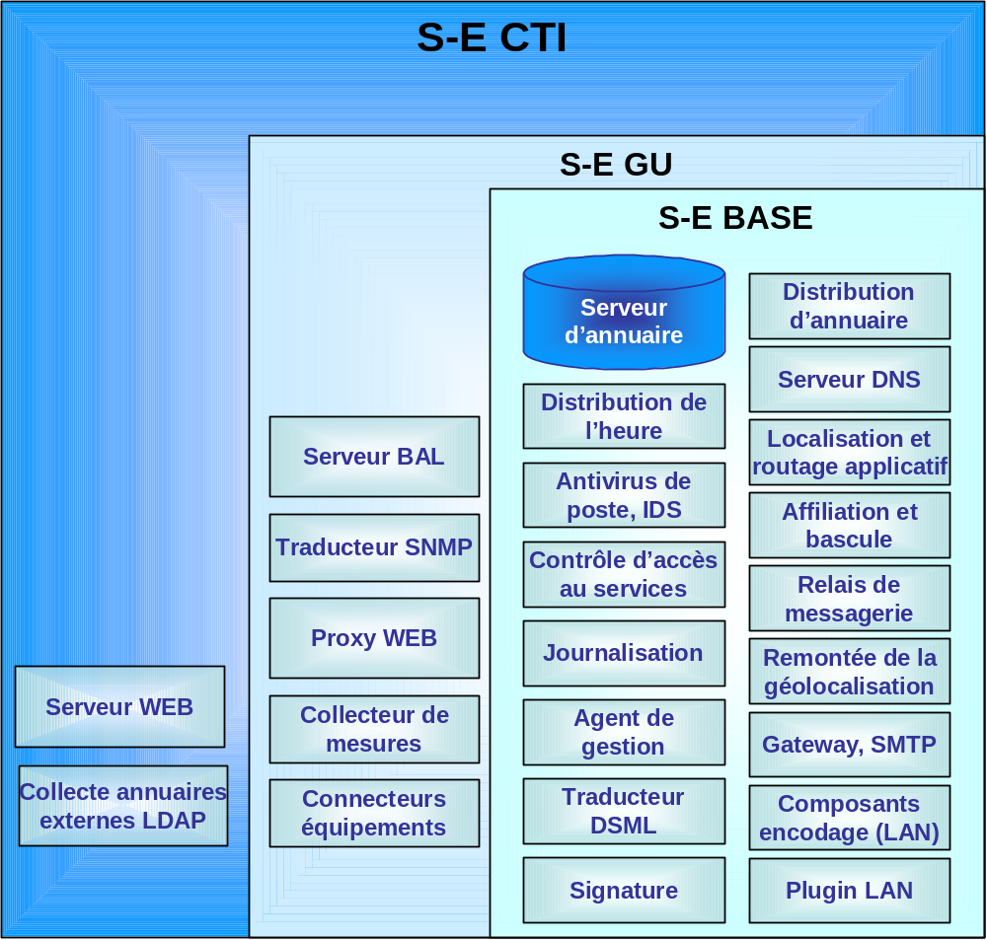
- Décomposition en composants du CSCI CS-E pour le CTI.
Les services offerts par le CS-E dépendent du niveau de confidentialité, du niveau de commandement et du niveau de couplage des SIOCs qui l'utilisent.
La partie S-E Base des Services Echanges correspond à la partie commune entre les CSCI CS-E et SARC. La partie S-E GU des Services Echanges correspond à la partie commune entre les configurations Desserte GU et CTI du CSCI CS-E.
Dans les PC GU, le serveur du CTA héberge le CSCI CS-E dans sa configuration S-E GU. La configuration SE GU services desserte est installée mais son activation dépend des besoins des SIOC utilisateurs.
Dans les CTI, le serveur du CTA héberge le CSCI CS-E dans sa configuration S-E CTI.
Dans le cas des grandes dessertes, le service de gestion de boîtes aux lettres est installé et géré par le SIOC sur une des machines de la desserte. Le schéma suivant présente un exemple de ce cas de déploiement :
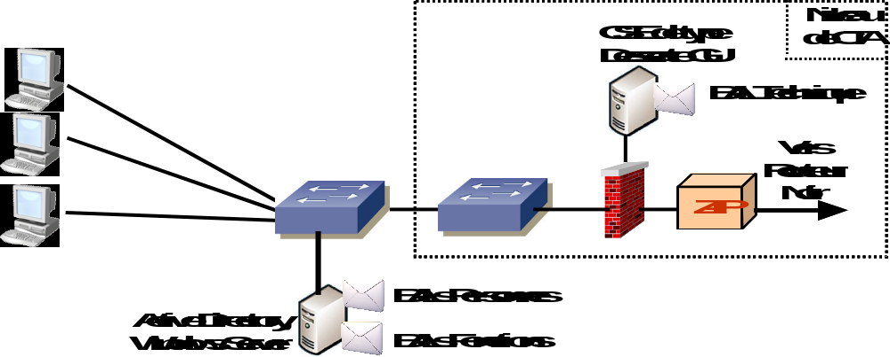
- Exemple de déploiement des BAL par le SIOC.
La figure suivante présente la décomposition en composants du SARC :

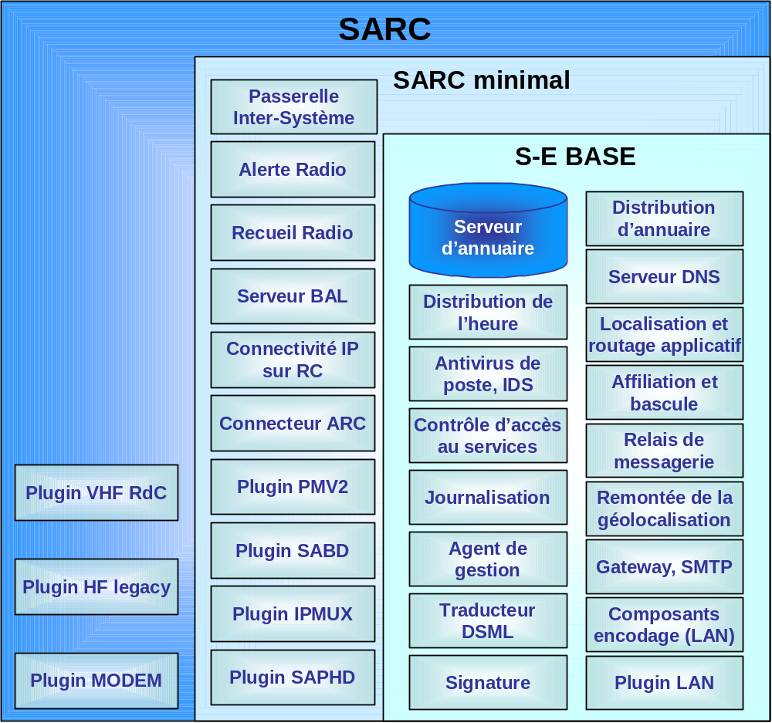
- Décomposition en composants du CSCI SARC.
Le CSCI SARC est hébergé sur une des machines du SIOC pour les PC UI et UT.
La figure suivante présente la décomposition en composants du CGL :
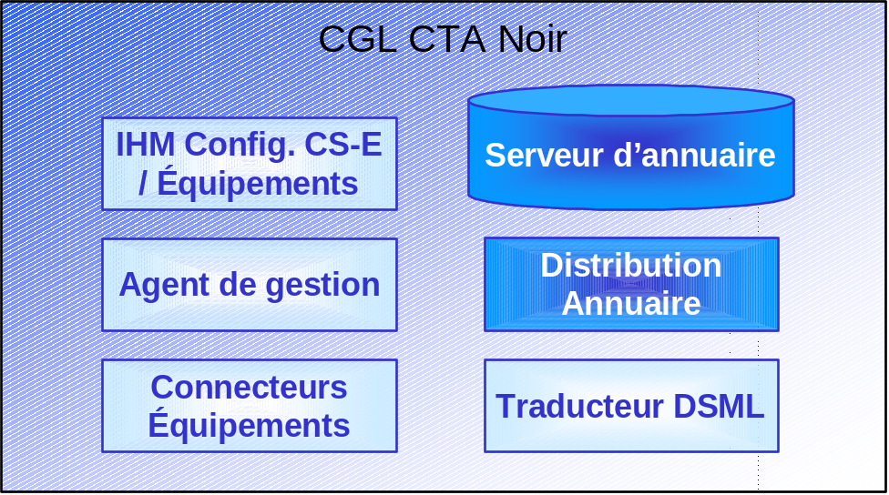
- Décomposition en composants du CSCI CGL CTA Noir.
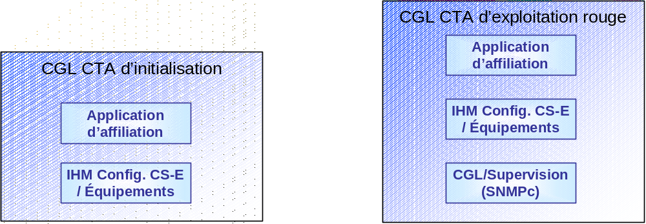
- Décomposition en composants du CSCI CGL CTA Rouge.
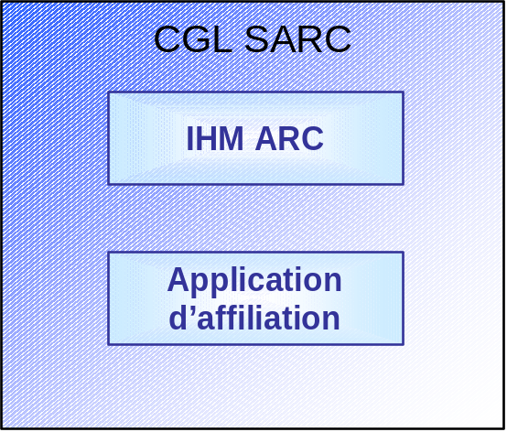
- Décomposition en composants du CSCI CGL SARC.
Dans les PC GU, le CSCI CGL est hébergé sur une machine de la desserte dans sa version CGL CTA d'exploitation rouge.
Dans la composante Accès du CTA (partie noire), le CSCI CGL CTA Noir est hébergé sur une machine dédiée connectée au routeur d'accès.
Dans les PC UI et UT, le CSCI CGL est hébergé sur une machine de la desserte dans sa version CGL SARC.
Les CSCI des Services Echanges sont constitués des composants suivants :
- Serveur LDAP (LDAP) : Serveur d'annuaire LDAP ;
- Distribution Annuaire (DIR) : Ce composant prend en charge l'injection des DTC (Données Techniques de Communication) sur chacun des noeuds du théâtre embarquant le STC-E ;
- Contrôle d'accès aux services (ACS) : Ce composant prend en charge les contrôles d'accès aux services en fonction des droits stockés dans les DTC ;
- Localisation et Routage Applicatif (LOC) : Ce composant prend en charge les fonctions de mobilité, bascule et de routage applicatif ;
- Affiliation et bascule (AFF) : Ce composant permet la mise à jour des données de localisation du composant de localisation afin de gérer la mobilité et la bascule sur le théâtre ;
- Serveur DNS (DNS) : Serveur DNS permettant de résoudre des noms DNS localement ;
- Distribution de l'heure (NTP) : Serveur NTP permettant de distribuer l'heure à travers le WAN IP et sur une desserte ;
- Relais de Messagerie (RMS) : Ce composant prend en charge l'acheminement des messages ;
- Serveur BAL (SBAL) : Serveur hébergeant les boîtes aux lettres ;
- Remontée de la géolocalisation (GEO) : Ce composant prend en charge la remontée des positions des entités de façon optimisée à travers le WAN IP et les réseaux contraints ;
- Serveur et proxy Web (WEB) : Serveur Web permettant l'hébergement de pages web (au CTI uniquement) ainsi que le relayage et la mise en cache de requête web ;
- Agent de gestion (AGST) : Ce composant prend en charge la configuration et les alarmes des services et des équipements ;
- Signature (SIGN) : Ce composant prend en charge la vérification de la signature des DTC;
- Gateway (GTWSMTP) : Ce composant permet d'encoder/décoder le message dans un format adapté aux réseaux supports en faisant appel aux composants d'encodage (ENCODLAN et ENCODRC) ;
- Encodeurs (ENCODLAN, ENCODRC) : Ces composants permettent d'encoder et de décoder les messages ;
- Plugins (PILAN, PIPMV2, PISAPBD, PIMUX, PISAPHD, PIMODEM, PIHF, PIVHFRDC) : Ces composants permettent de recevoir et d'envoyer des messages sur les différents types de réseaux supports ;
- Alerte Radio (ALRT) : Ce composant permet de traiter la réception des alertes ;
- Recueil Radio (RECUEIL) : Ce composant permet de traiter la réception des réponses à une demande de recueil PR4G ;
- Passerelle Inter-système (PISE) : Ce composant permet l'interfonctionnement avec un système externe (MELCHIOR) suivant deux fonctions : transit ou raccordement ;
- Collecte Annuaire Externe LDAP (COLDIR) : Ce composant, utilisé dans le CTI, prend en charge la collecte des données d'un annuaire d'un système externe à la fédération offrant une interface LDAP ;
- Connectivité IP sur réseaux contraints (IPRC) : Ce composant prend en charge la connectivité IP sur les réseaux contraints ;
- CGL / Supervision (CGLSUP) : Ce composant permet de superviser un niveau de sécurité d'une desserte ;
- Traducteur DSML (TRADDSML) : Ce composant permet de traduire les données de configuration des DTCs (Données Techniques de Communication) au format DSML en données au format interne du CGL ;
- Traducteur SNMP (TRADSNMP) : Ce composant permet de générer des trap en fonction de l'état des services du serveur ;
- Collecteur de mesures (COLMES) : Ce composant permet de collecter les mesures provenant des équipements et des services ;
- Connecteurs Equipements (CNXEQPT) : Ce composant prend en charge les interfaces de gestion vers les équipements réseaux (switchs, routeurs, firewalls) ;
- Connecteurs ARC (CNXARC) : Ces composants prennent en charge les interfaces de gestion vers les plugins et les équipements radios (PR4G et HF) ;
- IHM Configuration CS-E et équipements (IHMCGLCSE) : IHM permettant la configuration des services d'échanges ;
- IHM ARC (IHMCGLARC) : IHM permettant la configuration des composants d'adaptation aux réseaux contraints ;
- Application d'affiliation (AAL) : IHM permettant l'affiliation locale des usagers ;
- Anti-virus de poste/IDS : Ces composants assurent les fonctions de sécurité sur les serveurs hébergeant le STC-E ;

Passerelles externes
Les Passerelles Externes sont composées des articles suivants :
- Passerelle MS/NS (PMSNS) : Passerelle entre le niveau MS et le niveau NS permettant les échanges entre les SIOC connectés sur le WAN et l'OTAN.
- Serveurs : Ordinateur de type PC en configuration Serveur ;
- Mailguard : Le Mailguard est un ensemble matériel et logiciel non développé (NDI) qui permet de filtrer les échanges de messages MMHS entre les niveaux NS et MS, conformément à la politique de sécurité de l'OTAN ;

Interfaces Externes du STC-E
Les figures suivantes montrent l'allocation des interfaces externes du STC-E, définies dans la SSS, aux différents composants :
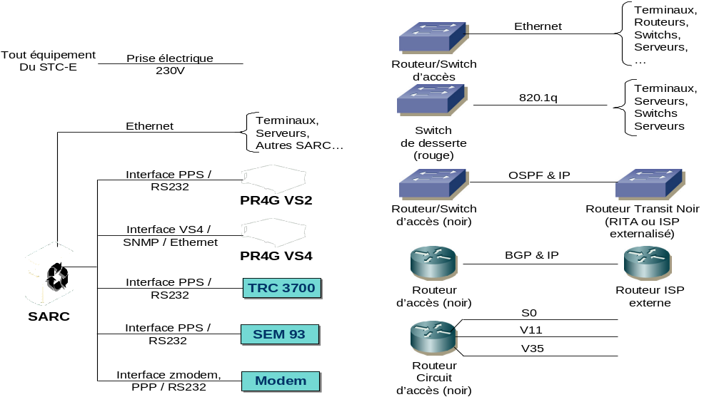
- Allocation des interfaces physiques externes aux différents composants.
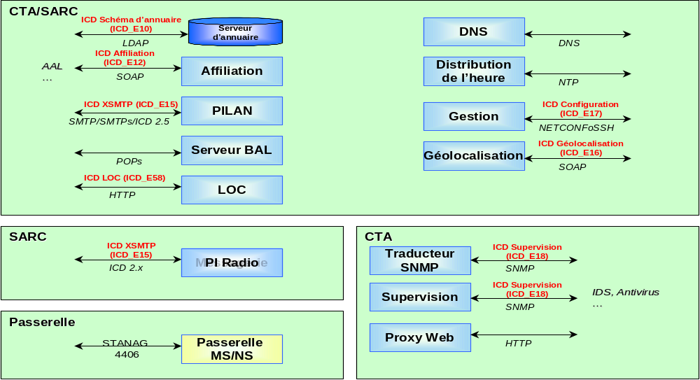
- Allocation des interfaces externes des services aux différents composants.
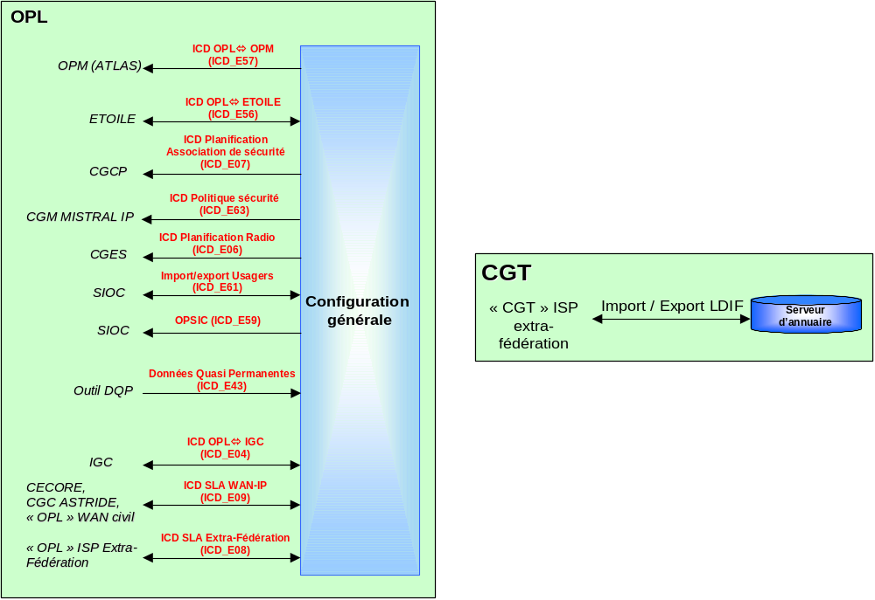
- Allocation des interfaces externes de gestion centrale aux différents composants.
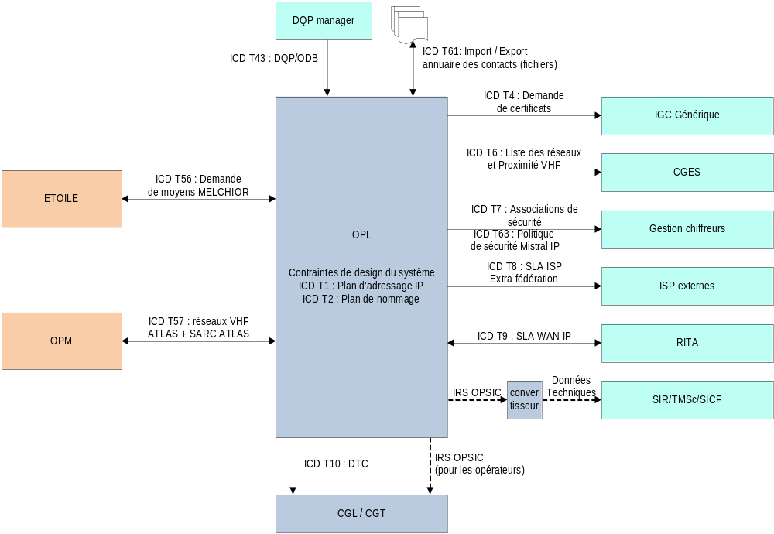
- Interfaces OPL nécessaires à la planification
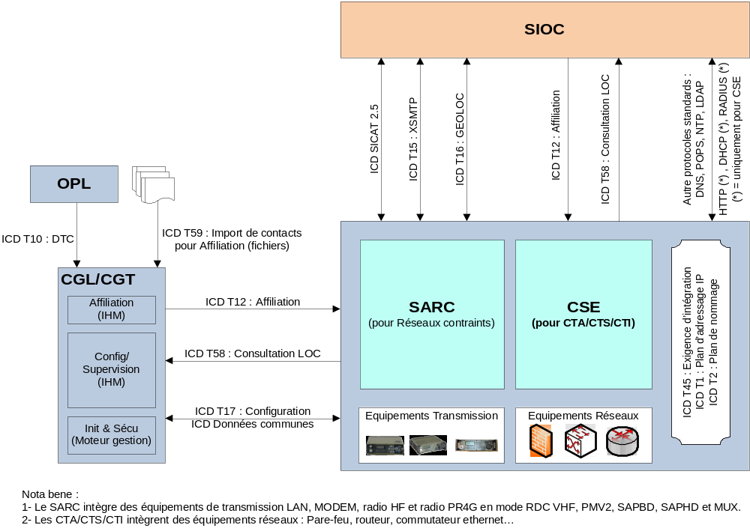
- Interfaces SARC et CS-E du STC-E
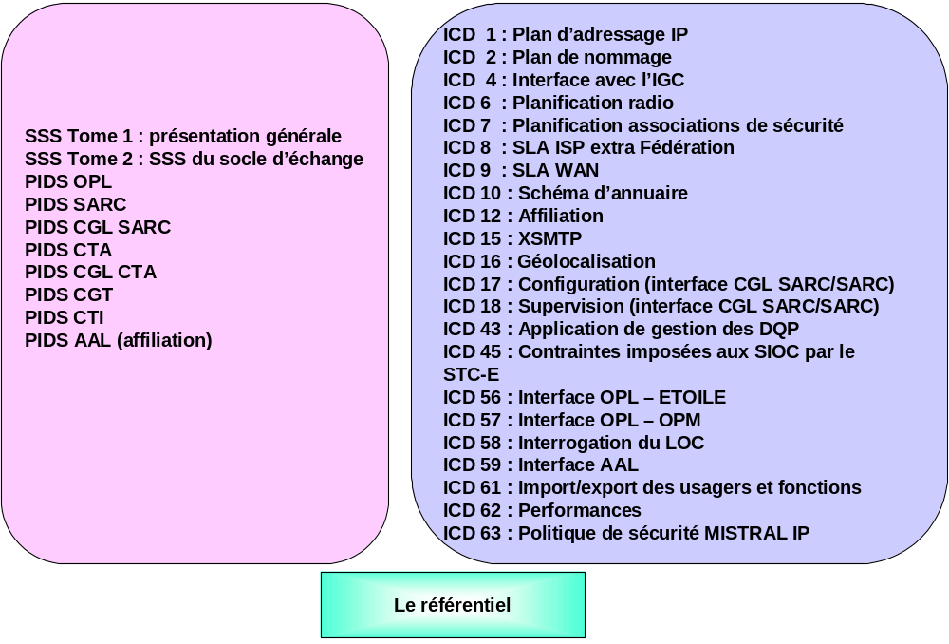
- Le référentiel documentaire associé

Diagrammes d'échange

Scénarios de gestion du système

Préambule
La gestion centrale recouvre plusieurs domaines fonctionnels, à savoir :
- La planification ;
- La configuration ;
- La supervision ;
- L'administration.
Les différents scénarios ci-après décrivent le déroulement des actions dans chaque domaine fonctionnel.

Définitions
Dans la suite du paragraphe, les termes suivants sont utilisés :
- OPL "Etat major" : Outil de Préparation des Liaisons du socle technique commun, utilisé en métropole avant le déploiement ou sur le terrain en opération. Il assure le rôle d' OPL CCT ;
- OPL "délégué" : Outils OPL , détaché au sein de l'Armée de Terre, utilisé en support lors de la phase de planification, afin de répartir la charge de travail de saisie ; l'OPL délégué requiert un OPL Etat Major mais détient un certain niveau d'autonomie pour des fonctions ciblées;
- Correspondant OPL : Utilisateur au sein d'une unité, chargé de compléter les fichiers reçus de l'OPL. Cet utilisateur dispose d'un OPL délégué.

Planification
Ce chapitre reprend les principes de planification présentés dans le document SSS, en précisant le fonctionnement selon les cas de figure retenus.

Périmètre de la planification
L'OPL présente deux modes de fonctionnement distincts qui permettent de répondre au besoin de planification de deux types de mission :
- Le premier mode, nommé "profil Nci" répond à un déploiement où ne sont engagés que des systèmes Nci. L'OPL permet de saisir les données de préparation de mission des systèmes Nci (SICF, SIR, TMsc);
- Le second mode, nommé "profil NC1" répond à un déploiement où sont engagés des systèmes NC1, équipés de noeuds répndant à l'architecture du STC-E. L'OPL permet la génération des données techniques de communication de ces systèmes. Des systèmes Nci peuvent également être planifiés dans ce type de déploiement. L'OPL permet de saisir les données de préparation de mission de ces systèmes Nci.
L'OPL adapte la saisie des données et la capacité d'import/export de données au type de profil sélectionné à la création d'une planification.

Planification durant la préparation de mission

Méthode de planification
L’ODB peut être importé à partir des données produites par l’outil DQP ou saisies à partir de l’IHM de l’OPL.
La disponibilité de l’ODB et la saisie des niveaux de sécurité engagés dans l’opération sont des préalables à la saisie des autres données du déploiement, regroupées par familles, nommées activités dans l'OPL :
- "ODB" (Ajout multiple d'unités/PC, niveau de commandement de l'unité, choix de la nationalité);
- "Niveau de sécurité" (Nombre d'adresses IP par desserte, choix du chiffreur affectation des niveaux de sécurité);
- "Zones de responsabilité" (Regroupement des forces placées sous une même responsabilité de commandement, limité à 4);
- "Réseaux";
- "Noeuds"
- "Forces"
- "Systèmes extra-Fédération"
- "Interfaces réseaux"
- "Données CGES"
- "Echanges inter-niveaux"
- "Usagers et Fonctions" (données de contacts, facultatives pour la planification sauf pour les administrateurs centraux sécurité et réseau);
- "Droits des usagers" (données de contacts, facultatives pour la planification sauf pour les administrateurs centraux sécurité et réseau);
- "Matrices de flux"
- "Qualité de service"
- "Certificats IGC"
La saisie des informations se fait soit manuellement, soit en copiant/collant des informations issues de fichiers déjà existants, soit par des imports de fichiers pour les informations de contacts et pour les réseaux de type ATLAS.
La saisie peut être réalisée globalement sur un poste du centre de gestion de la planification ou initialisée sur ce poste et répartie, en déléguant la responsabilité de la saisie d'une partie des données (contacts ou données de communication) au(x) correspondant(s) OPL d'unité(s) de niveau hiérarchique équivalent ou inférieur (en caserne ou sur le théâtre d'opération).
A l'issue de cette phase de collecte de données, un calcul des valeurs par défaut et un contrôle de cohérence global des données est réalisé. Pour un déploiement, l'ensemble des données planifiées sont :
- De manière facultative, la liste des personnes (nom, prénom, grade...) et leur(s) adresse(s) de messagerie par unité et poste de commandement.
- De manière facultative, la liste des fonctions opérationnelles et leurs adresses de messagerie par unité et poste de commandement.
- Une description du(des) réseau(x) WAN et de ses accès avec :
- La liste des CTA, CTS, y compris ceux utilisés dans les stations RITA N4 de desserte et de rattachement ;
- Le niveau de sécurité associé à chacun des CTA.
- Les adresses IP des nœuds et des réseaux LAN, WAN ou radio ;
- Une description des réseaux radio et des accès à ces réseaux avec :
- Le type de protocole transporté sur la voie radio (PXSMTP, PSIR, PSIT…) en fonction du type de système.
- La liste des réseaux radio et des SARC y compris ceux utilisés dans les stations ASTRIDE niveau 4;
- Pour chaque réseau radio géré par le SARC de la desserte, les paramètres globaux de définition pour les interfaces d’accès réseaux (abonnés radio) ;
A l’issue de la planification, l’opérateur exporte :
- Les fichiers de données techniques de communications (DTC) qui permettront de charger l’annuaire du CSE de chacun des niveaux de sécurité ;
- Les fichiers de données à transmettre vers les centres de gestion des réseaux de transit (CECORE, ETOILE/CGEI, CGES), vers l'IGC pour les demandes de certificats et vers les centres de gestion du chiffre ;
- Les fichiers dits "de contacts" qui contiennent l'ensemble des informations sur les usagers/fonctions que les SIOC souhaitent partager sur le théâtre.
- L’OPSIC constitué de feuillets relatifs aux nœuds engagés et de feuillets relatifs aux réseaux planifiés.
Tous les fichiers types générés contiennent des champs d'information permettant d'identifier la version de la planification, sous la forme d'un nom d'opération et d'un numéro de version.

Capacités de délégation
La collecte des données nécessaires à l'élaboration de l'annuaire peut se faire de façon itérative, en collaboration avec les unités concernées.
Les données de planification produites par un niveau de commandement peuvent être transmises pour complément aux correspondants OPL des unités subordonnées. Pour ce faire le niveau de commandement supérieur dispose d’une commande de délégation qui permet de préparer un fichier archive OPL au format XML à transmettre au subordonné. Cette commande permet de sélectionner les familles de données (contacts ou données techniques de communication) qui seront modifiables par le subordonné.
La transmission de ces fichiers se fait avec les moyens disponibles en métropole (messagerie interne, support amovible...); elle n'utilisera les services du socle que lorqu’ils seront disponibles, après le déploiement initial.
Lorsque le correspondant OPL retourne un fichier complété, l'opérateur de l'OPL "Etat Major" importe ce fichier dans le fichier de planification globale. Lors de cet import, un premier contrôle syntaxique du fichier retourné est réalisé, avec vérification de présence des champs obligatoires. Une erreur signale que le fichier n'est pas au bon format. Une fois correctement importé, l’OPL guide l’opérateur dans la vérification des comptes-rendus de délégation, en lui présentant les données supprimées, ajoutées ou modifiées, qu’il doit valider. L’OPL effectue un contrôle sur la complétude et la cohérence des informations saisies et sur l'unicité de certaines informations (comme les adresses de messagerie par exemple). En cas d'anomalie, l'opérateur peut corriger les données directement, ou demander aux correspondants OPL concernés de renvoyer une contribution correctement renseignée.
La figure ci après décrit la procédure de délégation :
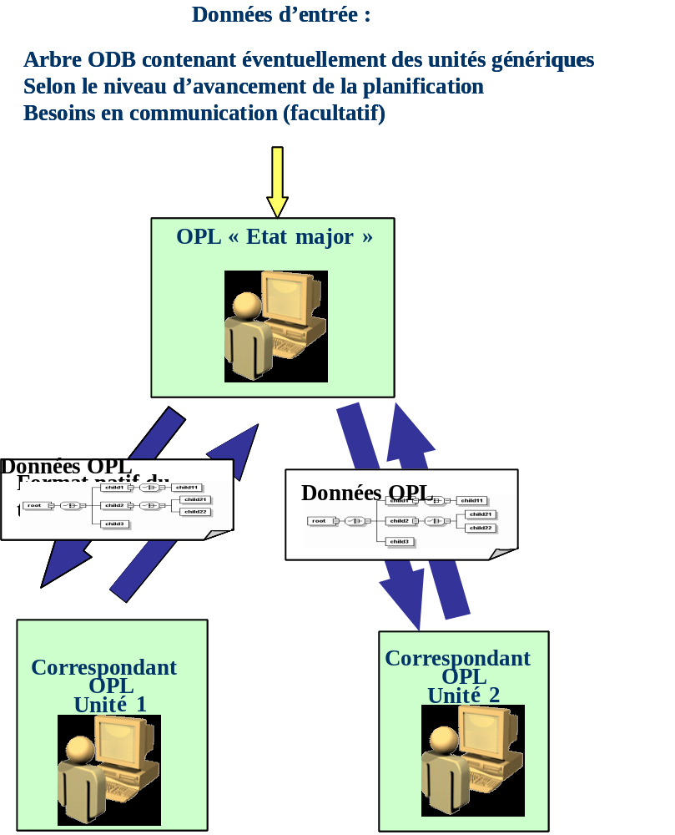
- Phase de saisie itérative.
- Remarque : Un délégué peut lui-même déléguer une partie de ces activités.

Planification radio
Dans l'exemple de planification présenté ci-dessous, après la première consolidation des données, toutes les informations nécessaires au déploiement ne sont pas encore connues. En particulier, la planification des réseaux contraints reste à faire. L'opérateur de l'OPL Etat Major n'est pas nécessairement en mesure de réaliser cette planification et peut la déléguer à un ou plusieurs correspondants.

Planification radio VHF
L'OPL Etat Major peut réaliser la planification radio VHF ou la confier en totalité ou pour apport de compléments de planification, à un ou plusieurs OPL délégués.
Si la planification radio VHF est déléguée vers plusieurs correspondants OPL et que le théâtre d'opération nécessite que les données initiales des postes radio VHF des unités engagées soient définies de manière cohérente sur tout le théâtre, par un CGES unique, les données de planification radio VHF doivent être consolidées par l'OPL Etat Major, avant émission vers le CGES.
Si la planification radio VHF est déléguée vers plusieurs correspondants OPL et que plusieurs CGES gèrent des zones de déploiement radio autonomes, chaque OPL délégué peut réaliser l'export des données de planification radio VHF de sa zone d'intérêt vers son CGES attitré.
La transmission des fichiers entre OPL Etat Major et OPL délégués, se fait avec les moyens disponibles en métropole (messagerie interne, support amovible...); elle n'utilise pas les services du socle qui n'est pas disponible à ce stade.
L’opérateur OPL dispose d’une commande d’export des données radio VHF vers le CGES chargé de générer les éléments secrets et les jeux de fréquences des postes radios. Le format d'export respecte l'ICD Tome 6.
Le schéma ci dessous décrit la circulation de l'information entre les intervenants pour la planification radio VHF.
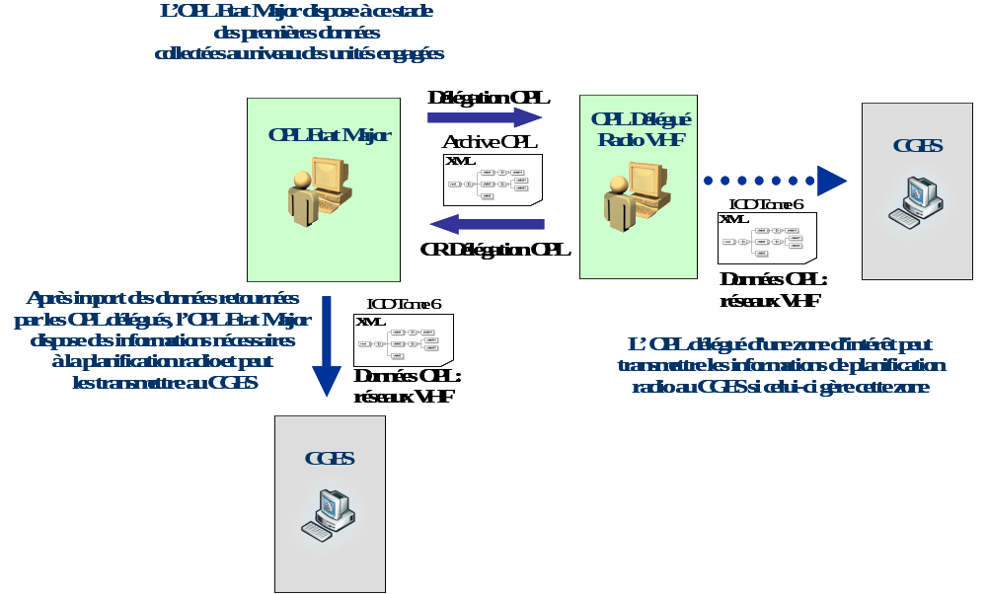
- Planification radio VHF

Planification de l'entraide et de l'interfonctionnement avec MELCHIOR
Le système MELCHIOR doit offrir un service d'entraide au STC-E qui consiste à pouvoir assurer le transit nominal ou transit secours via des réseaux contraints au profit d'usagers OE pour leur permettre de communiquer par messagerie. La planification de ce service d'entraide est réalisée par l'outil de planification MELCHIOR, nommé ETOILE qui reçoit une expression de besoin d'entraide formulée par l'OPL, planifie les réseaux pour répondre au besoin et transmet une réponse de prise en compte à l'OPL.
Les systèmes STC-E et MELCHIOR doivent mettre en œuvre un service d'interconnexions dans le but de permettre aux usagers d'unités équipées du STC-E de communiquer par messagerie avec des usagers du système MELCHIOR et réciproquement, via les réseaux planifiés par le STC-E et par MELCHIOR. Ce service d'interconnexions nécessite des échanges entre l'OPL qui exprime le besoin et ETOILE qui répond à ce besoin.
Le format d'échange pour les besoins de transit et d'interconnexion respecte l'ICD Tome 56.
Le format d'échange pour les contacts planifiés par l'OPL et visibles par MELCHIOR d'une part et pour les contacts planifiés par ETOILE et visibles du STC-E d'autre part, respectent l'ICD Tom 61.
Les comptes-rendus retournés par ETOILE sont consolidés à l'OPL Etat Major. La transmission de ces fichiers se fait avec les moyens disponibles en métropole (messagerie interne, support amovible...); elle n'utilise pas les services du socle qui n'est pas disponible à ce stade.
ETOILE se charge de transmettre vers le CGEI, les réseaux radios HF qu'il planifie pour ses propres besoins et pour ceux du STC-E.
ETOILE transmet également vers le CGES, les réseaux radios VHF qu'il planifie pour ses propres besoins.
Le schéma ci dessous décrit la circulation de l'information entre les intervenants pour la planification de l'entraide assurée par MELCHIOR au profit du STC-E et de l'interconnexion entre STC-E et MELCHIOR.
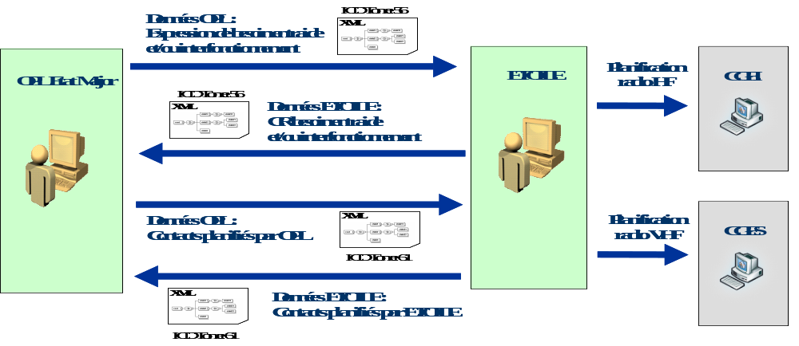
- Planification du transit offert par MELCHIOR et de l'interconnexion entre STC-E et MELCHIOR

Planification réseaux et dessertes

Planification IP
Chaque desserte est numérotée. Ce numéro permet d'identifier de façon unique un CTA/SARC sur le théâtre, et sert de clé pour les différentes adresses IP de la desserte.
Pour chaque CTA, on affecte :
- Un sous réseau d'accès, lui-même redécoupé en sous-réseaux d'interface, pour le raccordement des équipements de transit ;
- Une adresse d'interface "noire" à chaque chiffreur du CTA ;
- Une adresse d'interconnexion directe, permettant le raccordement direct des routeurs noirs de CTA co-localisés, sans passer par les équipements de transit ;
- Un ou plusieurs sous réseaux "rouges" selon les types de dessertes et les besoins en termes de niveau de sécurité (voir le document [PLAN_ADRESSAGE_IP] pour plus d'information) ;
Les éventuels besoins en adresse IP fixes sont à traiter localement sur le CGL, et ne sont pas planifiés en central.
Pour chaque SARC :
- Un sous réseau "rouge" (voir le document [PLAN_ADRESSAGE_IP]) ;
- Une adresse d'interconnexion directe, permettant le branchement direct entre les les SARC de deux unités distinctes, ou entre un SARC d'une unité et un système NCi.
Associations de sécurité :
Les associations de sécurité doivent être renseignées durant cette phase. L'OPL automatise le travail en considérant par défaut que chaque chiffreur d'un niveau de sécurité doit être connecté avec tous les autres chiffreurs de ce même niveau de sécurité pour une même zone de responsabilité. Pour chaque desserte d'un niveau donné, il génère donc automatiquement une association entre le sous réseau rouge de la desserte et tous les couples (adresse noire du chiffreur, adresse de sous réseau rouge) des autres dessertes dans le même niveau de sécurité.
L’OPL génère également des associations de sécurité entre les chiffreurs des CTS de l’ensemble des zones de responsabilité d’un même niveau de sécurité.
Pour les CTA ou CTS équipés de chiffreurs Mistral IP, l'OPL génère automatiquement l'ensemble des politiques de sécurité des chiffreurs en créant pour chaque chiffreur d'enclave :
- Un tunnel IPSEC pour la data entre enclaves. Il s'agit là d'un mode identique au fonctionnement avec d'autres types de chiffreurs,
- Un chiffrement optimisé pour la voix sur IP de type Transport en mode « fast forward » entre enclaves,
- Un canal clair pour la signalisation de réservation de ressources localement entre l’enclave et un serveur déployé sur le routeur noir.

Planification circuit
L’OPL permet la saisie facultative des numéros de téléphone RITA associés à des abonnés ou à des équipements réseaux disposant d'un accès au réseau RITA circuit. Ces informations peuvent être importées et exportées dans le fichier des contacts au format ICD Tome 61.

Planification des certificats
Il s'agit de la dernière étape du travail de préparation de mission, qui nécessite que l'IGC (Infrastructure de Gestion des Clés) soit déployée pour chacun des niveaux de sécurité planifiés. Il est nécessaire de connaître les équipements et les personnes ayant besoin d'un certificat avant de démarrer cette phase.
Le principe est le suivant :
L'entité de l'IGC responsable de la génération des certificats est l'OAE (Ordonnanceur d’Autorité d’Enregistrement). Elle est située au CMO (Centre de Mise en Œuvre) SIC du LCC (Land Component Command(er)) Commandement de la Composante Terrestre de Théâtre (CTT en français).
L'OAE génère un certificat sur demande de l'entité AEL (Autorité d’Enregistrement Locale), entité située sur les dessertes du WAN. Pour que l'OAE génère un certificat, il faut que l'AEL lui fournisse un certain nombre d'informations destinées à être stockées dans le certificat (nom, prénom, mail, type de certificat…). Ceci est réalisé via la procédure de transfert d’offres entre l’AEL et l’OAE de l’IGC
Les certificats générés ainsi que les CRL et ARL (Liste de certificats révoqués et liste des autorités révoquées) sont distribués aux unités engagées par procédure organisationnelle.

Production des DTC du STC-E
Les données techniques de communication (DTC) générées par OPL, sont exportées au format DSML sur des supports amovibles qui seront utilisés lors de l'initialisation sur le théâtre, pour charger l’annuaire LDAP du serveur CS-E.
Cette procédure est à appliquer pour chaque niveau de sécurité.
Pour les SIOC Nci, les DTC (pour le SIR) ainsi que les données de Préparation de Mission (pour les TMSc) et les données de configuration des routeurs et des chiffreurs (pour SICF) sont obtenues par utilisation des outils OPL SIR, OPL TMSc et OPL SICF qui exploitent les fichiers d'annexes OPSIC réseaux et noeuds générés par l'OPL. Ces données sont ensuite distribuées, après signature par procédure organisationnelle vers l'ensemble des unités équipées de ces systèmes Nci.

Planification après déploiement
Une fois déployées sur le théâtre, les modifications de DTC sont théoriquement peu fréquentes. La plupart du temps, les modifications d'organisation sont traitées par la mobilité/bascule. Une modification des DTC n'est en général nécessaire que lorsque des unités quittent ou arrivent sur le théâtre.

Planification d'un renforcement
Un renforcement par des unités non présentes initialement sur le théâtre doit être initié à partir de l'OPL du CCT.
Pour des renforcements de faible ampleur, l'évolution de l'ODB conduit à une évolution du contenu des DTC, afin d'inclure les nouveaux arrivants.
Pour des renforcements d'ampleur plus importante, nécessitant l'ajout de dessertes de PC ou de réseaux, il sera nécessaire en plus de la génération de nouvelles DTC, de produire de nouveaux exports ou contrats de service avec les centres de gestion de réseaux.
L'opérateur de L'OPL-CCT ajoute des unités ou des réseaux selon les mêmes modes opératoires que ceux utilisés en phase de préparation de mission.
Les administrateurs des CGT peuvent procéder à des ajustements ou ajouts de faible ampleur à partir de l’OPL qui leur a été délégué par l'opérateur de L'OPL-CCT.
Lorsque des certificats doivent être produits, le nouveau fichier de planification est transmis à l'IGC (également au CMO SIC). La procédure IGC présentée plus haut dans ce document, est ré-exécutée.

Planification d'un prélèvement
Dans le cas d'un prélèvement, le plus important est de révoquer les certificats des personnes ayant quitté le théâtre. Ceci fait partie des tâches de l'IGC.
L'opérateur de l'OPL CCT qui dispose des données de planification de référence supprime toutes les données qui n'ont plus lieu d'être et transmet son nouveau fichier DTC au format DSML selon la procédure organisationnelle définie.

Planification d'une relève
Une relève est la combinaison d'un prélèvement et d'un renforcement. Le mode opératoire est donc semblable aux cas précédents.
L'opérateur procède aux modifications dans son fichier DTC, traite les demandes d'évolution des contrats de service avec les réseaux supports, fait réaliser par l'IGC les actions liées aux certificats, puis transmet le fichier DTC résultant selon la procédure organisationnelle définie.

Configuration
Ce chapitre présente les différents scénarios d'emploi du CGL. Ils sont basés sur les types de configurations suivantes :
- Configuration usine : configuration banalisée définie par l’industriel. Elle peut être réappliquée par le CGL avant la définition de la configuration initiale. Elle a pour but de permettre au CGL de partir d'une référence connue ;
- Configuration initiale : première configuration opérationnelle à partir d’une configuration usine. Cette configuration peut être appliquée aux équipements et services avant déploiement ;
- Configuration opérationnelle : configuration accessible à distance par accès IP. La configuration initiale devient configuration opérationnelle lorsque l’équipement est relié à son LAN cible.

Gestion des réseaux d'accès
Les réseaux d'accès des CTAs destinés à assurer l'interconnexion intra-ISP sont constitués de routeurs d'accès ethernet et circuit et d'un chiffreur IP par niveau de sécurité. Le CGL noir assure la configuration du routeur noir (ethernet) et des routeurs AWAN (circuit).
Le CGL noir est une fourniture logicielle hébergée par un PC portable utilisé ponctuellement lors des changements de configuration.
Les interfaces à configurer sur le routeur d'accès sont des interfaces Ethernet ou des interfaces circuit (S0, T2, V11/V35).
Nota: les interfaces T2 ne sont pas configurables à partir du logiciel STC-E.
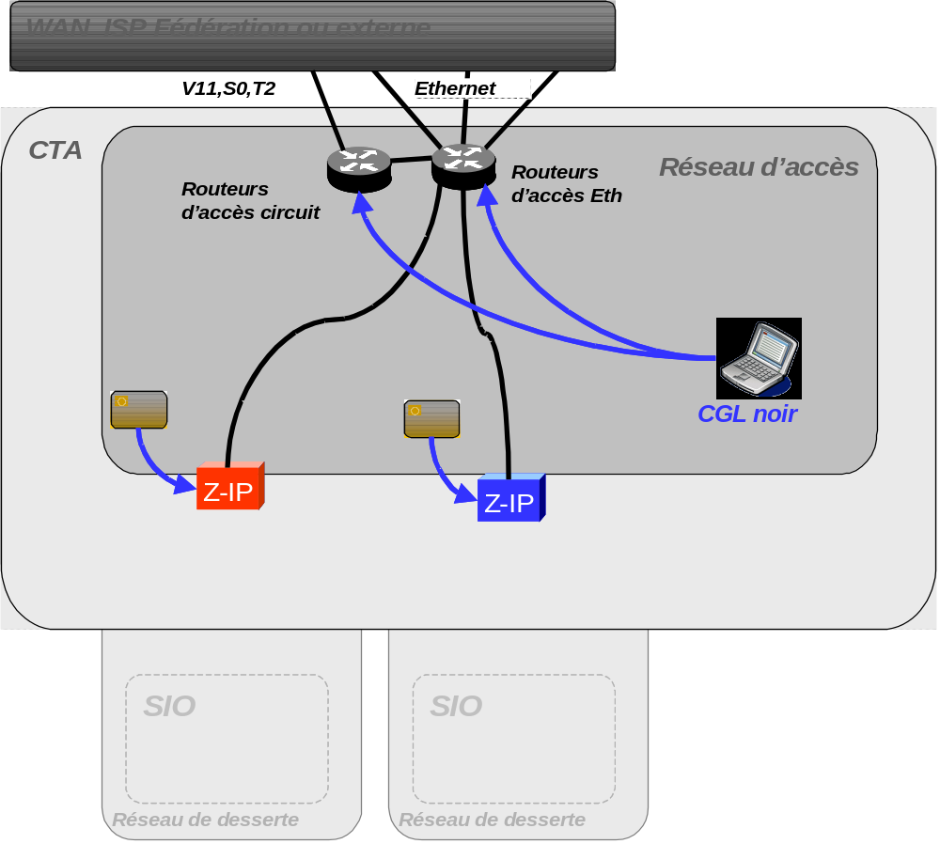

- Gestion locale de réseau d'accès intra-ISP.
Un routeur d'accès concentre les flux des différents réseaux de desserte, pour permettre de maîtriser la QOS. Cet équipement est en fait un switch/routeur mais la dénomination de routeur est conservée pour le différencier des autres switchs.
La présence de switchs d'agrégation est nécessaire dans les cas où le routeur d'accès ne dispose pas de suffisamment d'interfaces Ethernet pour raccorder tous les équipements du réseau d'accès.
Les informations à configurer sont (détail dans les ICD) :
- Configuration du chiffreur IP (ICD Tome 7 et ICD Tome 63):
- Les clefs et les associations de sécurité ;
- Les interfaces ;
- Transparence du champ DSCP dans les paquets IP après tunneling.
- Configuration des routeurs d'accès (ICD Tome 9) :
- Les interfaces (côté chiffreur et côté réseau WAN);
- Le routage ;
- La QOS;
- Les accès SNMP.

Procédure de configuration initiale
Les différentes étapes de configuration initiale d'un réseau d'accès sont :
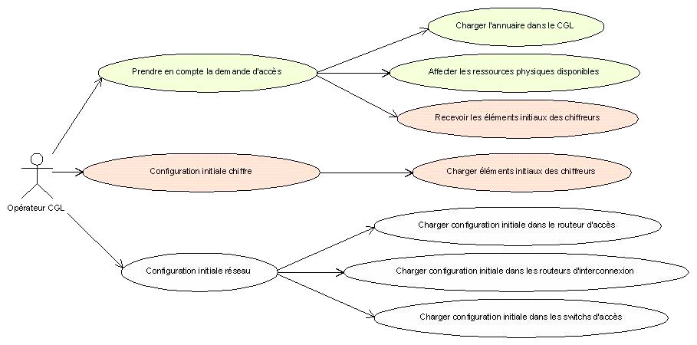
- Description des étapes de configuration initiale d'un réseau d'accès.
La configuration initiale des chiffreurs IP est déterminée par les centres de gestion dédiés pendant la phase de préparation de mission et est injectée dans les chiffreurs par des moyens dédiés (carte à puce etc...).
La configuration initiale des équipements d'accès commence à partir d'une configuration usine (remise à zéro du routeur).
Cette configuration initiale est fonction du déploiement et est déterminée pendant la phase de préparation de mission. Elle est reçue sous forme de fichier DTC (format DSML) sur support amovible, injectée dans le CGL noir par l'opérateur et interprétée par le CGL noir pour configurer les équipements réseau via une liaison série.
L'opérateur du CGL doit affecter lui-même les ressources physiques réseau (ex : interfaces Ethernet) aux besoins exprimés par la planification.
Le schéma suivant présente les échanges mis en jeu entre les composants lors de la configuration initiale d'un routeur d'accès de type CISCO. La demande d'envoi de configuration initiale peut être répétée pour les autres équipements d'accès.
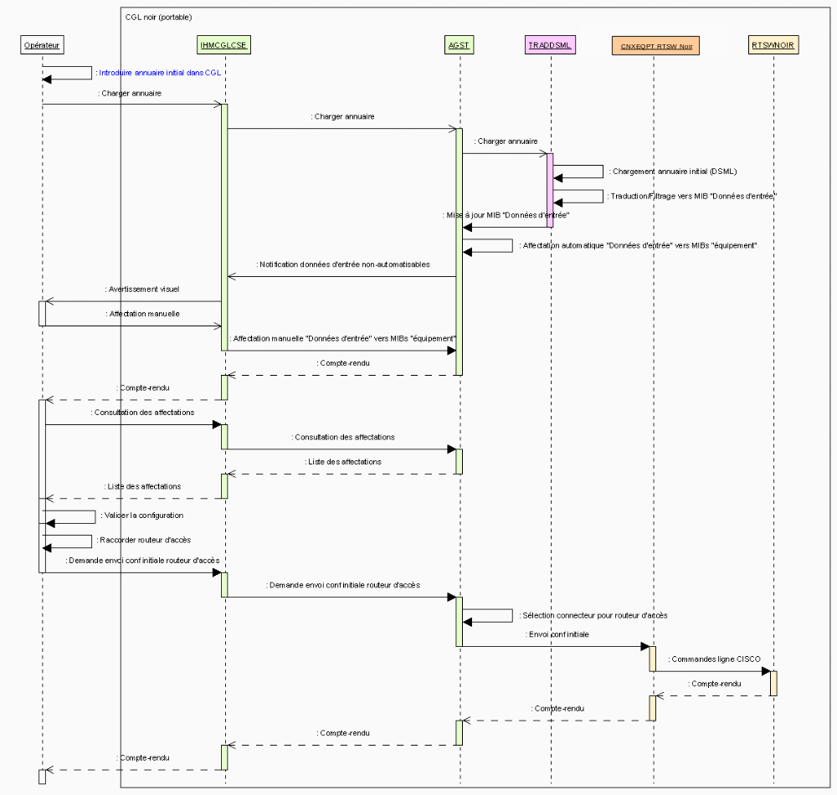
- Echanges entre composants pour configuration initiale équipement.
Le traducteur DSML ne s'intéresse qu'aux DTC ayant un impact direct sur la configuration des équipements et services. Il ne transmet aucune information sur les usagers/fonctions/groupes.

Procédure de configuration opérationnelle

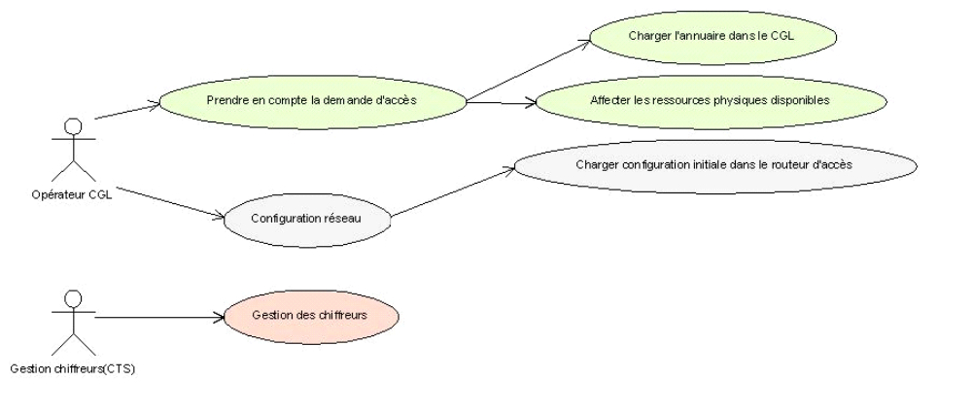
- Description des étapes de configuration opérationnelle d'un réseau d'accès.
La configuration opérationnelle des chiffreurs IP (associations de sécurité et clefs de trafic initiales) est maintenue par les centres de gestion dédiés à ces équipements localisés au CTS.
La configuration opérationnelle réseau est fonction de l'évolution du déploiement et est générée par la cellule planification. Elle est traitée de la même manière que la configuration initiale et l'opérateur a la possibilité de mettre à jour la configuration sans rupture de service lorsque c'est possible.

Gestion de réseau de desserte de CTA
Ce chapitre présente la gestion assurée par le STC en ce qui concerne les dessertes de SIOCs d'un niveau de sécurité donné desservies par un CTA.
Les dessertes CGP, CTS, CTI et SARC sont traitées dans des chapitres spécifiques de ce document.
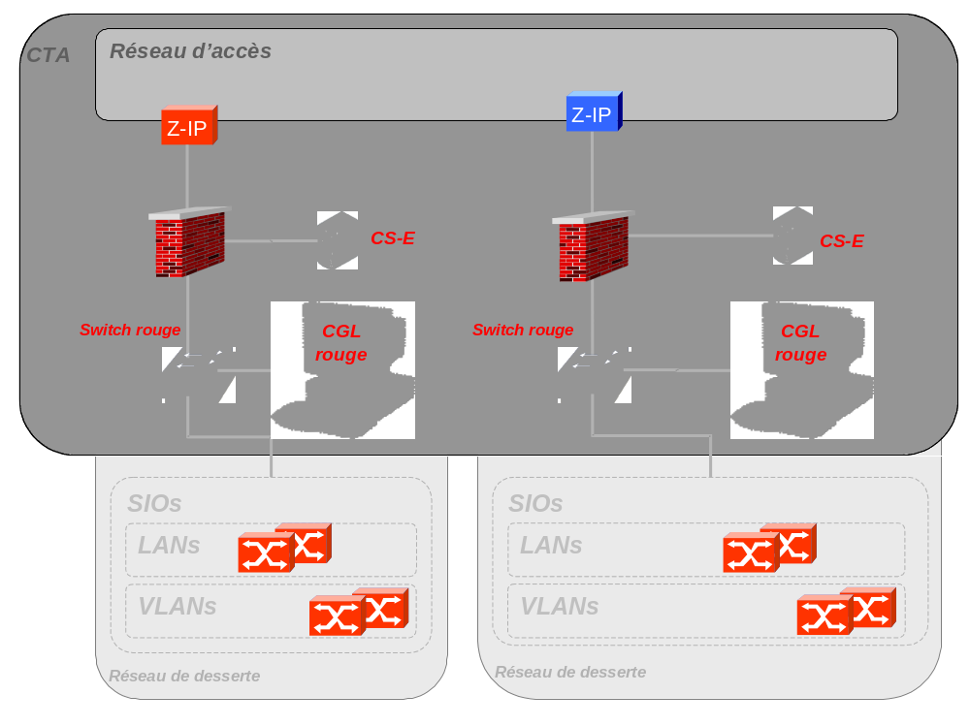
- Gestion locale de desserte de CTA.
Les types d'équipements à configurer sont (détail dans les ICDs) :
- Les switchs rouges (switch d'accès SWA, les éventuelles switchs d'extension SWE et switch convertisseur SW-IAD). Les switchs SA et switch SI apportés par le SIOC ne sont pas configurés par le STC-E;
- Le pare-feu : il s'agit d'une configuration initiale incluant des régles pour les flux des serveurs SICF; le SIOC peut demander à l'administrateur de sécurité une modification des règles de filtrage en cas de besoin spécifiques. Pour être créées, ces règles nécessitent l'utilisation des outils d'administration de l'équipement ;
- Le CS-E ;
- Les services du STC-E.

Chaîne de gestion locale
La figure suivante illustre les acteurs intervenant dans la chaîne de gestion locale
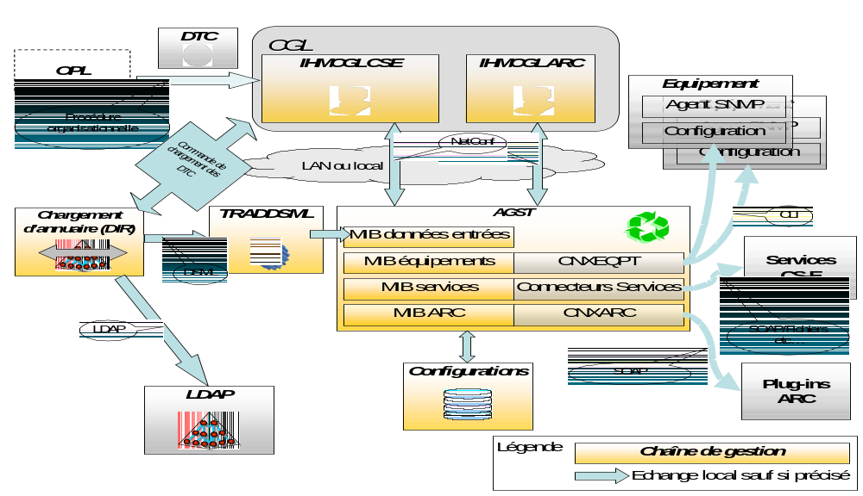
- Chaîne de gestion locale

Procédure de configuration initiale
La configuration initiale des services est préparée sur le CS-E à l'aide du CGL d’installation. Elle est transmise aux services du CS-E directement par l'Agent de Gestion du CS-E.
La configuration initiale des équipements est préparée sur le CS-E et transmise au Firewall en mode IP et en mode console vers les switchs/routeurs (RS232).
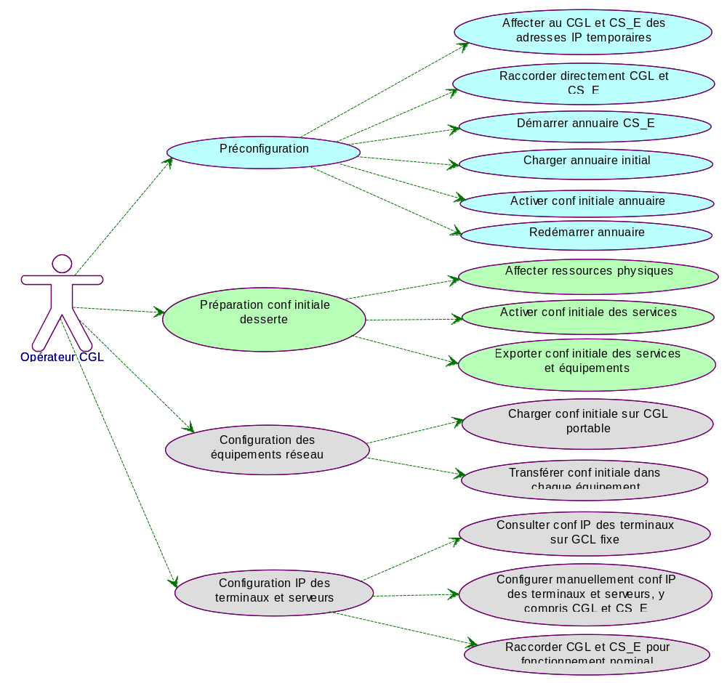
- Description des étapes de configuration initiale d'un réseau de desserte de CTA.
L'annuaire LDAP n'est utilisé que sur le CS-E du CTA du CTI.
Dans ce cas, l'annuaire LDAP démarre avec une configuration usine qui n'autorise que les connexions locales au CS-E pour permettre l'accès à partir du composant AGST.
Le raccordement direct entre le CGL et le CS-E permet à l'opérateur de connecter l'IHM CGL CS-E & équipements du CGL au composant AGST du CS-E. Cette connexion permet de demander au travers d'AGST le chargement des DTC reçues par support amovible.
Sur le CTA du CTI, suite à ce chargement, le passage du composant LDAP en mode nominal nécessite un redémarrage du CS-E.
La phase suivante consiste à préparer la configuration initiale des équipements gérés par le STC-E (routeur de desserte et Firewall) et des services autres que LDAP, à partir du CGL. Après préparation, la configuration est transmise directement aux services du CS-E. La partie de la configuration destinée aux équipements est appliquée sur les équipements correspondant.
Le diagramme de séquence suivant présente les échanges mis en jeu entre les composants lors de la préparation de la configuration initiale (la partie LDAP est spécifique au CTI) :
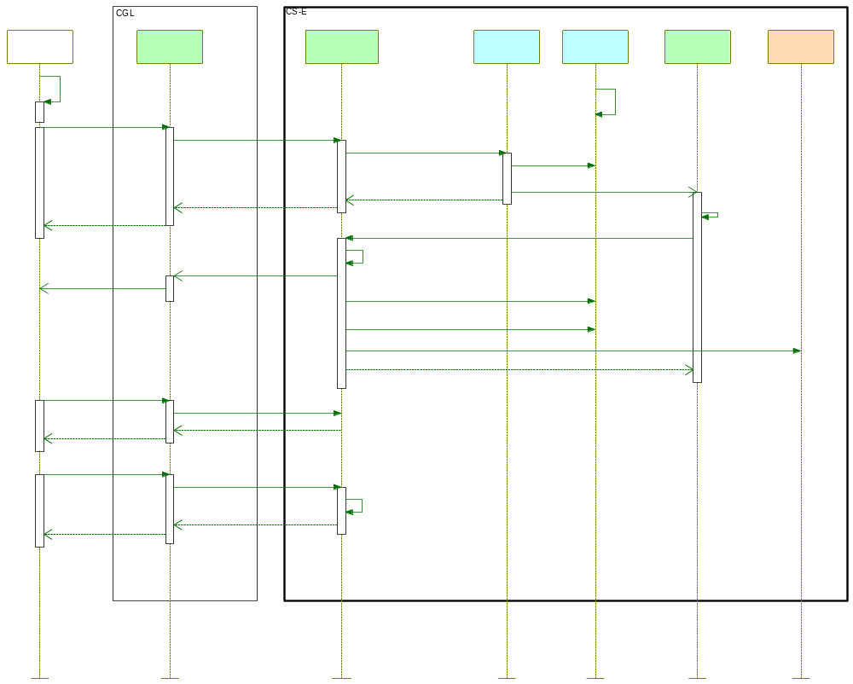
- Echanges entre composants pour la préparation de configuration initiale d'une desserte de CTA.

Procédure de configuration opérationnelle
La configuration opérationnelle d'une desserte de CTA est réalisée à partir du CGL d'exploitation :
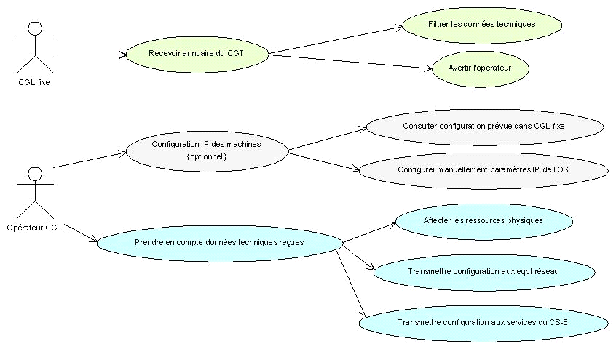
- Description des étapes de configuration opérationnelle d'un réseau de desserte de CTA.
Deux cas peuvent entraîner la mise à jour de la configuration d'une desserte :
- La réception d'un nouveau fichier DTC ;
- Un besoin local à la desserte.
Le rechargement des DTC nécessite une remise en maintenance de la desserte.
La procédure est donc identique à celle mise en œuvre lors de la configuration initiale.
A tout moment, l'IHM CGL permet de consulter la MIB Données d'entrée et de voir les données d'entrée qui ne sont pas affectées par une modification.
Le schéma suivant présente les échanges mis en jeu entre les composants lors d'un besoin local :
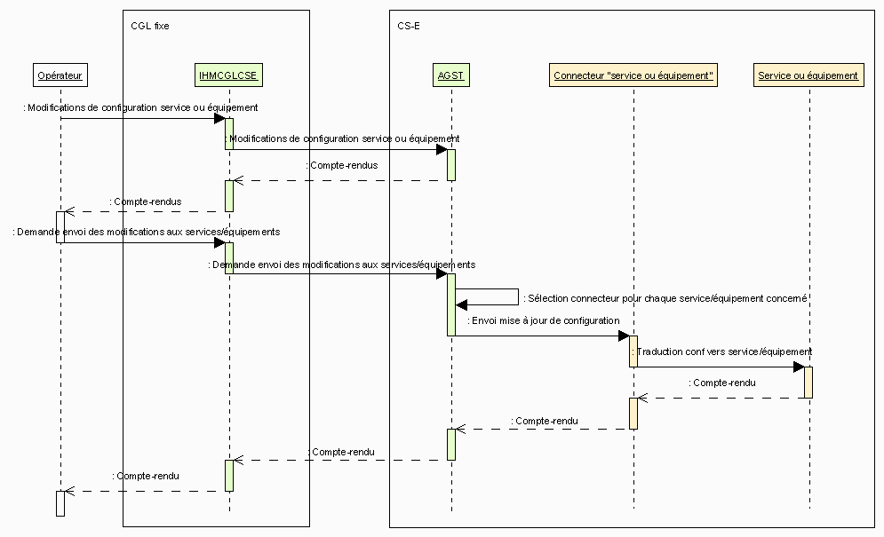
- Echanges entre composants pour chargement d'une configuration opérationnelle pour un besoin local.
Les modifications de configuration sont traduites par les connecteurs dédiés et injectées :
- Dans les équipements par accès SSH ou telnet ;
- Dans les services du CS-E par requête spécifique à chaque service.

Gestion de réseau de desserte de SARC
Ce chapitre présente la gestion assurée par le STC en ce qui concerne les dessertes de SIOs de niveau UI ou UT et de la composante d'accès réseau contraint des SIOs de niveau 3 le cas échéant.
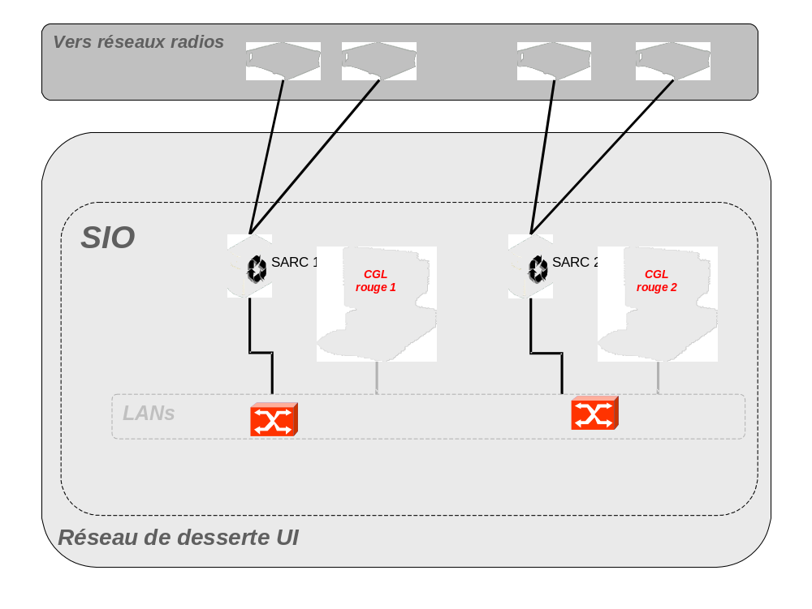
- Gestion locale de desserte de SARC.
Le logiciel CGL (configuration et supervision) doit pouvoir être intégré dans une des machines de la desserte qui satisfait aux besoins du CGL. En particulier, le CGL doit pouvoir être intégré directement dans la machine SARC pour les dessertes qui ne disposent pas de suffisamment de moyens.
Un seul CGL peut être déployé pour tous les SARCs (jusqu'à 6), ou bien plusieurs CGLs peuvent être déployés pour gérer chacun une partie de l'ensemble des SARCs. Plusieurs CGL peuvent également gérer les mêmes SARC mais ils travaillent alors en mode concurrentiel et ne peuvent en être informés que par voie organisationnelle.
Les procédures décrites pour une desserte de CTA (cf REF "Gestion de desserte de CTA") sont applicables à une desserte de SARC excepté qu'une desserte de SARC ne possède pas :
- De chiffreur ;
- De pare-feu matériel ;
- De routeur de desserte ;
En revanche elle possède en plus les services ARC (Accès aux Réseaux Contraints) hébergés par les SARCs.
Les services ARC sont configurés par le CGL et sont responsables de transmettre les données aux équipements radios.

Procédure de configuration initiale
La configuration initiale d'une desserte de SARC est identique à celle décrite pour les dessertes de CTA avec les services de gestion ARC (plug-ins) en plus dans la liste des services gérés.
Dans certaines dessertes de SARC, le nombre de machines disponibles ne permet pas de séparer physiquement le CGL et le SARC. Dans ce cas, les opérations de configuration de la desserte seront réalisées directement par le SARC.

Procédure de configuration opérationnelle
La configuration initiale d'une desserte de SARC est identique à celle décrite pour les dessertes de CTA.

Gestion du LAN noir de CTS
La desserte noire du CTS héberge les centres de gestion des réseaux support. Ils sont configurés de la même manière qu'une desserte de CTA (cf REF "Gestion de desserte de CTA").
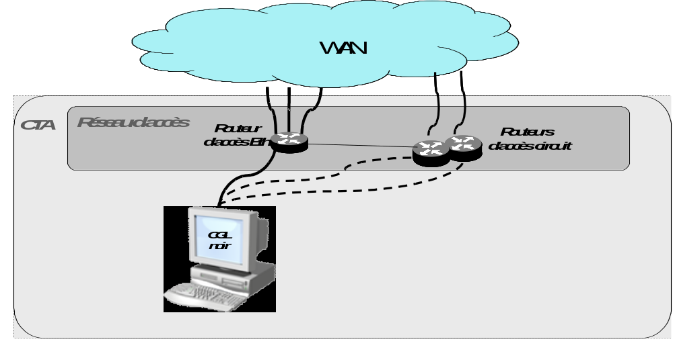
- Gestion locale du LAN noir de CTS.
La gestion STC-E du LAN noir de CTS est constituée du CGL noir assurant la gestion des équipements locaux.
Le CGL noir remplit un objectif déjà décrit dans les chapitres précédents :
- Gestion du réseau d'accès : routeur d'accès au même titre que tout autre CGL noir (cf gestion des réseaux d'accès).

Gestion de LAN rouge de CTS
Ce chapitre présente la gestion assurée par le STC en ce qui concerne les LANs rouges de CTS.
Le logiciel CGL d’installation chargé sur la même machine que le logiciel CS-E propose les mêmes services que le CGL d’une desserte de CTA (cf. chapitre correspondant).
Le CGT propose les mêmes services que le CGL d’exploitation.
Au niveau du CTS, les CGL/CGT offrent en plus la gestion des services offerts par le STC au sein d’un LAN de CTS.
Nous ne décrivons ici que les différences par rapport à une desserte de CTA.
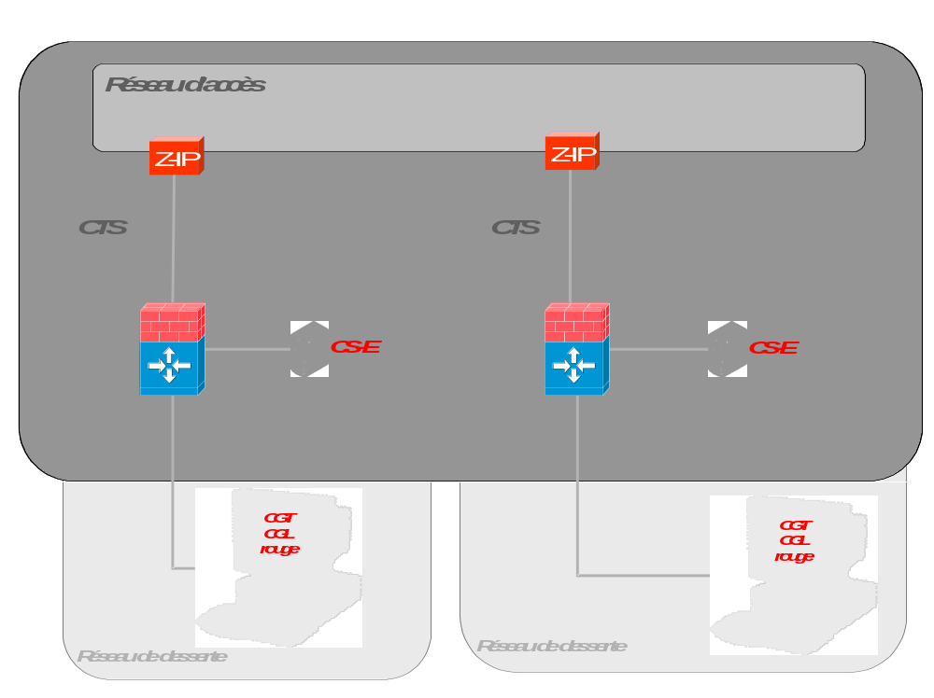
- Gestion locale de desserte de CTS.

Gestion de LAN rouge de CTI
Le CTA du CTI ne comporte pas de Centre de Gestion Local (CGL). La gestion des dessertes du CTI est réalisée à l'aide du CGT du CTS colocalisé.
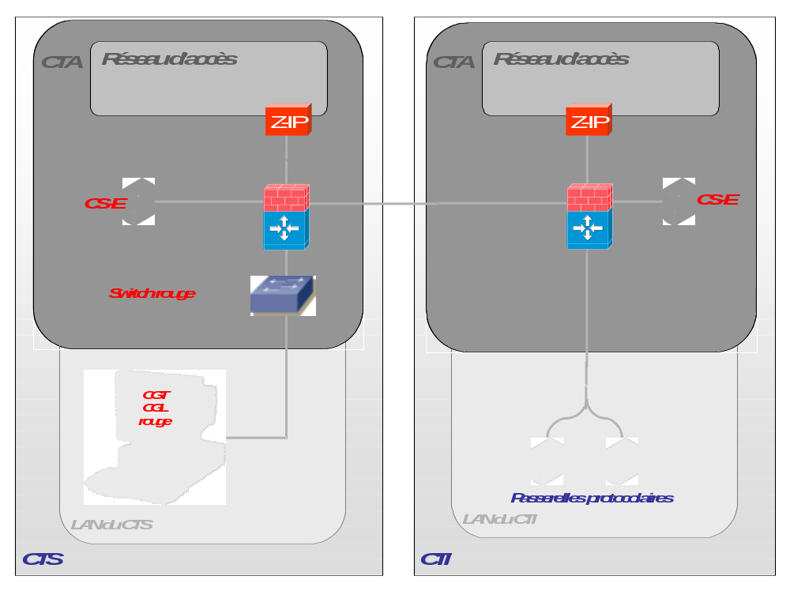
- Gestion locale du CTI.

Configuration des FireWalls
Les FireWalls sont configurés pour laisser passer les flux de gestion vers le CTI, ainsi que tous les flux des services autorisés.

Configuration des services du STC-E
La gestion locale du CTI est celle du CTS.
Les services gérés dans les CTIs sont les services des configurations S-E CTI et S-E CTI MS décrites au chapitre 3.3.1.

Gestion de LAN rouge du CTA hébergeant le CGP
Ce chapitre présente la gestion assurée par le STC en ce qui concerne les LANs rouges de CGP.
Le CGL propose les mêmes services que pour une desserte de CTA (cf. chapitre correspondant).
La desserte est gérée comme une autre desserte de CTA qui contient une station déconnectée du réseau chargée d'héberger l'application OPL. La présence de cette application n'implique pas de configuration spécifique des équipements et des services du CS-E. Les échanges entre les OPLs ou entre un OPL et un CGT sont réalisés par messagerie avec utilisation d'un client de messagerie (manuel) ou par support physique.

Gestion des PARCs
Un PARC (Point d'Accès aux Réseaux Contraints) peut être décomposé en une desserte de CTA reliée via son firewall à une desserte de SARC dans un même niveau de sécurité.
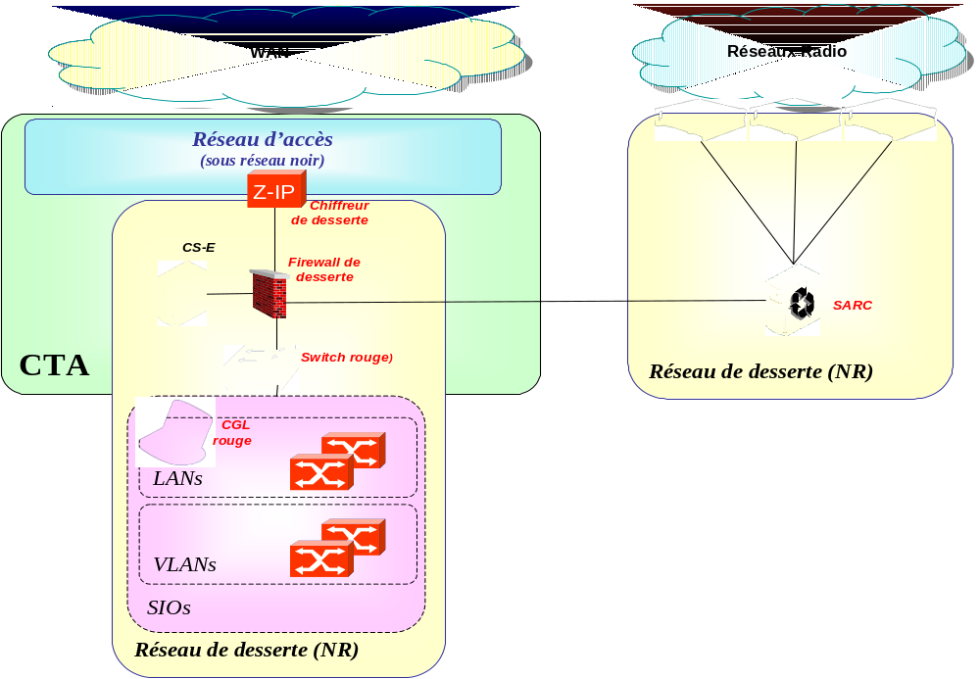
- Gestion locale de desserte de PARC.
Dans le cas d'un PARC, la desserte de SARC est gérée comme tout autre desserte de SARC avec son propre CGL. La seule différence concerne l'interface Ethernet à configurer sur le SARC vers le CTA.
Dans le cas d'un PARC, la desserte de CTA est gérée comme toute autre desserte de CTA avec son propre CGL. La seule différence concerne l'interface Ethernet à configurer sur le pare-feu vers le SARC.

Supervision

Supervision de réseau d'accès
La supervision des chiffreurs IP est assurée par les centres de gestion des chiffreurs et n'est disponible que lorsque le réseau est opérationnel. Le contour de cette supervision n'est pas décrit dans ce document.
Aucune supervision locale de réseau d'accès n'est possible car le CGL noir n'est pas connecté en permanence. Il ne sert qu'à l'injection de la configuration du routeur.
Aucune supervision centrale de réseau d'accès n'est possible car il n'y a pas de niveau de gestion (pas de chiffreurs). Il n'est donc pas possible de déployer la solution SNMPc Enterprise ou tout autre solution de supervision.

Supervision de réseau de desserte de CTA
La supervision d'une desserte de CTA est réalisée par les composants de supervision hébergés dans le CGL (CGL/Supervision). Elle prend en compte les équipements et terminaux de la desserte :
- Etat d'accessibilité vu du CGL/Supervision ;
- Etat général : températures, alimentation, etc. ;
- Etat des interfaces Ethernet ;
- Les événements (TRAPs) émis ; ils sont journalisés ;
- Les TRAPs émis par les services du CS-E à travers le composant "traducteur SNMP".
Cette supervision est exclusivement réalisée à l'aide du protocole SNMP (V1, V2c). Pour cela le CGL/Supervision est capable d'importer la description SMI des MIBs SNMP des équipements supervisés.
Dans le cas des équipements réseaux, cette supervision suit le modèle classique d'architecture de supervision basée sur des COTS avec gestion des alarmes par le COTS. Le schéma suivant résume les possibilités dans le cas de la supervision du port d'un équipement (routeur/firewall).
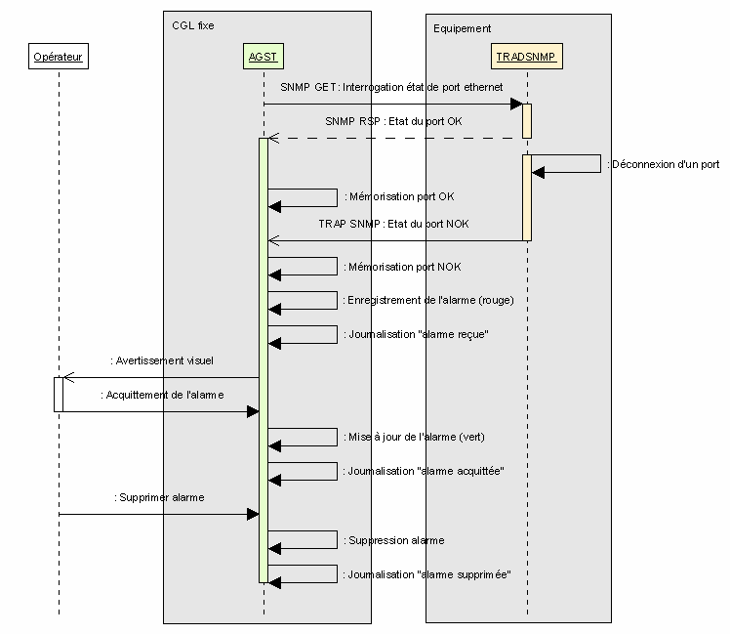
- Supervision d'équipements réseau .
La supervision des services est limitée à la prise en compte des événements. Les événements générés par les services sont transmis par les connecteurs à l'agent de gestion du CS-E. Ils peuvent ainsi mettre à jour des données d'état dans le modèle de données de l'Agent et/ou provoquer l'émission d'un TRAP SNMP vers le CGL/Supervision au travers du traducteur SNMP :
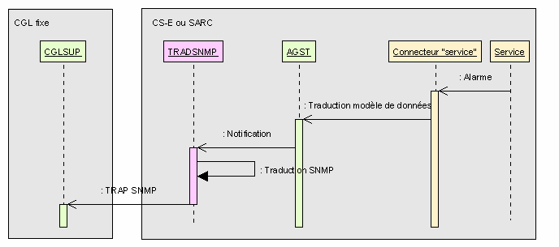
- Supervision des événements émis par les services du CS-E.
Pour les niveaux rouges, le composant CGL/Supervision construit une synthèse des états des objets gérés et permet au composant CGT/Supervision d'interroger cette synthèse pour avoir un état de synthèse de toutes les dessertes de CTA dont il a la responsabilité. Le CGL/Supervision est aussi en mesure de remonter des alarmes majeures au CGT/Supervision.
Le schéma suivant présente une vue synthétique des échanges mis en œuvre :
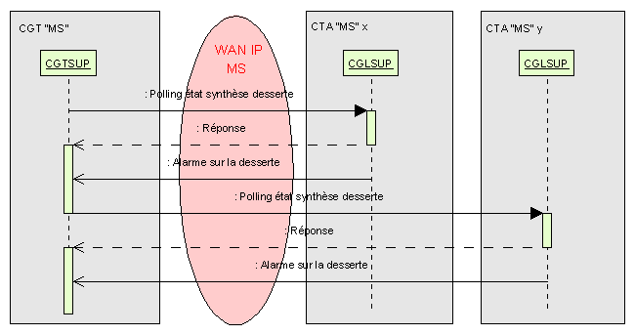
- Supervision centrale des réseaux de desserte (niveaux rouges uniquement).

Mesures (niveaux rouges uniquement)
La collecte des mesures est réalisée par le composant "Collecteur de mesures" installé sur le CS-E d'un CTA. Il n'y a pas de collecte de mesures pour les SARC.
Le composant "Collecteur de mesures" est supervisé dans l’application CGL; il apparaît dans la liste des services supervisés par l’application CGL (vue « Services ») et l’opérateur peut arrêter, démarrer ou redémarrer ce composant.
Le composant Collecteur de Mesures permet de collecter les mesures provenant des équipements et des services à intervalle régulier. Il interroge toutes les 30 minutes les mesures de QoS du Firewall local ainsi que les mesures de trafic des services Messagerie (RMS), et WEB du CS-E.
Les informations de QoS recueillies sur chaque Firewall dans un intervalle de mesures sont :
• Volume de trafic entrant par classe de service.
• Volume de trafic sortant par classe de service.
• Nombre de messages reçus par classe de service.
• Nombre de messages envoyés par classe de service.
• Nombre de messages sortants avortés par classe de service.
Les statistiques recueillies pour le service Messagerie (mesures du composant RMS) :
• Cumul des tailles de messages émis et reçus par priorité (Flash, Immédiat, Urgent, Routine) en octets.
• Nombre de messages émis et reçus par priorité.
• Nombre de messages droppés par cause et par priorité.
• Le nombre de destinataires qui n’ont pas pu être servis, par raison d’échec et par priorité.
Les statistiques recueillies pour le service Web (serveur & proxy Web) :
• Taille cumulée des données émises et reçues (en octets).
• Nombre de requêtes émises et reçues.
• Le nombre de destinataires qui n’ont pas pu être servis, par raison d’échec et par priorité.
Ces compteurs évoluent donc de 0 à une valeur maximale définie dans le modèle de données du service ou équipement concerné. Lorsque la valeur maximale est atteinte, le compteur recommence à zéro.
Le collecteur de mesures est en charge d'interroger à intervalles de temps réguliers toutes les mesures nécessaires au suivi de la qualité de service. Il est en charge d'intégrer ses données et de les transformer en unité par seconde. Il doit aussi prendre en compte les remises à zéro de compteurs.
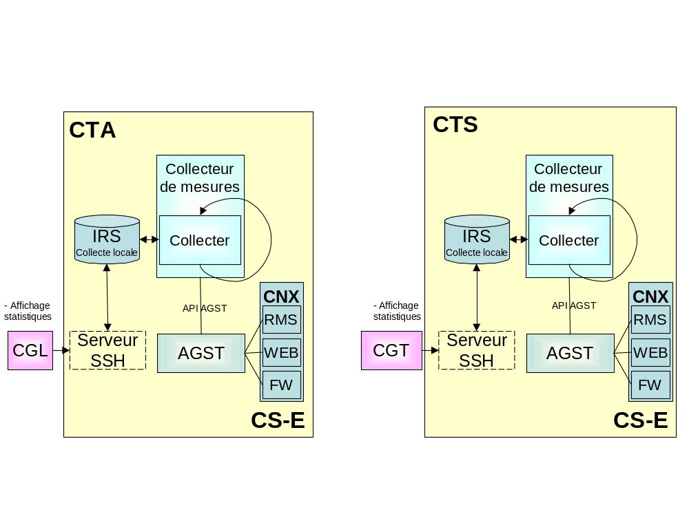
- Traitement des mesures de qualité de service.
Ces mesures ne concernent que les flux entrant et sortant de la desserte. Le schéma suivant présente les échanges mis en œuvre entre les composants lors de cette consolidation :
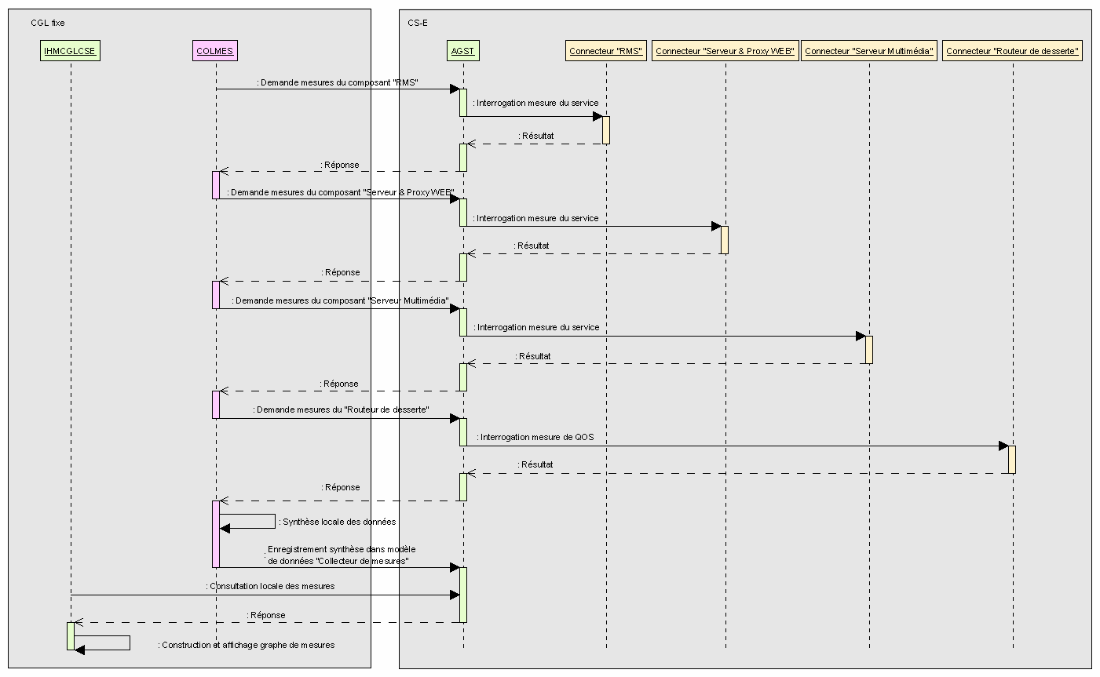
- Consolidation locale des mesures de qualité de service.
Suivant l'implémentation de chaque connecteur, les interrogations peuvent donner lieu à des interrogations des services ou équipements concernés (non représentées sur le schéma).
Les données collectées par un CGL sont exportables dans un fichier et peuvent être envoyées vers le CGT sur initiative opérationnelle, par messagerie ou support physique. Le CGT dispose d'une commande opérateur permettant d'intégrer les fichiers de mesures issus des CGL et de présenter la consolidation globale des mesures de la zone de responsabilité du CGT.
Les mesures sont consultables directement à l'aide du composant "IHM CGL CS-E et équipement" présent dans le CGL et le CGT.

Exploitation

Principes d'exploitation des équipements et des services
Nous appelons exploitation, toute activité qui consiste à faire intervenir l'opérateur en réponse à un stimuli émis par un service ou équipement géré.
Dans le cas des équipements, les activités d'exploitation font intervenir deux composants IHM : le "CGL/Supervision" qui reçoit les alarmes SNMP et le composant "IHM CGL CS-E et équipement" pour la modification de configuration.
Dans le cas des services, les événements et alarmes sont émis par les connecteurs vers l'agent de gestion. Le mécanisme décrit ci-après permet à l'agent de notifier le composant "IHM CGL CS-E et équipement" ou "IHM ARC". Un seul outil est donc nécessaire pour les activités d'exploitation de service.
Le schéma suivant présente, à titre d'exemple, les composants mis en œuvre lors de la réception d'un événement de demande d'authentification réseau émis par un SARC vers un autre. Cet événement doit être présenté à l'opérateur qui n'a que quelques secondes pour répondre.
La réponse est réalisée par l'écriture dans le modèle de données du plug-in radio d'un objet commande (voir chapitre modèle de données).
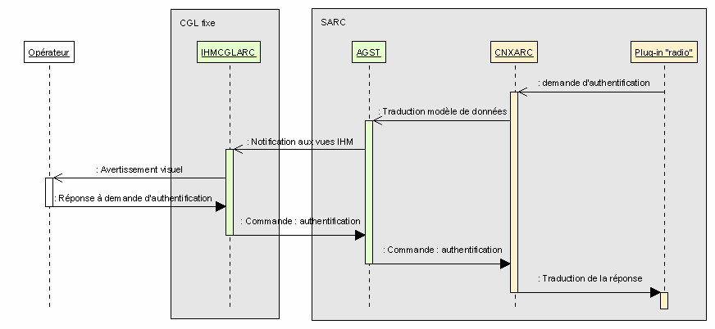
- Mécanisme d'exploitation d'une demande d'authentification radio.

Exploitation des files de messages sur le CGL SARC

Etat de la file d'émission du noeud
Les informations exposées par le CGL SARC à l’opérateur doivent permettre à ce dernier de connaître l’état de la file d’émission du nœud local et de prendre rapidement une décision dans certaines situations, comme une congestion (ex : suppression d’un message, purge d’un réseau de sortie…). Le CGL SARC doit donc exposer à l’opérateur les informations suivantes :
- L’état de silence radio ;
- Pour chacun des réseaux de sortie configurés sur le SARC, les états de congestion de ce réseau de sortie par priorité ;
- Les messages contenus dans la file d’émission du SARC. Chacun de ces messages est identifié par son identifiant de message (MessageId) et caractérisé par sa taille, son TTL, sa priorité, son niveau de classification, ses destinataires et son état d’avancement (non émis, en cours d’émission).
- Dans le cas d’un message multi-destinataires, ceux-ci peuvent être accessibles par des réseaux de sortie différents, ou non accessibles à un moment donné (en attente de route, appelé par la suite « attente de traitement »). Un état d’avancement par groupe de destinataires doit être exposé à l’opérateur sous la forme d'un message dans chaque file où est accessible un ou plusieurs destinataires.
Note : Si pour un message donné, plusieurs destinataires sont desservis à travers le même réseau de sortie mais en utilisant des encodeurs différents (ex : pSIR et pXSMTP), la vue CGL SARC ne doit afficher qu’une seule entrée pour l’ensemble de ces destinataires.
La vue par défaut contient :
- L’état de silence radio ;
- Les états de congestion des réseaux de sortie par priorité ;
- Une entrée dans la table des messages par message (clef : MessageId), avec sa taille, sa priorité et son état d’avancement global.
Ces informations sont filtrables par réseau de sortie et par identifiant de message et rafraichies par polling. Le rafraîchissement ne modifie pas les filtres positionnés par l’opérateur.

Actions de l'opérateur sur la file d'émission du noeud
Les fonctions suivantes de gestion de la file de messages du SARC doivent être disponibles pour l’opérateur CGL SARC :
- Suppression d’un message : consiste à détruire le message; celui-ci est définitivement perdu.
- Si l’émetteur du message n’avait pas positionné une demande d’acquittement (DSN) à NEVER (pas d’acquittement demandé), celui-ci est généré par le service de messagerie. L’acquittement contient un statut particulier et le numéro du nœud sur lequel le message a été supprimé. L’opérateur a la possibilité de supprimer un message :
- Dans sa totalité (pour l’ensemble des destinataires),
- Pour un ou plusieurs de réseaux de sortie vers lequel le message a été routé,
- Pour l’ensemble des destinataires en attente de traitement.
- Purge (par relance) d’un réseau de sortie : consiste à vider les files d’émission de ce réseau de sortie.
- Dans le cas d’une purge d’un réseau de sortie, l’ensemble des messages en attente d’émission pour ce réseau de sortie sont relancés, et feront donc l’objet d’un reroutage.
- Note : Si pour un message donné aucune autre route n’est disponible, le service de messagerie tentera de nouveau d’émettre ce message à travers le réseau de sortie préalablement purgé.
- L’opérateur a la possibilité de purger un réseau de sortie dans sa globalité (toutes files d’émission, toutes priorités).
- Relance d’un message : consiste à annuler l’ensemble des traitements qui ont eu lieu sur le message : annulation de toutes les émissions programmées et non encore commencées, relance du calcul de route pour l’ensemble des destinataires pour lesquels le message n’a pas été émis (dans sa totalité).
- L’opérateur a la possibilité de relancer un message dans sa totalité (pour l’ensemble des destinataires), ou plus finement pour un ou plusieurs réseaux de sortie vers lequel le message a été émis.
- Suspension / reprise d’un réseau de sortie : consiste à bloquer les files d’émission pour ce réseau de sortie et pour le type de service "Messaging".
- L’ensemble des messages en attente d’émission pour ce réseau de sortie sont bloqués tant que le réseau de sortie est suspendu; ils expirent normalement à échéance de leur TTL.
- La reprise permet de revenir au mode de fonctionnement précédent.
- Le service de localisation et routage exclut les réseaux de sortie suspendus (pour un type de service donné) de ses calculs de route ; aucun nouveau message ne sera poussé vers un réseau de sortie suspendu.
- L’opérateur a la possibilité de suspendre un réseau de sortie dans sa globalité (toutes files d’émission, toutes priorités).

Traitements sur la file d'émission du noeud
Des traitements automatiques sont déclenchés sur les événements suivants :
- Lorsque l’opérateur CGL SARC fait une action sur la file de messages, une confirmation rappelant les principales caractéristiques du message (émetteur, destinataires, priorité, provenance, état d’avancement) doit lui être demandée. Il doit également être informé du résultat de son action par un compte-rendu détaillé. Si le résultat de l’action est un échec, le CGL SARC doit présenter la raison de l’échec à l’opérateur.
- Lors de l’arrêt d’un réseau de sortie, l’ensemble des messages en cours d’émission par ce réseau de sortie sont relancés, y compris celui qui est en cours d'émission.
- Lorsque le nœud passe en silence radio, l’ensemble des réseaux de sortie concernés sont purgés. Les messages en cours d’émission par les réseaux de sortie concernés sont donc relancés.
- Note : Si un réseau suspendu passe en silence radio, l’information de suspension n’est pas perdue. En d’autres termes, lorsque le noeud sortira du silence radio, un tel réseau de sortie sera toujours suspendu jusqu’à reprise par l’opérateur.
- Pour les réseaux de sortie de type mixte (Data et phonie), les plugins associés doivent implémenter une notion de mode phonie, dans lequel ils suspendent leur file data. L'état de suspension du plugin est remonté comme actuellement au service de routage et au CGL SARC.
- Ceci permet de prendre en compte le fait que c'est le CGES au travers du DDI qui décide initialement dans quel mode le PR4G doit fonctionner et permet aussi de prendre en compte le fait que l'opérateur du CGL SARC peut suspendre la file data d'un plugin, puis le faire passer en mode phonie (passage en RCL par ex.). La sortie du mode phonie (passage en EVF par ex.) ne doit pas provoquer la reprise de la file : la suspension et le passage en phonie sont bien deux "modes" distincts.
- Lors d'une demande de changement de mode d'un accès réseau vers un mode de transmission "phonie" :
- Si aucun message n'est présent en file de l'accès réseau, le service d'administration du SARC repercute la demande de changement de mode vers l'accès réseau. Sur réception de cette demande, l'accès réseau :
- o Change de mode de transmission ;
- o Passe en mode phonie, ce qui entraîne la suspension de la file "data" ;
- o L'état "suspendu" étant remonté au service de localisation :
- ♣ Aucun nouveau message ne sera routé vers cet accès réseau ;
- ♣ Aucun message de signalisation du service de localisation ne sera transmis vers cet accès réseau.
- Si des messages sont présents en file d'émission :
- o Le CGL SARC prévient l'opérateur que des messages sont en file, et que le changement de mode va empêcher la transmission de ces messages. Pour cela, le CGL SARC connait la liste des modes de transmission qui fait passer l'accès réseau d'un mode data vers un mode phonie ;
- o L'opérateur a alors le choix :
- ♣ D'activer le changement de mode en laissant les messages présents en file ;
- ♣ D'annuler la demande de changement de mode, de suspendre la file (pour qu'elle ne recoive plus de message) puis purger les messages en file, puis de redemander le changement de mode.

Arrêt et redémarrage des serveurs STC-E

Commande sur le CGL CTA et le CGT
La commande « Arrêter le serveur » permet d'arrêter le logiciel CS-E ainsi que la machine hôte. Le CGL CTA affiche un message de demande de confirmation d’arrêt de la machine CS-E.
La commande « Remise en maintenance du serveur » permet de réinitialiser les données des services STC-E, aux valeurs de la configuration de maintenance. Le CGL CTA affiche un message de demande de confirmation de la remise en maintenance. L'opérateur doit remettre auparavant les équipements en configuration de maintenance.
Les services NTP, DNS, Web et Géolocalisation peuvent être démarrés/arrêtés manuellement.
Note : Le service de Géolocalisation ne sont pas démarrés automatiquement.

Commande sur le CGL SARC
La commande « Arrêter le(s) serveur(s) » permet d'arrêter tous les SARC pilotés/sélectionnés par le CGL SARC (logiciel + machine). Le CGL SARC affiche un message de demande de confirmation d’arrêt des SARC, en précisant à l’opérateur que les applications tournant sur les machines SARC doivent être fermées.
La commande « Arrêter le serveur » permet d'arrêter le logiciel SARC ainsi que la machine hôte (individuellement pour chaque SARC). Le CGL SARC affiche un message de demande de confirmation d’arrêt des SARC, en précisant à l’opérateur que les applications tournant sur la machine SARC doivent être fermées.
La commande « Remise en maintenance du serveur » permet de réinitialiser les données des services STC-E, aux valeurs de la configuration de maintenance. Le CGL SARC affiche un message de demande de confirmation de la remise en maintenance.
Les services DNS et Géolocalisation peuvent être démarrés/arrêtés manuellement.

Diagrammes d'échange des services d'échanges

Chargement des DTC
Ce chapitre décrit les différents échanges mis en œuvre lors du chargement des DTC, soit lors de la phase de chargement initial soit en cours de fonctionnement.
Dans ce chapitre les abréviations suivantes sont utilisées :
- DIR : service d'annuaire responsable du chargement des DTC ;
- LDAP : serveur d'annuaire LDAP ;
- TRADDSML : Traducteur DSML responsable de la traduction des données des DTC dans le format de la "MIB" du serveur.
- SIGN : Composant responsable de la vérification de la signature
- AGST : Agent de Gestion du serveur
- SVC : Ensemble des services du serveur (non décrits dans les diagrammes et fonctionnement banalisé)
Le nom des objets présentés dans les diagrammes de séquence est composé du nom du service et du site dans lequel ils se trouvent séparés par un "/".

Chargement initial des DTC
La procédure de chargement initial des DTC est effectuée localement sur chaque noeud du théâtre. Chaque unité se déployant est pourvue d'un support contenant le fichier des DTC produit en phase de planification. Les DTC ainsi générés sont signés par l'opérateur de la planification avec son certificat respectant le format de l'IGC Générique. La procédure de chargement consiste pour l'opérateur du noeud local à :
- Se connecter depuis son CGL au serveur qu'il doit administrer (authentification)
- Télécharger le fichier des DTC initiaux sur le serveur qu'il doit configurer
- Appliquer la commande de chargement des DTC
Le service DIR procède alors aux étapes suivantes :
- Il vérifie l'authenticité des DTC chargés par contrôle de la chaîne de certification ;
- Il met à jour le contenu du serveur LDAP avec le contenu des DTC ;
- Il notifie le service de gestion du noeud courant avec le contenu des DTC ;
Les figures ci-dessous illustrent ces opérations
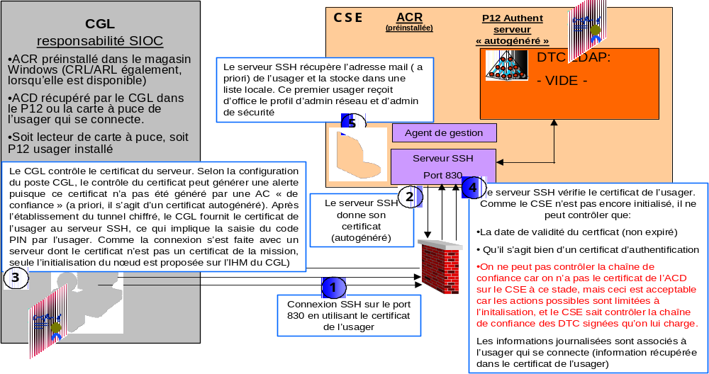
- Chargement des DTC (étape 1 : Authentification administrateur)
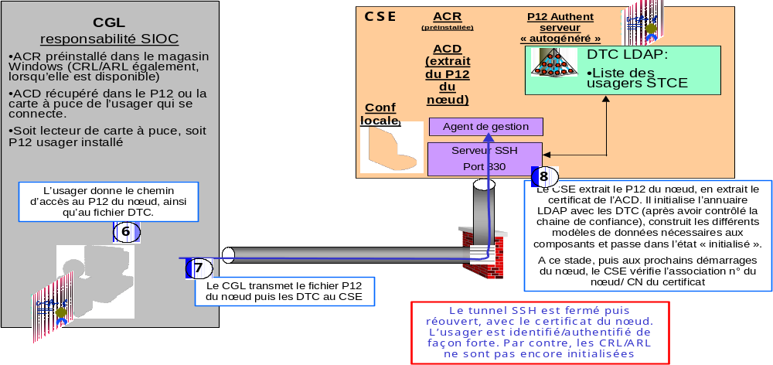
- Chargement des DTC (étape 2 : Téléchargement des DTC et chargement base LDAP)
La figure ci-dessous représente les diagrammes des échanges internes entre les acteurs lors de la phase de chargement des DTC.
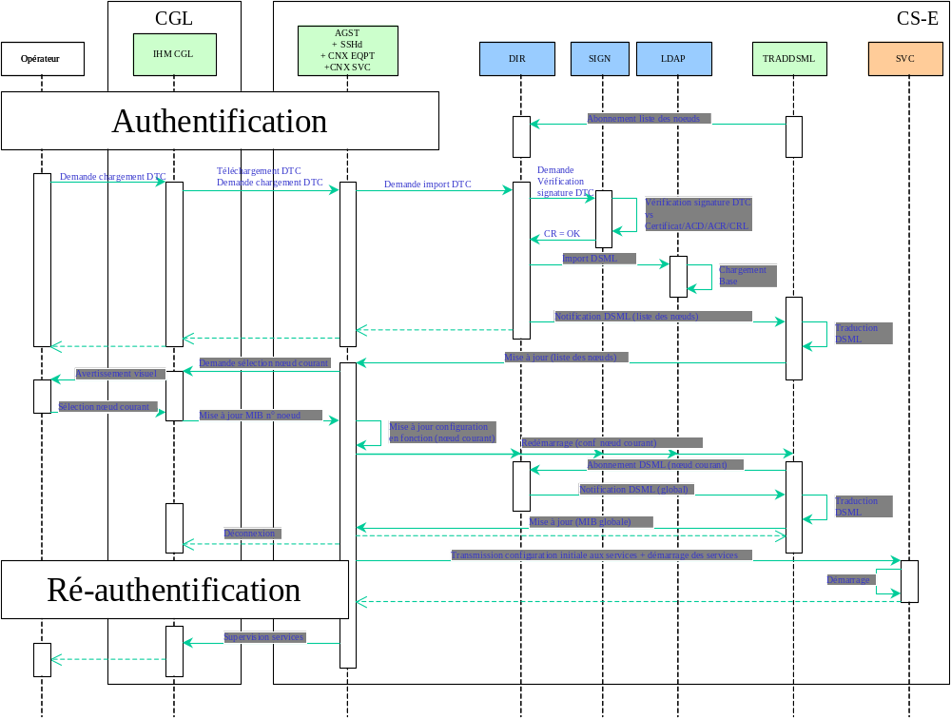
- Diagramme d'échange interne de chargement des DTC.

Changement des DTC
Compte tenu des évolutions potentielles de la situation sur le théâtre des opérations, dues par exemple à un renfort ou à des destructions, les DTC peuvent être amenés à évoluer pendant la durée d'une l'opération. Le changement des DTC se traduit par une distribution organisationnelle des nouveaux DTC (non décrite dans le présent paragraphe) permettant localement à chaque noeud déployé de procéder à un rechargement des DTC ainsi modifiés. Le rechargement est effectuée après une remise en maintenance et est équivalent à un premier chargement.

Import de données d'annuaire par un système externe
Ce scénario présente la prise en compte des mises à jour des données d'annuaire du STC par un système externe.
- Le CTI doit au préalable héberger l'annuaire de bordure qui sera exploité par les systèmes externes. La procédure de distribution des DTC (distribution initiale ou mises à jour) permet de faire parvenir au CTI, les DTC du STC (identiques à celles des CTA/CTS) complétées par les branches de l’annuaire de bordure qui contiennent les objets préconisés par l'ADISIC C d’une part et par l’ACP 133 d’autre part. Le CGL du CTS permet de charger ces données dans le serveur d'annuaire LDAP du CTI.
- Une fois, l'annuaire de bordure du CTI chargé, un système externe peut le consulter (pour import de données), via des requêtes LDAP.
La figure suivante illustre les éléments mis en œuvre pour assurer la connectivité IP avec un système externe, dans l'exemple d'une interrogation d'annuaire de bordure dans un niveau CD par un système externe de niveau CD
- Flux IP pour consultation de données d'annuaire de bordure.
La consultation de données de l'annuaire de bordure du CTI par un système externe est réalisée selon les étapes suivantes:
- 1 : Émission d'une requête LDAP, depuis le système externe, destinée à l'annuaire de bordure hébergé par le serveur LDAP (CS-E) du CTI ;
- 2, 3, 4, 5 : L'acheminement IP jusqu'au serveur d'annuaire (LDAP) est routé à travers le WAN IP et chiffré/déchiffré par les chiffreurs IP. L'accès du système externe doit nécessairement transiter par un chiffreur IP (étape 2) capable de chiffrer le flux destiné au CTI (Le routeur et le chiffreur utilisé ici sont aussi appelés 1/2 CTI) ;
- 6 : Le pare-feu (FW) du CTI filtre le flux IP ;
- 7 : Le serveur LDAP traite la requête. La réponse emprunte le chemin en sens inverse.

Collecteur d'annuaire externe LDAP
Le collecteur d'annuaire externe LDAP est un composant du CTI configuré pour interroger à intervalles réguliers les annuaires externes.
Ce scénario présente la façon dont le collecteur d'annuaire externe (COLDIR) s'interface avec les annuaires LDAP (format ADISIC C ou ACP133) des systèmes externes.
Le diagramme montre les étapes suivantes :
- Connexion aux serveurs externes et recherche des entrées d'annuaire ;
- Constitution d'un fichier DSML ;
- Envoi automatique du fichier à l'administrateur du CGT via le service de messagerie.
L'opérateur du CGT doit faire parvenir le ou les fichiers DSML des systèmes externes vers l'OPL, pour lui permettre de constituer le fichier des contacts externes qui sera exploité par les SIO.
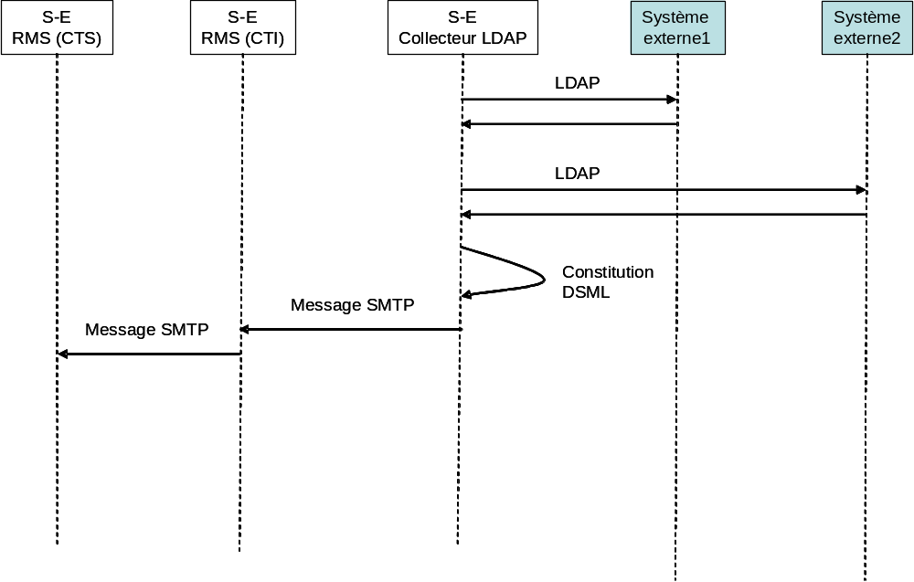
- Collecte d'annuaire externe LDAP.
La figure suivante illustre les éléments mis en œuvre pour assurer la connectivité IP, dans l'exemple d'un échange de niveau CD avec SIC21.
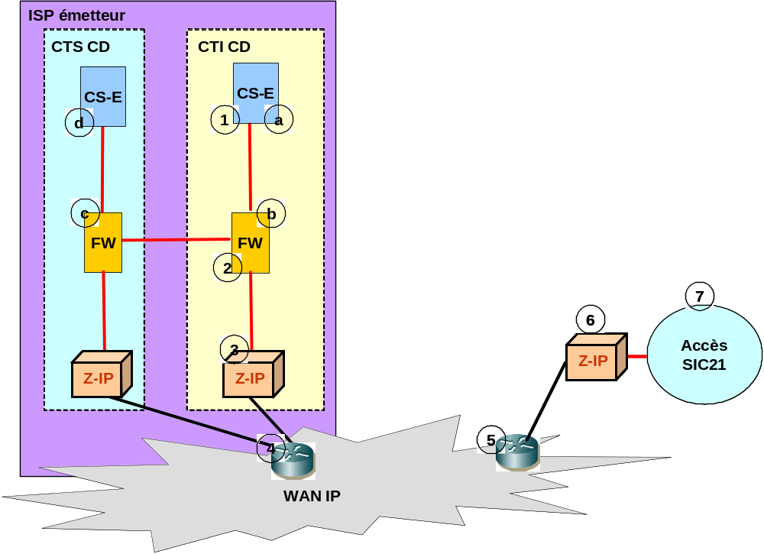
- Flux IP pour collecte de données d'annuaire externe.
La route empruntée par chaque flux suit les étapes numérotées sur la figure.
Pour l'import de données de l'annuaire de bordure d'un système externe :
- 1 : Émission d'une requête LDAP, depuis le CTI, destinée au service d'annuaire du système externe ;
- 2, 3, 4, 5, 6 : L'acheminement IP jusqu'au serveur LDAP est routé à travers le WAN IP et chiffré/déchiffré par les chiffreurs IP. L'accès au système externe doit nécessairement transiter par un chiffreur IP (étape 6) capable de chiffrer le flux destiné au CTI ;
- 7 : Le serveur LDAP traite la requête. La réponse emprunte le chemin en sens inverse.
Pour l'envoi des entrées collectées vers le CTS :
- a : Le collecteur du CTI génère un message à destination du CTS actif ;
- b, c : Le flux de messagerie est routé soit par un lien direct entre les pare-feu (FW) pour le CTI colocalisé avec le CTS actif (cas représenté sur la figure), soit via le WAN IP pour les autres CTI ;
- d : Le message est reçu par le relais de messagerie du CTS qui le place dans la boîte aux lettres de l'administrateur du CTS.

WEB

Consultation WEB

Consultation WEB interne ISP
La fonction HTTP offerte par le STC-E est une fonction de proxy HTTP, permettant le relayage des requêtes HTTP au travers du WAN IP pour la consultation de ressources HTTP préalablement affiliées par un opérateur. La figure suivante montre les échanges générés lors de la consultation de pages WEB distantes. Les aspects affiliation des ressources HTTP sont décrits dans le paragraphe affiliation et ne sont pas repris ici.
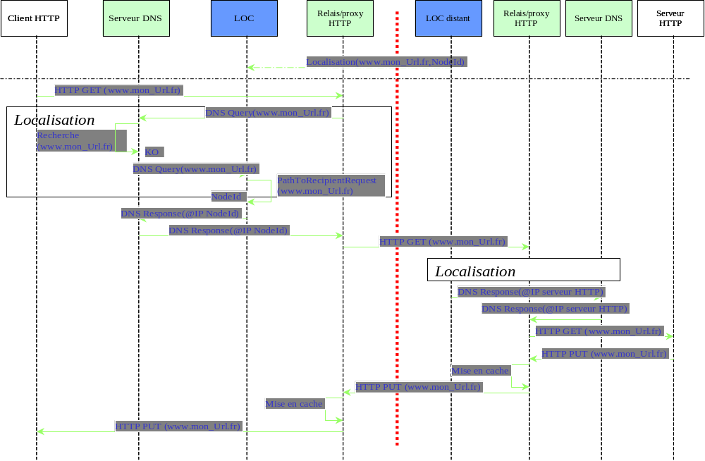
- Consultation WEB.

Consultation WEB externe ISP
La figure suivante montre les échanges générés lors des requêtes pour la consultation de sites WEB externes à l'ISP. Dans cette figure, l'hypothèse est faite que l'ensemble des données échangées entre l'ISP externe et l'ISP Fédération est cohérent (i.e. les adresses déclarées par l'ISP Externe sont valides et celui-ci assure la capacité à acheminer les flux vers les ressources requises).
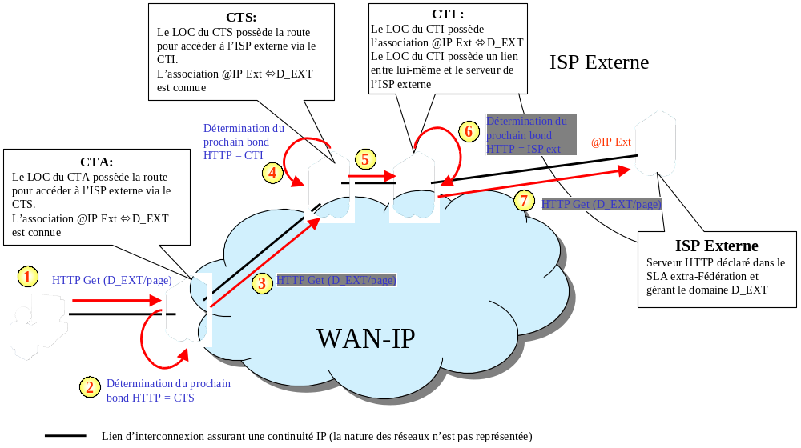
- Consultation WEB externe (requête).
La figure ci-dessous illustre le flux de données engendré pour la réponse à la requête du client
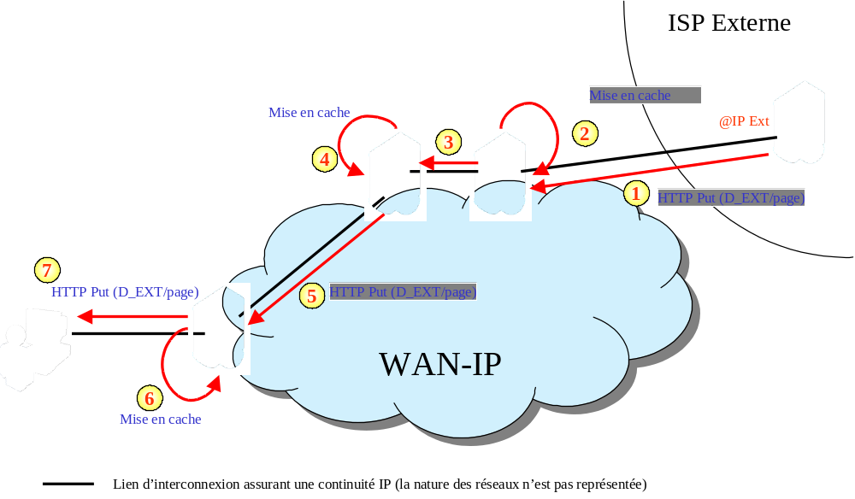
- Consultation WEB externe (réponse)
Les cas d'erreurs correspondant à ces échanges sont ceux générés par les fonctions intervenant dans la chaîne et correspondant aux RFC mis en œuvre (HTTP et DNS).

Consultation d'un guichet par un système externe
Ce scénario présente l'acheminement d'une requête de consultation WEB (HTTP) depuis l'utilisateur d'un système externe jusqu'à un guichet de la Fédération situé dans un CTI de l'ISP Fédération. Pour rappel, les requêtes HTTP depuis l'exterieur de l'ISP sont filtrées au CTI pour ne pas être relayées au sein de l'ISP Fédération.
Le diagramme suivant montre le flux entre services.
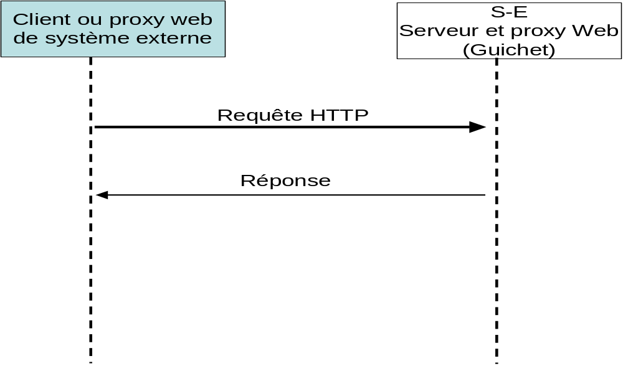
- Flux de service pour consultation guichet Fédération.
La figure suivante prend, de plus, en compte les éléments mis en œuvre pour assurer la connectivité IP, dans l'exemple d'une consultation d'un guichet de niveau DR par un utilisateur INTRADEF.
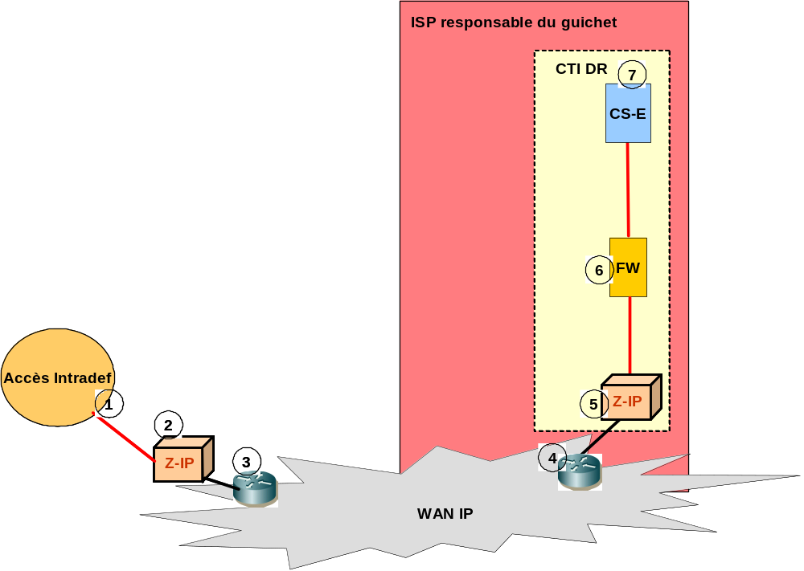
- Flux IP pour consultation guichet Fédération.
La route empruntée suit les étapes numérotées sur la figure :
- 1 : La requête de consultation web est relayée depuis le système externe à destination du guichet hébergé dans le CS-E d'un CTI ;
- 2, 3, 4, 5 : L'acheminement IP jusqu'au guichet est routé à travers le WAN IP et chiffré/déchiffré par les chiffreurs IP ;
- 6 : Le flux IP est filtré par le pare-feu (FW) du CTI ;
- 7 : Le serveur web traite la requête. La réponse emprunte le chemin en sens inverse jusqu'à l'utilisateur du système externe.

Mobilité et bascule
La mise en œuvre du service de mobilité et d'aide à la bascule est décrite dans le document [ICD T12]. L'utilisation de ce service est soumise à vérification des droits de l'usager procédant aux opérations d'affiliation ou de désaffiliation pour les services de messagerie, Web et service banalisé.

Vérification des droits
Le présent paragraphe décrit les procédures mises en œuvre pour la vérification des droits lors de l'activation du service.
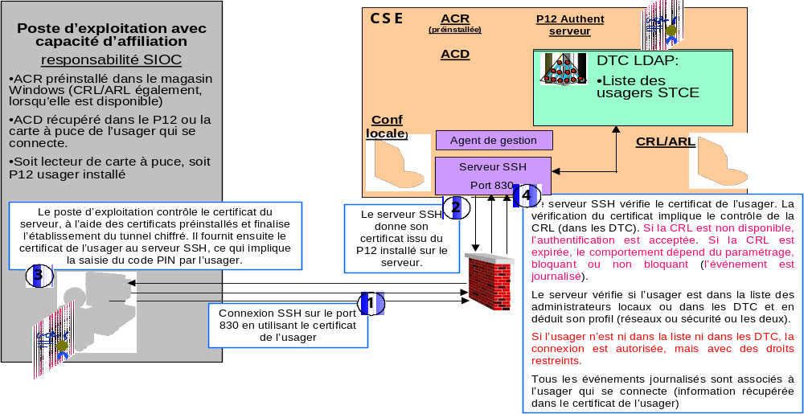
- Etablissement du canal pour le service d'affiliation
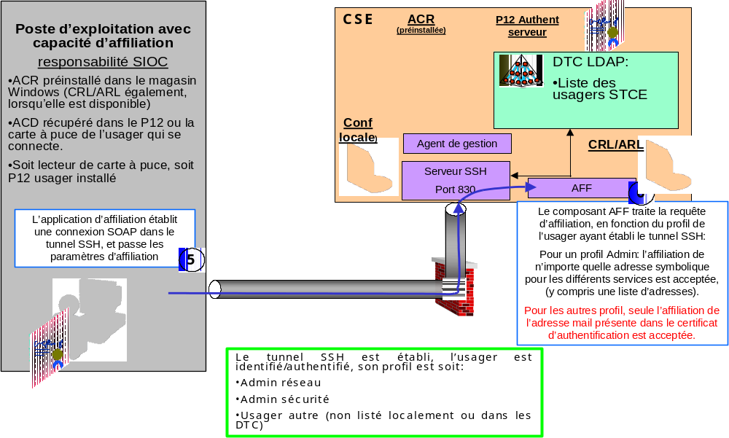
- Utilisation sécurisée du service

Affiliation d'un usager
La figure ci-dessous décrit les échanges générés lors de l'affiliation par lui-même, d'un usager non administrateur, pour le service de messagerie et pour une BAL hébergée par le STC-E. Dans le cas d'une gestion des boîtes aux lettres par les SIOCs, les échanges avec le composant en charge de la gestion des BAL (SBAL) ne sont pas mis en œuvre.
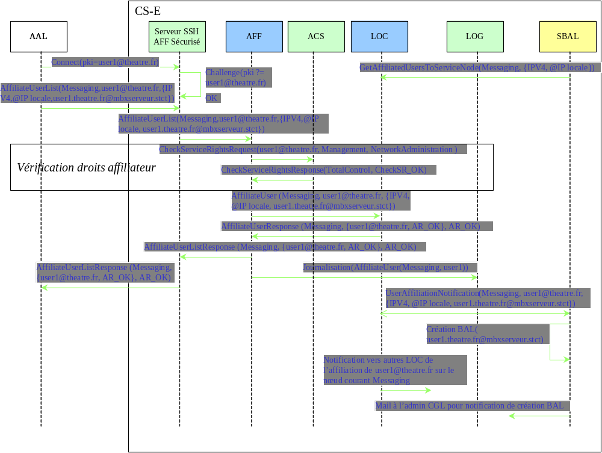
- Procédure d'affiliation d'un usager.
La figure suivante montre les échanges générés lors de l'affiliation d'usagers par un administrateur (user1), les usagers sont user1 (admin) et user2 (non admin).
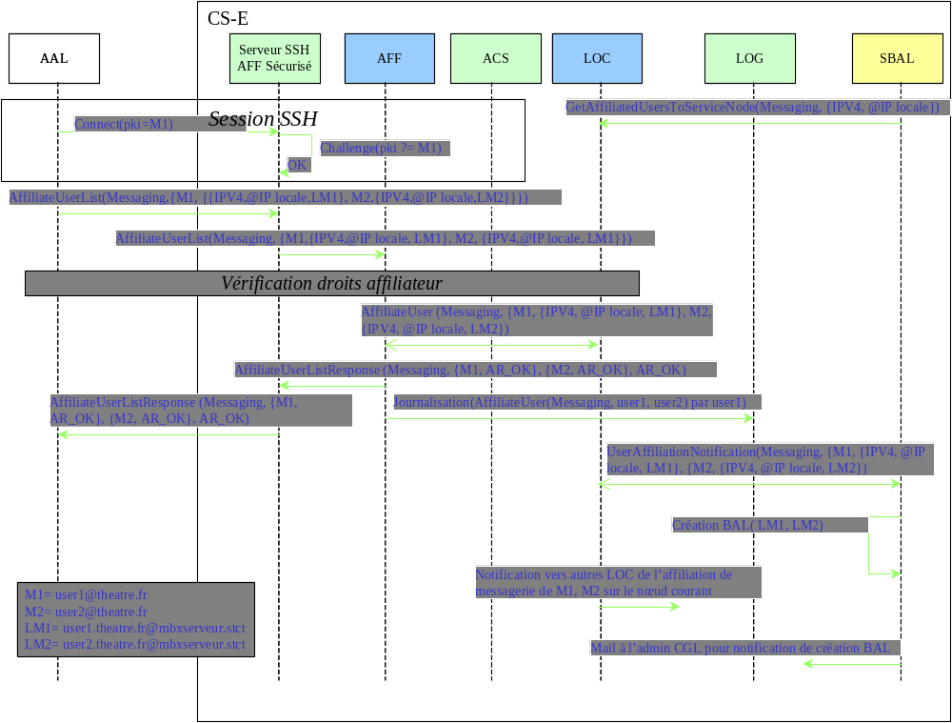
- Procédure d'affiliation par un administrateur (pour le service de messagerie).
La figure suivant illustre les échanges mis en œuvre pour l'affiliation d'une URL par un administrateur.
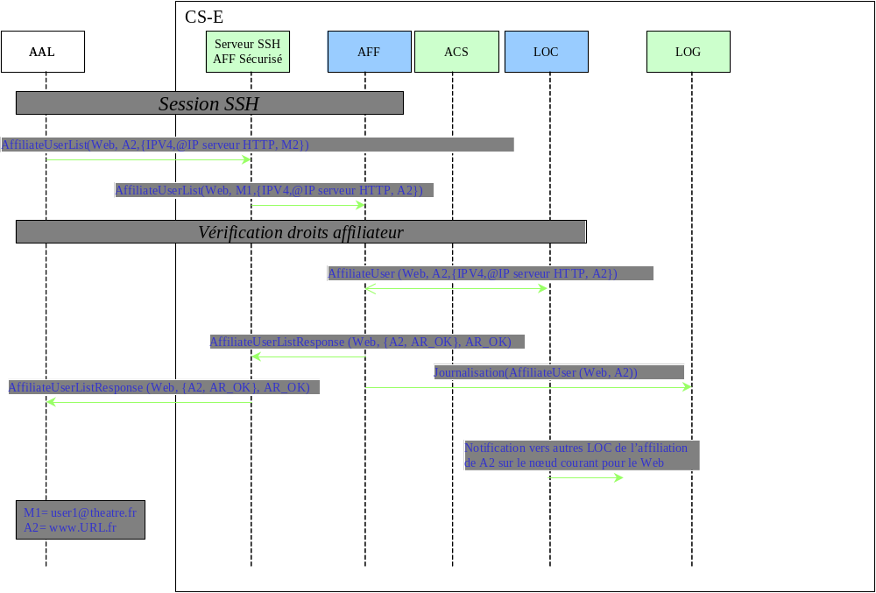
Affiliation d'une URL

Désaffiliation d'usager
Les figures suivantes montrent les échanges générés lors de la désaffiliation d'un usager par lui-même (pour le service de messagerie) préalablement affilié et avec la BAL gérée par le STC-E..
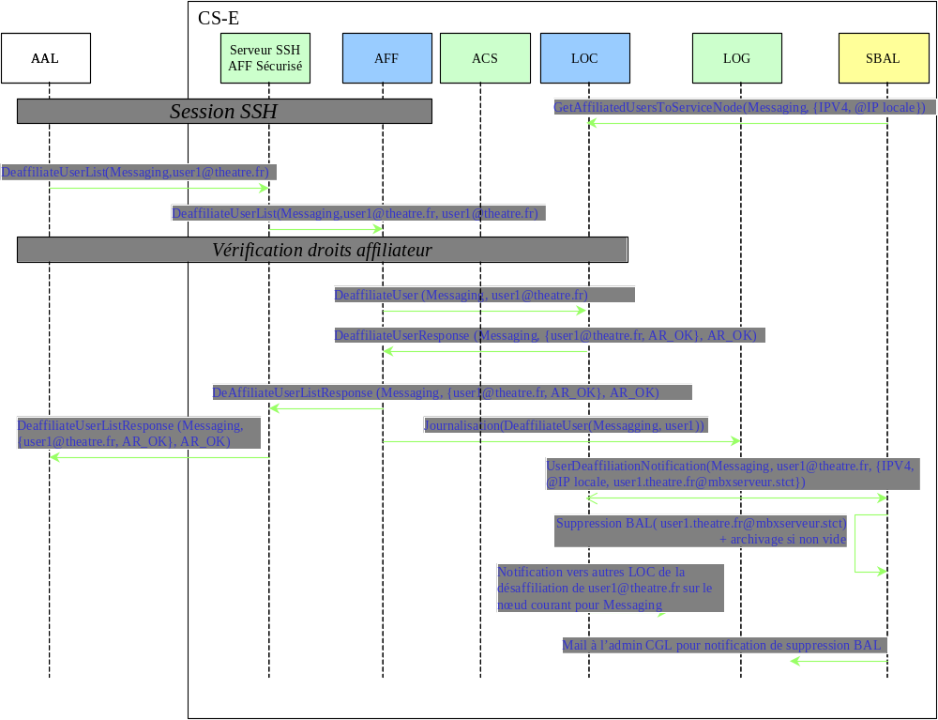
- Procédure de désaffiliation d'un usager.
La figure suivante montre les échanges générés lors de la désaffiliation d'usagers par la gestion locale. L'usager user1 dispose des privilèges administrateur lui permettant d'effectuer l'opération.
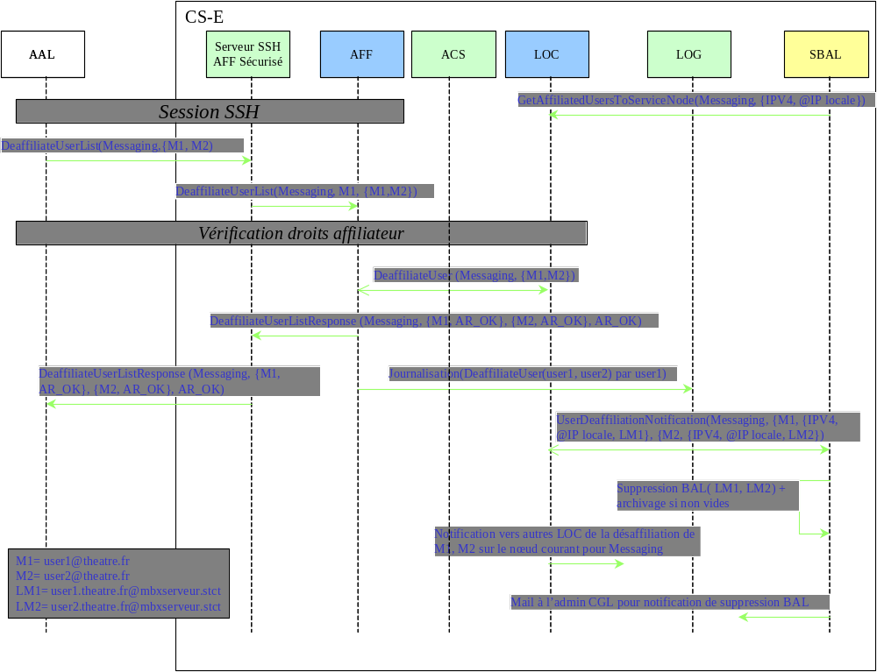
- Procédure de désaffiliation par un administrateur (pour le service de messagerie).
La figure suivant illustre les échanges mis en œuvre pour la désaffiliation d'une URL par un administrateur.
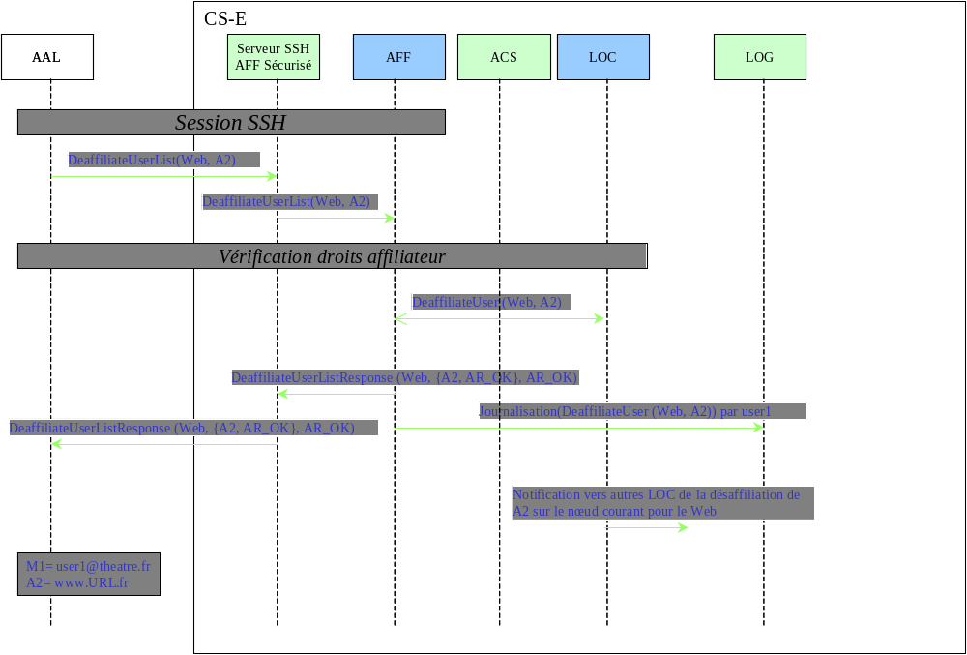
- Désaffiliation d'une URL

Préaffiliation d'adresse de messagerie
La préaffiliation permet de faire connaître par planification sur un noeud, à l'ensemble des noeuds du théâtre, l'existance d'une adresse de messagerie accessible sur ce noeud.
Ceci est utilisé par les SIOC pour le routage par le STC-E des messages à destination des adresses pré affiliées jusqu'au serveur de messagerie.
D'un point de vue usage, les adresses des serveurs de messagerie ne sont pas connue en phase de planification.
Suite à l'initialisation du serveur du STC-E, les adresses mail du PC au format u@NomODB et buc@NomODB sont préaffiliées sur une adresse IP banalisée.
Lorsque l'adresse IP du serveur de messagerie est connue, un administrateur réseau doit par utilisation de l'AAL modifier l'adresse IP de ces préaffiliations pour renseigner l'adresse IP du serveur de messagerie de la desserte du SIOC.

Mobilité d'usager
Les figures suivantes montrent les échanges générés lors de la mobilité d'usagers.
- Les procédures d'affiliation ne sont pas décrites (le traitement de l'affiliation par la gestion ou par l'usager sont identiques du point de vue de la mobilité) ;
Par souci de simplification, les procédures d'authentification réseau et de configuration des terminaux ne sont pas décrites ici.
La figure suivante décrit le contexte du scénario
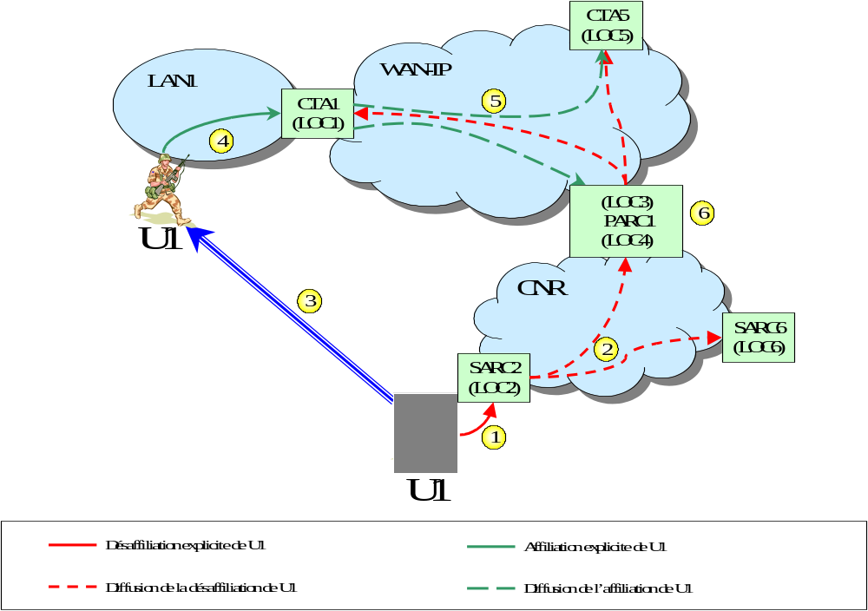
- Contexte scénario mobilité (1).
(1) : L'usager U1 procède à sa désaffiliation dans sa desserte initiale. La désaffiliation peut être effectuée par lui-même ou par l'administrateur de la desserte cédante suivant les mécanismes décrits dans le paragraphe précédent.
(2) : Le service de routage applicatif diffuse aux autres instances du routage applicatif la notification de désaffiliation de l'usager U1. La notification de désaffiliation est propagée dans les réseaux contraints et sur le WAN. Chaque instance met à jour ses tables de localisation pour prendre en compte cette notification.
(3) L'usager U1 procède à son mouvement. Il n'est alors plus connu (donc plus joignable) dans le système. Les messages à destination de U1 ne sont plus routable, et reste donc en attente de routage dans le système.
(4) L'usager procède à son affiliation dans sa nouvelle desserte. L'affiliation peut être effectuée par lui-même ou par l'administrateur de la desserte recevante suivant les mécanismes décrits dans le paragraphe précédent.
(5) Le service de routage applicatif diffuse aux autres instances du routage applicatif des noeuds raccordés au WAN-IP, la notification de l'affiliation de l'usager U1 sur le nouveau noeud. Chaque instance met à jour ses tables de localisation pour prendre en compte cette notification.
(6) L'information d'affiliation est filtrée au niveau du PARC. Depuis les réseaux contraints, l'usager est atteignable via des mécanismes de routage par défaut.
L'usager U1 se déplace alors vers le PC GU raccordé au WAN-IP par le CTA5. La figure suivante décrit le contexte de ce scénario.
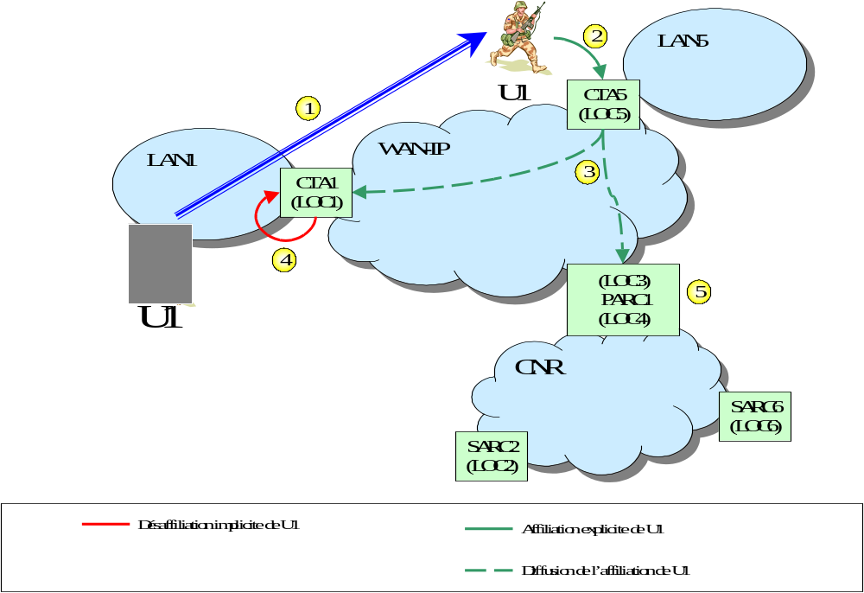
- Contexte scénario mobilité (2).
(1) : L'usager U1 effectue son mouvement sans se désaffilier explicitement du noeud cédant. (La désaffiliation explicite peut néanmoins être effectuée suivant les principes décrits dans le paragraphe précédent).
(2) : L'usager procède à son affiliation sur le noeud recevant. L'affiliation peut être effectuée par lui-même ou par l'administrateur de la desserte recevante suivant les mécanismes décrits dans le paragraphe précédent.
(3) : Le service de routage applicatif diffuse aux autres instances du routage applicatif des noeuds raccordés au WAN-IP, la notification de l'affiliation de l'usager U1 sur le nouveau noeud. Chaque instance met à jour ses tables de localisation pour prendre en compte cette notification. (Dans le cas où une désaffilitation explicite aura été effectuée par l'usager, chaque noeud du WAN procède au préalable à la suppression de l'entrée de la localisation de l'usager dans ses tables)
(4) : Le noeud sur lequel était préalablement affilié l'usager détecte le conflit et procède à la désaffiliation de l'usager dans ses tables locales, prenant en compte ainsi la nouvelle localisation de l'usager (les mécanismes de suppression des Boîtes aux lettres tel que décrit dans les paragraphes précédents, est appliqué le cas échéant).
(5) : L'information d'affiliation est filtrée au niveau du PARC. Depuis les réseaux contraints, l'usager est atteignable via des mécanismes de routage par défaut. (Dans le cas où une désaffiliation explicite aura été effectuée par l'usager, l'information de désaffiliation n'est pas propagée sur les réseaux contraints)
L'usager U1 se déplace à nouveau vers le PC UI (SARC2). La figure suivante décrit le contexte de cette mobilité.
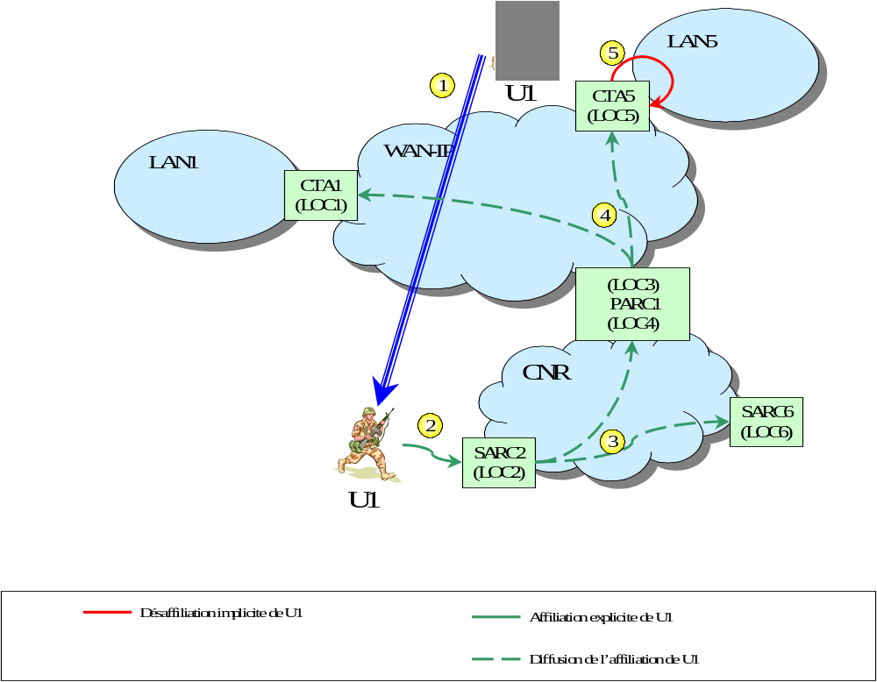
- Contexte scénario mobilité (3)
(1) : L'usager U1 procède à son mouvement vers son noeud d'accueil. (Comme précédement, il peut au préalable procéder à une désaffiliation explicite sur son noeud initial).
(2) : L'usager U1 procède à son affiliation sur son noeud recevant. L'affiliation peut être effectuée par lui-même ou par l'administrateur de la desserte recevante suivant les mécanismes décrits dans le paragraphe précédent.
(3) : Le service de routage applicatif diffuse aux autres instances du routage applicatif des noeuds raccordés par les réseaux contraints, la notification de l'affiliation de l'usager U1 sur le nouveau noeud. Chaque instance met à jour ses tables de localisation pour prendre en compte cette notification. (Dans le cas où une désaffilitation explicite aura été effectuée par l'usager, chaque noeud du WAN procède au préalable à la suppression de l'entrée de la localisation de l'usager dans ses tables, les noeuds sur les réseaux contraints n'ont pas connaissance de la désaffiliation explicite de l'usager depuis son noeud cédant)
(4) : Le service de routage applicatif relaye l'information d'affiliation vers les autres instances raccordées au WAN. Les autres instances prennent en compte la nouvelle localisation de l'usager sur son noeud recevant.
(5) Le noeud cédant procède à la désaffiliation implicite de l'usager. Les mécanismes de suppression des boîtes aux lettres tel que décrit dans les paragraphes précédents, sont appliquées le cas échéant.

Bascule individuelle
Le cas de bascule correspond à l'affiliation de toute ou partie des fonctions opérationnelles d'un SIOC vers un ensemble d'usagers qui prennent ces fonctions.
Du point de vue du composant service d'affiliation et de bascule, la prise de fonction est assimilée à une affiliation donc éventuellement à une mobilité d'usager.
La figure suivante montre les échanges générés lors de la bascule individuelle de fonction. Dans cette figure, l'usager user1 (identifié par M1 dans la figure et disposant des droits administrateurs) affecte l'adresse de la fonction (identifiée par M2 dans la figure) à un utilisateur user3 (identifié par M3 dans la figure). La figure ci-dessous illustre le cas d'affiliation d'un alias ; les échanges plus détaillés pour l'affiliation de liste d'alias et les cas d'erreurs sont décrits dans le document [ICD T12].
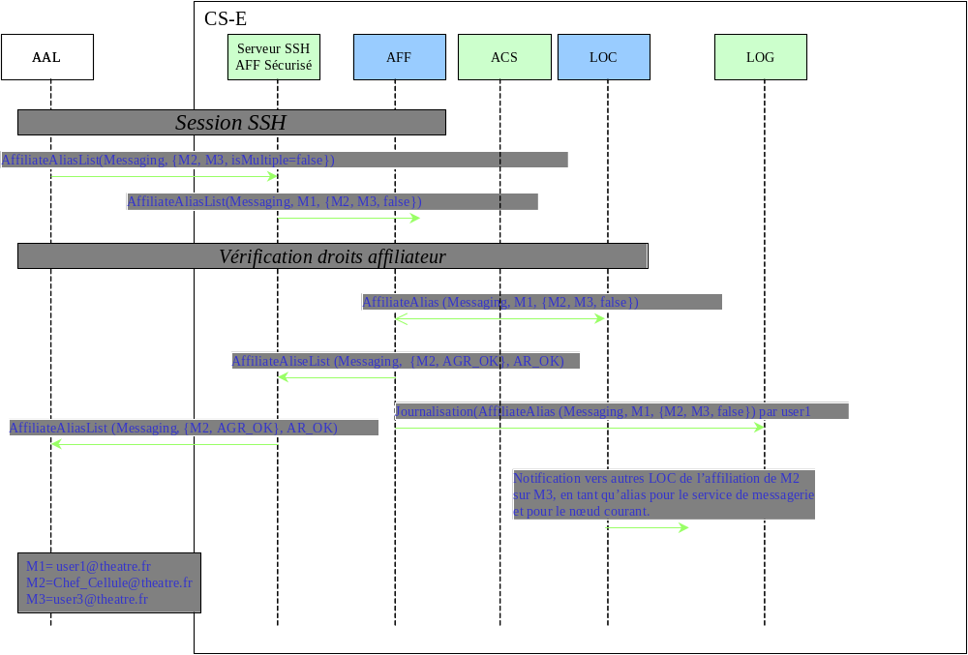
- Bascule individuelle (affiliation d'un alias)
La figure suivante décrit les échanges mis en œuvre dans le cas de la désaffiliation d'un alias.
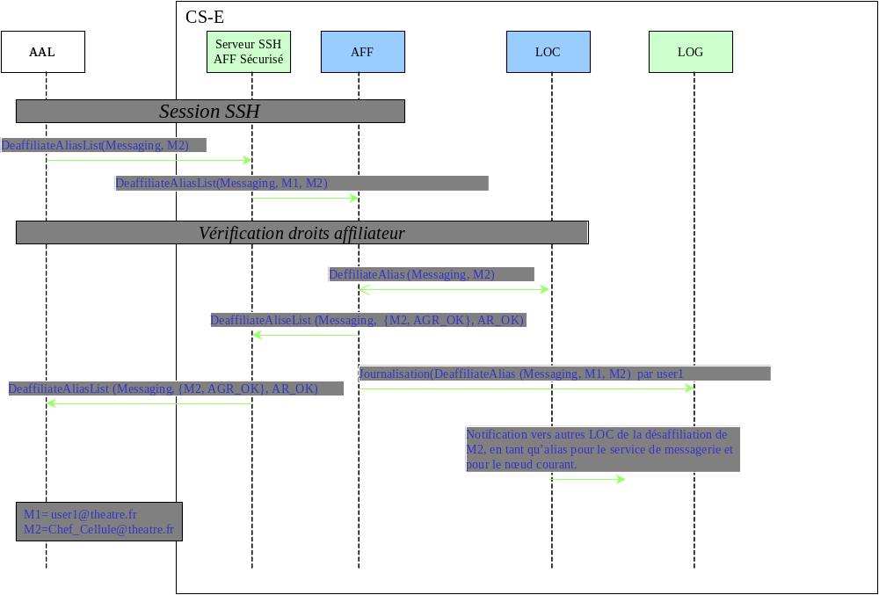
- Désaffiliation d'un alias

Bascule de SIOC connecté sur le réseau WAN
Ce type de scénario correspond à une bascule individuelle, par agrégat ou complète dans des cas d'emplois de type PC éclaté par exemple.
La figure suivante présente le déroulement de ce scénario.
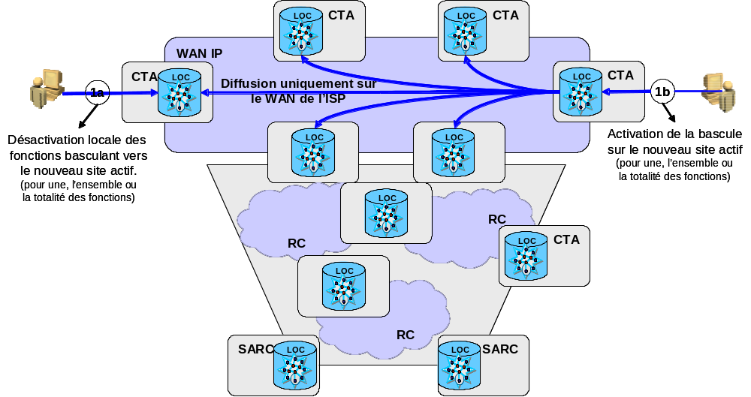
- Bascule de SIOC connecté sur le réseau WAN.
En 1a, l'opérateur du site basculant désaffilie les fonctions basculantes.
En 1b, l'opérateur déclenche la bascule du SIOC.
En 2, les notifications de bascule sont propagées sur le WAN uniquement.
Remarque : Compte tenu de ce qui a été dit précédemment, l'étape 1a est optionnelle.

Bascule de SIOC sous réseaux contraints
Ce scénario couvre les mécanismes mis en œuvre dans le cas de bascule totale de SIOC sous réseau contraint.
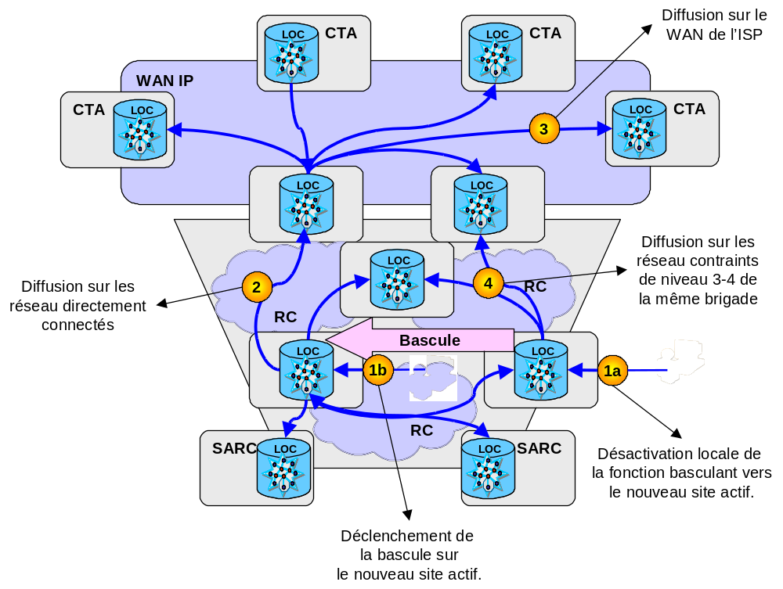
- Bascule de SIOC sous réseaux contraints.
En 1b, l'opérateur déclenche la bascule du SIOC. (L'action 1a est optionnelle compte tenu de ce qui est dit ci-dessus : Le site cédant peut être notifié de l'affiliation distante des fonctions ce qui se traduit par une désaffiliation automatique des usagers préalablement affiliés localement)
La notification de la bascule est propagée dans les réseaux directement connectés au SARC accueillant la (les) fonctions (Etape 2)
Au niveau du PARC de raccordement du site accueillant la(les) fonctions au WAN IP, la notification est propagée sur le WAN-IP. (Etape 3).
L'étape 4 correspond à la diffusion de la désaffiliation des usagers si l'étape 1a est déroulée.

Bascule vers un PC tactique
Ce scénario couvre les mécanismes mis en œuvre dans le cas de prise de fonctions dans un PC tactique.
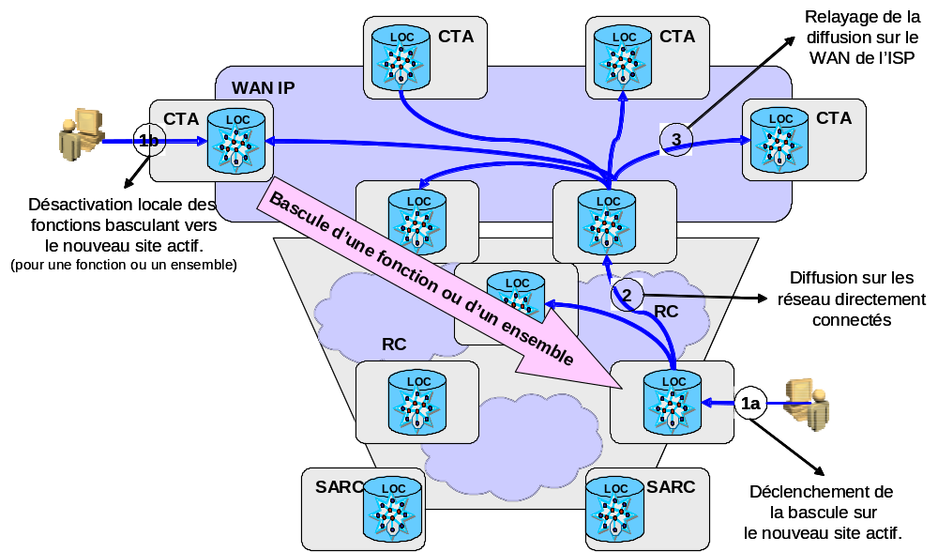
- Bascule vers un PC tactique.
En 1a, l'opérateur déclenche la bascule d'une ou de plusieurs fonctions initialement remplies sur le PC raccordé au WAN-IP. (Comme dit précédemment, l'étape 1b est optionnelle).
En 2, le composant de localisation notifie de la bascule fonctionnelle, ses adjacents sur le réseau contraint (ce réseau contraint peut-être constitué de plusieurs relais radio).
En 3, le composant de localisation du CTA du PARC propage la notification de bascule sur le WAN-IP.

Echanges de Messages
Les scénarios de cette section illustrent des échanges sur réseau contraint et mettent donc en jeu des SARC.
Ils sont aussi valables pour des échanges entre CTA, si les réseaux empruntés sont des réseaux WAN IP.

Authentification
La gestion des droits des usagers à accéder au service de messagerie (dépôt ou réception de message) doit être traitée par les SIOCs. Le STC-E propose les mécanismes d'authentification à base de certificats (authentification mutuelle client/serveur ou authentification serveur) ou sans authentification, pour le dépôt de message. Pour la consultation des boîtes aux lettres, l'accès au serveur de boîte aux lettres géré par le STC-E est soumis à authentification forte par certificat.
Les paragraphes suivants illustrent les échanges mis en œuvre pour l'authentification des clients de messagerie dans les différents cas traités par le STC-E (lorsque l'authentification est configurée, ceci reste une gestion locale au SIOC).

Réception depuis un terminal de desserte
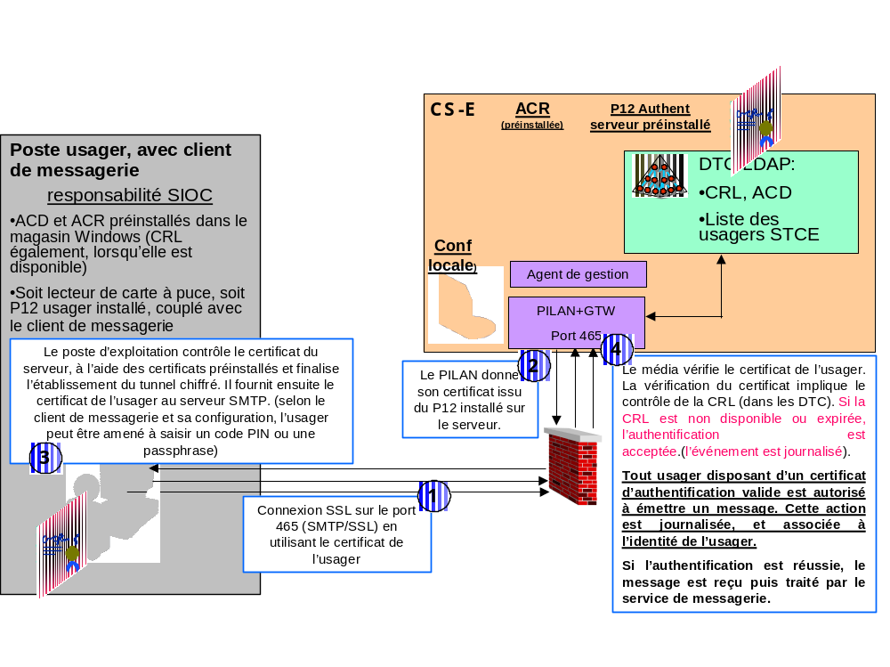
- Réception d'un message depuis un terminal de desserte (CTA)
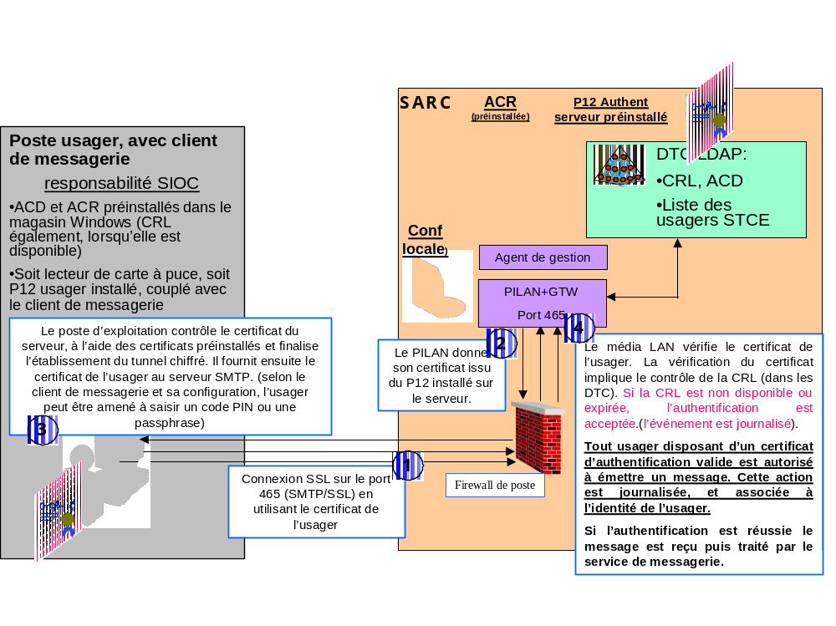
- Réception d'un message depuis un terminal de desserte (SARC)

Réception depuis un MTA dans la desserte
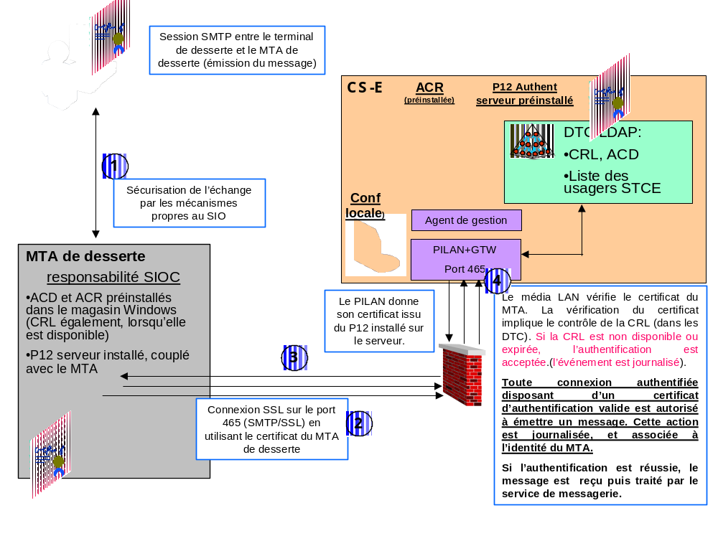
- Réception depuis un MTA dans la desserte (CTA)

Relayage vers SARC ou CTA
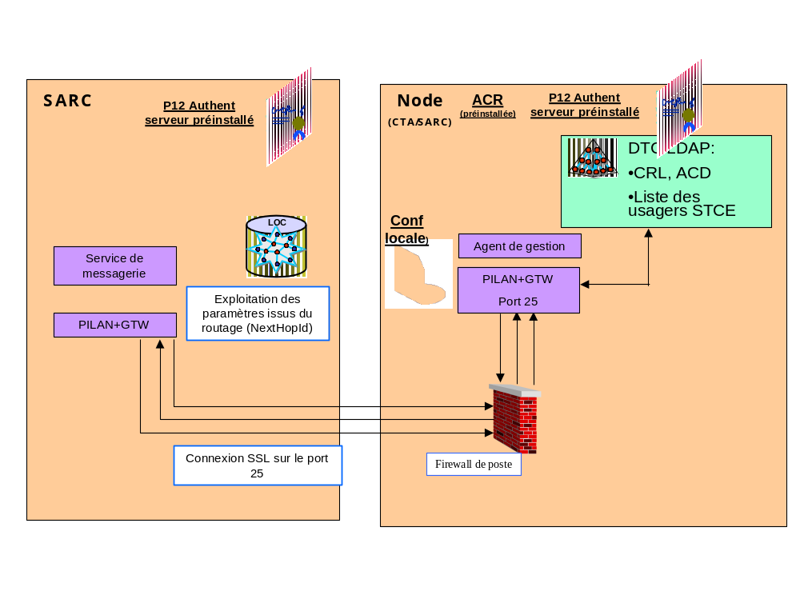
- Relayage d'un message vers un SARC ou un CTA

Relayage vers un noeud NCi
- Relayage d'un message vers un noeud NCi

Consultation BAL du CS-E
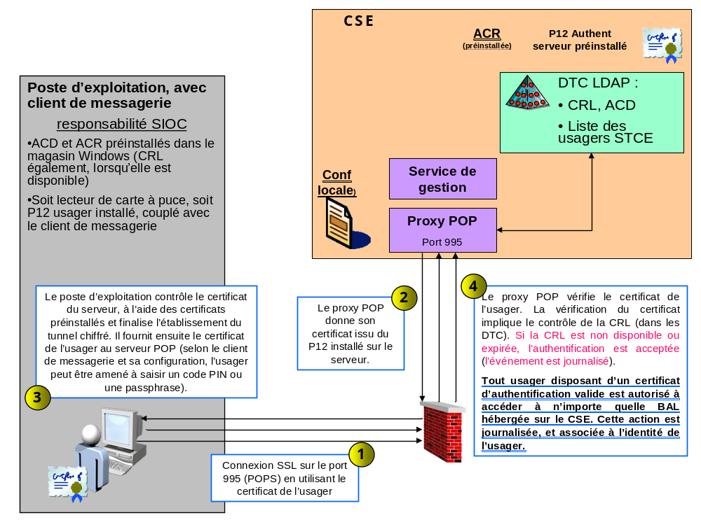
- Connexion POP sécurisée

Scénario d'échange de message
On considère le fragment de théâtre suivant :
- Un SARC SARC_A est relié à un SARC SARC_B par un réseau R1, de type PMV2 ;
- Le SARC SARC_B est relié à un SARC SARC_C par un réseau R2, de type SAP ;
- Un usager u1@domain1 s'affilie au service de messagerie sur SARC_A ;
- Un usager u2@domain2 s'affilie au service de messagerie sur SARC_C.
L'usager u1@domain1 envoie un message à l'usager u2@domain2.
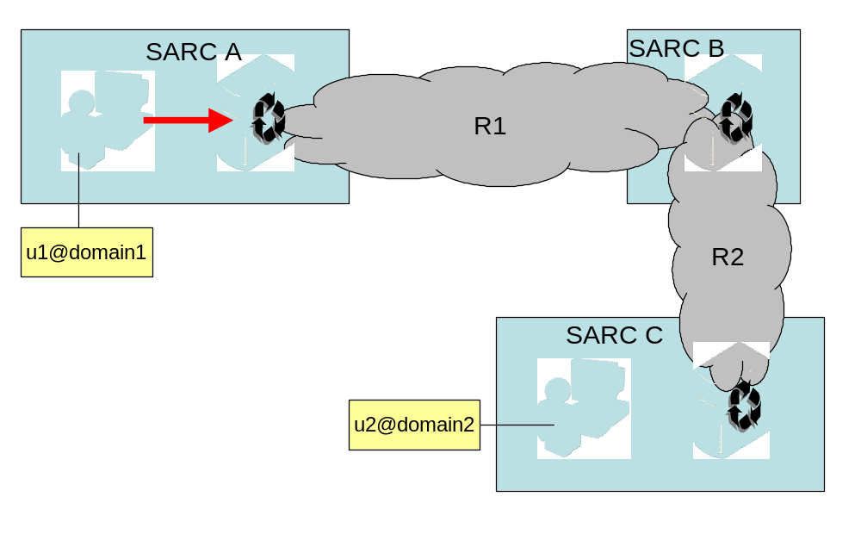
- Scénario d'échange de Messages.
Dans les figures suivantes, les procédures d'authentification des usagers effectuant les opérations ne sont pas représentées (décrites au paragraphe précédent).

Affiliation et création de Boite à lettres
Pour pouvoir utiliser le service de messagerie, l'usager u1@domain1 et l'usager u2@domain2 doivent s'affilier au service de messagerie.
En plus d'être affilié au niveau LOC, u1@domain1 possède une boite à lettre sur SARC_A. Le serveur de BAL de SARC_A est administré pour gérer les boîtes à lettres avec une extension de domaine @MSG. Donc toutes les boîtes à lettres administrées sur ce serveur ont un domaine @MSG. Ainsi u1@domain1 est connu sur le serveur de BAL comme u1.domain1@MSG.
De même u2@domain2 possède une boite à lettres sur SARC_C, connue sur le serveur de BAL comme u2.domain2@MSG.
Comme les adresses de BAL sont purement internes aux noeuds, le même domaine technique d'adresse de messagerie("@MSG") peut être utilisé sur tous le SARC/CTA.

Dépôt d'un message XSMTP
u1@domain1 émet un message vers u2@domain2. On considère dans un premier temps que les 3 SARCs de ce scénario appartiennent à des SIOCs qui peuvent gérer les messages XSMTP.
Le schéma suivant résume les échanges entre les différents acteurs intervenants dans le service de messagerie.
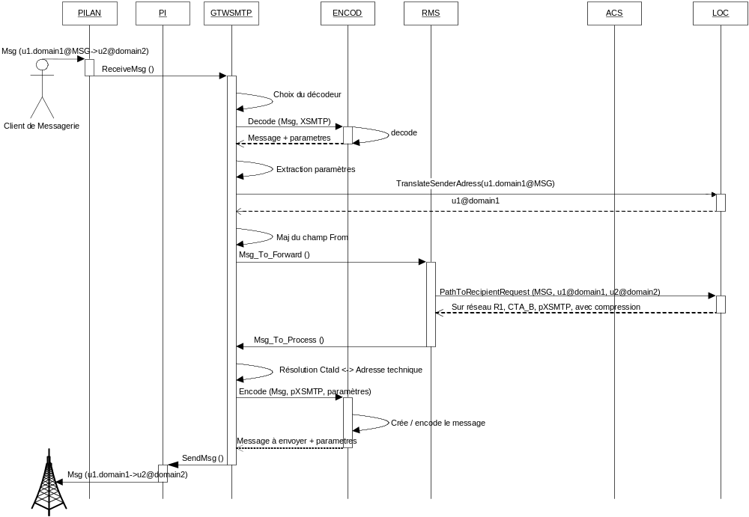
- Dépot d'un message pour émission.
Si demandé, l'émetteur du message est notifié du statut d'acheminement du message (DSN). Le DSN dépend du système de messagerie utilisé. Il est généré par la gateway SMTP et est acheminé comme n'importe quel autre message.

Relayage d'un message XSMTP
Le message émis par u1@domain1 arrive sur SARC_B. Le schéma suivant résume les échanges entre les différents composants du SARC_B.
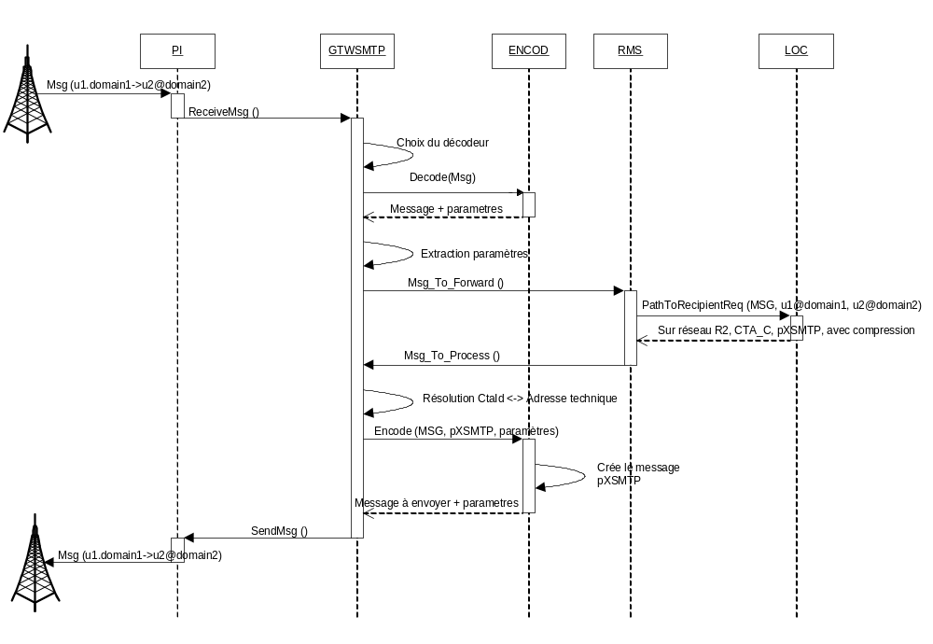
- Réception d'un message XSMTP à relayer.

Remise d'un message XSMTP
Le message est ensuite émis sur R2 et arrive sur SARC_C. Le schéma suivant résume les échanges entre les différents composants du SARC_C.
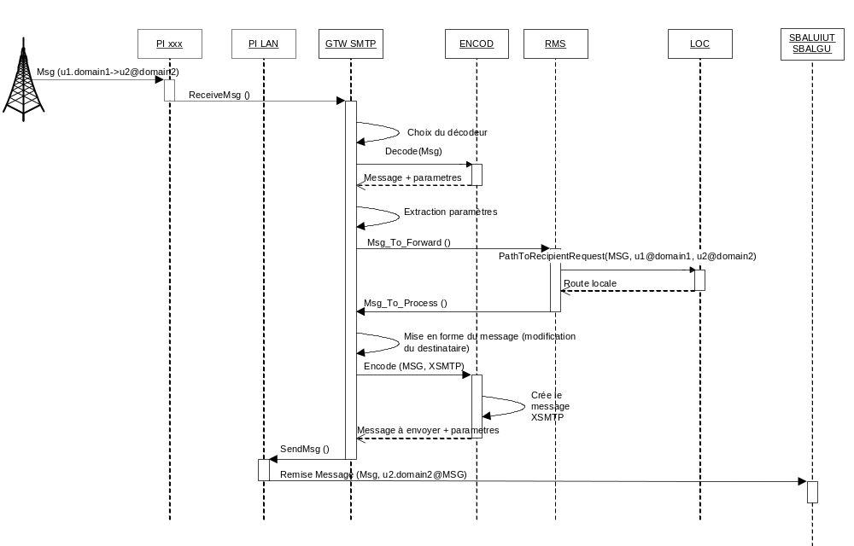
- Livraison d'un message à une Boite Aux Lettres locale
Les deux schémas suivants illustrent la remise d'un message lorsque le destinataire vient de se désaffilier. La première planche présente le cas nominal, c'est à dire lorsque la désaffiliation intervient avant la remise du message. La seconde planche présente le comportement du système dans un cas extrême, lorsque la désaffiliation a lieu entre le calcul de route et la remise du message.
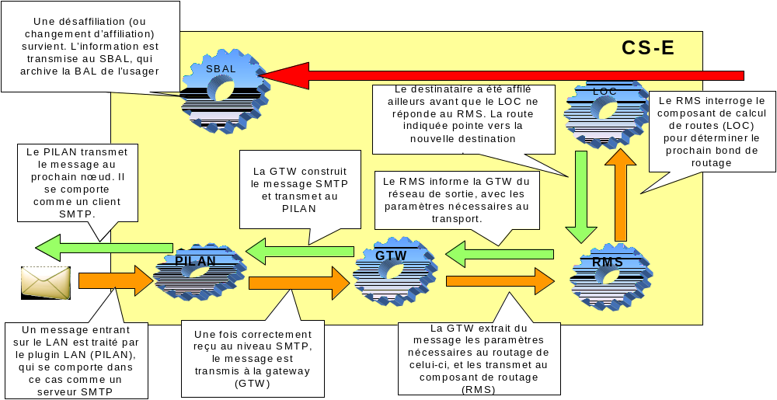

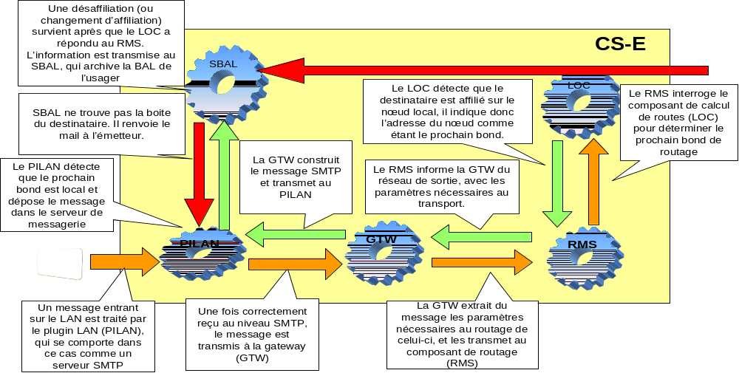
Les usagers destinataires ont accès aux messages présents en BAL au travers d'une interface standard POP.

Relayage d'un message SICAT
Dans notre exemple, on considère maintenant que u1@domain1 et u2@domain2 sont deux usagers de SIOC NCi. Les réseaux radios liant SARC_A à SARC_B et SARC_B à SARC_C échangent donc des données à l'aide du protocole SICAT sur la radio (ou PSIR).
Comme représenté ci-dessous, l'encodage PSIR nécessite un appel supplémentaire à l'annuaire.
Le schéma suivant résume les échanges entre les différents composants intervenant dans le relayage d'un message SICAT sur le SARC_B.
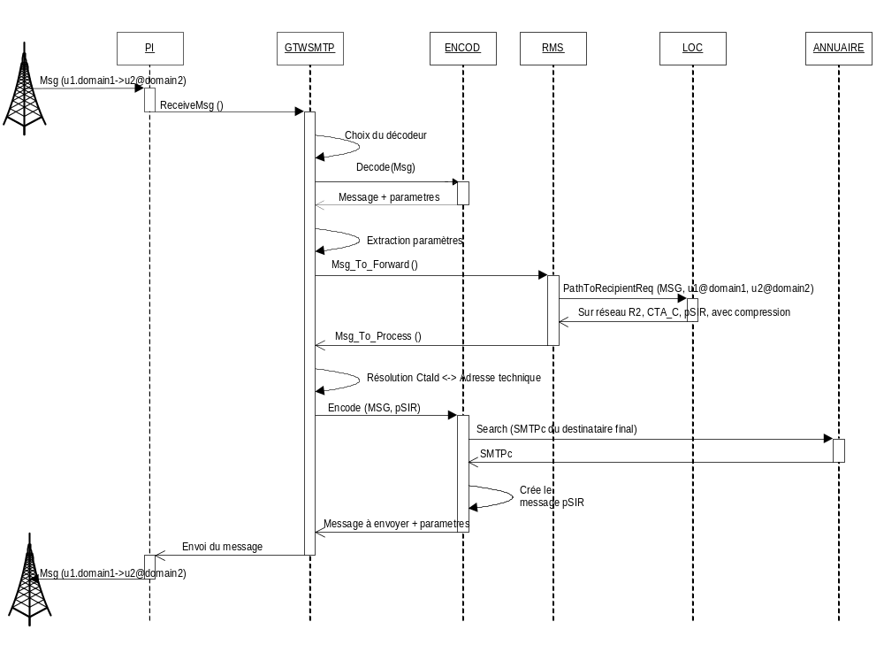
- Relayage d'un message SICAT.

Emission/réception d'une alerte
Une demande d'émission d'alerte (service du poste E/R) au SARC_A à partir d'une application SMTP d'un SIOC se traduit par les échanges suivants:
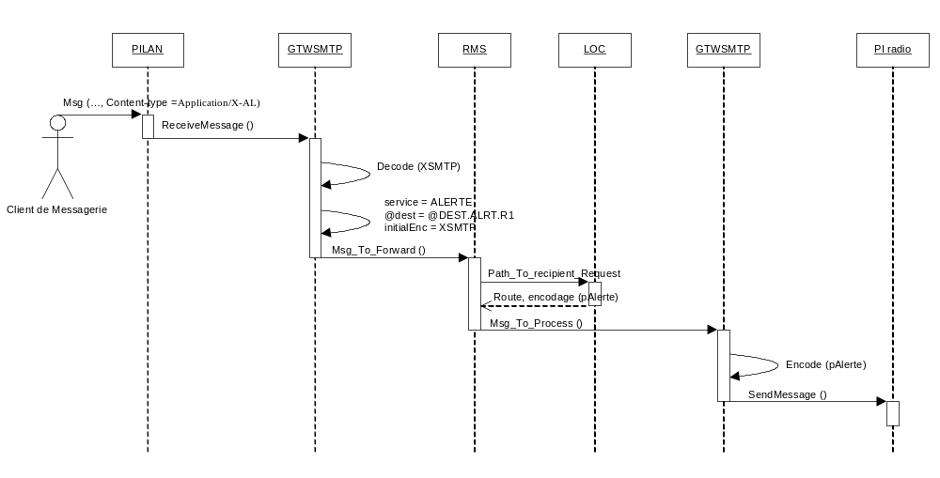
- Emission d'une alerte à partir d'une application SMTP d'un SIOC.
La réception d'une alerte sur la voie radio provoque les échanges représentés ci-dessous. Le scénario illustre le cas d'un SARC configuré pour relayer l'alerte vers un réseau radio spécifique, et délivrer un message à destination d'une Boite Aux Lettres locale.
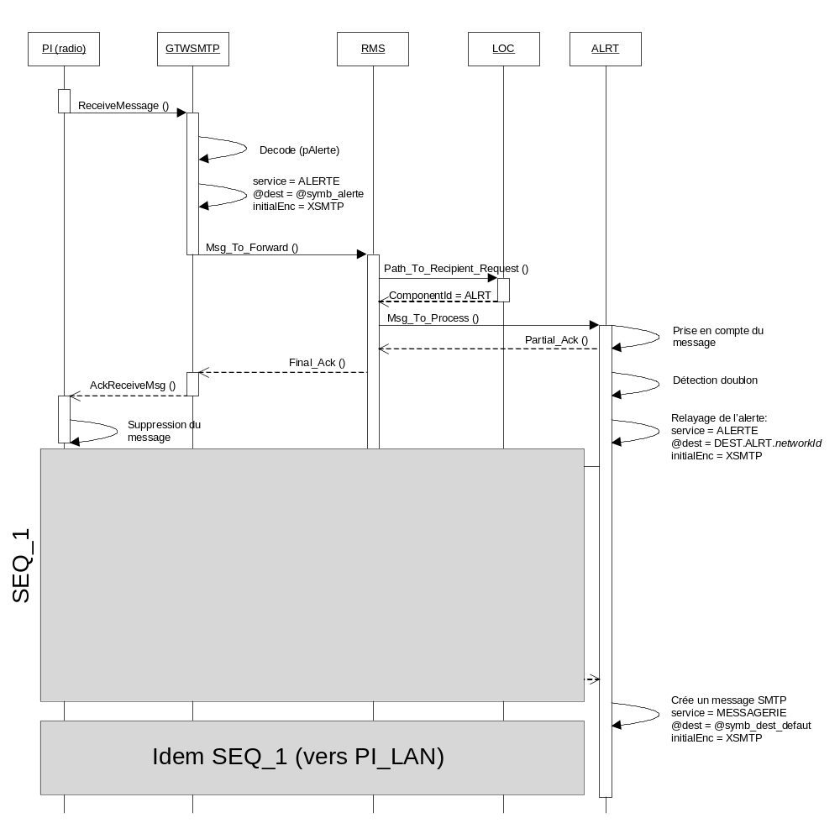
- Réception d'une alerte sur la voie radio.

Emission/réception d'un message de recueil
Une demande d'émission d'un message de recueil d'interrogation (service du profil PMV2) au SARC à partir d'une application SMTP d'un SIOC suit le scénario suivant :
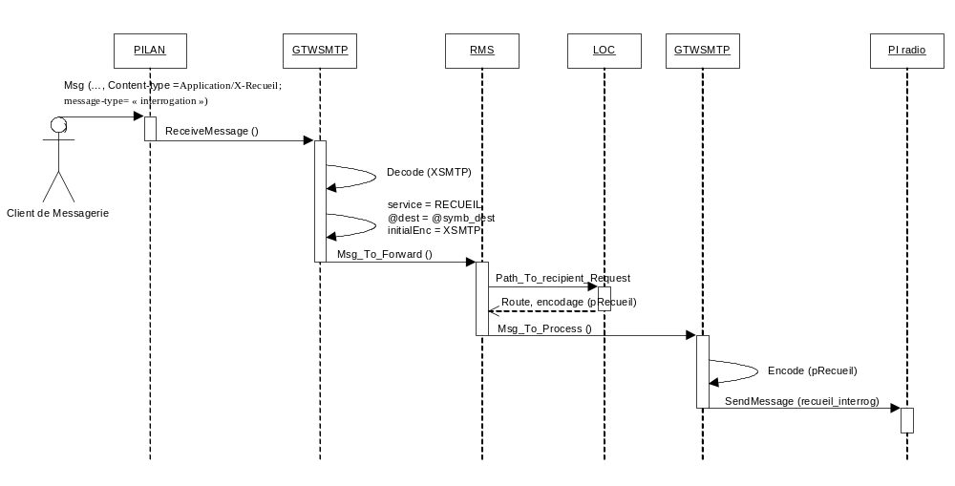
- Emission d'un message de recueil à partir d'une application SMTP d'un SIOC.
La réception des réponses sur la voie radio provoque les échanges représentés ci-dessous. Le scénario illustre le cas d'un SARC configuré pour délivrer les réponses reçues au message d'interrogation sous forme d'un message SMTP de synthèse à destination d'une Boite Aux Lettres locale.
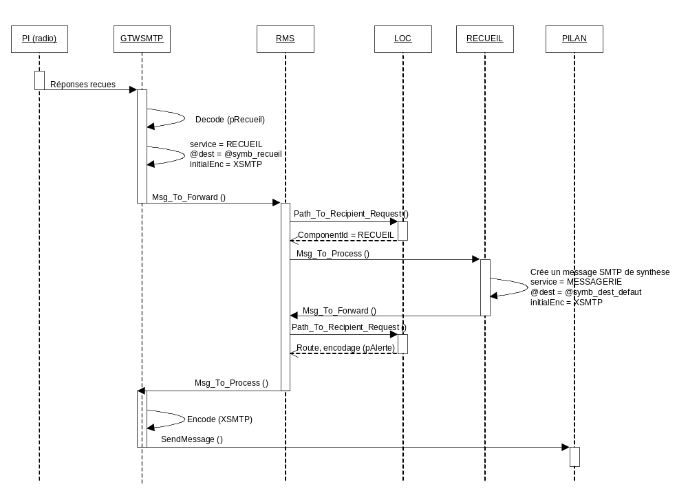
- Réception des réponses au message d'interrogation.

Redirection des messages suite à la déconnexion d'un CTA du WAN IP
A des fins de mobilité, un CTA doit pouvoir se déconnecter du WAN IP; les messages stockés doivent au préalable être routés vers le CTS.
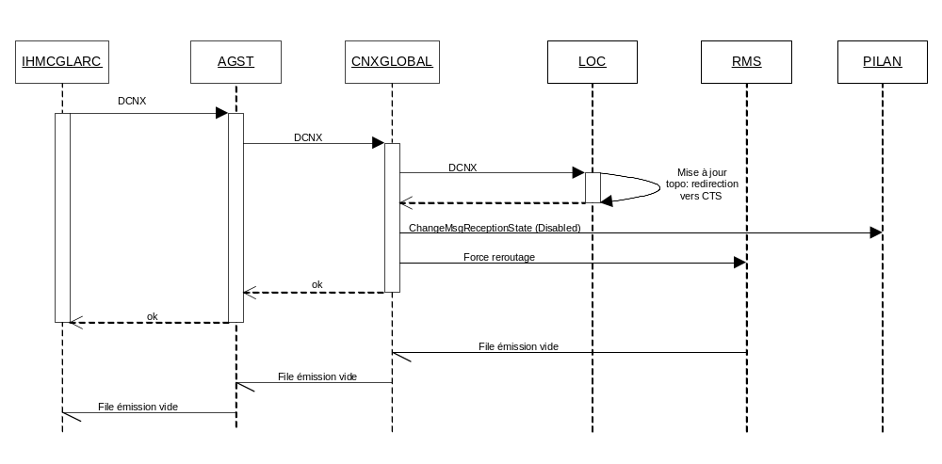
- Déconnection d'un CTA et reroutage des messages en attente.

Émission/réception d'un message vers un système externe
Le scénario suivant présente l'acheminement d'un message depuis l'utilisateur d'un SIOC de la Fédération vers un destinataire d'un système externe dans le cas où il n'est pas nécessaire de recourir à une conversion protocolaire (il s'agit d'un système de messagerie externe de type SMTP), ni de changer de partition de sécurité.
Le diagramme suivant montre le flux entre services d'échange.
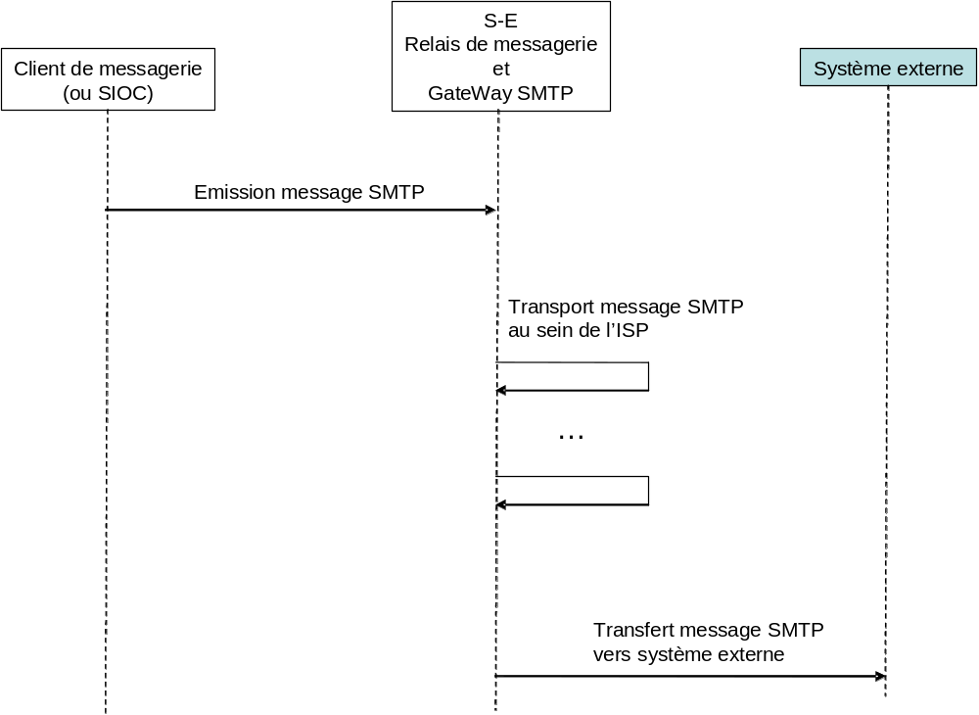
- Flux de service pour émission message SMTP vers un système externe.
La figure suivante illustre les éléments mis en œuvre pour assurer la connectivité IP, dans l'exemple d'un échange de niveau CD vers SIC21.
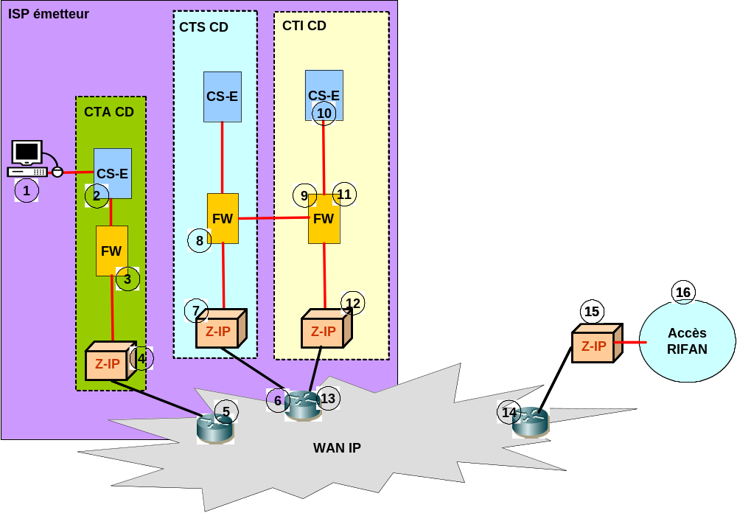
- Flux IP pour émission de message SMTP vers un système externe.
La route empruntée suit les étapes numérotées sur la figure :
- 1 : Le message d'origine est soumis au relais de messagerie hébergé par le centre de service (CS-E) du CTA de rattachement de l'émetteur ;
- 2 : Le relais de messagerie détermine la route du message, pour ses différents destinataires. Le message est transféré vers le relais de messagerie (CS-E) du CTI qui dispose de l'accès au système externe ;
- 3, 4, 5, 6, 7, 8, 9 : L'acheminement IP est filtré par les pare-feu (FW) des centres techniques, chiffré/déchiffré par les chiffreurs IP et routé à travers le WAN IP. L'accès au CTI, depuis le CTA, doit nécessairement transiter par le CTS colocalisé avec le CTI (du fait de l'architecture DMZ de l'ensemble CTS/CTI ; le chiffreur du CTS est associé avec ceux des CTA de l'ISP, alors que celui du CTI est associé avec le chiffreur du demi CTI en frontière de l'ISP externe) ;
- 10 : Le relais de messagerie du CTI transfère le message à destination d'un MTA SMTP du système externe ;
- 11, 12, 13, 14, 15, 16 : L'acheminement IP jusqu'au MTA du système externe est filtré par le pare-feu (FW) du CTI, chiffré/déchiffré par les chiffreurs IP et routé à travers le WAN IP. L'accès au système externe doit nécessairement transiter par un chiffreur IP (étape 15) capable de déchiffrer le flux sortant du CTI.
Dans le cas de la réception par un utilisateur d'un SIOC de la Fédération d'un message provenant d'un système externe (sans qu'il soit nécessaire de recourir à une conversion protocolaire ou de changer de partition de sécurité), les flux suivent le chemin inverse de ceux présentés ci-avant.

Emission/réception d'un message MMHS
Le scénario suivant présente l'acheminement d'un message MMHS depuis un utilisateur OTAN vers un destinataire d'un SIOC de la Fédération raccordé à la partition MS. Dans ce cas, il est nécessaire de changer de partition de sécurité (MS/NS) et de procéder à une conversion protocolaire. Le diagramme suivant montre le flux entre services.
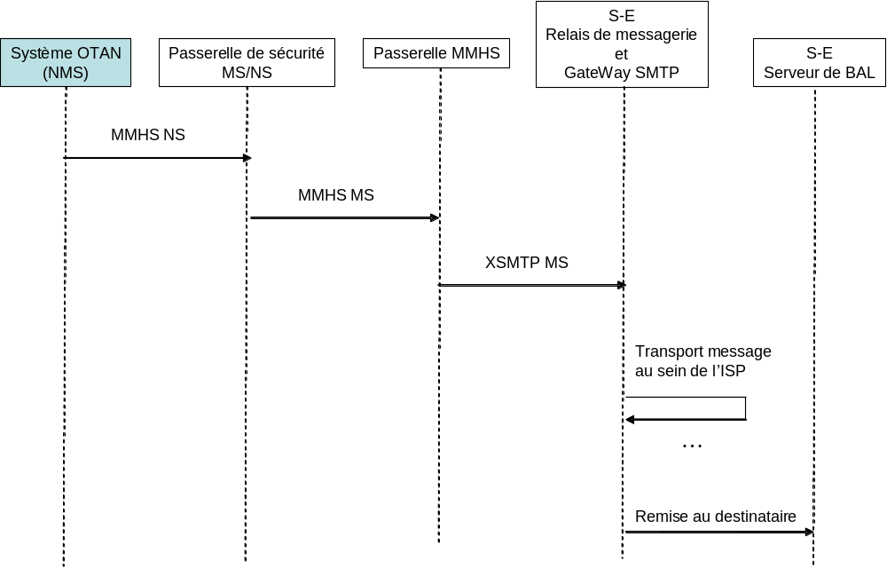
- Flux de service pour réception message MMHS de NS vers MS.
La figure suivante prend, de plus, en compte les éléments mis en œuvre pour assurer la connectivité IP.
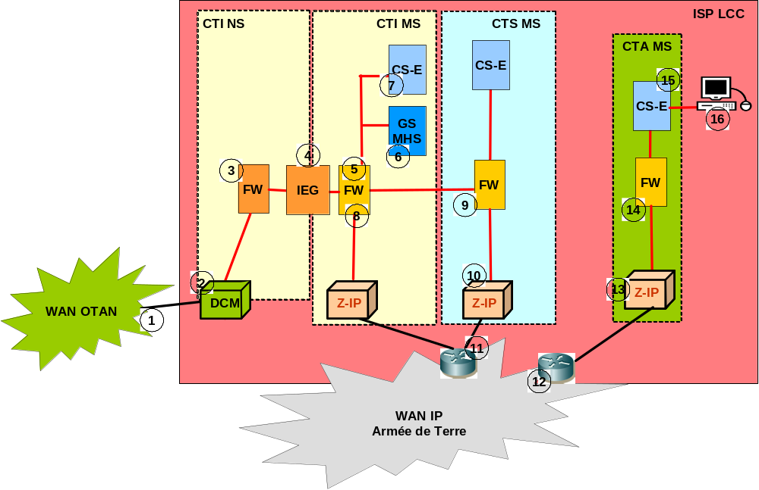
- Flux IP pour réception message MMHS de NS vers MS.
La route empruntée suit les étapes numérotées sur la figure :
- 1 : Le message MMHS OTAN est transféré à destination d'un mail-guard dans la passerelle MS/NS (IEG) hébergé par un CTI ;
- 2 : Des moyens mis en œuvre par l'OTAN, par exemple, un module de communication déployable (DCM), permettent la connectivité IP entre le WAN OTAN et la partition NS d'un CTI ;
- 3 : Le flux IP entrant est filtré par le pare-feu (FW) de la partition NS du CTI ;
- 4 : La passerelle de sécurité MS/NS (IEG) vérifie si l'étiquette de sécurité du message l'autorise à passer dans la partition MS. Si oui, le message est transféré à la passerelle MMHS (GWMHS). Sinon, le message n'est pas transféré et un rapport de non remise X.400 est généré à destination de l'émetteur du message ;
- 5 : Le flux IP entre partitions est relayé par le pare-feu (FW) de la partition MS du CTI ;
- 6 : La passerelle MMHS (GWMHS) :
- Contrôle la signature du message (en cas d'erreur, le message n'est pas transféré et un rapport de non remise X.400 est généré à destination de l'émetteur du message) ;
- Effectue la conversion protocolaire et d'adressage en SMTP/RFC822 (avec extensions d'entête pour traduire les éléments de service militaire) ;
- Transfère le message SMTP au relais de messagerie (CS-E).
- 7 : Le relais de messagerie du CTI transfère le message à destination des destinataires de la fédération (desservis par le relais de messagerie hébergé par un le CS-E d'un CTA ou un SARC) ;
- 8, 9, 10, 11, 12, 13, 14, 15, 16 : L'acheminement IP jusqu'au destinataire est filtré par les pare-feu (FW) des centres techniques, chiffré/déchiffré par les chiffreurs IP et routé à travers le WAN IP. La sortie du CTI doit nécessairement transiter par le CTS colocalisé avec le CTI (du fait de l'architecture DMZ de l'ensemble CTS/CTI ; c'est le chiffreur du CTS qui est associé avec ceux des CTA de l'ISP).
Dans le cas de l'acheminement d'un message MMHS vers un utilisateur OTAN à partir d'un destinataire d'un SIOC de la Fédération raccordé à la partition MS, les flux suivent le chemin inverse de ceux montrés ci-avant et la conversion protocolaire est faite de SMTP vers X.400. Dans ce sens, la passerelle de sécurité MS/NS n'a pas besoin de filtrer sur l'étiquette de sécurité.

Echanges détaillés de Messagerie
Cette section décrit de façon détaillée les échanges entre les différents composants de l'article principal SARC lors d'un relayage de message.
Cette section décrit d'abord le cas d'un relayage de message classique, puis les cas particuliers: traitement sur les premiers et derniers bonds, alertes, génération de DSN sur cas d'erreur, ....

Emission d'un message SMTP
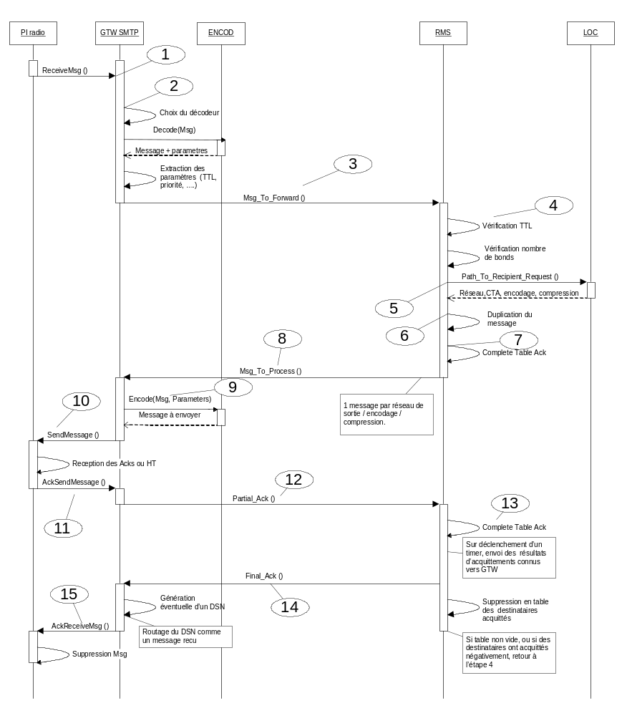
- Echanges détaillés pour l'émission d'un message.
Le message est reçu par le PlugIn.
- (1) Le PI fournit le message à la GTWsmtp. La GTW analyse le message à la recherche de l'identifiant d'encodage. Si elle ne sait pas décoder le message, elle le supprime et acquitte négativement auprès du PI ;
- (2) La GTW appelle les différents composants de décodage pour déterminer quel composant de décodage peut décoder le message reçu. Le composant d'encodage/décodage procède au décodage du message et rend le message décodé à la GTW ;
La GTW procède à l'analyse du message afin de récupérer les paramètres nécessaires au routage (urgence, nombre de bonds, durée de vie, CTA précédent...) ;
- (3) Le message est donné pour traitement au RMS. Le RMS reçoit également des infos sur le message, tels sa durée de vie, le nombre de bonds radio, et les destinataires avec leur option d'acquittement, l'identifiant des précédents CTA et réseaux que le message a traversé ;
- (4) Le RMS vérifie la validité du message avant de procéder à son routage. Il vérifie en particulier la durée de vie du message, le nombre de bonds (radio et WAN) ;
- (5) Si le message est valide, le RMS demande les routes au service de routage pour desservir les destinataires finaux du message ;
- (6) Le service de routage profite du caractère diffusant de la radio, et tente de minimiser le nombre d'émissions à effectuer en groupant les prochains bonds dans la même émission radio. Pour un sous-ensemble de destinataires finaux, le service de routage fournira la route sous la forme suivante {réseau, liste de prochains bonds (CTA), type d'encodage, compression activée ou non} ;
- (7) Le RMS initialise une table d'acquittement associé au message. La table contient pour chaque message
- L'identifiant du message ;
- Le réseau de sortie ;
- Les prochains bonds ;
- Les destinataires finaux desservis ;
- Les options d'acquittements demandés pour les destinataires finaux ;
- Les acquittements d'émission et de transmission reçus.
Le RMS fournit chaque message à la GTWsmtp.
- (8) La GTW reçoit un message par réseau de sortie du message / encodage / compression ;
- (9) La GTW fait appel au composant d'encodage fourni dans la demande ;
- (10) La GTW donne le message au PI pour envoi. Le PI est responsable de la transmission des messages en prenant en compte les options d'acquittements provenant du RMS ;
- (11) Le PI acquitte la GTW émettrice du résultat de la transmission ;
- (12) La GTW remonte les acquittements reçus au RMS ;
- (13) A chaque réception d'acquittement, le RMS :
- Complète la table d'acquittement associé au message ;
- Pour les destinataires acquittés positivement, RMS envoi un acquittement final positif avec les destinataires concernés vers la GTW. Ces destinataires sont ensuite supprimés de la table ;
- Pour les destinataires en échec de transmission, une nouvelle interrogation au service de routage doit être faite. Après un délai pendant lequel le message est stocké, le cycle reprend donc à l'étape pour ces destinataires (4).
- (14) RMS envoie les acquittements finaux vers la GTW. La GTW analyse l'acquittement et génère le cas échéant un DSN qui sera fourni au RMS pour routage ;
- (15) Lorsque la GTW a reçu le dernier acquittement final du RMS, elle notifie le PI que le traitement du message est fini. Le PI supprime le message du disque.

Cas particulier du premier bond
Sur le premier bond :
- La GTWsmtp doit modifier le champ d'enveloppe MAIL FROM et le champ d'entête FROM du message afin de restaurer les valeurs réelles de ces paramètres (c'est à dire comme ils apparaissent dans l'annuaire), et non pas celles issues de l'affiliation de l'usager ;
- Les droits de communiquer entre émetteurs et destinataires doivent être vérifiés.
Les phases suivantes du cas nominal sont donc modifiées:
(2a) La GTWsmtp interroge le LOC pour connaître la valeur réelle de l'adresse de l'émetteur (adresse symbolique), en faisant appel à la méthode "translateSenderAddress" du composant LOC.
(2b) La GTWsmtp modifie les champs MAIL FROM et From du message.

Cas particulier du dernier bond
Sur le dernier bond:
- La GTWsmtp doit modifier le champ d'enveloppe RCPT TO du message afin de restaurer les valeurs réelles de ces paramètres (c'est à dire comme ils ont été fournis par le service d'affiliation).
Les phases suivantes du cas nominal sont donc modifiées:
(9a) La GTWsmtp fournit le message au composant d'encodage / décodage.
(9b) L'encodage modifie, dans le champ "RCPT TO" du message, l'adresse des destinataires locaux fournis par le composant LOC.

Cas particulier de l'émission d'un message vers un destinataire en silence radio
Les actions spécifiques vis-à-vis du fonctionnement décrit dans la section "Cas nominal" sont les suivantes:
(9) Le PI du SARC émetteur possède l'information silence radio des destinataires (information fournie par les capacités intrinsèques du média (média SAP par ex.), ou par configuration au travers du CGL). Si le destinataire est en silence radio, la transmission du message est faite sans demande d'acquittement radio. Lorsque le PI reçoit la confirmation d'envoi du message, il remonte un acquittement de transmission positif à la GTW, acquittement qui précise que le destinataire est en silence radio.

Cas particulier de l'émission d'un message vers un destinataire radio avec option DSN delayed
Les actions spécifiques vis-à-vis du fonctionnement décrit dans la section "Cas nominal" sont les suivantes :
- (8) La GTWsmtp reçoit un message par réseau de sortie du message. Si le réseau de sortie est de type réseau radio, si un acquittement de type "DELAY" est demandé pour un destinataire, supprime cette option de l'enveloppe du message avant de fournir le message au composant d'encodage ;
- (11) Sur réception du CR positif de transmission en provenance du PI, la GTW remonte ce CR à RMS ;
- (13) et (14) A échéance d'un délai d'attente, RMS envoi son CR pour le message à la GTW qui génère un DSN Delay si nécessaire.

Cas d'erreur : échec de routage
Les actions spécifiques vis-à-vis du fonctionnement décrit dans la section "Cas nominal" sont les suivantes :
- (6) Si le message est valide, le RMS demande les routes (réseaux de sortie et prochains bonds) au service de routage pour desservir les destinataires finaux du message.
Le service de routage notifie le RMS d'un échec de routage pour les destinataires du message.
Le RMS stocke le message temporairement avant de réinterroger le service de routage. Lorsque la durée de vie du message est atteinte, le RMS génère un acquittement négatif vers la GTW pour ces destinataires. Si demandé dans les options d'envoi du message, la GTW génère un DSN négatif à destination de l'émetteur du message.

Cas d'erreur : échec de transmission sur la voie radio
Les actions spécifiques vis-à-vis du fonctionnement décrit dans la section "Cas nominal" sont les suivantes:
- (10) La GTWsmtp donne le message au PI pour envoi.
Le PI radio émet le message avec demande d'acquittement radio.
Si l'acquittement radio n'est pas reçu, le PI (s'il en a la capacité) retente la transmission.
Au bout d'un certain nombre de tentatives, le PI notifie la GTW de l'échec d'émission, qui à son tour remonte l'acquittement au RMS.
Si la durée de vie du message n'est pas atteinte, le RMS stocke le message avant de procéder à un nouveau routage.
L'échec peut être utilisé par les PI pour informer le LOC d'une perte de topologie.

Relance de message sur réseaux contraints
La commande de relance exposée par le service de messagerie est en fait une purge de message complétée d’un flag d’indication de relance du message.
Sur réception de cette commande, le RMS propage la demande de purge :
• Soit vers l’ensemble des réseaux ;
• Soit vers le réseau spécifié à l’interface.
Le RMS maintient le contexte de demande de relance pour le message considéré. Les couches basses (GTW + PI) purgent le message et remontent les comptes-rendus.
Sur réception du CR : PurgeDemandeOpeDef et si le flag est positionné dans le contexte du RMS, le RMS ignore l’aspect définitif du CR et procède à la relance du message suivant les mécanismes déjà en place.
Si le RMS reçoit un CR différent de PurgeDemandeOpeDef , il ignore le flag de relance et procède à la gestion des contextes.
Suivant cette mécanique, le message est remis en queue de file des files d’émission des PI concernés (i.e. il « perd sa place »).
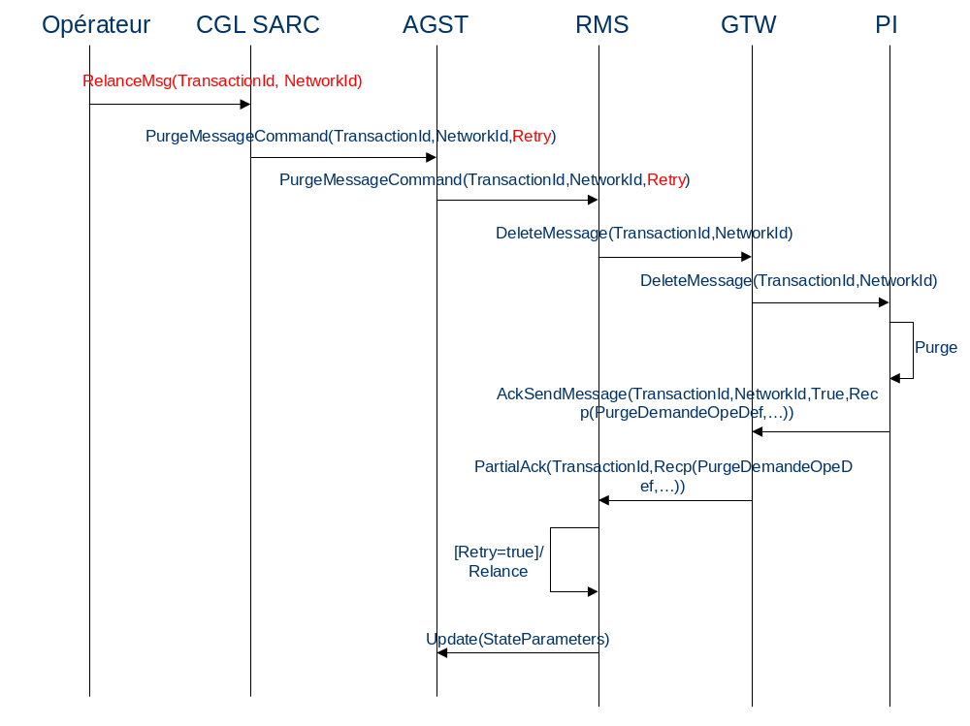
- Demande de relance d'un message.

Répartition de charge et gestion de la congestion

Service de localisation et routage
Le service de localisation prend en charge la répartition de charge : Lors d’un calcul de route suite à une demande d’une application cliente du service de localisation et routage, quel que soit le type de service, si plusieurs réseaux de sortie sont équivalents (même type de réseaux, même poids), un tirage au sort aléatoire est effectué pour décider quel réseau de sortie est effectivement retourné.
Les informations remontées par les plugins radio sur l’état de leurs files d’attente ne sont plus exploitées par le service de localisation et routage.
La règle de priorité suivante est ajoutée dans le calcul de route : Les réseaux SAP et SAPHD ( + bond LAN) sont prioritaires sur les réseaux mixtes (PMV2, MUX).
Le service de localisation et routage offre la capacité à une application cliente demandant un prochain bond de fournir une liste de réseaux de sortie à éviter. Le service de localisation et routage ne renverra alors un prochain bond utilisant l’un de ces réseaux de sortie que dans le cas où aucune autre route n’est disponible.

Service de messagerie
Le service de messagerie prend en charge le contrôle de congestion.
Les états de files remontés par les plugins sont modifiés : Les plugins remontent un état de saturation par priorité, en tenant compte des priorités supérieures.
Le service de messagerie s’abonne à ces remontées.
Lors d’une demande de route au service de localisation et routage pour les types de service Geolocation et Messaging, le service de messagerie marque l’ensemble des réseaux de sortie pour lesquels les plugins ont remonté un état de saturation autre que nominal comme réseaux de sortie à éviter.
S’il n’existe pas de route autre que celles passant par des réseaux à éviter, le message est remis en file. Si l’application cliente ayant émis ce message a demandé un acquittement de progression, le service de messagerie lui retourne l’information de congestion pour le ou les destinataires impactés.

Gestion des durées de vie
Le service de messagerie s’engage à remonter un acquittement avant expiration du TTL ; il remonte donc dans le pire cas un acquittement d’échec à expiration du TTL.
Dans le cas des plugins radio, si le message (ou un segment du message) est en cours d’émission, l’acquittement sera remonté à la fin de l’émission.
La valeur de TTL transmise au service de messagerie est véhiculée de bout en bout et utilisée sur tous les nœuds de la chaîne de transmission.
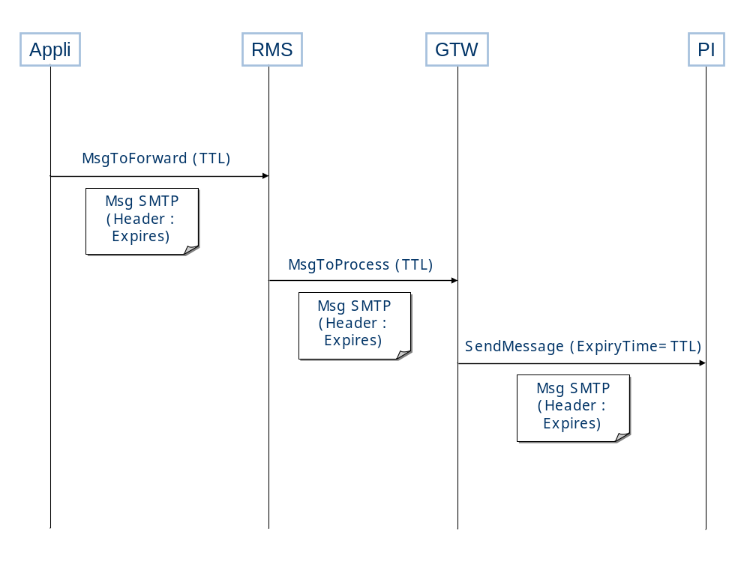
- Propagation du TTL à l'émission.
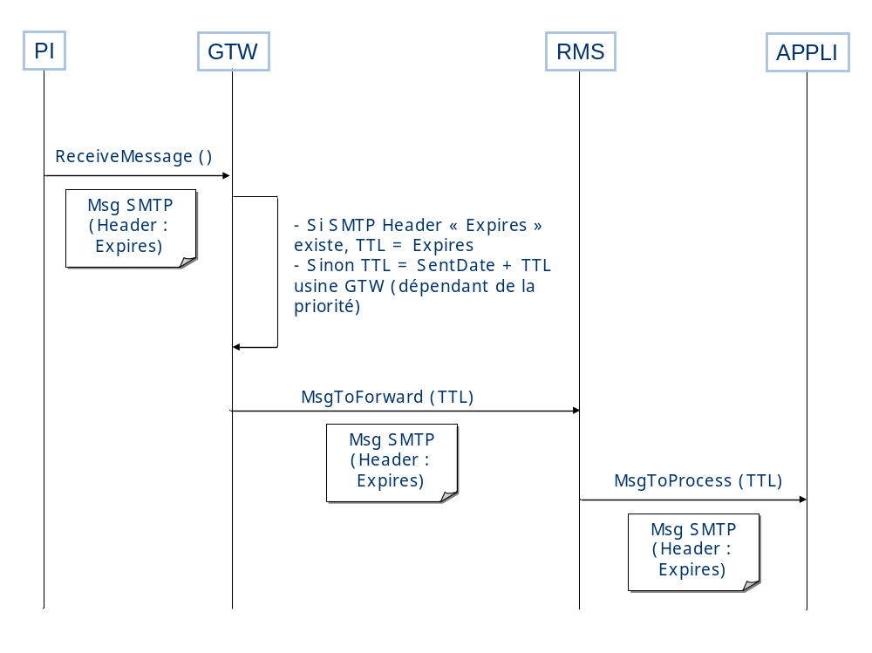
- Propagation du TTL à la réception

Messagerie sur PC multi-sites

Présentation
Certains types de PC (SIR, SICF par ex.) sont composés de plusieurs sites (CTA ou SARC).
Parmi ces PC multi-sites, on distingue:
- Les PC type SICF, où parmi tous les sites, seul un site est actif - pour un type de service donné - à un moment donné. Le fonctionnement de ce type de PC multi-sites est assimilable au fonctionnement d'un PC mono-site (hormis les spécificités liées à la bascule) et n'est pas abordé dans cette section ;
- Les PC type SIR, où plusieurs ou tous les sites du PC sont actifs pour un même service. La figure ci-dessous illustre ce cas de figure. Chacun des PC "PC1.6RC.FR" et "PCAV.8BM.FR" est composé de 3 sites actifs.
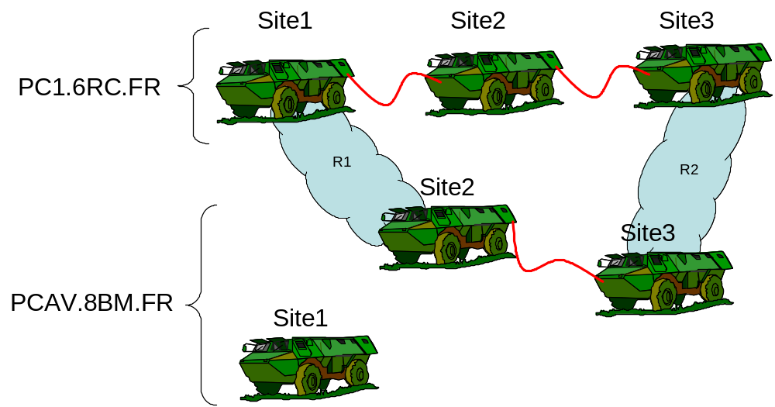
- Exemple de PC multi-sites type SIR.

Affiliation
- Pour les PC multi-sites type SIR, chaque site doit s'affilier avec l'interface d'affiliation spécialisée (affiliation multi-instances).

Echange de messages
On considère l'exemple où un courtier applicatif, d'adresse de messagerie u@PCAV.8BM.FR veut envoyer un message au courtier applicatif d'adresse u@PC1.6RC.FR.
PC1.6RC.FR et PCAV.8BM.FR sont deux PC multi-sites. Les différents sites de l'unité PC1.6RC.FR et de l'unité PCAV.8BM.FR se sont affiliés au service de messagerie en "multi Instance" comme décrit dans le paragraphe précédent.
Le scénario suivant décrit l'émission d'un message depuis l'unité multi-sites PCAV.8BM.FR vers l'unité multi-sites PC1.6RC.FR. Dans ce scénario, le composant LOC doit chercher le chemin pour plusieurs routes différentes. La route la plus appropriée sera choisie (i.e.: pour atteindre le site du PC destinataire le plus proche).
Le fonctionnement en multi-sites reste transparent pour les autres composants.
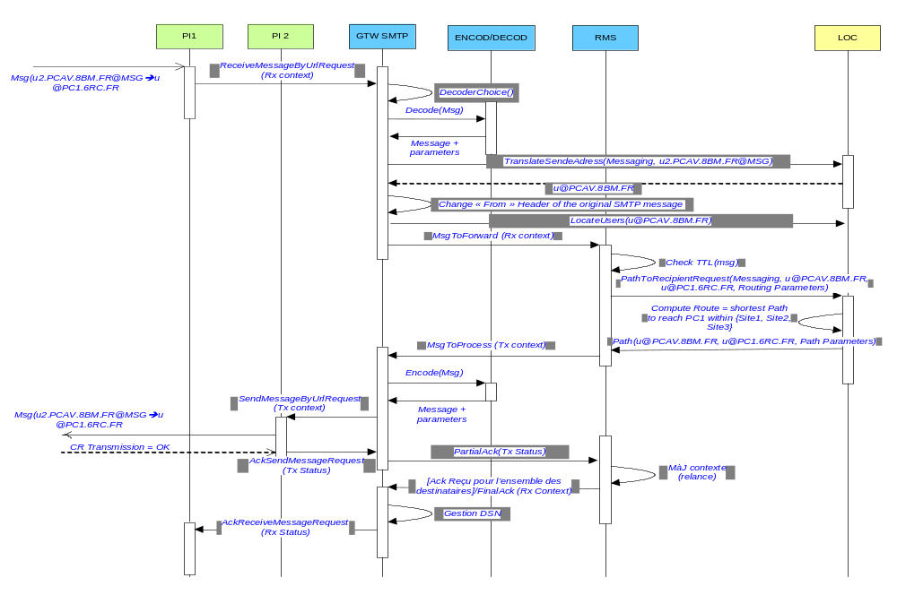
- Emission d'un message par une unité multi-sites.
Le scénario suivant décrit la réception du message sur le PC multi-sites PC1.6RC.FR. La différence avec la messagerie sur une unité monosite se situe uniquement dans le composant LOC : lors du translateRecipientAdress, le composant LOC retrouve l'adresse correcte (parmi site1, site2 ou site3 dans notre exemple) en fonction de l'adresse du site local.
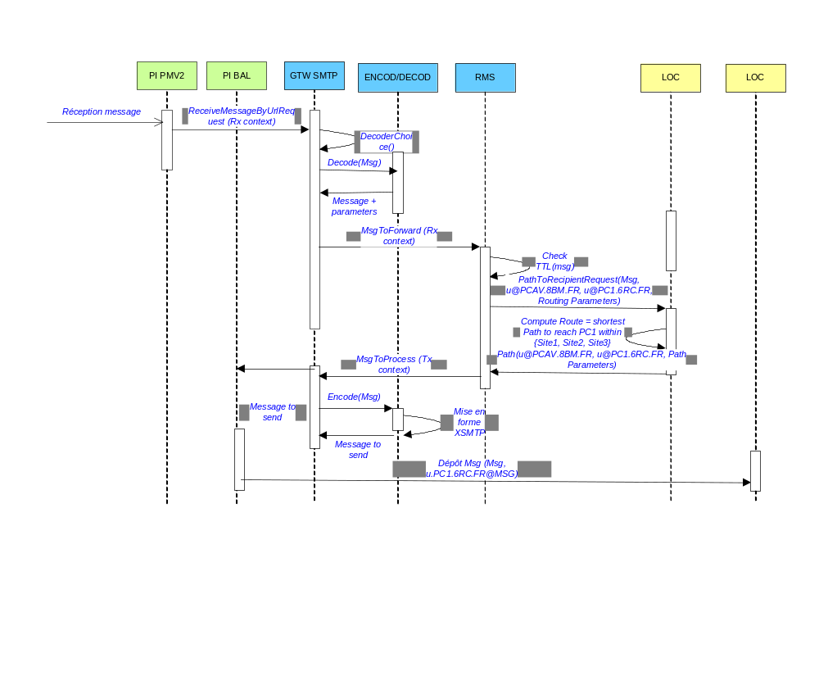
- Réception d'un message par une unité multi-sites.

Envoi d'une alerte
Un utilisateur sur un des sites du PC doit pouvoir profiter des ressources radio des autres sites du PC. Par exemple, sur le PC PC1.6RC.FR, un utilisateur du site2 doit pouvoir envoyer une alerte sur le réseau R1 du site1.
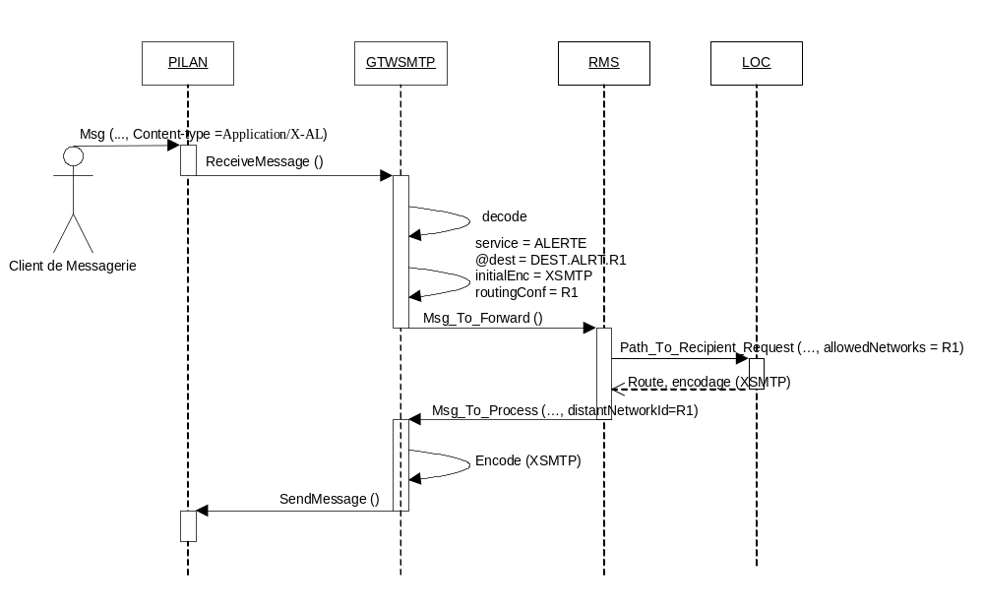
- Réception par le site2 de la demande d'émission d'alerte sur le réseau R1.
Sur le site1, la réception du message provoque les échanges représentés ci-dessous:
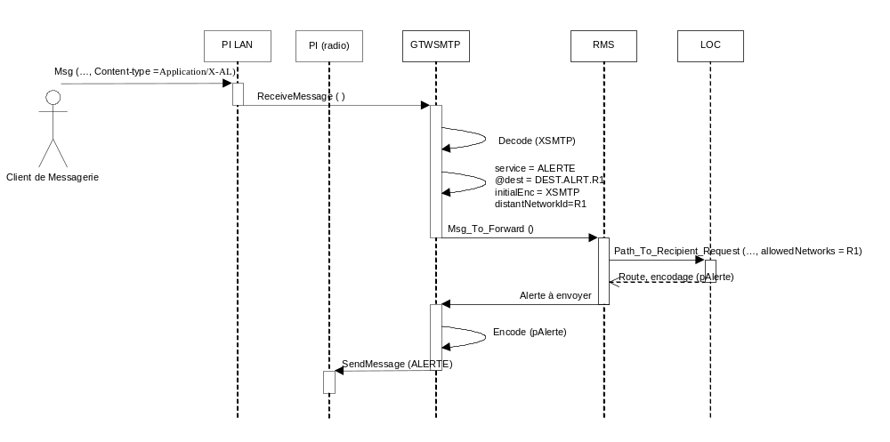
- Réception par le site1 de la demande d'émission d'alerte sur le réseau R1.
Sur le site2 du PC PCAV.8BM.FR, la réception de l'alerte est conforme au cas nominal de réception d'alerte décrit plus haut dans le document.

Remontée de la géolocalisation
Les figures suivantes montrent les flux échangés par le service de remontée de la géolocalisation entre CTA de même ISP.

Abonnement d'une application auprès du service de notification
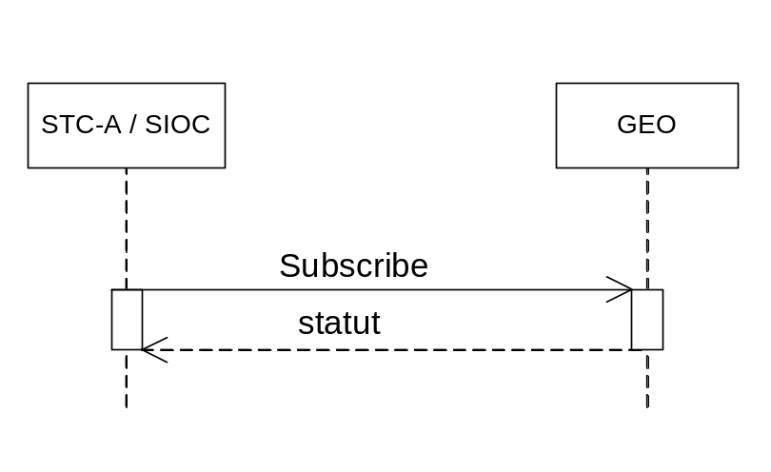
- Abonnement d'une application d'un SIOC ou du STC-A à la notification des remontées des positions de géolocalisation.

Injection
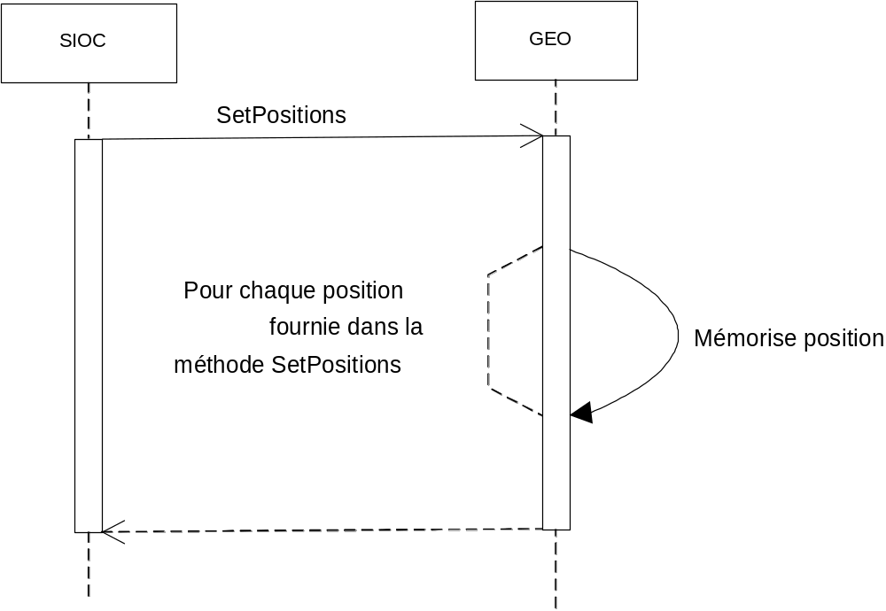
- Injection de positions par le STC-A.

Génération du flux d'annonce
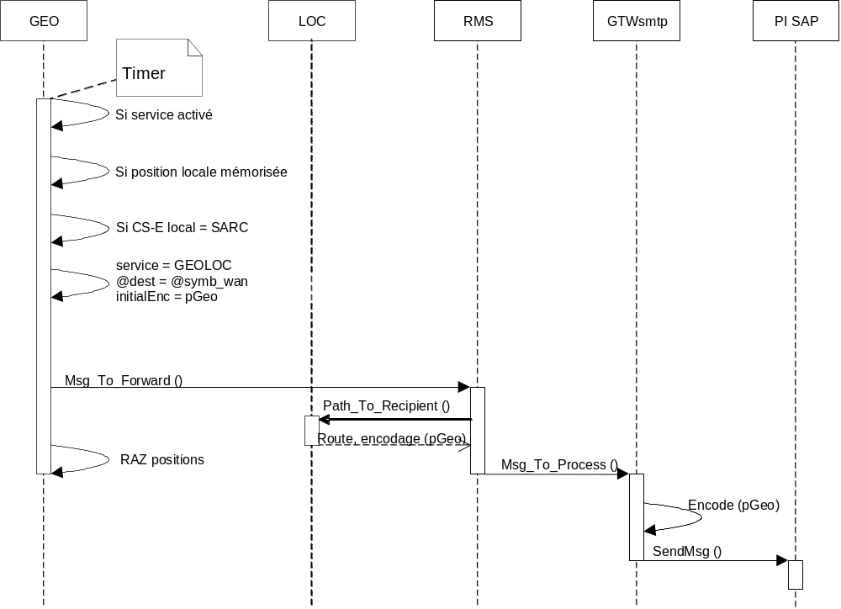
- Génération du flux d'annonce à partir d'un SARC non relais, sur réseau SAP.
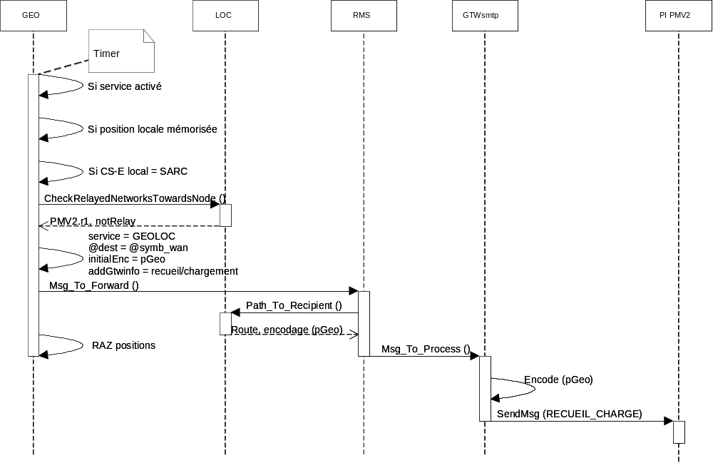
- Génération du flux d'annonce à partir d'un SARC non relais, sur réseau PMV2.

Génération du flux de synthèse
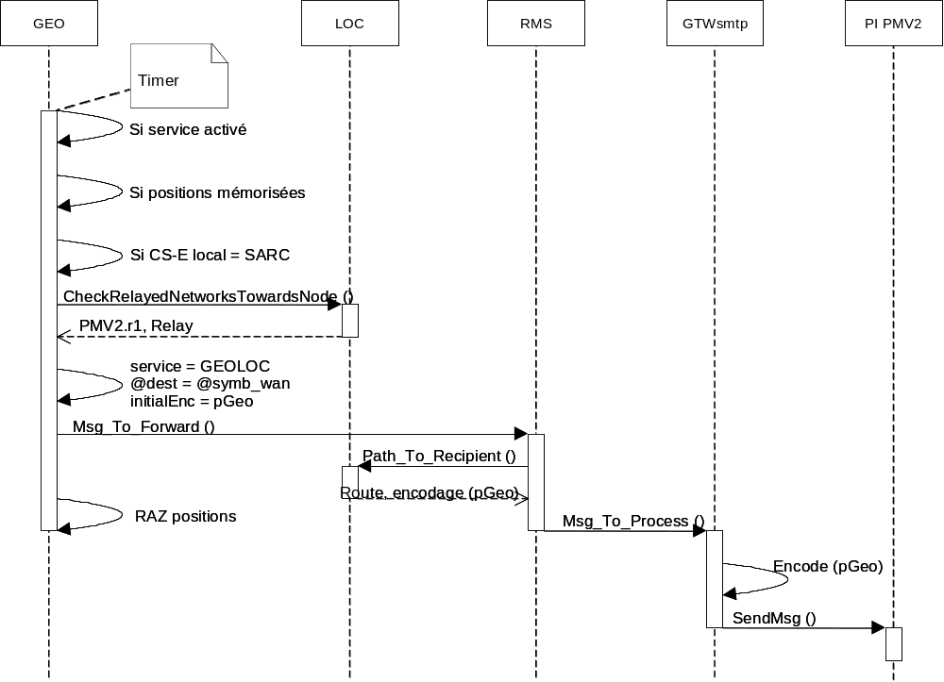
- Génération du flux de synthèse à partir d'un SARC relais, sur un réseau PMV2.

Réception de données Géoloc de la voie radio
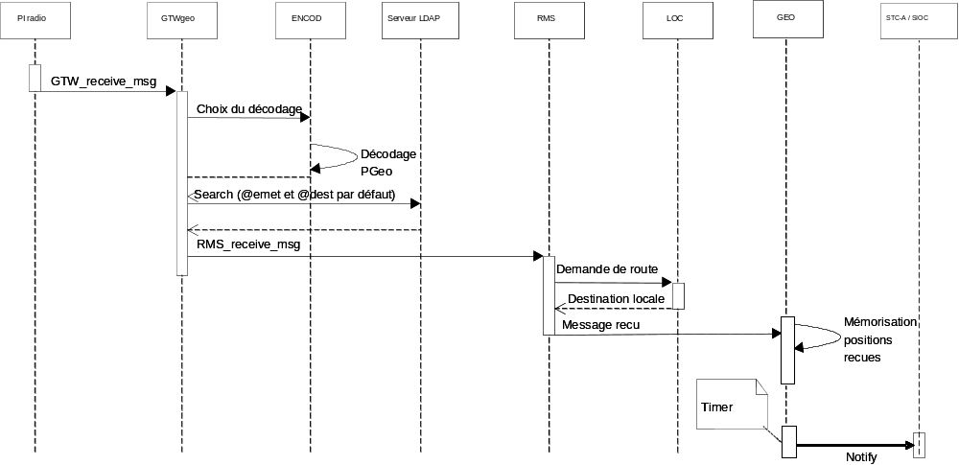
- Réception de données de géolocalisations transmises sur la voie radio.

Intégration des changements de topologie des réseaux contraints
Pour pouvoir déterminer les routes à emprunter, le service de mobilité et de routage applicatif doit intégrer les différents événements survenants sur les réseaux contraints ayant un impact sur la topologie du réseau :
- Perte de connexité avec un abonné radio ;
- Passage en silence radio d'un abonné radio ;
- Charge d'un réseau contraint

Perte de connexité
Le composant LOC d'un SARC prend en compte les changements de topologie du théatre remontés par ses plugins afin de pouvoir router efficacement. La façon dont le LOC est informé d'un changement de topologie est différent le selon le type de réseau auquel est connecté l'abonné distant : réseaux radio possédant des mécanismes dédiés - type SAPBD ou SAPHD - et les autres réseaux radio.
Le LOC d'un SARC informé d'un changement de connexité propage dans la mesure du possible l'information aux autres centres.

Réseau de type SAP
Les PI de type SAPBD ou SAPHD possèdent nativement des mécanismes de signalisation permettant l'échange de l'état de connexité entre les abonnés du réseau. La signalisation est remontée au composant LOC pour mise à jour du calcul de routes, et à l'IHMCGLARC pour information.
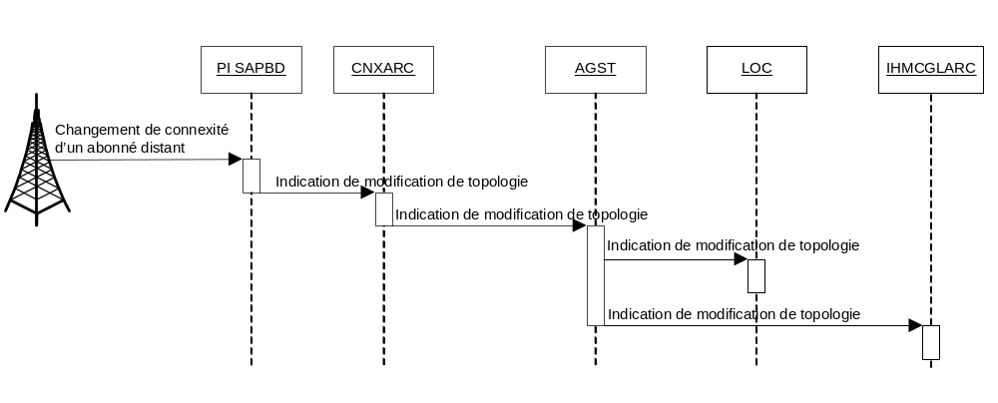
- Signalisation de la perte de connexité avec un abonné SAP distant.

Autres types de réseau
Les autres types de réseau (PMV2, HF, ...) implémentent un algorithme spécifique à chaque type de réseau leur permettant de déterminer si les succès ou échecs de transmission doivent donner lieu à une notification de changement de connexité entre abonnés radio.
Si tel est le cas, le changement est notifié au composant LOC qui propage ensuite l'information.

Passage en silence radio
De façon identique aux changements de connexité, le composant LOC d'un SARC prend en compte l'état de silence radio des abonnés radio du théâtre remonté par ses plugins afin de pouvoir router efficacement (un abonné en silence radio ne peut pas être relais). La façon dont le LOC est informé d'un changement de topologie est différent selon le type de réseau auquel est connecté l'abonné distant : réseaux radio possédant des mécanismes dédiés - type SAPBD ou SAPHD - et les autres réseaux radio.
Pour les types de réseau n'ayant pas de mécanisme dédié, le LOC n'est pas informé automatiquement du passage en silence radio d'un abonné distant. Il est du ressort de l'utilisateur, au travers du CGL SARC de signaler le passage en silence radio de l'abonné, comme le montre la figure ci-dessous.
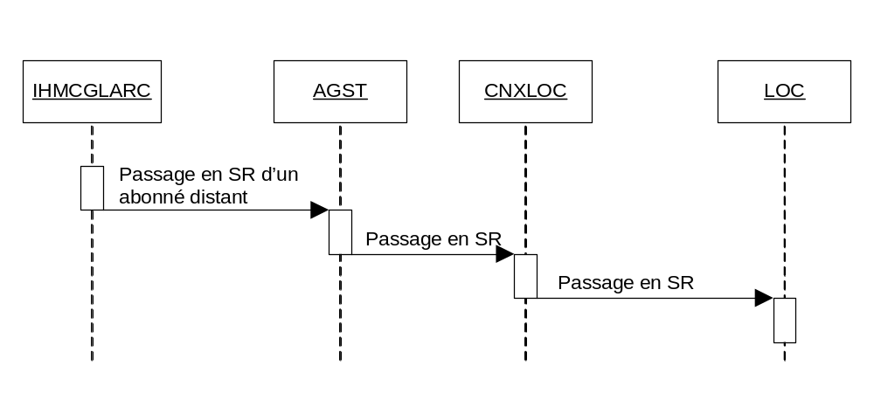
- Signalisation du passage en silence radio d'un abonné PMV2 depuis l'IHM.
Le LOC d'un SARC informé du passage en silence radio d'un abonné distant propage dans la mesure du possible l'information aux autres centres.

Charge des réseaux
La charge des réseaux radio doit être utilisée par le composant LOC lorsqu'au moins deux routes pour atteindre le bond suivant ont un coût équivalent.
La charge des réseaux (en fait, le nombre d'octets en file d'émission) est remontée régulièrement par les plugins au CNXARC, qui transmet les indications à l'AGST qui à son tour le transmet au LOC.
La fréquence de remontée des informations de charge est un paramètre de configuration usine.

Mise à jour des logiciels sur le théâtre
La mise à jour des logiciels sur le théâtre s'effectue dans l'ordre suivant :
- Mise à jour de l'outil de préparation mission (OPL) et de ces délégués.
- Mise à jour des logiciels des CTS et des CTI et des centres de gestion associés (CGT)
- Mise à jour progressive des autres centres du théâtre (SARC et CTA), avec les logiciels de gestion locale associés (CGL).
La mise à jour des logiciels d'un centre de type CTI, CTS, CTA ou SARC implique la réinitialisation complète de la configuration, i.e. après la mise à jour, un démarrage "à froid" est nécessaire.

La compatibilité ascendante entre version
Les versions successives du STC-E doivent garantir une compatibilité ascendante entre deux versions systèmes successives et les versions mineures associée.
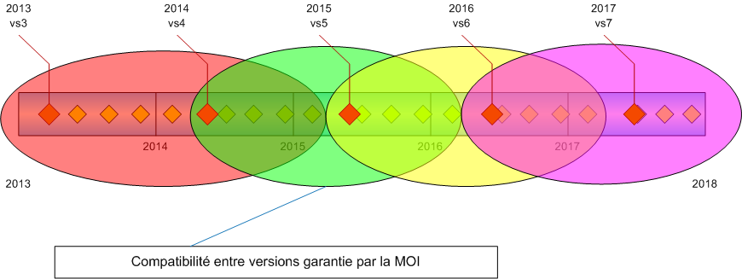
- Compatibilité entre versions successives
Deux versions pourront être compatibles pour les fonctionnalités non modifiées entre les deux versions si les interfaces externes n'ont pas été modifiées.
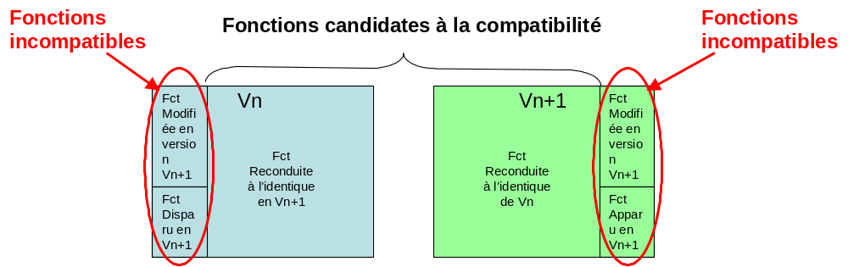
- Portée de la compatibilité
Mesures prise pour assurer la compatibilité entre deux versions :
- Pour les ICD à l'interface de la partie préparation mission, en cas de modificatication d'ICD, il pourra être possible a partir de l'OPL, ou d'un outil connexe de générer des données dans la version système courante et dans la version système précédente. Les données de missions pour les deux versions peuvent être envoyées aux utilisateurs. Il appartient alors à l'utilisateur, qui connait la version de son système d'utiliser la bonne version des données.
- Pour les interfaces imposées de type ICD legacy / SICAT (PSIT/PVIDE, ICD 2.5, ICD 2.6) et la messagerie spécifique Melchior, la compatibilité ascendante ne sera rendue que si l'évolution de l'ICD le permet.
- Pour les interfaces de mise en réseau entre serveurs, les mesures suivantes sont prises pour pouvoir assurer au mieux la compatibilité ascendante :
- Ajout d'un champ indiquant la version de l'interface;
- Lorsqu'une information doit être ajouté dans un message, l'ajouter à la fin du message, au prix d'une perte d'efficacité;
- Utiliser un nouveau type et numéro de messages pour les nouveaux messages;
- Ignorer la réception des messages de numéro inconnus, s'ils sont de numéro d'interface strictement supérieur à celle actuelle.
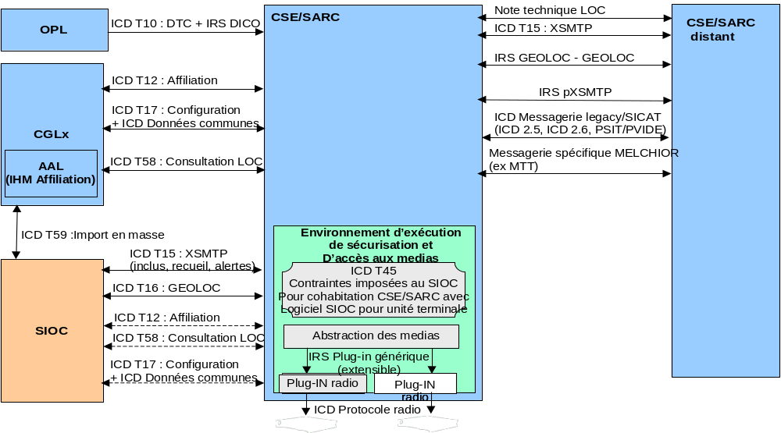
- Interfaces entre serveurs
En faisant l'hypothèse qu'un serveur et sa gestion locale peuvent être déployé en même temps, et si les SIOC, quand ils évoluent prennent bien la dernière version du STC-E, la principale compatibilité à assurer est celle correspondant aux échanges entre serveurs.
Malgré la mise en place de ces mesures, certaines évolutions peuvent conduire à une incompatibilité entre version. Cette incompatibilité devra être étudiée au cas par cas. La CGC pourra envisager plusieurs solutions de traitements :
- 1 - Identifier un contour fonctionnel réduit pour la durée de la migration;
- Si l'incompatibilité entre version décelée porte sur une fonction non essentielle du programme et s'il est admissible de ne pas pouvoir s'en servir entre deux versions différentes, alors il est possible de définir un contour fonctionnel réduit valable entre version pendant la durée de la migration compatible sans utiliser cette fonction.
- 2 - Réaliser l'évolution en plusieurs fois répartie sur plusieurs versions systèmes.
- Mise en place des actions de compatibilité en version système Vn+1 (avec par exemple la déclaration et le traitement des nouveaux messages définis aux interfaces).
- Réalisation de l'évolution en version système Vn+2.
- 3 - Réajustement du contour de l'évolution afin de le rendre compatible entre deux versions.
- Revient à modifier le contour de l'évolution envisagée pour l'obtenir en une seule version au lieu de deux.
- Allocation des interfaces externes de gestion centrale aux différents composants.

Conception du système

Description des articles principaux et logiciels

Gestion Centrale

Outil de Préparation des Liaisons (OPL)

Rôle
L'OPL (Outil de Préparation des Liaisons) est l'outil fourni par le socle qui, associé à un ensemble de procédures, permet d'assurer la fonction de planification technique du déploiement du STC. L'outil OPL permet la consolidation et la manipulation des données liées à la configuration des éléments du STC.
L'OPL produit :
- Les données techniques de communication (DTC) servant à peupler l'annuaire initial du théâtre de chaque niveau de sécurité déployé, exploité par les noeuds de type CTA, CTA, CTI et SARC;
- Les données techniques de communication (DTC) servant à initialiser les stations SIR, TMSc ou SICF;
- Les contrats de service à destination des systèmes supports et les informations nécessaires à leur configuration.
L'OPL peut également produire des données d'annuaire d'entreprise, à l'usage des SIO.
Une fois déployé sur le théâtre, l'OPL est en charge de planifier les modifications importantes impactant les DTC ou les interfaces avec les systèmes support.

Interfaces externes concernées
Les interfaces externes de l'OPL sont décrites dans le chapitre 3.4.6

Centre de Gestion de Théâtre (CGT)

Rôle
Le CGT désigne un logiciel du STC-E destiné à la configuration et à la supervision centrale des noeuds STC-E.
Le CGT désigne également la machine qui supporte ce logiciel. Cette machine appartient à une desserte d'un niveau de sécurité du CTS.
Enfin, le CGT désigne le lieu physique qui constitue le centre de gestion technique au sein du centre technique de services (CTS) et accueille la machine avec son logiciel et la personne chargée de l'administration.
Il existe un CGT pour chacun des niveaux de sécurité du CTS.
Les CGT sont chargés des fonctionnalités suivantes :
- Superviser les dessertes de CTA de l'ISP (état de synthèse élaboré par le CGL de la desserte) ;
- Collecter les mesures de qualité de service sur tous les CGLs de desserte pour afficher et consolider les données remontées organisationnellement ;

Présentation
Le CGT héberge les services suivants :
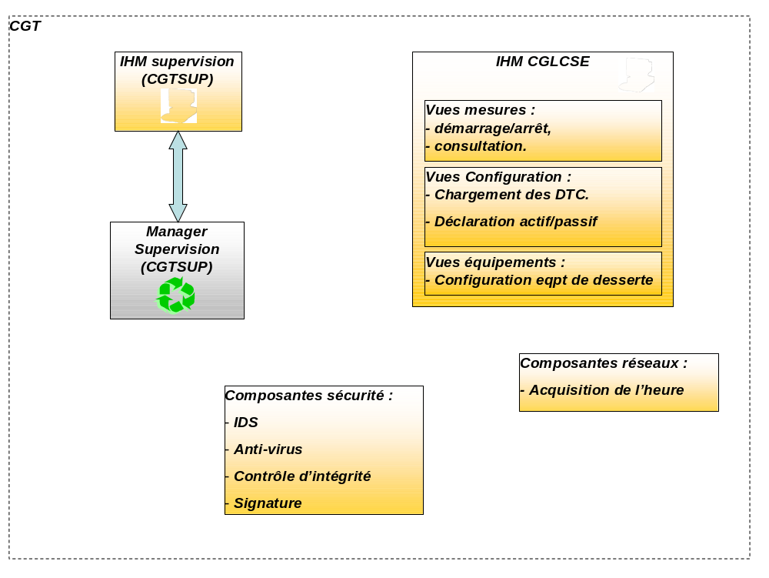
- Constituants du CGT.
Le CGT héberge le logiciel CGL qui est chargé de gérer la desserte au même titre qu'une desserte de SIO.
Il héberge en plus les éléments décrits dans les chapitres qui suivent.

Manager de supervision central
Le Manager de supervision centrale supervise la desserte du CTS au même titre qu'un manager de supervision de CGL.
Il a en plus la charge de superviser toutes les dessertes de son niveau de sécurité au travers du WAN. Cette supervision présente un état de synthèse de la desserte ainsi que toutes les alarmes remontées par les dessertes.

IHM de supervision centrale
L'IHM de supervision centrale présente toutes les informations supervisées par son manager.
Elle permet aussi, à partir de la représentation graphique d'une desserte, d'ouvrir un IHM déporté de supervision de cette desserte.

Collecteur et IHM de mesures central
Le collecteur de mesures central consolide les mesures réalisées sur toutes les dessertes. Le CGL du CGP (colocalisé avec l'OPL) dispose d'une commande qui permet l'import des fichiers de mesures collectés par un CGL.
Le composant logiciel IHMCGLCSE du CGT dispose des vues IHM permettant à l'opérateur de consulter les données collectées.

Interfaces externes concernées
Les interfaces externes du CGT sont décrites dans le chapitre "Interfaces externes du STC-E".

Echange

Centre Technique d'Accès (CTA)

Rôle
Le CTA est un article du système STC échange (STC-E). Son rôle est :
- D'offrir l’ensemble des services de communication permettant de réaliser un intranet de théâtre, en offrant une connectivité entre les différents SIOC de la fédération ;
- De cloisonner ses services par enclaves de niveau de sécurité différentes ;
- De chiffrer les flux inter-dessertes ;
- De concentrer les flux des dessertes sur un accès unique WAN.
Le CTA offre un service de gestion par enclave qui permet à une application utilisatrice (typiquement le CGL CTA) de configurer les services et superviser le CTA.

Centre de Services Echanges (CS-E)

Rôle
Le CS-E est un CSCI (Computer Software Configuration Item : Article de configuration logiciel) dont le rôle est d'offrir aux usagers et aux applications les capacités d'échange d'informations.
Les différents composants constituant le CS-E sont décrits dans le chapitre 3.4.2.

Interfaces externes concernées
Les interfaces externes du CS-E sont décrites dans le chapitre 3.4.6

Contraintes de conception
Réutilisabilité :
Le composant S-E du CSCI CS-E doit pouvoir fonctionner sur les serveurs du socle d'échange et sur les serveurs hébergeant les fonctionnalités d'adaptation aux réseaux contraints (décrite ci-dessous).
Modularité :
Il doit respecter une architecture modulaire afin de permettre la mise en œuvre de tout ou partie des services qu'il offre en fonction du cas d'utilisation.
Sécurisation :
Des principes de cloisonnement et de droit minimal sont appliqués pour éviter qu'une compromission d'un composant ne permettre de prendre la main sur tout l'équipement :

- Un utilisateur ou un service doit avoir le minimum de droit qui est nécessaire à son bon fonctionnement.
- Les droits administrateurs doivent être utilisés pour une action nécessitant obligatoirement ce type de droit (par ex. un service au démarrage pour se lancer sur un port <1024) et doit le libérer ensuite (dans le même exemple, l'application doit ensuite perdre son droit administrateur pour utiliser ensuite un droit usager)
- Les droits de lecture, écriture et exécution doivent donc être positionnés le plus finement possible
- Les droits administrateurs doivent être utilisés pour une action nécessitant obligatoirement ce type de droit (par ex. un service au démarrage pour se lancer sur un port <1024) et doit le libérer ensuite (dans le même exemple, l'application doit ensuite perdre son droit administrateur pour utiliser ensuite un droit usager)
- Les services doivent être cloisonnés, avec création d'un compte par service, groupe de services ou usager présent. Le tableau ci- dessous propose les comptes à créer pour des regroupements de services, liés à une fonction du système.
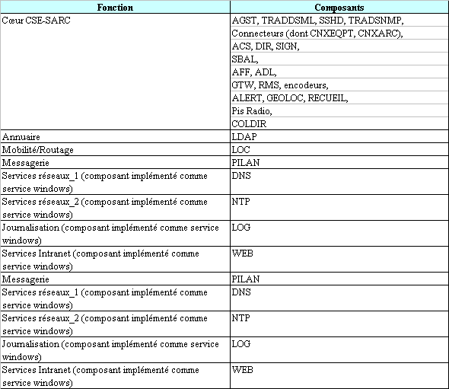

Service d'Accès aux Réseaux Contraints (SARC)

Rôle
Le SARC est un CS-E auquel sont adjoints les composants nécessaires afin d'offrir aux usagers du STC des services adaptés aux spécificités des réseaux dits "contraints" (VHF PR4G, HF TRC3700, SATCOM, ...).
Son architecture répond aux contraintes suivantes:
Evolutivité :
- Le routage (effectué par l'association des composants RMS et LOC) est découplé du type de média et du type de données à router grâce à la GTWsmtp ;
- Les couches transport (ISO 2 à 4) permettant l'acheminement des données - assurés par les PI (Plug-In) - se conforment à l'interface générique d'administration et de messagerie ;
- L’ajout ou la modification d’un service/PI impacte au minimum les autres composants du SARC.
Modularité :
- Les PI sont intégrables unitairement ;
- L'administration locale du SARC par le CGL repose sur l'utilisation de modèles de données structurés et standardisés (Netconf/XML) indépendants pour chaque composants du SARC.
Enfin, l'architecture du SARC permet une réutilisation maximum des composants développés dans le cadre du CS-E.
Métrologie :
La figure suivante propose une architecture fonctionnelle permettant d’agréger les informations de métrologie nécessaires à la gestion des files de messages sur les accès aux réseaux contraints. Cette architecture est applicable à l'ensemble des plugins, y compris le PILAN.
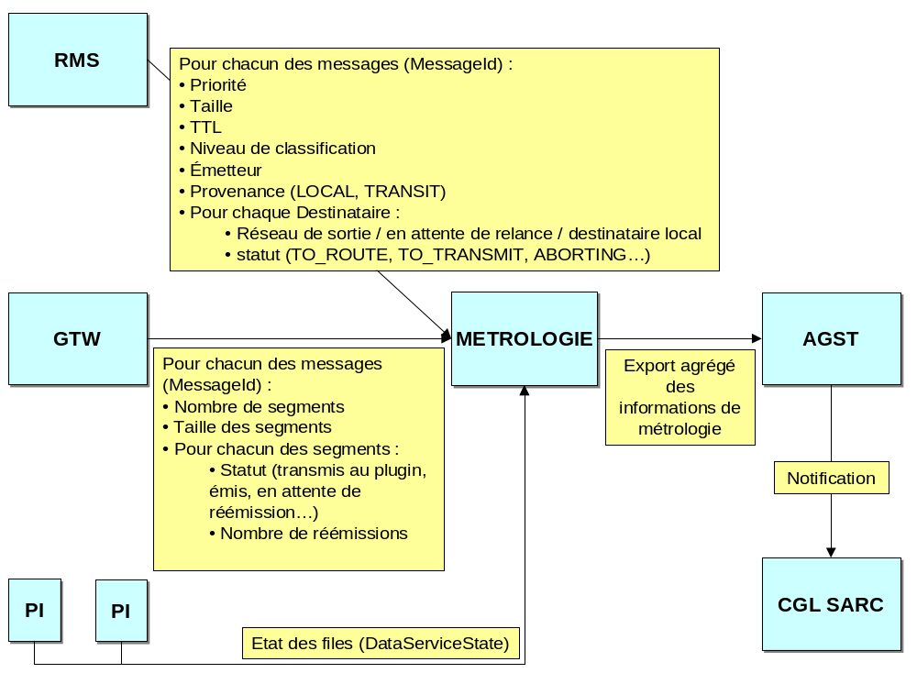
- Architecture fonctionnelle pour les remontées d'informations relatives à la file de messages.

Interfaces externes concernées
Les interfaces externes du SARC sont décrites dans le chapitre 3.4.6

Contraintes de conception
Modularité :
Le SARC doit respecter une architecture modulaire afin de permettre la mise en œuvre de tout ou partie des services qu'il offre en fonction du cas d'utilisation.
Evolutivité :
La modification d’un service ou d'un PI doit impacter au minimum le logiciel existant.
Sécurisation :
Des principes de cloisonnement et de droit minimal sont appliqués pour éviter qu'une compromission d'un composant ne permettre de prendre la main sur tout l'équipement (cf § Centre de Services Echanges (CS-E))

Centre de Gestion Locale du CTA (CGL CTA)

Rôle
Le CGL CTA assure la configuration/supervision IP et la configuration des services du CTA et des équipements réseaux de la desserte associée au sein d'un niveau de sécurité.
La configuration est issue de :
- La configuration centrale créée par l’OPL et émise par le CGT ;
- L'opérateur pour les ajustements locaux à une desserte.
Dans tous les cas, la configuration issue de l'OPL est la référence des données de configuration.
La fonction de supervision du CGL CTA couvre uniquement les LANs de desserte (pas les LANs noirs).
Elle donne les informations suivantes :
- L'accessibilité IP de toutes les machines de la desserte ;
- L'état des ports de ses machines ;
- La supervision de tous les switchs rouges supervisés de la desserte ;
- La prise en compte et l'enregistrement de toutes les alarmes émises par TRAP SNMP (v1, v2) par les machines et services de la desserte.
La fonction de configuration du CGL CTA présente les IHMs permettant la configuration du CS-E du CTA.
De même, l'IHM de configuration pourra être utilisée pour configurer à distance un CTA au travers du WAN IP.

Architecture
Le schéma suivant présente les composants de la fonction configuration du CGL.
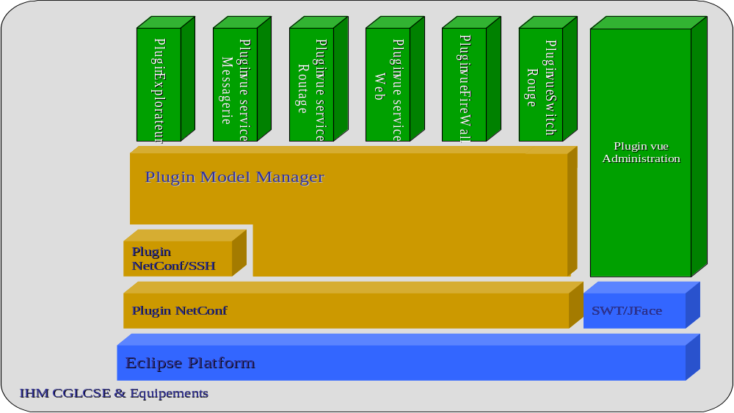
- Architecture du CGL : fonction configuration.

Données d'entrée
Au sein d'un niveau de sécurité (noir ou rouge), les données d'entrée principales du CGL sont issues de l'annuaire de référence (reçu par support amovible).
Toutes les autres données de configuration sont des données saisies par l'IHM de configuration.
Parmi les données d'entrée, certaines peuvent être prises en compte de manière automatique par l'agent CGL (ex : changement de paramètre de QOS sur l'équipement de communication de la desserte).
L'IHM CGL CS-E et équipements permettent à l'opérateur de choisir entre une mise à jour automatique ou manuelle de ces données.
Dans le cas des données non automatisables (ex : changement de plage d'adresses IP affectées à la desserte), l'opérateur devra les prendre en compte manuellement.

Interfaces externes concernées
Les interfaces externes du CGL CTA sont décrites dans le chapitre Interfaces externes du STC-E.

Contraintes de conception
Le CGL CTA est une fourniture logicielle qui doit s'intégrer dans diverses configurations matérielles identifiées.

Centre de Gestion Locale du SARC (CGL SARC)

Rôle
Le CGL SARC assure la configuration IP et la configuration des services du SARC.
La configuration est issue de :
- La configuration centrale créée par l’OPL et émise par le CGT ;
- L'opérateur pour les ajustements locaux à une desserte.
Dans tous les cas, la configuration issue de l’OPL est la référence des données de configuration.
La fonction de configuration du CGL SARC présente les IHMs permettant la configuration du CS-E du SARC.
L'IHM de configuration pourra être utilisé pour configurer à distance un SARC au travers du LAN.
Le CGL Tactile propose un bouton permettant de minimiser la fenêtre du CGL SARC, pour le cas où cette fonction est intégrée à l'application d'un SIOC.

Interfaces externes concernées
Les interfaces externes du CGL SARC sont décrites dans le chapitre Interfaces externes du STC-E.
Le CGL SARC doit pouvoir être appelé à partir d'une application mise en œuvre par un SIOC.

Contraintes de conception
Le CGL SARC est une fourniture logicielle qui doit s'intégrer dans diverses configurations matérielles identifiées.

Passerelles de sécurité

Passerelle MMHS (GWMHS)

Rôle

Mission
La Passerelle MMHS met en œuvre les adaptations protocolaires nécessaires pour permettre l'interopérabilité du service de messagerie du STC avec les systèmes de messagerie externe qui présentent une interface MMHS.

Architecture fonctionnelle
Les principales fonctions de la Passerelle MMHS sont représentées sur la figure suivante.
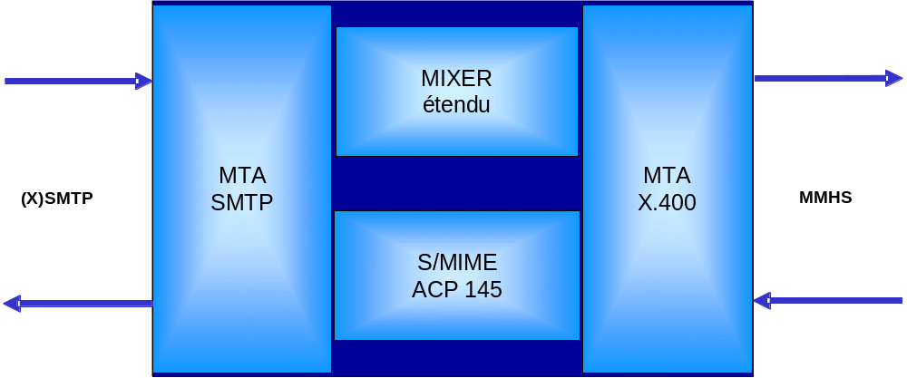
- Les fonctions de la Passerelle MMHS.
Les MTA (Message Transfer Agents) SMTP et X.400 assurent, respectivement, l'interface normalisée de transport de message avec le domaine STC-E (échanges SMTP avec le module RMS du CS-E) et avec le domaine MMHS.
Le module MIXER étendu effectue :
- La conversion protocolaire et d'adressage entre les services SMTP/MIME et X.400, conformément à la RFC 2156 ;
- La traduction entre les extensions militaires de l'entête P772 des messages MMHS et les extensions correspondantes de l'entête SMTP (champs X-P772).
Le module S/MIME ACP 145 prend en charge les opérations de sécurité (signature et étiquetage) entre passerelles selon les règles de l'ACP 145.

Configuration de la Passerelle MMHS
La configuration de la Passerelle MMHS permet de :
- Démarrer et arrêter les composants logiciels ;
- Renseigner et mettre à jour les paramètres de fonctionnement de ses applications :
- Adresse du centre de supervision ;
- Fichiers de journalisation ;
- Routes vers les systèmes externes ;
- Conversions de protocoles ;
- Paramètres de signature S/MIME.

Supervision de la Passerelle MMHS
Les incidents de fonctionnement et les alarmes de la Passerelle MMHS font l'objet :
- D'un enregistrement dans un journal local ;
- D'un trap SNMP.

Interfaces externes concernées
L’interface de la passerelle MMHS avec les systèmes de messagerie externes à la fédération offre un service de transport de message P1 et un format de contenu P772 avec signature S/MIME, conformes au service de messagerie militaire définie par le STANAG 4406 ed. 2 et qui respectent les règles d’implémentation recommandées par l’ACP 145.

Passerelles Externes

Centre Technique d'Interconnexion (CTI)

Rôle
Le Centre Technique d’Interconnexion (CTI) permet de prolonger les services d’échange du STC fournis aux usagers d’un ISP sous la responsabilité de la fédération vers :
- Des systèmes interarmées et alliés, considérés comme des ISP externes à la fédération ;
- Des systèmes civils, via Internet.
Dans ce cadre, le CTI fournit les fonctions d’interconnexion des ISP pour les services d'échanges de niveau IP et au-dessus.
Pour jouer son rôle, le CTI offre :
- Les fonctions d’interconnexion de niveau IP et au-dessus ;
- Les serveurs d’accès ou de relais (proxy) pour les services communs inter-ISP ;
- Les passerelles applicatives, pour les cas de rupture protocolaire entre ISP.
Le CTI constitue le point de passage obligatoire pour tout échange entre un ISP de la fédération et des ISP externes. Ceci permet la mise en œuvre des obligations réglementaires d’interconnexion. Ainsi, le CTI constitue une zone tampon où sont effectués les filtrages et le chiffrement des flux IP d’interconnexion ainsi que la journalisation des échanges.

Description des composants développés

Gestion Centrale

Configuration Générale (CFG)

Rôle
L'OPL est le composant général de planification. Il assure les fonctions suivantes:
- L'import/export de fichiers pour la communication avec les autres OPL ou vers des centres de gestion ;
- L'export des fichiers DTC au format DSML, avec différentes options d'export :
- Fichier DTC des CTA/CTS et SARC (ne contient pas les branches des contacts internes et externes
- Fichier DTC des CTI (contient les branches des contacts internes visibles de l'extérieur : annuaire de bordure)
- Fichier DTC complet (Fichier DTC du CTI et les branches des contacts internes et externes)
- L'import de fichiers de contacts externes au format DSML (issus de la collecte des contacts des systèmes externes, au niveau du CTI) ;
- La saisie/édition des différents paramètres ;
- Les fonctions de contrôle des paramètres saisis ;
- Les fonctions de compléments automatiques de champs de saisie (lorsque cela est possible).
Ce composant est fondé sur une base de données MySQL et sur le framework Eclipse étendu pour les besoins IHM spécifiques qui s'appuient principalement sur deux types de présentation :
Des fenêtres IHM d'affectation qui permettent de définir/sélectionner un objet et de lui ajouter (affecter) ou de lui retirer (desaffecter), un ou plusieurs attributs. Par exemple cet IHM permet de définir un niveau de sécurité et de sélectionner une liste de personnes travaillant dans ce niveau de sécurité.
Des fenêtres de type tableau, qui permettent de présenter des objets par lignes avec leurs attributs en colonnes. Par exemple, cet IHM permet de présenter les cartéristiques d'une personne (nom, prénom, matricule, n° de téléphone...). Cette présentation facilite le copier/coller à partir ou vers une feuille de tableur extene à l'OPL.

Interfaces externes concernées
Le composant de configuration générale assure les interfaces externes suivantes, en import :
- "DQP/ODB" : ICD T43 ;
Le composant de configuration générale assure les interfaces externes suivantes, en export :
- "Planification radio VHF" : ICD T6;
- "Planification associations de sécurité" : ICD T7 ;
- "Politique de sécurité MISTRAL IP" : ICD T63 ;
- "OPSIC" : IRS OPSIC ;
- "SLA ISP extra fédération" : ICD T8;
- "SLA WAN IP" : ICD T9;
- "IGC" : ICD T4.
Le composant de configuration générale assure les interfaces externes suivantes, en import/export :
- "Contacts internes aux SIOC de la fédération et contacts externes (MELCHIOR, systèmes externes)" : ICD T61;
- "ATLAS/OPM" : ICD T57;
- "ETOILE (pour l'entraide et l'interconnexion de systèmes)" : ICD T56.
Les interfaces externes sont toutes basées sur le même principe, à savoir un échange de fichiers XML. Pour les systèmes externes qui ne peuvent pas les importer nativement, une feuille de style XSL devra être associée au fichier afin de pouvoir les imprimer.

Echange

S-E

Chargement des DTC (DIR)

Rôle

Définitions
Dans ce paragraphe, il est fait l'hypothèse que l'option consistant à intégrer les données de contacts dans l'annuaire (cf OPL CFG) n'est pas utilisée. Les différents termes utilisés dans la suite du paragraphe pour la description du service de distribution d'annuaire sont :
- DTC: c'est un fichier au format DSML, généré par l'OPL, qui contient les Données Techniques de Communication; les DTC du CTI intègrent les données de contacts visibles des systèmes externes (annuaire de bordure);
- Annuaire de référence : c'est l'annuaire de référence de l'ISP, il est le garant de la cohérence des données dans l'ISP. L'annuaire de référence a plusieurs annuaires locaux sous sa responsabilité ;
- Annuaire local : une instance d'annuaire du théâtre attachée à un noeud ;
- Données globales : données présentes dans l'annuaire de référence et distribuées vers les annuaires locaux ;
- Donnée locale : donnée uniquement présente dans un annuaire local, stockée et consultée uniquement en local.

Description du service
Le rôle de ce service est de permettre le chargement des DTC issus de la gestion centrale dans un noeud du STC-E. Le processus de distribution des DTC est régit par une procédure organisationnelle. Il contribue à la chaîne de configuration des éléments du STC-E. Le service de chargement des DTC permet :
- L'injection des données des DTC dans la base de données du noeud (i.e. le serveur d'annuaire LDAP)
- La vérification de la signature des DTC
- L'activation du service de configuration du noeud pour prise en compte des DTC.

Architecture du service
La figure ci-dessous décrit l'architecture fonctionnelle et l'environnement du service de chargement des DTC.
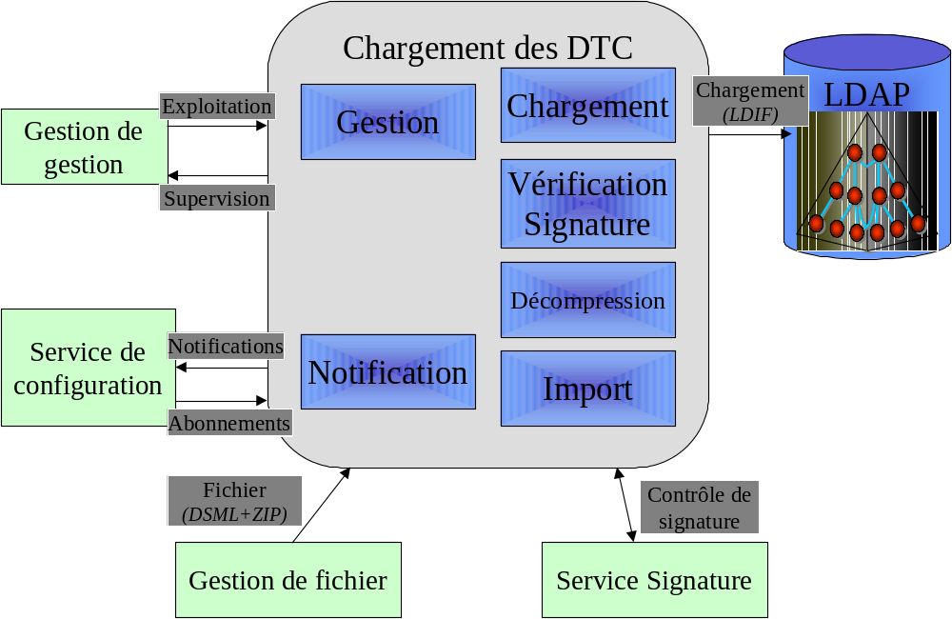
- Architecture fonctionnelle et environnement du service de chargement des DTC.
L'ensemble de ces fonctions est décrit dans la suite du document.

Import
Le bloc fonctionnel Import met en œuvre l'interface avec le système de gestion de fichier du serveur hébergeant le service. Les DTC sont transmis de manière organisationnelle (y compris leurs mises à jour). Sur un noeud du déploiement, l'administrateur télécharge les DTCs issus de la gestion centrale sur le noeud qu'il administre (ou sur chacun des noeuds). Il sollicite alors le service de chargement des DTC qui exploite les données stockées sur la mémoire de masse.

Décompression
Le bloc fonctionnel Décompression a en charge l'application de l'algorithme de décompression des DTC, s'ils sont compressés. L'algorithme de décompression est bZip2.

Vérfication signature
Les DTC publiés par la gestion centrale sont signés avec le certificat de l'administrateur ayant procédé à leur publication. Le bloc fonctionnel Vérification Signature a en charge la vérification de la signature des données téléchargées sur le serveur. Les données sont au format pkCS#7.

Chargement
Le bloc fonctionnel Chargement a en charge la traduction des données issues de la gestion centrale (au format DSML) en données LDIF pour le chargement de la base de données hébergée par le serveur LDAP.

Gestion
Le bloc fonctionnel Gestion a en charge la configuration, l'exploitation et la supervision du service de chargement des DTC. Il prend en compte les demandes issues de la gestion locale pour l'activation du service.

Notification
Le bloc fonctionnel Notification a en charge la gestion des abonnements du client interne de configuration et la notification de ce même client en fonction des filtres positionnés afin de fournir les informations contenues dans les DTC permettant la configuration du noeud (les filtres sont positionnés en fonction de la phase de prise en compte des DTC par le service de configuration).

Interfaces externes concernées

Contraintes de conception
Le service de chargement des DTC est conçu pour pouvoir s'exécuter sur les machines cibles du STC-E et pour pouvoir traiter les scénarios de déploiement et la volumétrie des DTC en résultant.

Contrôle d'accès aux services (ACS)

Rôle
Le rôle du service de contrôle d'accès est de vérifier les profils et les droits alloués à un utilisateur vis-à-vis des services et des applications du socle technique. En particulier il permet de connaître les droits d'un usager à affilier ou non d'autres usagers.
Le service de contrôle d'accès utilise les informations issues de la planification OPL et/ou les informations configurées localement sur un noeud via le CGL. Ces informations de droits alloués aux usagers correspondent à des profils. Ces profils sont utilisés pour définir les droits d'usagers de type administrateurs (réseaux et/ou sécurité). Les usagers planifiés dans l'OPL ont des privilèges d'administrateurs sur tout le théâtre (ils ont à ce titre accès au mode expert du CGL). Tout changement de profil pour ces usagers doit être réalisée à l'OPL. La prise en compte de ces changements par un noeud nécessite une mise à jour des DTC sur le noeud en question.
Les usagers configurés localement en tant qu'administrateurs (réseau et ou sécurité) ont une portée locale au noeud sur lequel ils ont été déclarés. Un changement dans cette liste d'administrateurs se fait localement via le CGL du noeud considéré.
Les composants du socle d’échange doivent utiliser le service de contrôle d’accès avant de rendre un service à un usager.

Interfaces externes concernées
Néant.

Contraintes de conception
Le service de contrôle d'accès du socle d'échange doit pouvoir s'interfacer avec l'annuaire du socle d'échange.
Le service de contrôle d'accès doit pouvoir fonctionner sur le serveur du socle d'échange.

Localisation et Routage Applicatif (LOC)

Rôle
Le rôle du composant localisation est de permettre le routage applicatif entre les services du socle technique par échange entre les instances de ce composant, des informations de localisation des usagers (techniques, fonctionnels ou humains) et des routes applicatives permettant de joindre ces usagers.
Chaque instance du serveur de localisation maintient en local une base des données de localisation de tous les usagers du théâtre. Le mode de fonctionnement du LOC est dit répliqué.

Localisation
Les données de localisation consistent principalement en une association entre une adresse symbolique représentant un usager pour un service auprès duquel il s'est affilié, avec une adresse de localisation permettant d'identifier le serveur sur lequel cet usager est affilié, permettant ainsi l'acheminement des données vers cet usager.
La modification des données de localisation suite à la mobilité ou à la bascule d'usager se traduit par la notification vers les applications enregistrées auprès du service pour recevoir ces modifications. Par exemple, le serveur de BAL du STC-E s'abonne auprès du service de routage applicatif pour connaître les usagers affiliés localement et sur désaffiliation permettre l'archivage le cas échéant des usagers concernés par la désaffiliation.
Les données de localisation peuvent être modifiées soit suite à la notification par le réseau de la part d'autres instances du composant de localisation, soit par demande d'affiliation du composant service d'affiliation et de bascule.
Les informations de localisation sont transmises de manière opaque dans la signalisation du protocole de routage sous-jacent du service de localisation et de routage applicatif.
Le service de localisation et de routage dynamique met en œuvre une interface DNS permettant la résolution de nom externe à la desserte locale.

Routage applicatif
Le composant de localisation et routage applicatif permet à un service l'utilisant de déterminer, pour chaque adresse destinatrice, l'adresse du prochain bond permettant l'acheminement des données (routes applicatives) vers le noeud où est localisée l'adresse destinatrice.
Les routes applicatives sont pondérées afin de permettre au composant de localisation de présenter la route applicative de moindre coût.
Les routes applicatives sont maintenues dans le composant de localisation au sein d'une table de routage qui est mise à jour dynamiquement (par le protocole LOC) ou manuellement (par configuration) afin de définir des routes statiques ou par défaut.
L'annonce de routes applicatives peut être filtrée au niveau d'une instance de serveur de localisation dans le cas particulier des PARC qui ne diffuse vers les réseaux contraints qu'une route par défaut pour les accès au WAN.

Réseaux contraints
La mise en œuvre du protocole de localisation sur les réseaux contraints permet la découverte de la topologie. Pour se faire, le LOC doit s'abonner aux informations de supervision remontées par les plugins du SARC.
Les plugins du SARC gérant de façon automatique la topologie du réseau (tels les plugins SAP, SAPHD, ...), remontent, par information de supervision, tous les changements dans leur état de connexité avec la station locale. Les éventuels changement de connexité sont pris en compte par le LOC afin de mettre à jour ses tables de routage.
- Dans le cas d'une impossibilité d'émettre un message vers un abonné distant d'un réseau PMV2, le plugin notifie la perte de connexité et le composant de localisation met à jour ses tables de routage ;
- Dans le cas de la réception d'un message provenant d'un abonné distant considéré comme non connexe ou sur échéance de temporisation, le plugin notifie un retour de connexité entre les usagers (local et distant) et le composant de localisation met à jour ses tables de routage.
Le LOC utilise également les informations de charge des réseaux contraints pour faire le choix du réseau à emprunter si le destinataire est accessible par plusieurs réseaux de caractéristiques semblables (réseau banalisé). Les PlugIns remontent donc périodiquement en information de supervision la charge du réseau qu'ils contrôlent.

Interfaces externes concernées
Le service de localisation et de routage applicatif permet l'accès aux données qu'il gère conformément au document [LOC].

Contraintes de conception
Les serveurs de localisation doivent pouvoir fonctionner sur le serveur du socle d'échange.
Le protocole support au composant de localisation est :
- Basé sur les mécanismes de routage ad hoc pour le fonctionnement sur le WAN-IP ;
- Basé sur les mécanismes de routage ad hoc pour le fonctionnement sur les réseaux contraints.
La fréquence de synchronisation des données de localisation doit être paramétrable.
Le contenu des données répliquées entre les instances de composant de localisation doit pouvoir être filtré.
L'architecture du composant de localisation doit être modulaire de façon à pouvoir gérer le protocole de localisation sur le WAN-IP et sur les réseaux contraints.

Affiliation et Bascule (AFF)

Rôle
Le rôle de ce composant est de permettre la mise à jour des données de localisation du composant de localisation afin de gérer la mobilité sur le théâtre et de permettre les mécanismes de bascule. Le composant permet l'inscription d'un usager (personne, fonction, site Web ou service banalisé) auprès du service de localisation du routage applicatif : c'est le processus d'affiliation, ou sa désinscription du système : c'est le processus de désaffiliation.
Différents cas de mobilité sont gérés :
- Mobilité d'utilisateur (personne) ;
- Mobilité fonctionnelle (bascule).
L'affiliation d'un usager se fait pour un service donné (messagerie, service web, service banalisé).
L'affiliation d'un usager s'accompagne d'une vérification des droits de l'usager pour le service requis.
Les utilisateurs dotés du profil administrateur peuvent affilier un ensemble d'usagers pour l'ensemble des services définis ci-dessus (et y compris eux-même pour le service de messagerie).
Les utilisateurs non administrateurs ne peuvent requerir le service d'affiliation que pour l'affiliation d'eux-même et pour le service de messagerie.
La vérification des droits se base sur la fourniture du certificat par l'utilisateur procédant à l'opération et sur les prérogatives accordées à l'utilisateur (administrateur local ou non).
L'affiliation d'un usager dans une desserte suite à sa mobilité s'accompagne le cas échéant d'une désaffiliation automatique dans sa desserte initiale.
La prise de fonction se traduit au niveau du composant service d'affiliation et de bascule par l'affiliation d'un alias (correspondant à la fonction) sur l'utilisateur qui prend la fonction. Ainsi, la bascule fonctionnelle individuelle, par agrégat ou complète, se traduit par l'affiliation de ces fonctions sur les nouveaux utilisateurs.
Pour les fonctions opérationnelles, les boîtes aux lettres de ces fonctions sont créées sur l'ensemble des sites susceptibles d'accueillir ces fonctions.
Les adresses de messagerie correspondant aux boîtes aux lettres techniques du STC-E sont préaffiliées : elles sont automatiquement affiliées sur les noeuds qui en sont responsable sans action opérateur et les boîtes aux lettres correspondantes sont automatiquement créées. De même, certaines adresses techniques sont préaffiliées sur les noeuds du STC-E pour permettre la gestion de flux techniques internes au STC-E tels que la géolocalisation, l'alerte, ... .

Interfaces externes concernées
Le service d'affiliation et de bascule gère l'interface externe de service définie dans [Affiliation].

Contraintes de conception
Le service d'affiliation et de bascule doit pouvoir fonctionner sur les serveurs du socle d'échange.

Serveur BAL (SBAL)

Rôle
Le serveur BAL est un COTS gérant les boîtes aux lettres locales techniques du STC-E ainsi que les boîtes aux lettres des usagers/fonctions lorsque ceux-ci sont gérés par le STC-E (cas des petites dessertes sur le WAN et des SARC).
La mise en œuvre du COTS serveur de BAL est complétée par un composant d'administration permettant l'ajout de services complémentaires tels que sa configuration et son administration dans l'architecture du STC-E :
- Configurer et administrer le serveur de BAL conformément à l'architecture du STC-E et aux paramètres de déploiement ;
- Créer les boîtes à lettres suite à l'affiliation dynamique d'un usager pour le service de messagerie ;
- Supprimer une boîte à lettre (avec archivage de son contenu si celle-ci est non vide) sur réception d'une notification de désaffiliation.
L'archivage d'une boîte à lettre non vide prévient l'administrateur en déposant un message préformaté dans sa boite aux lettres. Ce message contient au minimum, l'emplacement de l'archive, le nom et le nombre de messages de la BAL archivée.

Interfaces externes concernées
Les clients de messagerie accèdent au serveur BAL pour consulter leurs messages par une interface de type POPs.

Contraintes de conception
L'interface avec le serveur BAL est dépendante du COTS serveur utilisé et de ses évolutions.

Serveur DNS (DNS)

Rôle
Le service de DNS du socle d'échange a pour rôle d'effectuer la résolution de noms pour l'ensemble des services ayant besoin de convertir des noms de serveurs en adresses IP.
Le serveur DNS rend les services localement à la desserte. Pour les adresses ne faisant pas partie du domaine DNS local, le serveur s'appuie sur le composant LOC pour effectuer la résolution d'adresses externes à la desserte.
Le serveur DNS du CTA/SARC est aussi configuré sans cache pour interroger systématiquement le LOC (utile en cas de changement de topologie).

Interfaces externes concernées
Le serveur DNS offre une interface DNS standard [DNS] aux terminaux de la desserte pour effectuer la résolution de noms.

Contraintes de conception
Le serveur DNS doit pouvoir s'interfacer avec le composant LOC.

Relais de Messagerie (RMS)

Rôle
Le rôle du composant RMS est d'assurer le routage des données acheminées par le S-E
Plus précisément, sur réception de données provenant d'une GTW, le composant RMS doit :
- Vérifier que le message est valide: durée de vie, nombre de bonds, etc... ;
- Interroger le composant LOC pour obtenir le réseau de sortie d'acheminement des données et l'adresse technique des destinataires (l'interrogation du LOC ne porte que sur les destinataires dont le réseau de sortie n'est pas forcé - la notion de 'forcé' faisant référence à la possibilité offerte à l'utilisateur de spécifier le réseau radio par lequel le message doit sortir) ;
- Dupliquer le message en fonction des réseaux de sortie fournis par le composant LOC, et fournir les messages aux PI gérant ces réseaux ;
- Si le PI échoue dans l'acheminement, trouver une nouvelle route de secours ;
- Notifier la GTW d'émission du succès ou de l'échec de l'acheminement.
Le RMS assure également la journalisation des messages entrant et sortant du S-E et fournit des informations statistiques relatives aux messages traités.

Interfaces externes du composant
Sans Objet.

Contraintes de conception
Le RMS travaille sur un format de données générique quel que soit le type de GTW qui lui fournit les données. L'interface RMS/GTW doit être unique.

Remontée de la géolocalisation (GEO)

Rôle
Le service de géolocalisation du STC offert aux SIOC repose en partie sur la remontée d'informations de position des CS-E/SARC vers les CTA/CTS du WAN IP.
Les deux flux (flux d'annonce et de synthèse) décrits dans la SSS afin de permettre cette remontée d'informations sont générés par le composant de remontée de la géolocalisation du CS-E.
Ces flux contiennent les données de position connues du CS-E.
Ces données proviennent (les deux fonctionnements ne sont pas exclusifs) :
- D'un autre CS-E sur réception du flux d'annonce ou de synthèse ;
- D'un SIOC par injection, conformément à l'interface "ICD injection".
La position d'une unité est décrite par les informations suivantes : unité ou noeud, position, horodatage de la position. D'autres informations optionnelles peuvent être précisées (vitesse, etc..).
Le recueil de géolocalisation sur les réseaux contraints s’arrête au 1er CTA, c'est à dire au CTA d'un PARC, et ne sont pas diffusées aux autres CTA du WAN. Dans le cas où 2 PARC déployés, sont actifs et connexes, selon l’état des réseaux, le poids des routes, la position du nœud émetteur dans la topologie, les positions arrivent sur un des deux PARC de manière aléatoire.
.

Emission

Cas du SAPHD et SAPBD
Le composant gère deux temporisateurs, un pour chaque type de flux.
A échéance du temporisateur d'annonce, si le CS-E est "non routeur" et que le flux d'annonce est activé, le composant envoie ses données de position au RMS pour routage, à destination du prochain routeur vers le WAN IP.
A échéance du temporisateur de synthèse, si le CS-E est "routeur", le composant envoie ses données de position au RMS pour routage, à destination du prochain routeur vers le WAN IP.
Le composant stocke les positions jusqu'à l'émission suivante. A chaque émission, le composant notifie les applications qui l'ont demandé des positions émises.
Sur le WAN IP, les positions reçues des réseaux contraints sont échangées entre les différents CTA à l'aide du service de messagerie.

Cas du MUX et du PMV2
Ces deux types de réseau n’émettent pas de position. Ils les mémorisent de manière à les mettre à disposition de leur supérieur.

Réception
Quelle qu'en soit l'origine des données reçues (voie radio ou injection par un SIOC), le composant enrichit sa liste de positions. Si nécessaire (si une position relative à l'unité existe déjà), il vérifie que la position reçue est plus récente que celle stockée, à partir de l'horodatage de la position.

Spécificité du MUX et du PMV2
C’est le supérieur qui récupère les positions de ses subordonnés.

Démarrage de la géolocalisation
Par défaut, le service de geolocalisation est arrêté. Les positions ne remontent pas sur les réseaux PMV2/MUX, le mécanisme de chargement/interrogation est désactivé.
Sur un SARC, l’opérateur peut démarrer le service de géolocalisation via l’IHM de gestion des services du CGL_SARC.
Dans ce cas :
• Toutes les positions émises par les unités subordonnées pendant la durée d'arrêt du service de géolocalisation ont été ignorées et ne sont donc pas remontées lorsque le service est démarré ;
• Les services de géolocalisation reprennent nominalement.
Sur un SARC, l’opérateur peut arrêter, les services de géolocalisation via l’IHM de gestion des services du CGL_SARC.
Si le service de géolocalisation est arrêtée :
• Aucune position n’est remontée (sur tous types de réseaux) ;
• Sur les réseaux PMV2/MUX, aucune interrogation n’est effectuée et il n’y a plus de chargement recueil sur le SARC ;
• Le SIOC ne peut plus utiliser les services de la géolocalisation (injection position, synthèses).

Interfaces externes du composant
La remontée des positions de géolocalisation offre une interface aux applications des SIOC décrite dans l'ICD [Géolocalisation].

Serveur et proxy Web (WEB)

Rôle
Le rôle des serveurs et proxy WEB est de permettre le relayage des requêtes WEB au travers du WAN-IP ou de permettre la consultation de pages publiées sur les CTI depuis des clients externes à l'ISP.
Pour les SIOCs directement raccordés au WAN-IP, les proxy WEB permettent la consultation de sites distants intra ou extra ISP (en fonction des cloisonnements imposés par l'architecture de sécurité).
Les serveurs WEB peuvent remplir deux rôles distincts :
- Proxy WEB de CTA ;
- Guichets WEB ;
La fonction Guichet WEB permet la consultation de site WEB de bordure

Guichets WEB
Le rôle des guichets WEB est de permettre la consultation d'informations sous forme de page HTML à l'extérieur de l'ISP.
Ils sont hébergés par les serveurs du socle d'échange au niveau des CTI et par partition de sécurité.
Le contenu des informations est sous la responsabilité d'un responsable fonctionnel habilité pour la publication d'informations.

Site WEB de bordure
Les sites WEB de bordure contiennent l'ensemble des informations autorisées à être consultées par les clients WEB externes à l'ISP et respectant le formalisme HTML.
La mise à jour du contenu présenté dans les guichets WEB de l'ISP est sous la responsabilité d'un responsable fonctionnel chargé de la publication. Une opération manuelle de copie de ces informations dans les serveurs des CTI peut être mise en place afin de respecter l'architecture de sécurité.

Interfaces externes concernées
Les serveurs et proxy WEB offrent une interface externe respectant le protocole HTTP/1.1 dans sa version sécurisée, conformément à [HTTPS] et [HTTP].

Contraintes de conception

Serveurs/proxy
Les serveurs/proxy WEB doivent pouvoir fonctionner sur les serveurs du socle d'échange.
Les serveurs/proxy WEB sont configurés pour pouvoir fonctionner en tant que proxy/cache.
Les serveurs/proxy WEB sont configurés pour mettre en œuvre le protocole HTTP/1.1 dans sa version sécurisé.
Les serveurs/proxy WEB doivent être configurés pour pouvoir gérer un cache et mettre dans ce cache les pages WEB des sites distants consultées, malgré les procédures d'authentification liées à la mise en œuvre de la version sécurisée du protocole HTTP/1.1.
Les serveurs WEB doivent être configurés pour journaliser les échanges des pages WEB consultées à des fins d'audit.

Sites WEB
Les pages doivent respecter le formalisme HTML.
Les pages doivent être compatibles avec les clients (navigateurs) de l'ISP et être consultables sur des écrans 15" en résolution 800x600.
L'organisation du site WEB doit prendre en compte les contraintes de cloisonnement des données afin d'être compatible du droit d'en connaître des utilisateurs.

Journalisation (LOG)

Rôle
Le rôle de la journalisation est de pouvoir assurer l’imputation des événements à des actions réalisées par un utilisateur et d’alerter l’exploitant du système en cas d’événement important (corrélation des journaux).

Principes de la journalisation
L'imputation des événements est assurée par le regroupement et la mise en relation de tous les LOG (CGL, CGT, CSE/SARC, OS).
Il y a plusieurs aspects à la journalisation :
- La journalisation des actions des utilisateurs. Elle concerne les actions réalisées par l’administrateur du CGL ;
- La journalisation des événements CSE/SARC : elle enregistre les événements survenus sur les CSE ou les SARC ;
- L’exploitation des journaux : analyse des journaux créés en temps réel ou hors contexte ;
- La journalisation des actions réalisées par un des administrateurs liées à l’OS Windows ;
- La journalisation liée au contrôle d’intégrité des fichiers propres à chaque application.
L’exploitation des journaux peut être réalisée localement sur le CGL ou en central à partir du CGT.
Le schéma ci-dessous présente le principe retenu pour l’exploitation des journaux.
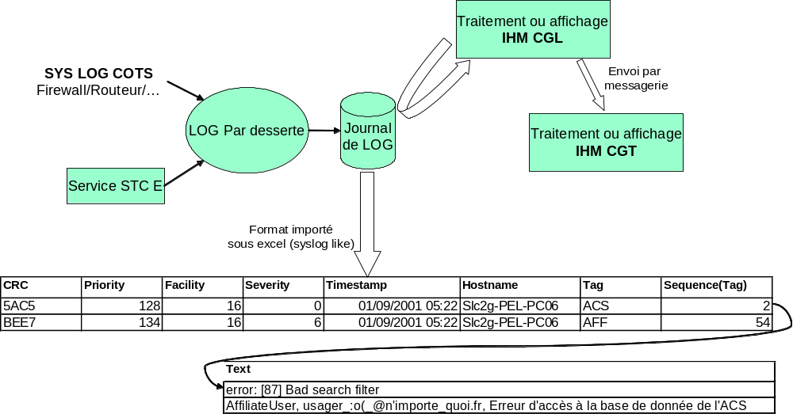
- Principe d'exploitation des journaux.
L’exploitation des journaux se fait directement par analyse des logs au fil de l’eau CSE/SARC, ou par examen ultérieur des logs. L’examen ultérieur des logs concerne principalement les LOG CSE/SARC et OS.

Dispositif de journalisation
Le fonctionnement général de la journalisation est présenté dans le schéma ci-dessous.
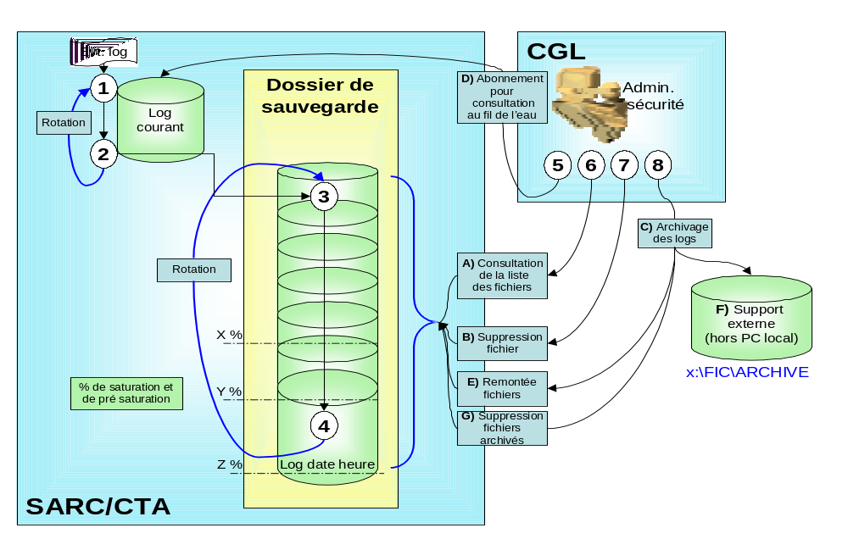
- Schéma de principe du fonctionnement des journaux.
Le fonctionnement du LOG du CSE/SARC s’articule autour des fichiers suivants :
• 1 fichier ‘log_courant’ d’une taille configurable en usine ;
• 1 dossier de sauvegarde d’une capacité configurable en usine de ‘n’ fichiers ;
• Les fichiers de sauvegarde sont nommés ‘log_date_heure’. Les rubriques ‘date_heure étant valorisées avec la date et l’heure système (hh_mn_ss) de manière à ce que l’identifiant soit suffisamment discriminant ;
• Le fichier d’archivage sur support externe (hors PC local).
La gestion des logs (archivage, suppression) doit être réalisée par l’administrateur sécurité qui s’est authentifié en tant que tel.
Au démarrage d'un noeud, le fichier "log_courant" est créé et les événements y sont journalisés.
Lorsque le fichier ‘log_courant’ atteint sa taille limite (configurée en usine) :
• Le fichier log_courant est enregistré avec la date de dernière écriture, puis il est fermé, compressé et renommé en "log_date_heure" dans le dossier de sauvegarde des journaux
• Un nouveau fichier "log_courant" est ouvert
• Le pourcentage de remplissage en fichier(s) du dossier de sauvegarde est mis à jour; une gestion de taux minimum et maximum de pré-saturation (configurables en usine) est réalisée et présentée sur le CGL, en demandant à l'administrateur d'archiver les journaux
Lorsque le dossier de sauvegarde est saturé :
• La première ligne du fichier ‘log_courant’ (qui vient d’être réinitialisé) doit signifier qu’il y a écrasement du fichier ‘log_date_heure’ dans le dossier de sauvegarde
• Une alarme doit être émise vers l’opérateur du CGL : cette alarme prévient qu’un fichier ‘log_date_heure’ du dossier de sauvegarde est écrasé (cette alarme concernant le plus ancien des fichiers de sauvegarde, affichera la date de création et de dernière modification)
• Il est effectué une rotation dans le dossier de sauvegarde : un remplacement du plus vieux fichier par le nouveau fichier ‘log_date_heure’ est réalisé
• Le pourcentage n’est pas réinitialisé de manière à ce que l’opérateur soit réalerté à chaque écrasement de fichier de sauvegarde.

Interfaces externes concernées
Sans objet.

Agent de gestion (AGST)

Rôle
L'agent de gestion (AGST) est un module logiciel installé au plus près d'un équipement ou d'un service géré.
Son but est d'assurer la réception des ordres de configuration venant des IHMs CGL, de mettre à jour la configuration correspondante, et de transmettre les modifications à des connecteurs.
Les configurations suivantes ont un rôle particulier :
- Running : Configuration courante du service ou de l'équipement en cours de fonctionnement ;
- Start-up : Configuration de démarrage que l'agent copiera dans la configuration courante au prochain redémarrage ;
- Usine : Configuration que l'agent copiera dans la configuration startup puis dans la configuration courante lorsqu'il n'y a pas de configuration startup au démarrage. Elle permet notamment à l'agent de connaître la configuration du service lorsqu'il vient d'être installé. La configuration usine n'est ni consultable ni éditable.
L'agent propose aux services des interfaces de type API (cf [API-Connecteurs]) permettant :
- D'effectuer des contrôles de cohérence sémantiques sur une configuration avant d'appliquer la modification demandée par l'agent de gestion ;
- D'avertir le service qu'une modification de configuration a été acceptée et qu'il doit la prendre en compte ;
- Au service d'avertir l'agent d'une modification de donnée d'état ou de statistique.

Modèle de données
Une configuration est composée d'un modèle de donnée hiérarchique dont la structure est définie par un schéma XML. Les règles d'écriture d'un schéma XML sont définies dans le document [Agent-Gestion]. Dans ce document, les modèles de données sont parfois appelés MIB (Management Information Base).
Au démarrage, l'agent de gestion interprète tous les schémas correspondants aux services et/ou équipements qu'il est chargé de gérer. Il est ainsi en mesure de recevoir les ordres de modification et/ou consultation en provenance des clients (CGL d’installation, CGL d’exploitation, CGT, CGL SARC).
Chaque service ou équipement fournit le schéma de son propre modèle de données à l'installation de l'agent. Ce dernier est responsable de maintenir le modèle de données correspondant (rémanence, mise à jour, consultation).
Un seul agent peut héberger les modèles de données de plusieurs services ou équipements.
Un modèle de données contient 3 types d'objets :
- Les objets configuration : contiennent les paramètres de fonctionnement du service. Ils ne sont modifiables que par les clients de l'agent de gestion ;
- Les objets état : contiennent les données d'état ou de statistiques du service. Ils ne sont modifiables que par le service associé au modèle de données ;
- Les objets commande : objets non consultables qui lorsqu'on les met à jour, enchaînent des opérations d'exploitation (ex : démarrage/arrêt d'un service).

Architecture
Les ordres de configuration émis par l'agent de gestion sont basés sur le protocole NetConf [NETCONF].
Ce protocole basé sur le formalisme XML permet l'adaptation depuis la gestion des configurations éprouvées sur les équipements vers les services. Voici un résumé des avantages de ce protocole par rapport à un protocole comme SNMP :
- Gestion de plusieurs configurations : courante, start-up, usine ;
- Un accès connecté aux données gérées ;
- La gestion de sessions entre un client et l'agent ;
- La possibilité d'effectuer plusieurs modifications de manière atomique entre plusieurs services simultanément (application de toute une liste de modifications en une seule fois ou aucune d'entre elles si une seule est erronée) ;
- La possibilité de sécuriser les échanges ;
- La gestion de droits d'accès aux données ;
- L'accès concurrent par plusieurs clients simultanément ;
- La description des modèles de données au format XML, ce qui permet d'hériter de la puissance des outils associés.
L'architecture choisie ici permet d'éviter à chaque service ou équipement de ré-implémenter le protocole en leur fournissant un agent de gestion destiné à répondre aux requêtes émises par les clients.
Cet agent est capable d'héberger plusieurs services et plusieurs instances du même service tout en assurant leur indépendance.
Le schéma suivant présente, pour un service donné, les différents composants intervenant dans la configuration de manière à identifier les développements induits par un nouveau service (exemple sur un serveur Web) :
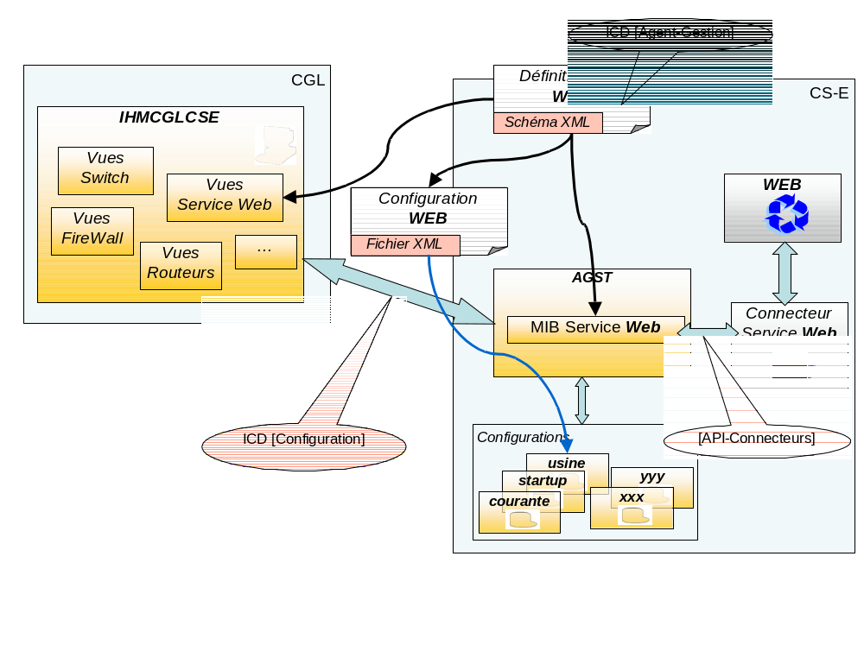
- Liens de configuration entre CGL et service.
Les différentes configurations du service (courante, start-up, usine etc...) sont entièrement gérées par l'Agent de gestion (AGST). Lorsqu'un client demande l'activation d'une configuration, l'agent est responsable de son chargement dans la configuration courante et d'enchaîner les ordres correspondants vers le connecteur.
Ce mécanisme permet au service de ne voir que la configuration courante.
Les machines hôtes identifiées peuvent être séparées ou être physiquement sur la même machine. Dans le cas où plusieurs services sont présents sur la même machine hôte, un seul agent est déployé pour répondre aux clients. Ce dernier peut héberger le modèle de données de plusieurs services.
Les connecteurs permettent l'adaptation des ordres reçus depuis l'agent de gestion vers la configuration spécifique à l'implémentation des services (fichier de configuration etc...).

Contrôleurs
L'agent de gestion propose une API permettant de développer des contrôleurs spécifiques au modèle de données (cf [API-Connecteurs]). En effet, le modèle décrit les données et leur organisation mais ne permet pas de définir les liens sémantiques entre les objets.
Exemple : Supposons une MIB de routeur qui contient une liste d'interfaces constituée d'une adresse IP et d'un état administratif enable/disable.
On pourrait imaginer un traitement métier qui activerait automatiquement l'interface dans le modèle lorsqu'on lui affecte une adresse IP. Ce lien sémantique entre les 2 paramètres ne peut pas être décrit de manière générique.
En revanche, un contrôleur spécifique inscrit sur la modification d'adresse IP pourra effectuer le traitement d'activation de l'interface automatiquement.
L'API des contrôleurs offre donc toutes les interfaces permettant la manipulation du modèle de données. Les contrôleurs sont inscrits au démarrage de l'agent. Cette inscription est constituée du module de contrôle (plug-in logiciel) et d'un filtre de sélection.
Le filtre permet à l'agent de savoir si le contrôleur doit être invoqué lors de la réception d'une modification du modèle.
Lors d'une modification de modèle, l'agent recherche les contrôleurs concernés et les enchaîne l'un après l'autre.
Les modifications faites dans le modèle par chaque contrôleur font elles aussi partie du processus. L'agent les mémorise pour les faire passer à leur tour dans la chaîne de contrôle :
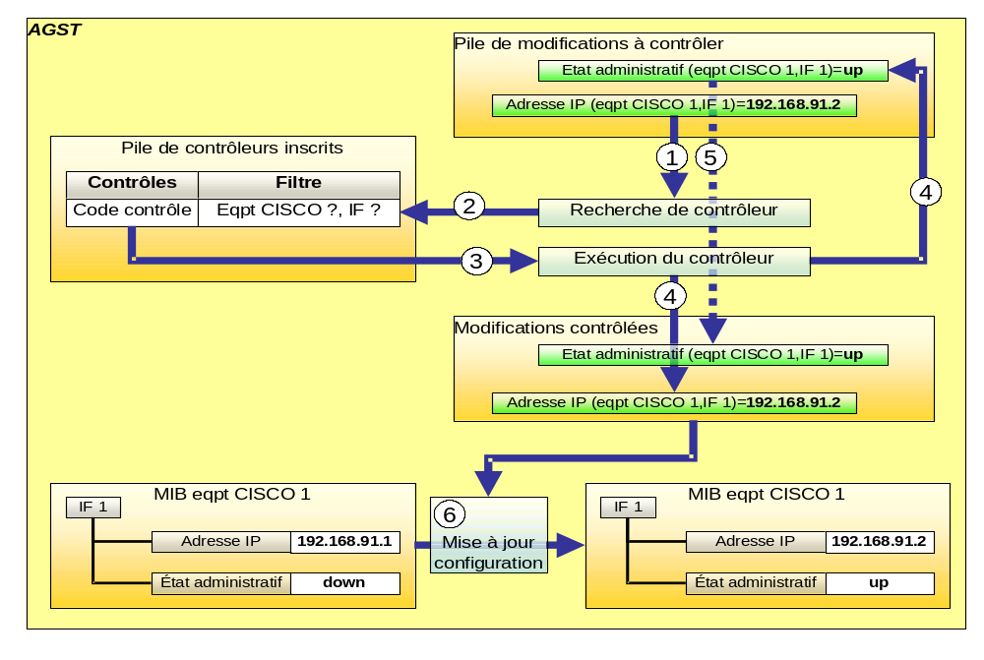
- Exemple de flux de données pour une modification de configuration.
La séquence présentée dans cet exemple est :
- 1 - Réception d'une modification d'adresse IP ;
- 2 - Constitution de la liste des contrôleurs intéressés par analyse de leur filtre ;
- 3 - Exécution des contrôles dans l'ordre d'inscription ;
- 4 - Injection des modifications induites par le contrôle et mémorisation de la modification contrôlée ;
- 5 - Les étapes 1 à 4 sont répétées pour la modification suivante dans la pile de modifications ;
- 6 - Si aucune erreur d'exécution n'est détectée, toutes les modifications mémorisées sont appliquées en une seule fois à la configuration.
L'API des contrôleurs permet en outre à un contrôleur de refuser une modification si elle induit une incohérence impossible à résoudre automatiquement. Dans ce cas, toutes les autres modifications de cette transaction seront annulées.

Contrôleur XSLT
L'exemple présenté dans le chapitre précédent met en évidence un type de contrôle qui travaille exclusivement sur le modèle de données.
Ce cas fréquent peut être réalisé par un traitement de transformation XSLT.
Il est donc prévu un contrôleur particulier appelé contrôleur XSLT. Lors du démarrage de l'Agent, ce contrôleur est initialisé avec un filtre sur le modèle et un script XSLT.
Le contrôleur peut être déclaré plusieurs fois avec des scripts et des filtres différents.
Lorsqu'une modification sur le modèle correspond au filtre, l'Agent de gestion déclenche le contrôle. Le contrôleur, à partir de la demande de modification et du modèle courant, lance le script XSLT qui donne en sortie un infoset XML qui indique :
- Dans le cas où un échec a été détecté : un compte-rendu KO avec une raison de l'échec ;
- Sinon : un compte-rendu OK avec éventuellement une nouvelle mise à jour à effectuer pour assurer la cohérence du modèle de données.
Après exécution le contrôleur XSLT analyse l'infoset généré pour le transmettre à l'Agent de gestion à l'aide des APIs contrôleur.
Le schéma suivant décrit le mécanisme d'inscription lors du démarrage de l'Agent :
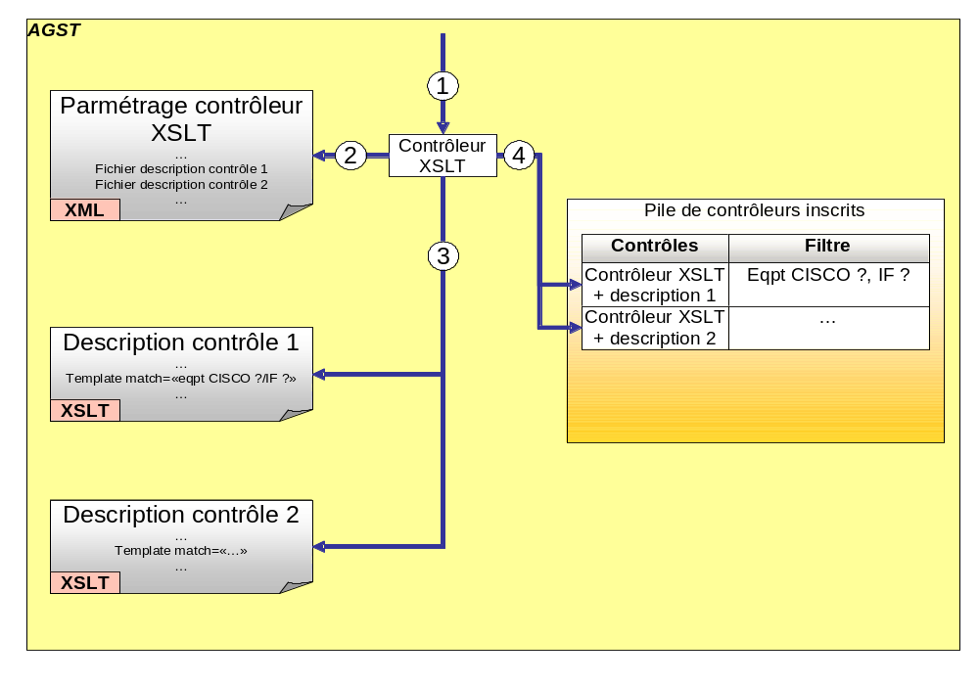
- Inscription du contrôleur XSLT.
La séquence présentée dans cet exemple est :
- 1 - Chargement du contrôleur XSLT par l'agent de gestion + demande d'inscription ;
- 2 - Lecture du fichier de paramétrage du contrôleur ;
- 3 - Lecture de la description des contrôles et recherche des filtres de sélection (syntaxe XSLT : <xsl:template match="">) ;
- 4 - Inscription d'autant de contrôles que de fichiers de description avec les filtres correspondants.
Cette technique permet d'écrire un contrôleur sans développement de code. Les contrôles plus élaborés seront fournis sous forme de plug-in logiciel ayant accès au modèle par l'intermédiaire de l'API.
Le contrôleur XSLT peut aussi être utilisé pour permettre de traduire des versions de schéma de données différentes avant de les appliquer.

Concurrence d'accès
Ce chapitre a pour objectif de définir les responsabilités de données entre les clients et le ou les agents de gestion dans le but de maîtriser les incohérences.
Les schémas suivants présentent toutes les possibilités d'accès concurrent :
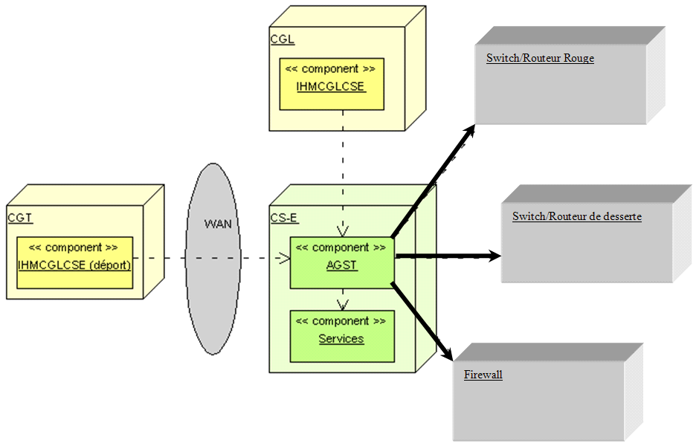
- Exemple de déploiement des composant de gestion pour une desserte de CTA.
Dans le cas d'une desserte de CTA, le seul accès concurrent concerne l'accès à l'agent de gestion (par le déport d'IHM).
L'interface entre les clients et l'agent de gestion [Configuration] permet cette concurrence d'accès tout en évitant les incohérences par des mécanismes de verrouillage de configuration par l'un ou l'autre des managers (CGL d’installation, CGL d’exploitation, CGT).
Un des clients de l’Agent, avec les droits super-administrateur, a la possibilité de demander à l'Agent de gestion de forcer la sortie de session d'un autre client.
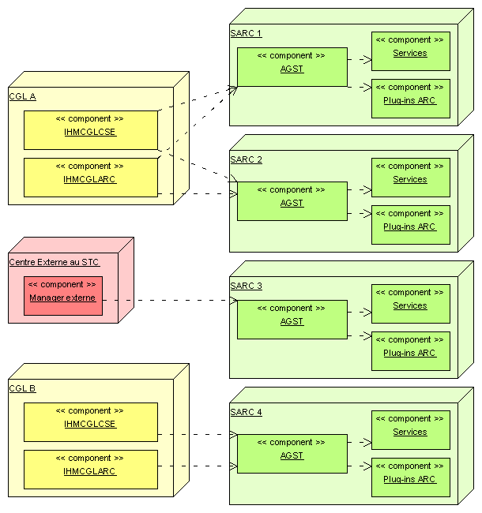
- Exemples de déploiement des composant de gestion pour une desserte de SARC.
Dans cet exemple, l'opérateur de l'IHM CGL B peut décider de gérer le SARC N°3 en plus du SARC N°4. On a alors une phase transitoire pendant laquelle le SARC N°3 est lié à 2 clients.
L'interface entre les clients et l'Agent de gestion [Configuration] permet cette concurrence d'accès tout en évitant les incohérences.
Cette interface sera publiée pour permettre à un éventuel manager externe au STC de configurer lui même les services du SARC.
Un des 2 clients, avec les droits super-administrateur, a la possibilité de demander à l'Agent de gestion d'un SARC de forcer la sortie de session d'un autre client.

Connecteurs
Les connecteurs ont pour but de traduire les données du Modèle de données d'un service vers le format spécifique au service.
Ils sont invoqués par l'Agent de gestion après mise à jour du modèle de configuration (après passage des contrôleurs).
Ils ont pour but d'adapter les modifications faites depuis le Modèle vers les spécificités d'interface des services. Cette adaptation peut être par exemple la mise à jour d'une MIB SNMP, la mise à jour d'un fichier de configuration ou bien l'envoi de lignes de commandes à un équipement.
Ils ont aussi la possibilité de remonter des états en demandant la mise à jour des données d'état du Modèle de données. Cette mise à jour sera ensuite propagée vers le ou les clients qui ont une session ouverte sur l'Agent de gestion. Cette fonctionnalité est utilisée pour l'exploitation des SARCs (§ 4.2.2.3.8.5).
Les connecteurs sont fournis sous forme de plug-in logiciels à l'Agent de gestion et sont indissociables du schéma XML de description du Modèle de données du service.
Un connecteur ne peut modifier que les données du Modèle qui sont décrites comme donnée d'état. Il ne peut en aucun cas modifier des données décrites comme données de configuration.
A l'inverse, une requête émise par un client vers un Agent de gestion ne peut modifier que les données décrites comme données de configuration ou de commandes. Elle ne peut en aucun cas modifier des données décrites comme données d'état.
L'interface entre l'Agent de gestion et les connecteurs est décrite dans le document [API-connecteur].

Connecteur pour fichier Template
Dans le but de simplifier les développements de connecteurs, il est prévu un type de connecteur particulier pour tous les services dont la configuration est faite sous forme de fichier texte : le connecteur pour fichier Template.
Le principe est le suivant :
- Le connecteur est installé avec un fichier de configuration de l'Agent dans lequel les paramètres sont remplacés par des filtres de sélection XPATH. Ce type de fichier est appelé fichier Template (ou fichier à trous) ;
- Lorsqu'il est invoqué par l'Agent, le connecteur recherche dans le fichier Template tous les filtres XPATH et les utilise pour rechercher dans le Modèle de données la valeur à donner au paramètre ;
- Lorsque tous les paramètres du fichier ont été remplacés avec succès, le fichier de configuration est prêt pour utilisation.
Ce connecteur facilite la transformation des données modifiées, mais il doit être suffisamment ouvert pour permettre l'exécution de traitements après transformation.
Il doit en revanche être adapté pour remonter des données d'état dans le Modèle de données.
Ce type de connecteur est particulièrement bien adapté à la préparation de lignes de commande à émettre vers un équipement réseau (switch, routeur ou firewall).

Interfaces externes concernées
L'Agent de gestion offre une interface externe permettant à un éventuel manager externe au STC de manipuler les données de configuration.
[Configuration] : Interface NETCONF d'accès à l'Agent de gestion à partir de managers externes.

Traducteur DSML (TRADDSML)

Rôle
Ce composant est chargé de recevoir les données de configuration issues de l'annuaire complet ou mis à jour et de filtrer les informations dont l'Agent de gestion a besoin en entrée. Il doit être présent sur la machine qui héberge l'Agent de gestion.

Architecture
Au démarrage, le traducteur s'inscrit aux notifications du composant Distribution d'annuaire. Il est ainsi en mesure de recevoir les mises à jour d'annuaire ainsi que l'annuaire initial.
Il ne s'abonne que sur les données strictement nécessaires au CGL (données de configuration). Après traduction au format CGL, les données sont envoyées à l'Agent pour intégration dans un modèle de données particulier : le modèle des données d'entrées.
Le composant Traducteur DSML (TRADDSML) est un service dont la configuration est hébergée dans l'Agent de gestion.
Le TRADDSML présente donc une description de MIB qui contient le mapping en lecture seule entre les DNs auxquels il doit s'inscrire et les objets du modèle de données correspondants. Ce mapping ne sera pas présenté dans des vues simplifiées, il ne sera disponible qu’aux administrateurs experts par les vues natives.
Cette configuration est gérée par un Agent de gestion présent sur la machine du CGL. Elle est donc disponible à l'IHM de configuration au même titre qu'un autre service :
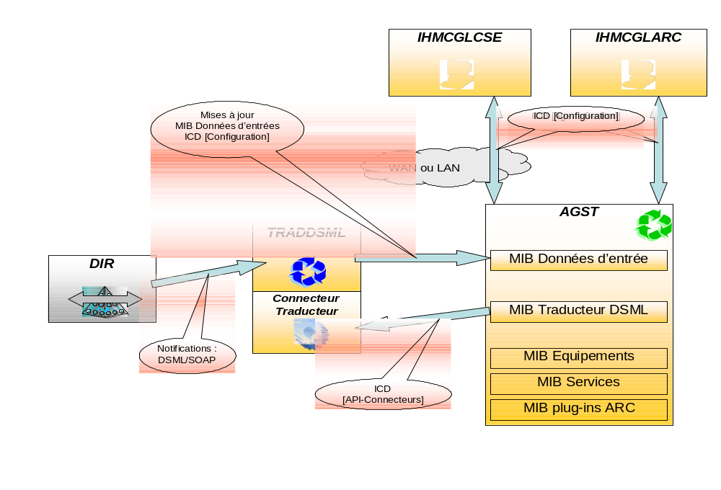
- Configuration du traducteur DSML.
La séquence des échanges liés au traducteur est décrite dans le chapitre scénarios de gestion.

Interfaces externes concernées
Sans objet.

Traducteur SNMP (TRADSNMP)

Rôle
Le traducteur SNMP est chargé d'émettre les événements et alarmes émis pas les services au CGL/Supervision essentiellement basé sur SNMP. L’entité CGL/Supervision est installé sur la machine hébergeant le CGL d’exploitation.

Principe
Les services communiquent avec l'Agent de gestion à l'aide de leurs connecteurs. Ces derniers traduisent les événements par des objets XML vers l'Agent de gestion.
Ces objets XML sont des objets prévus dans le schéma du modèle de données du service. Ce schéma permet d'indiquer que lorsque l'objet est modifié, il donne lieu à l'émission d'un événement de type TRAP SNMP.
Donc, lors d'une écriture dans ce type d'objet, l'Agent de gestion est capable de demander au traducteur SNMP d'émettre le TRAP associé vers le CGL/Supervision (installé sur le CGL d’exploitation).
Les séquences d'échange mis en œuvre sont décrites dans le chapitre Scénarios opérationnels. Le schéma suivant présente les liens entre les composants. Il présente le fonctions intrinsèques du TRAD SNMP ainsi que les principes de supervision accessibles depuis les CGL :
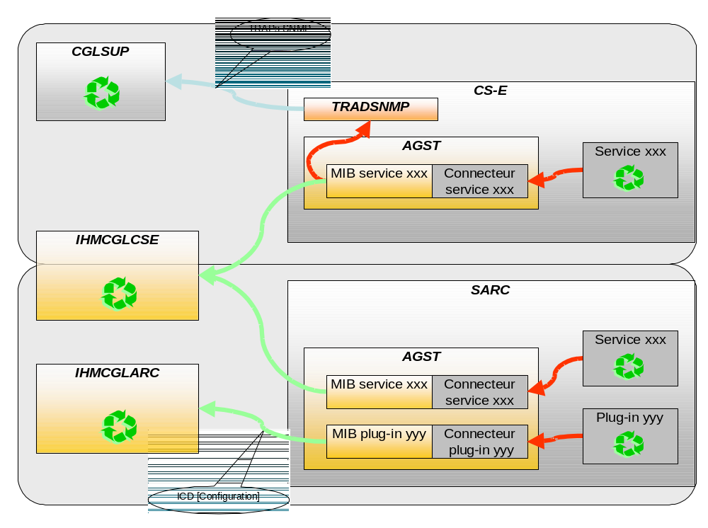
- Acheminement des événements.
Les événements peuvent être émis vers le CGL/Supervision seul (par TRAPS SNMP), ou bien vers le CGL/Supervision et les IHMs CGL (ICD [Configuration]) lorsqu'ils ont aussi un impact sur l'exploitation.

Interfaces externes concernées
Sans objet.

Collecteur de mesures (COLMES)

Rôle
Le composant de collecte de mesures est un Service présent dans le CGL et dans le CGT d'un niveau rouge. Il permet l'interrogation à intervalle régulier des mesures spécifiques à la QoS pour chaque desserte ainsi que des mesures spécifiques aux services Web, Messagerie et Multimédia.
Cette collecte est consultable par l'IHM CGL sous forme de statistiques ou sous forme graphique.

Architecture
Le schéma suivant présente l'architecture de collecte de mesures pour un niveau de sécurité :
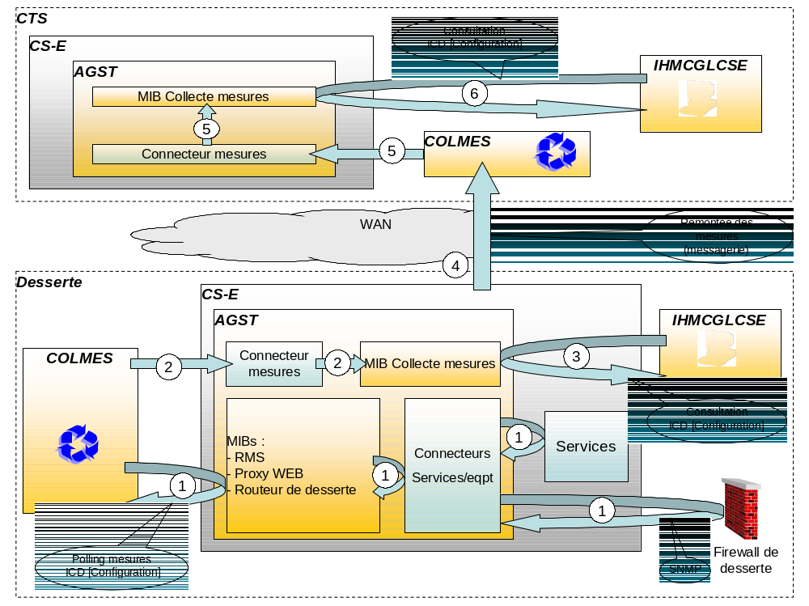
- Architecture de collecte de mesure de statistiques rouge pour un niveau.
Le collecteur de mesures locales à une desserte exécute à intervalle de temps régulier des interrogations de mesures dans les modèles de données de chaque service ou équipement proposant des mesures de qualité de service (1). Lorsque toutes les données ont été collectées, le collecteur construit une synthèse qu'il mémorise dans son propre modèle de données (2). L'IHM des CGLs locaux permet à l'opérateur de consulter cette synthèse (3) et d'importer le fichier des mesures collectées sur le disque du CGL. L'opérateur du CGL se charge de transmettre ce fichier vers le CGT (4) par messagerie ou support amovible.
L'IHM du CGT permet d'importer dans le CTS, des fichiers de mesures issus des CGL. Ces mesures sont prises en compte par le collecteur de mesures central du CTS (4) qui calcule une synthèse centrale qu'il mémorise dans son propre modèle de données (5). De la même manière que dans une desserte, l'IHM du CGL/CGT d’un CTS permet de consulter cette synthèse centrale (6).
Les IHMs de CGL et de CGT permettent de réaliser :
- Une consultation/Impression des mesures de la desserte ;
- Un export des mesures dans un fichier pour produire des rapports.
Le collecteur de mesures du CGT consolide les mesures effectuées localement sur toutes les dessertes. L'IHM CGL/CGT permet de réaliser en plus des fonctionnalités locales :
- Une consultation des mesures de tout l’ISP intra-Fédération sous responsabilité du CGT ;
- Un export de ces mesures dans un fichier qui peut être ensuite émis par messagerie vers un CGP ou un CCT pour assurer le Suivi de Conduite, par utilisation d'outils externes au STC.
Il n'y a pas de collecte de mesures dans le niveau noir des CTA, ni dans les SARC.
Les mesures effectuées sur les équipements comme les Switchs Rouges ou les Firewalls sont faites par interrogation SNMP. Les services sont interrogés par l'Agent de gestion présent dans chaque CS-E.
Les informations de QoS recueillies sur chaque Firewall dans un intervalle de mesures sont :
- Volume de trafic entrant par classe ;
- Volume de trafic sortant par classe ;
- Nombre de messages reçus par classe ;
Nombre de messages envoyés par classe ;
Nombre de messages entrants avortés par classe ;
Nombre de messages sortants avortés par classe.
- Le STC-E propose 5 classes de service : Critique, Temps Réel, Prioritaire, Gros Transfert et Best Effort.
- Pour le service Messagerie (statistiques du composant RMS) :
- Cumul des tailles de messages émis et reçus par priorité (Flash, Immédiat, Urgent, Routine) ;
- Nombre de messages émis et reçus par priorité ;
- Nombre de messages droppés par cause et par priorité.
- Pour le service Web (proxy Web) :
- Taille cumulée des données émises et reçues ;
- Nombre de requêtes émises et reçues.

Interfaces externes concernées
Sans objet.

Connecteurs Equipements (CNXEQPT)

Rôle
Les équipements de type COTS gérés permettent une configuration de type CLI (Command Line Interface). Ils ne fournissent donc pas aujourd'hui d'interface NetConf.
La configuration des équipements est complètement intégrée dans l'architecture du CGL, leur configuration est hébergée dans l'Agent de gestion.
Le modèle de données d'un équipement est indépendant du constructeur. Un connecteur par type d'équipement permet d'effectuer le mapping final entre les mises à jour de configuration et les équipements physiques choisis (switchs etc…) :
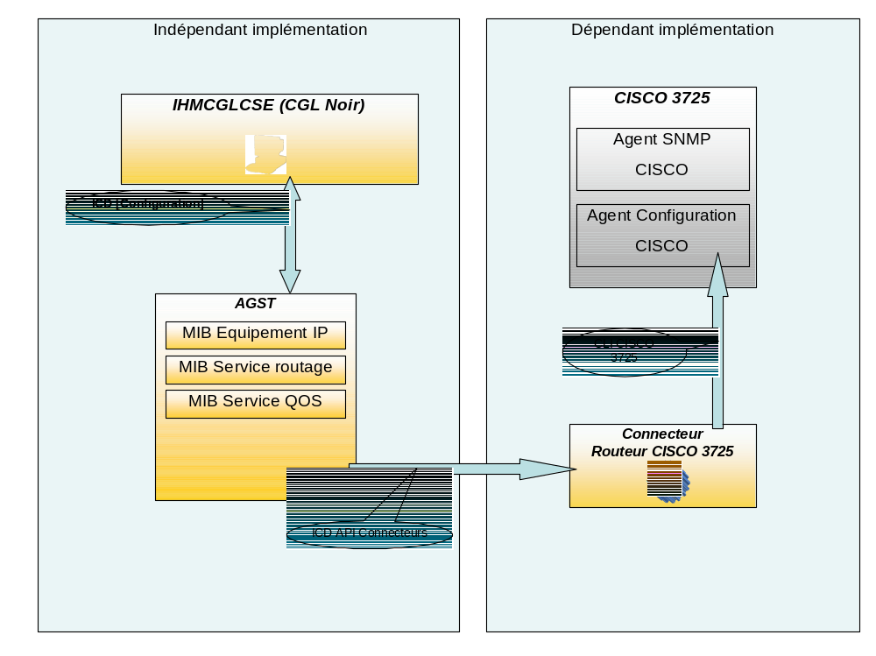
- Architecture de configuration des équipements (ex : configuration d’un routeur d’accès noir Cisco 3725 depuis un CGL Noir).
Le transport des commandes entre le connecteur et l'équipement est de type :
- CLI/RS232 pour tous les équipements d'accès (Routeur d'accès Noir, routeur AWAN) : aucun accès par réseau aux configurations, RS232 utilisé pour chaque changement de configuration des routeurs ;
- CLI/RS232 pour toutes les configurations initiales des switchs ;
- CLI/Telnet avec mot de passe pour mises à jour des configuration par LAN des switchs qui ne proposent pas SSH ;
- CLI/SSH avec certificat pour les Firewalls (configuration initiale et mises à jour de configuration par LAN).
Le composant CNXEQPT contrôle périodiquement que l'équipement est accessible et que la dernière configuration envoyée à l'équipement est bien prise en compte. Un identifiant unique intégrant un GDH de configuration est associé à la configuration appliquée; il est stocké sur l'équipement et par le composant CNXEQPT. Le composant CNXEQPT effectue un polling de l'équipement et entretient un fichier d'état de l'équipement qui permet de remonter au CGL les défauts détectés :
• Equipement inaccessible sur son adresse de maintenance
• Equipement est inaccessible sur son adresse opérationnelle
• Equipement n'est pas dans sa configuration de maintenance
• Configuration de l'équipement n'est pas à jour

Interfaces externes concernées
Sans objet.

ARC

GaTeWay (GTW)

Rôle
La GTW permet de découpler le composant RMS du type de données à router, en extrayant du message les champs nécessaires au routage.
La GTW est unique quelque soit le type de données échangées au travers du STC-E: SMTP, GEOLOC, LOC, ALERTE et RECUEIL.
- Le rôle de la GTW est :
- Sur réception de données en provenance d'un PI :
- De décoder le message en utilisant les services des composants d'encodage (ENCODLAN et ENCODRC) ;
- De fournir le message décodé au RMS pour routage ;
- De générer si demandé un acquittement (DSN) vers l'émetteur du message.
- Sur émission de données vers un PI :
- D'encoder le message en fonction des données fournies par le LOC en utilisant les services des composants d'encodage ;
- De remonter au RMS les acquittements de transmission fournis par le PI.

Interfaces externes
Sans objet.

Composants d'encodage (ENCODLAN et ENCODRC)

Rôle

Description
Le but de ces composants est d'encoder et de compresser les données afin d'optimiser leur transport sur les réseaux LAN et réseaux contraints.
Les services qu'ils offrent sont utilisés par les GTW lors de l'émission ou la réception de données.

Choix du type d'encodage
Le choix du type d'encodage à l'émission se fait à chaque bond radio, suivant le type de réseau et le type de SIOC émetteur et destinataire.
Le type de réseau est un élément parmi LAN, PMV2, SAP, RPC, etc...
Le type de SIOC peut être SIR, Carthage, char Leclerc, ... On entend par émetteur et destinataire, l'émetteur et le destinataire du message sur le bond radio courant (et non pas l'émetteur ou le destinataire final du message).

Choix du type de décodage
Sur réception de données provenant d'un PI, la GTW tente les différents types de décodage, jusqu'à ce que l'un d'entre eux permettent de décoder le message. L'ordre dans lequel sont tentés les différents types de décodage est défini en configuration usine.
Il est important de distinguer les composants d'encodage "historiques" des nouveaux composants développés dans le cadre de la MOIE. Les nouveaux composants d'encodage (PXSMTP, PLOC, PGEO) positionnent un identifiant caractéristique dans l'entête du message transmis pour permettre au récepteur de connaître le type de décodage approprié.
Lors du décodage, si leur identifiant d'encodage n'est pas présent, ces composants refusent le décodage et fournissent le message au composant de décodage suivant.
Les composants historiques ("PSIR", "PVIDE", ...) ne peuvent pas implémenter ce type de mécanisme afin de garantir l'interopérabilité avec les SIOC NCi.

Types d'encodage
Les différents types d'encodage possibles sont :
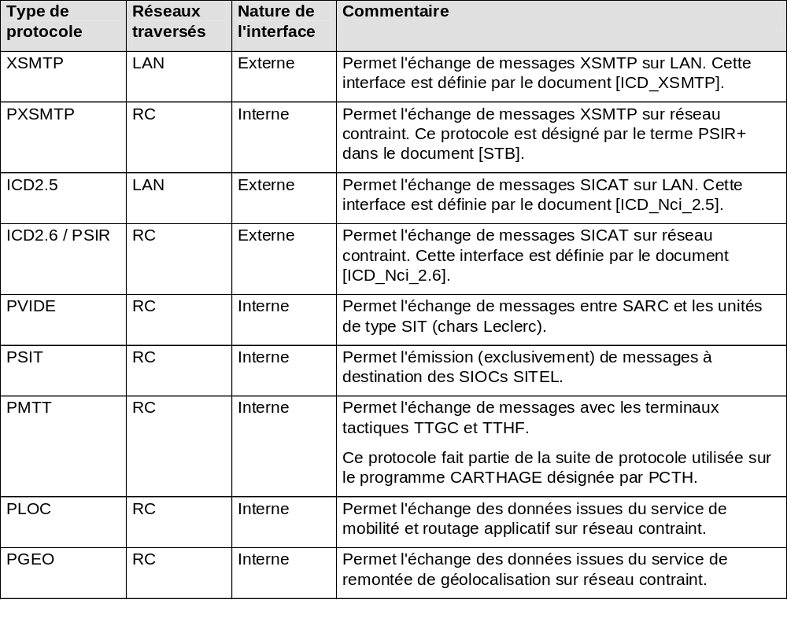

Interfaces externes
Sans objet.

Plug-In Média (PIxxx)

Rôle
Les PI média sont des composants non développés au titre du marché du STC mais intégrés dans le SARC. La liste complète de ces composants est fournie dans la section "Description des composants non développés".

Connecteur ARC (CNXARC)

Rôle
Le connecteur ARC est un connecteur générique permettant la configuration/exploitation/supervision des plugins radios associés aux différents réseaux contraints du SARC.
La configuration des plugins radio est complètement intégrée dans l'architecture du CGL, leur configuration est hébergée dans l'Agent de gestion.
Le modèle de données d'un plugin est dépendant du type de réseau radio. Le connecteur ARC permet d'effectuer le mapping entre les mises à jour de configuration et les plugin radio.

Interfaces externes concernées
Sans objet.

Alerte Radio (ALRT)

Rôle
Ce service permet d'exploiter les services spécifiques d'envoi / réception d'alerte offerts par les postes radio.
Il permet en particulier de décorréler les fonctions "applicatives" des fonctions de transport et d'encodage rendues par les composants GTW et PI.
Ces fonctions applicatives sont:
- Relayage d'une alerte reçue vers un réseau de sortie configuré ;
- Sur réception d'une alerte, génération d'un message SMTP à destination d'un usager local ou remontée d’un événement IHM ;
- Gestion des doublons d’alertes reçues.

Interfaces externes
Sans objet.

Recueil Radio (RECUEIL)

Rôle
Ce service permet d'exploiter le service spécifique de messagerie de recueil offert par les profils PMV2 et IP/MUX.
Il permet en particulier de décorréler les fonctions "applicatives", des fonctions de transport et d'encodage rendues par les composants GTW et PI.
Cette fonction applicative est la suivante :
- Sur réception des réponses au message d'interrogation, génération d'un message SMTP à destination d'un usager local.

Interfaces externes
Sans objet.

Passerelle Inter-Système (PISE)

Rôle
Le rôle de la passerelle inter-système est de permettre les échanges de messagerie entre SIO
- soit en utilisant le système externe comme moyen de transit
- soit pour l'interopérabilité entre les SIO des deux systèmes.
La passerelle PISE assure ces échanges de messagerie lorsque les SARC mis en œuvre sont raccordés par LAN. Chaque système procédant à la planification de ses SARCs permettant de rendre le service.
La figure ci-dessous illustre ces principes de mise en œuvre :
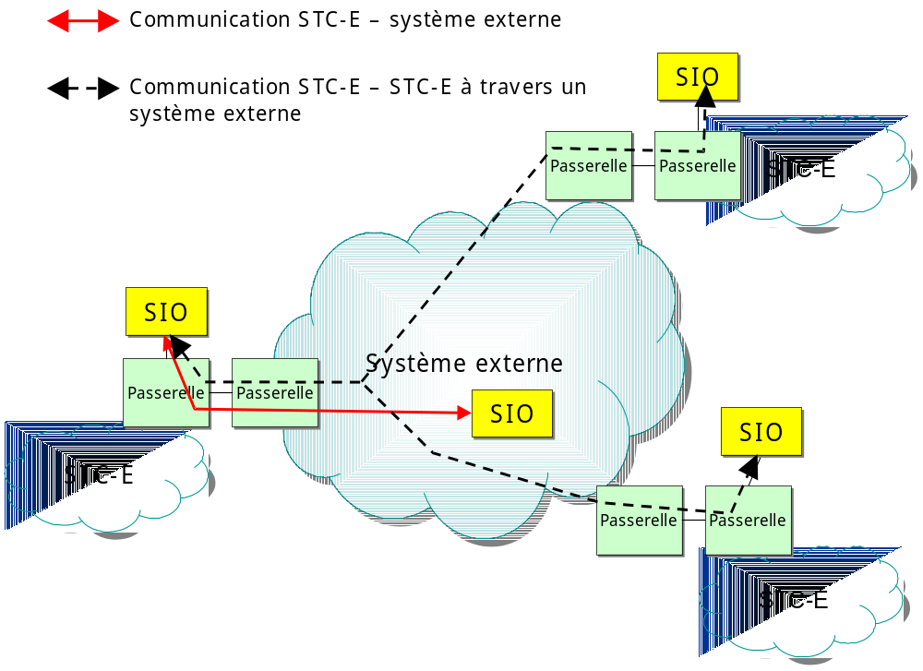
- Mise en œuvre de la passerelle PISE

Architecture
La figure suivante présente l'architecture fonctionnelle de la passerelle PISE
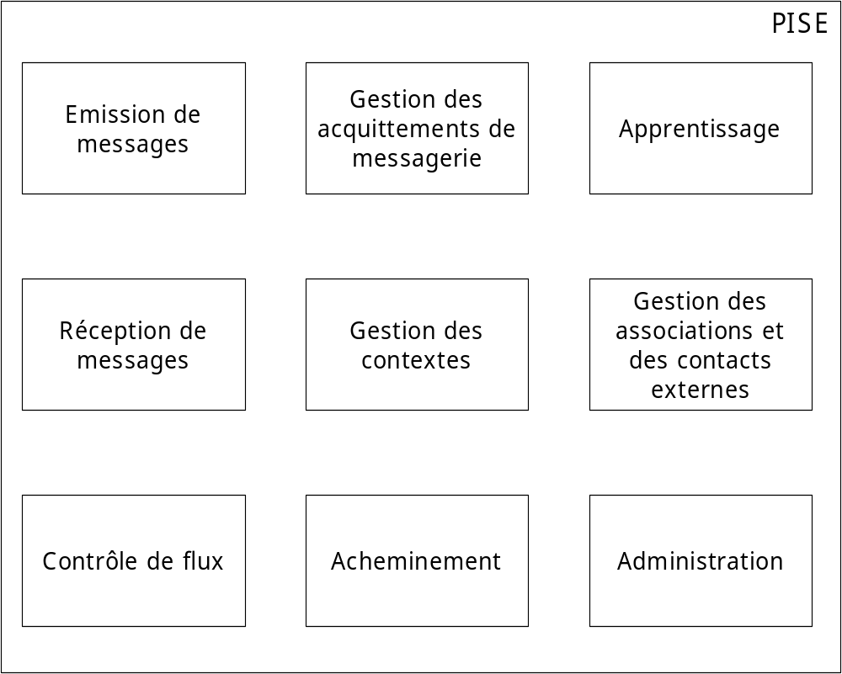
- Architecture fonctionnelle de la passerelle PISE
Le bloc fonctionnel Emission de messages a en charge la transmission des messages vers le service de messagerie du SARC
Le bloc fonctionnel Réception de messages a en charge le traitement de la réception des messages depuis le service de messagerie du SARC
Le bloc fonctionnel Gestion des acquittements de messagerie a en charge la gestion des DSN issus du service de messagerie du SARC et/ou la génération des DSN.
Le bloc fonctionnel Apprentissage a en charge l'analyse du traffic opérationnel pour mise à jour de la liste des usagers atteignables
Le bloc fonctionnel Contrôle de flux a en charge la régulation des messages traités par la passerelle en fonction de ses ressources disponibles.
Le bloc fonctionnel Gestion des contextes a en charge de maintenir les contextes de messages jusqu'à réception des acquittements de transmission (positif ou négatif)
Le bloc fonctionnel Gestion des associations et des contacts externes a en charge la gestion des tables internes à la passerelle permettant d'associer les usagers atteignables aux passerelles distantes permettant de les joindres.
Le bloc fonctionnel Administration a en charge l'ensemble des opérations d'administration, d'exploitation et de supervision de la fonction PISE.
Le bloc fonctionnel Acheminement a en charge la gestion de l'interface inter-PISE.

Principes d'interconnexion
Les principes d'interconnexion se basent sur un raccordement par LAN de station de chacun des systèmes interconnectés. Chaque station instancie une fonction passerelle que les administrateurs activent pour répondre à ce besoin. Les fonctions passerelles de chacune des stations s'interfacent avec leur service de messagerie respectif et les échanges de messagerie entre les deux systèmes sont réalisés au travers de l'interface inter-PISE. La figure suivante illustre ces principes d'interconnexion.
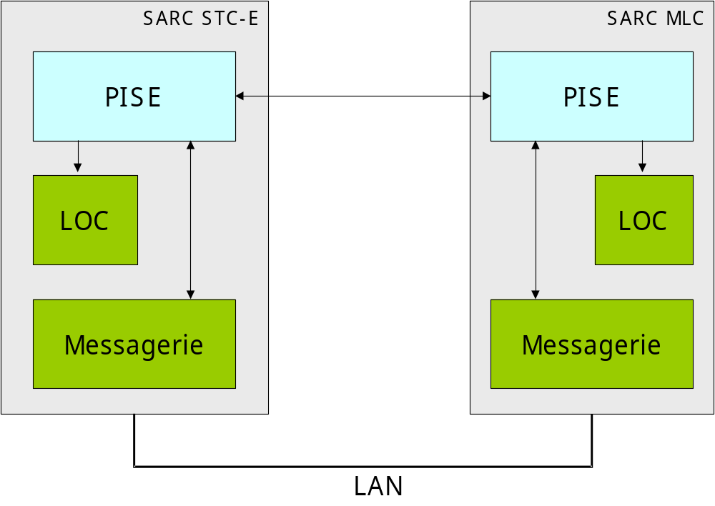
- Principe d'interconnexion

Mode Transit
Dans ce mode, la fonction passerelle permet de traverser le système externe indépendamment des moyens de communication mis en œuvre pour joindre un SARC distant. Les échanges de messagerie s'effectuent entre les SARC directement raccordés au système externe.
Pour permettre de traverser le système externe, la fonction PISE encapsule le message à transmettre dans un message de transport ayant des caractéristiques permettant son acheminement au sein du système externe en terme d'adressage : L'émetteur et le destinataire de ce message enveloppe sont des usagers du service de messagerie du système externe. Celui-ci est en charge du routage de message pour acheminement au point de raccordement correspondant à l'usager destinataire.
La fonction passerelle exploite les caractéristiques du message initial à transmettre en terme de demande d'acquittement, priorité, durée de vie, ... pour les transposer dans le message enveloppe de façon à pouvoir notifier le cas échéant l'émetteur du message de sa remise ou de sa non remise au destinataire final.

Mode raccordement
Dans ce mode, la fonction passerelle permet les échanges de messagerie entre des abonnés identifiés du système externe et des abonnés identifiés du système courant. Les abonnés doivent être identifiés pour traiter des problématiques d'acquittement de message le cas échéant.
Dans ce mode, chaque SARC (du système courant et du système externe) sont raccordés par LAN et les fonctions passerelles de chacun de ces SARC sont configurées pour permettre les échanges de messagerie.

Interfaces externes concernées
Sans objet.

CGL

IHM CGL CS-E et équipements (IHMCGLCSE)

Rôle
L'IHM du CGL permet la présentation du modèle de données hébergé par l'agent de gestion avec lequel il est entré en session. L'opérateur dispose de toutes les facilités lui permettant l'accès aux données sous forme brute (arbre via IHM expert) ou sous forme simplifiée. Cette IHM permet d’administrer localement un CS-E (via CGL d’installation ou CGL d’exploitation).

Architecture
Il est constitué d'une structure d'accueil permettant le développement de vues spécifiques par type de service. Ces vues spécifiques sont fournies sous forme de plug-in logiciel.
Le terme "vue" identifie un package logiciel IHM destiné à manipuler les données d'un modèle particulier. Elles peuvent être constituées d'un seul ou de plusieurs éléments suivants :
- Fenêtres de type formulaire permettant par exemple de modifier les paramètres d'un objet ou d'un service ;
- Fenêtres graphiques permettant de représenter/manipuler une vue 2D d'un ensemble d'objets (ex : visualisation des machines d'un LAN) ;
- Fenêtres graphiques permettant de représenter des statistiques ou des mesures ;
- Menus permettant d'effectuer des commandes simples (ex : démarrer un service).
La structure d'accueil de l'IHM CGL propose des vues natives permettant la manipulation immédiate de n'importe quel modèle sans développement (IHM expert). Ces vues permettent la mise au point du modèle de données d'un service particulier. L’IHM CGL propose également des vues simplifiées dont l’objectif est de faciliter sa manipulation (vues graphiques, formulaires etc...).

Interfaces externes concernées
Sans objet.

IHM CGL ARC (IHMCGLARC)

Rôle
L'IHM de gestion du SARC (IHMCGLARC) permet d'administrer le SARC, ses services, ses matériels, et ses réseaux radio.
Les données de configuration sont décomposables en plusieurs groupes de données :
- Configuration des réseaux ;
- Configuration des services.
L'IHMCGLARC permet d'exploiter et de superviser les réseaux radio du SARC.

Architecture
L'architecture du composant IHMCGLARC est identique à celle du composant IHMCGLCSE. Certaines vues sont communes avec ce dernier.

Interfaces externes concernées
Sans objet.

Application d'Affiliation Locale (AAL)

Rôle
Le rôle de l'Application d'Affiliation Locale (AAL) est d'offrir une interface graphique permettant l'activation de l'interface d'affiliation définie dans le document [ICD T12]. Cette application permet l'affiliation et la désaffilitation en s'interfaçant avec le service de mobilité et d'aide à la bascule défini ci-dessus (les contrôles de droit sont effectués par le service d'affiliation) :
- D'un usager pour son propre compte et pour le service de messagerie,
- D'une liste d'usager pour le service de messagerie par un administrateur,
- D'une liste d'alias pour le service de messagerie par un administrateur,
- D'une liste d'URL pour le service Web par un administrateur,
- D'une liste d'adresses relatives à un service banalisé par un administrateur.

Architecture
L'application AAL peut exister sous deux formes : soit en application pouvant s'exécuter sur n'importe quelle machine dans une desserte (les contrôles du profil de l'utilisateur peuvent restreindre les services), soit en vue intégrée dans les IHM des CGL SARC et CTA.

Interfaces externes concernées
Sans objet.

Passerelle sécurité

Passerelles Externes

Collecte Annuaire Externe LDAP (COLDIR)

Rôle
Ce composant, utilisé dans le CTI, prend en charge la collecte des données d'un annuaire d'un système externe à la fédération offrant une interface LDAP.
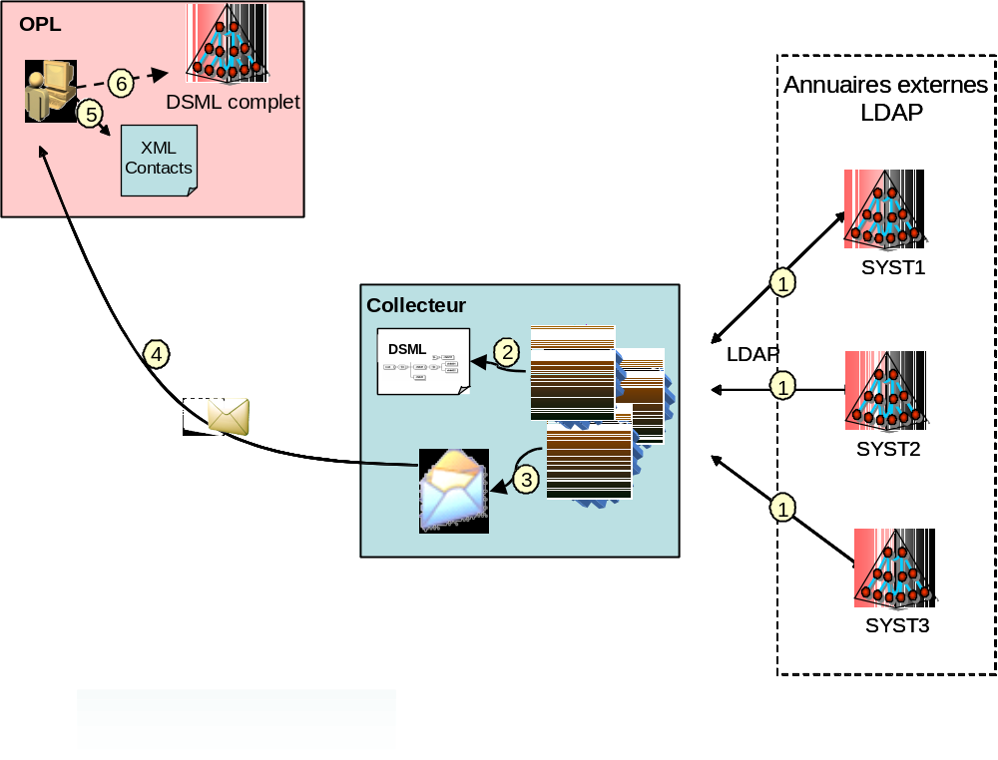
- Collecte d'annuaire externe LDAP.
- (1) A intervalle régulier le collecteur va se connecter aux annuaires externes définis par configuration et récupérer les données d'annuaire mises à disposition par les systèmes externes ;
- (2) Ensuite les données vont être exportées dans un fichier DSML ;
- (3) Le collecteur va mettre ce fichier en pièce jointe d'un message qu'il va transmettre à l'administrateur OPL du CGP (4) ;
- (5) Ces données seront prises en compte lorsque l'administrateur OPL activera l'export des données de contact dans un fichier XML.
- (6) Ces données seront également intégrées dans le fichier DSML complet contenant les DTC et l'annuaire d'entreprise, si l'administrateur demande ce type d'export spécifique ;
Les paramètres d'accès aux annuaires externes (adresse et port du serveur, compte, racine) ainsi que les données à récupérer (basé sur les recommandations ACP145) seront définis par configuration.
Ce composant est aussi chargé de se connecter au serveur LDAP de l'ISP externe, et de récupérer les usagers de l'ISP externe susceptibles de pouvoir être joints (et de joindre ) par les usagers de l'ISP fédération.
Les formats d’annuaire pouvant être interrogés par le COLDIR sont :
- Le format ACP 133 revB (cas de l'OTAN, des alliés ou de l'inter-arme => niveaux NS ou MS) ;
- Le format ADISIC C (cas des autres niveaux de sécurité).
Remarque : Pour chaque ISP, un seul format est supporté par niveau de sécurité.

Interfaces externes concernées
Le collecteur d'annuaire se connecte aux annuaires externes via LDAPV3.

Description des composants non développés

Gestion Centrale

CG / CP (Centre de gestion du chiffre)
cf. Dossier de sécurité [Architecture-SSI].

Poste de travail de Gestion Centrale (PCGC)

Rôle
Les postes de travail de gestion centrale sont des machines fournies par le STC-E pour héberger les composants logiciels du CSCI CGT, ainsi que les composants logiciels du CSCI OPL.
Elles sont fournies à raison d'une par CTS et par niveau de sécurité pour la partie CGT, et une par CGP et par niveau de sécurité pour la partie OPL.

CGT / Supervision (CGTSUP)

Rôle
Le composant CGTSUP est un COTS de supervision installé sur la machine hébergeant le CGT.
Il s'agit d'une extension de licence du composant CGLSUP qui permet l'hyper-vision (manager de managers).
Son contour englobe le contour du CGLSUP (§ 4.3.2.16) puisqu'il permet également la supervision locale de sa desserte de CTS.
Les fonctions supplémentaires sont :
- Supervision du Firewall CTS (administration du Firewall CTI à partir de l’IHM COTS Arkoon installée sur le CGT) ;
- Possibilité de superviser la desserte de CTI co-localisée de même niveau de sécurité, le Firewall CTI en fait partie ;
- Supervision de CGLSUP de chaque CTA du même niveau de sécurité, à condition que le logiciel CGLSUP soit démarré sur le CTA distant ;
- Possibilité de déport d'IHM vers les CGLSUP de chaque CTA, à condition que le logiciel CGLSUP soit démarré sur le CTA distant.

Outil d'analyse des logs de sécurité (AUDIT)

Rôle
cf. Dossier de sécurité [Architecture-SSI].

Outils de contrôle de sécurité

Rôle
Les serveurs et les centres de gestion du STC-E sont équipés de COTS assurant le contrôle de la sécurité :
• Antivirus de poste et IDS (Trend Micro)
Contrôle d'intégrité (Samhain)
- Antivirus de poste et IDS (Trend Micro)
- Contrôle d'intégrité (Samhain)
Les alarmes de sécurité du STC-E générées par les COTS de sécurité du CGL CTA et du CTA sont remontées au SOC (Security Operating center), localisé au CTS.
Les COTS de sécurité sont configurés pour remonter leurs alarmes vers l'adresse "alarmes_securite@theatre.gouv.fr", quelque soit la ZR dans laquelle le CTA à l'origine de l'alarme se trouve. Cette adresse est un alias (simple) sur la BAL technique du CTS associé au CGT (ex: stc1032@defense.gouv.fr) qui prend la fonction SOC.
Le CGT dispose d'une commande qui permet à l'exploitant de prendre la fonction de supervision des alarmes de sécurité, ou de l'abandonner. L'activation de la commande provoque l'affiliation de l'alias "alarmes_securite@theatre.gouv.fr" sur la BAL technique du CTS local. De même, lors de l'abandon de la fonction, la commande provoque la désaffiliation de l'alias.
Les mises à jour de la base de référence de l’antivirus sont distribuées par procédure organisationnelle, à partir d'un support fourni par la DIRISI. Le fichier de signatures fait environ 20Mo.

Echange

Serveur d'Annuaire (LDAP)

Rôle

Description du composant
Le serveur d'annuaire LDAP est le cœur du service d'annuaire c'est lui qui contient le schéma d'annuaire ainsi que les entrées d'annuaire.
Le schéma détaillé est décrit dans l'ICD Schéma d'annuaire [Schéma-Annuaire]. La figure ci-dessous représente de manière simplifiée le DIT géré par le serveur. Les entrées correspondent aux classes définies dans le document [Schéma-Annuaire].
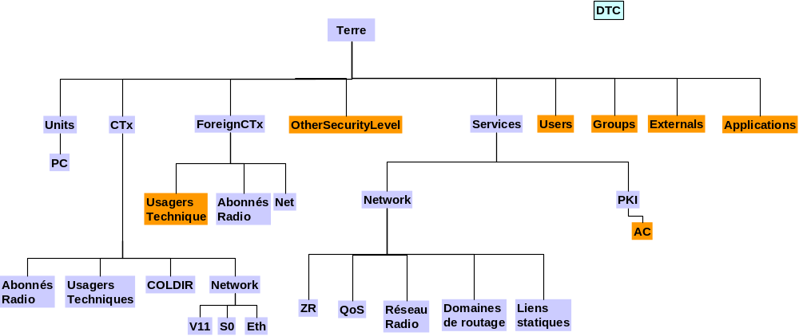
Les services du socle technique ayant besoin d'accéder à l'annuaire ayant besoin de communiquer via la messagerie devront être décrits sous forme d'usagers techniques dans l'annuaire. Deux usagers techniques sont définis dans les DTC :
- L'usager technique "CSE" permettant les échanges techniques de et vers le noeud auquel il est associé.
- L'usager technique "admincgl" permettant l'identification banalisée de l'administrateur du noeud (utilisé pour les réceptions de messages en provenance des progiciels de sécurité ou pour la notification de création/suppression de BAL).

Contrôle d'accès

Principes généraux
Le serveur d'annuaire contient les droits d'accès aux données d'annuaire (sous forme d'ACL).
Ces droits sont consultés systématiquement sur réception d'une requête LDAP pour savoir si l'utilisateur effectuant la requête possède les droits suffisants pour consulter ou modifier les données auxquelles il demande l'accès.
Le serveur utilise la liste générale de droits suivants :
- L'accès en consultation anonyme aux données de l'annuaire est autorisé sur les branches "Units", "Users" et "Externals" (et les classes/objets sous-jacents). Les droits associés à une connexion en mode anonyme sont lecture seule. La gestion des usagers étant de la responsabilité des SIOC, ces derniers déploient leur propre service d'annuaire dans la desserte. Seuls les usagers planifiés à l'OPL comme étant des administrateurs centraux sont présents dans l'annuaire LDAP du STC.
La politique de contrôle d'accès est bâtie en définissant des groupes d'utilisateurs ayant le même droit d'en connaître.
Les droits d'accès aux entrées de l'annuaire sont définis en fonction de :
- Leur place dans l'arbre
- Des objets qui les composent
- Des attributs qui les composent
Les règles suivantes peuvent ainsi être définies :
- L'accès en modification des données globales est autorisé au service de chargement des DTC (toutes les données).
- L'accès en écriture aux objets décrivant la configuration technique du socle technique est réservé au service de chargement des DTC.
L'accès en lecture aux objets décrivant les données techniques des noeuds et de leurs paramètres est autorisé pour les besoins propres des services du STC-E.
- L'accès en consultation des entrées fournies via l'annuaire de bordure est autorisé.

ACL communes aux différents types de nœuds
Les ACL sur les nœuds de type CTA / CTS / SARC / CTI doivent répondre au tableau ci-dessous.
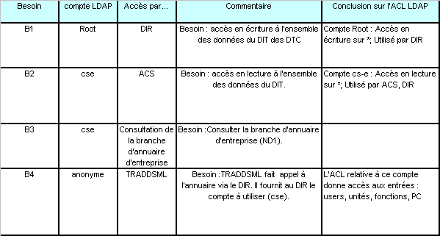

ACL propres aux nœuds de type CTI
En complément des ACL communes aux différents types de noeuds, le tableau suivant indique les ACL spécifiques au CTI.
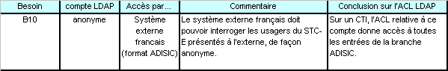

SSL
Dans les partitions de niveau de sécurité confidentiel ou secret, l'accès au serveur via le réseau se fera via une connexion SSL qui permet d'avoir un échange de données chiffrées entre le client et le serveur.
Pour ce faire le serveur utilise le certificat d'authentification fourni par l'IGC et envoyé aux clients.

Journalisation
Le serveur d'annuaire enregistre dans un journal local, toutes les sessions utilisateurs et toutes les opérations de modification de données.

Sauvegarde et restauration
Les serveurs d'annuaire du socle sauvegardent en local leur base de données pour permettre la restauration en cas de redémarrage à froid du système.

Interfaces externes concernées
Le serveur d'annuaire s'interface avec les clients de consultation, d'administration et le service de distribution d'annuaire via le protocole LDAPV3 [LDAPv3].

Contraintes de conception
Le serveur d'annuaire doit pouvoir gérer des listes de contrôle d'accès pour limiter les entrées visibles par les clients en fonction de leur droit d'en connaître.
Le serveur d'annuaire doit supporter les connexions en LDAP sur SSL (LDAPS).
Le serveur d'annuaire doit offrir une fonction de journalisation et une fonction de sauvegarde et de restauration.

Distribution de l'heure (NTP)

Rôle
Le service de distribution de l'heure du socle d'échange a pour but de fournir une référence horaire unique et fiable pour l'ensemble des nœuds et des terminaux de la Fédération.
Dans le cas du réseau WAN, les serveurs de référence primaires se situent aux CTS. La référence horaire est fournie par le CGT disposant d'une fonction d'acquisition de l'heure (interface NMEA avec un équipement de type GPS). Chaque serveur d'un niveau (stratum) inférieur peut agir comme serveur de référence pour un client de niveau supérieur. Le protocole NTP détermine la synchronisation par rapport au serveur présentant le moins d'instabilité (conformément aux standards). Chaque CTA raccordé au WAN se synchronise sur les CTS de leur niveau de sécurité. Au niveau des PARC, le SARC se synchronise sur le CTA adjacent et dans ce cas, la synchronisation horaire n'est pas propagée sur les voies radio. Localement, chaque noeud permet la synchronisation des équipements de desserte. En cas d'échec de synchronisation, le serveur se synchronise sur l'heure locale de la machine.
Chaque serveur NTP des CTA connectés sur le WAN est configuré pour se connecter sur l'ensemble des CTS dont ils dépendent (par niveau de sécurité). Le protocole NTP choisit alors un CTS parmi la liste, comme serveur référent.
Dans le cas d'un réseau contraint, le SARC agit comme serveur principal et distribue l'heure localement à partir d'une heure de référence GPS donnée par une machine de la desserte.
L'architecture du système de distribution de l'heure sur le WAN est présentée dans la figure ci-dessous :
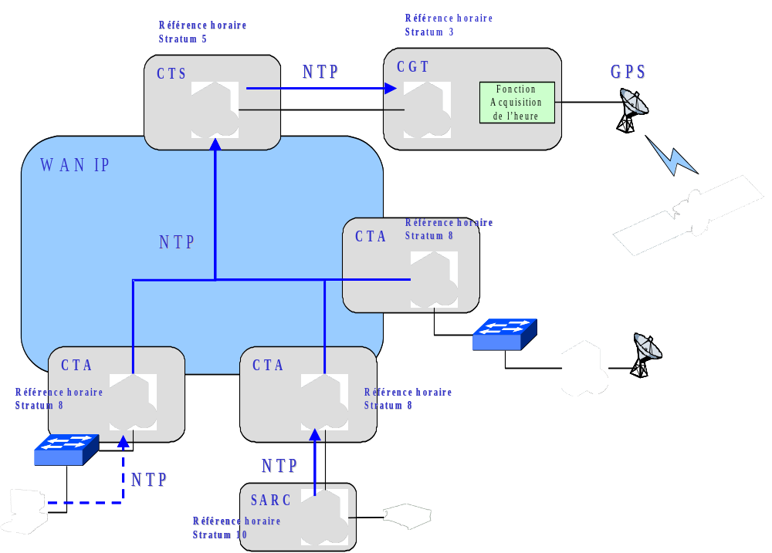
- Architecture de la distribution de l'heure sur le WAN.
Le cas où une desserte sur le WAN possède un GPS dans sa desserte est présenté dans la figure ci dessous. Le service de configuration du service de synchronisation de l'heure permet l'ajout/suppression de serveur NTP de référence (par rapport au serveur du STC-E). Dans ce cas, le serveur NTP du STC-E tente de se synchroniser sur ces serveurs ajoutés. Le protocole NTP détermine le serveur de référence. L'interface de supervision du service de synchronisation de l'heure permet de connaître le serveur de référence actif.
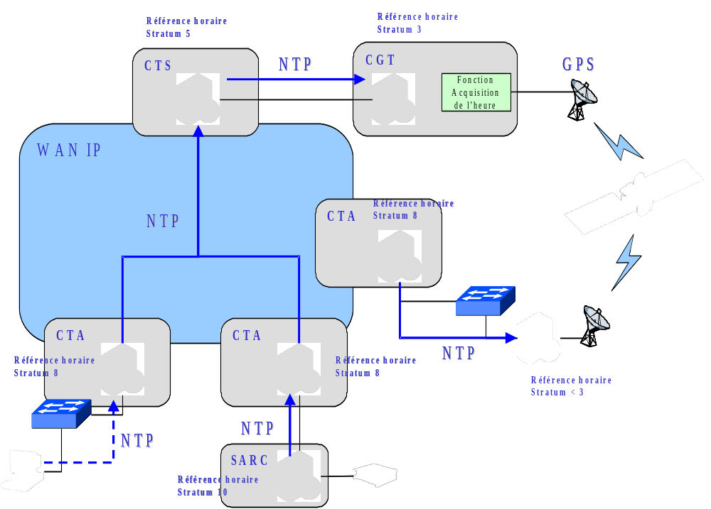
- Architecture de la distribution de l'heure sur le WAN (2).
L'architecture du système de distribution de l'heure à partir d'un SARC est présentée dans la figure ci dessous :
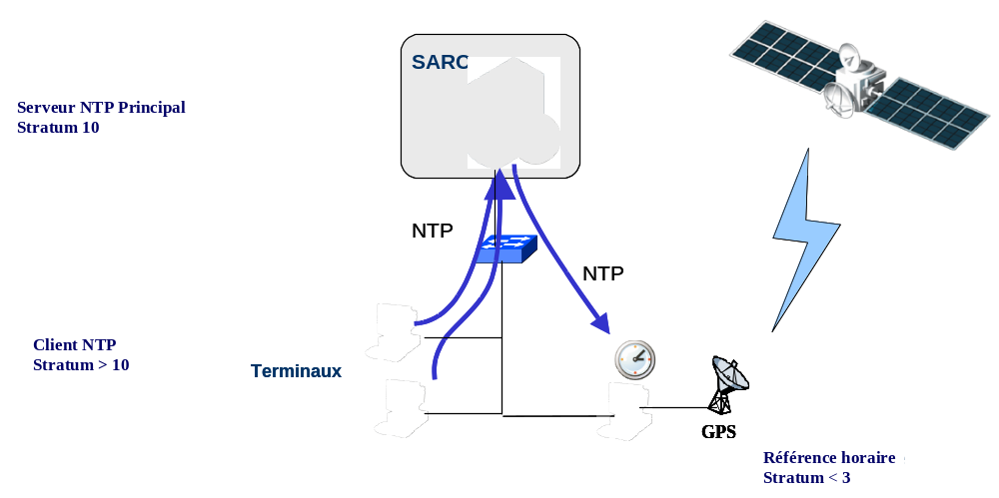
- Architecture de la distribution de l'heure à partir d'un SARC.
Un SARC (sans accès au WAN) se comporte comme serveur NTP principal vis à vis des terminaux de la desserte en utilisant comme référence horaire, un récepteur GPS connecté à une machine de la desserte.

Interfaces externes concernées
Le service de distribution de l'heure offre une interface NTP standard [NTP] aux terminaux de la desserte pour effectuer la synchronisation de l'heure.

Contraintes de conception
Le serveur NTP doit pouvoir fonctionner sur le serveur du socle d'échange.

Plug-In (PIxxx)

Rôle
Le rôle d'un PI média est de remplir les fonctions des couches 2 à 4 de l’ISO:
- Gestion réseau ;
- Segmentation transport et relance ;
- Gestion des acquittements radio attendus des destinataires (avec prise en compte du silence radio).
De plus, un PI est responsable de:
- La gestion QoS : mise en file par urgence ;
- La remontée vers la GTW des messages reçus et des acquittements radio des messages envoyés ;
- La notification vers l'agent de gestion des changements de connexité des abonnés du réseau (perte de lien, silence radio, panne PR4G, etc...), et de la charge du réseau contrôlé. L'agent de gestion est alors chargé de remonter aux services intéressés (le service de routage et de mobilité en particulier) les changements de topologie ;
- La remontée vers l'agent de gestion de la liste des abonnés avec leur adresse de transport (s'il y a lieu) pour que la GTW ait accès, en s'appuyant sur ses données de configuration, aux informations nécessaires à l'encodage/décodage des messages.
Les PI du SARC sont les suivants:
- PMV2 : ce PI offre un service de transmission de données au travers de postes VHF PR4G VS2, en point-multipoint et diffusion, avec ou sans acquittement TDMA. Ce PI permet de plus l'exploitation du mode phonie du PR4G VS2 et permet la télécommande du poste. Contrairement au PIMUX, les services de messagerie et de phonie sont exclusifs, la messagerie étant prioritaire sur la phonie ;
- SAPBD : ce PI offre un service de transmission de données au travers de postes VHF PR4G VS2, en point-multipoint, avec ou sans acquittement. Le mode phonie du PR4G n'est pas offert, mais la capacité de relayage "intra-réseau" du profil SAP permet une élongation des réseaux traversés. La télécommande du poste n'est disponible que pour un nombre réduit de service ;
- IPMUX : identique au PI PMV2, mais au travers de postes VHF PR4G VS4. Ce PI s'appuie sur PMUL pour le transfert de données sur le réseau ;
- SAPHD: identique au PI SAPBD mais au travers de postes VHF PR4G VS4. Ce PI s'appuie sur PMUL pour le transfert de données sur le réseau. La télécommande du poste n'est pas disponible que pour un nombre réduit de service ;
- MODEM : ce PI offre un service de transmission de données entre deux SARC au travers de réseaux de type RTC, GSM, RNIS, INMARSAT, ou SYRACUSE, en s'appuyant sur des transports de type PPP ou ZMODEM. Il est capable de gérer les phases d'établissement et de clôture de la connexion (décroché, numérotation, ...) ou de les déléguer à un équipement externe; cette propriété permet notamment l'utilisation de chiffreur type DCS500 sur réseau INMARSAT ;
- HFlegacy : ce PI offre un service de transmission de données au travers de postes HF TRC3700, en point-à-point haut débit avec ou sans acquittement, ou en point-multipoint bas débit sans acquittement. Ce PI permet en outre l'exploitation phonie du poste TRC3700 et la télécommande du poste ;
- VHFrdc : ce PI offre un service de transmission de données au travers de postes VHF PR4G VS2, en point-à-point seulement, avec ou sans acquittement. Ce PI permet de plus l'exploitation du mode phonie du PR4G VS2 et la télécommande du poste. A la différence du média PMV2, la capacité du PR4G à passer en TDMA pour les acquittements n'est pas exploitée ;
- LAN : ce PI permet l'échange de données sur les réseaux Ethernet basé sur le protocole SMTP, et d'extensions XSMTP.

Interfaces externes
Le PI LAN offre les interfaces externes [XSMTP] et [ICD2.5].
Les PI radio PMV2, SAPBD, IPMUX, SAPHD offrent une interface [ICD2.6].

Connectivité IP sur réseaux contraints (IPRC)

Rôle
La connectivité IP sur réseaux contraints est offerte sur les réseaux utilisant des PR4G VS4 IP.
Le routage IP se fait par configuration manuelle des tables de routages statiques des PR4G VS4 et du SARC.
On considère l'exemple suivant :
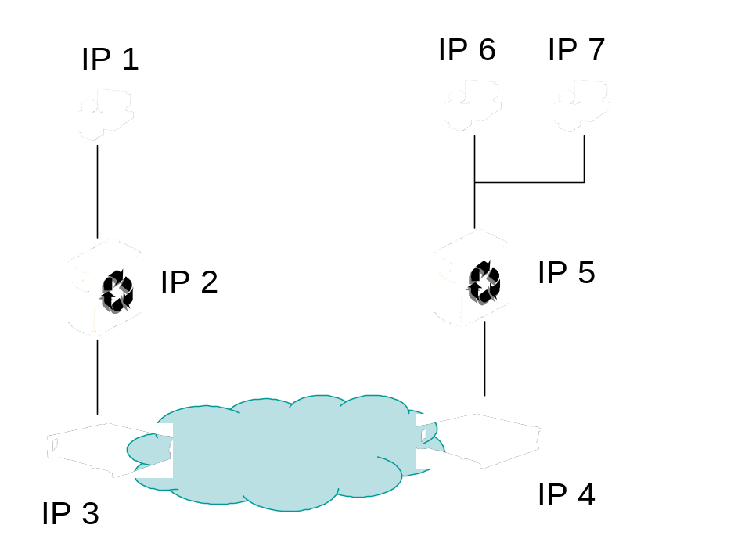
- Exemple de connectivité IP sur réseau contraint.
Dans cet exemple, pour avoir une connectivité IP entre IP1 et IP 6 (ou IP7), les tables de routages sur IP2 doivent être configurées pour accéder à IP5, IP6 et IP7 par IP3
Sur IP3, les tables de routage du PR4G VS4 doivent être configurées pour accéder à IP5, IP6 et IP7 par IP4.
Sur IP4, les tables sont configurées pour accéder à IP6 ou IP7 par IP5.
Enfin pour avoir une connectivité bidirectionnelle, il faut configurer les tables de IP5 pour accéder à IP1 par IP4 ; puis configurer les tables de IP4 pour accéder à IP1 par IP3 ; et enfin configurer les tables de IP3 pour accéder à IP1 par IP2.

Interfaces externes concernées
L'interface externe est IP.

CGL / Supervision (CGLSUP)

Rôle
La supervision effectuée par le CGL a pour rôle de rendre compte du bon fonctionnement des équipements et services réseau IP, de l'accessibilité IP des terminaux, et de la remontée de synthèses au CGT. Ces fonctionnalités sont assurées par le COTS SNMPc.
Les fonctionnalités suivantes sont disponibles :
- Etat des équipements et des services ;
- Interrogation ponctuelle d'informations sur un équipement ;
- Collecte et archivage des événements émis par les composants supervisés ;
- Suivi de valeurs spécifiques dans le but d'effectuer des rapports ;
- Notification d'alarmes majeures ;
- Remontée d’évènements/alarmes au CGT/SUP.
Le manager de supervision permet de déclarer les services sur les hôtes sous forme d'objets dont l'état est animé par les traps reçus des Agents SNMP.
Ce composant est constitué d'un serveur et d'une IHM tout deux déployés sur le CGL d'exploitation. Le schéma suivant présente une vue d'ensemble de l'architecture de l'outil et des liens avec le composant AGST dans le cas de la supervision locale :
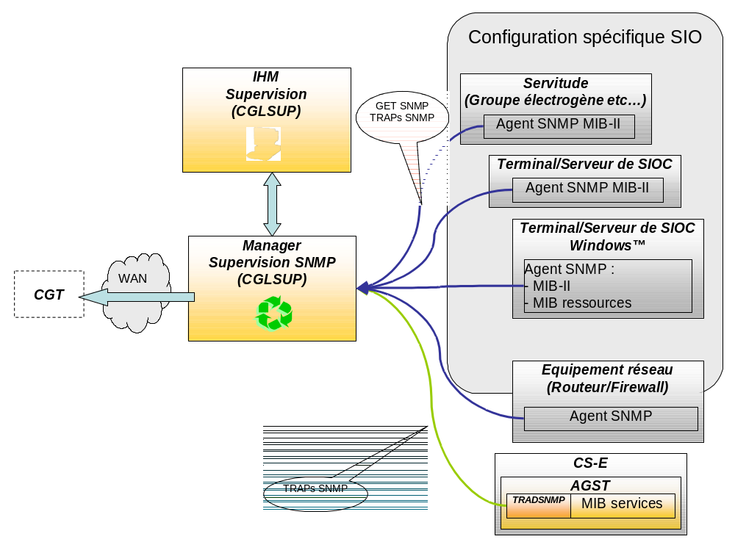
- Architecture du composant CGLSUP.
Le composant est capable de superviser n'importe quelle machine IP qui présente un agent SNMP MIB-II (servitudes, terminaux ou serveurs de SIOC).
De plus, si le terminal ou serveur est hébergé par un OS Windows, le STC fournit l'exécutable d'installation d'une extension de l'Agent Microsoft pour permettre la supervision des ressources système majeures : mémoire, disque, CPU.
En revanche, les machines IP qui ne présentent pas d'Agent SNMP MIB-II ne seront supervisées qu'en terme d'accessibilité IP à partir du CGL (PING ICMP).

Interfaces externes concernées
Le logiciel permet la supervision des switchs de desserte, ainsi que des terminaux, serveurs et des ressources système de ces derniers par l'interface [Supervision].

Authentification locale (AUTLOC)

Rôle
Le composant d'authentification locale permet d'authentifier les utilisateurs qui se connectent aux postes de travail de type PC (portables ou fixes). Ce composant est un COTS.

Chiffreur IP (Z)
cf. Dossier de sécurité [Architecture-SSI].

Serveur de CTA (SCTA)

Rôle
Les serveurs de CTA sont des machines fournies par le STC-E hébergeant les composants du CSCI CS-E.
Elles sont fournies à raison d'une par CTA et par niveau de sécurité (côté rouge).

Poste de travail de Gestion Locale (PCGL)

Rôle
Les postes de travail de gestion locale (CGL d’exploitation) sont des machines non-fournies par le STC-E hébergeant les composants du CSCI CGL. Les SIOC doivent donc installer le CSCI CGL sur leur machines, le STC-E ne fournit que le logiciel (CGL d’exploitation et CGL/SUP).
Le STC-E livre en revanche un écran de supervision du CS-E pour le CGL d’installation hébergé sur le CS-E.
Le STC-E livre également des PC portables pour chaque CGT.

Routeur d'accès

Rôle
Le routeur d'accès a pour but de router le trafic entre le réseau de transit et les différents réseaux de desserte présents dans un CTA. Il est interfacé aux routeurs de transit du WAN et aux chiffreurs attachés à chacun des niveaux de sécurité.
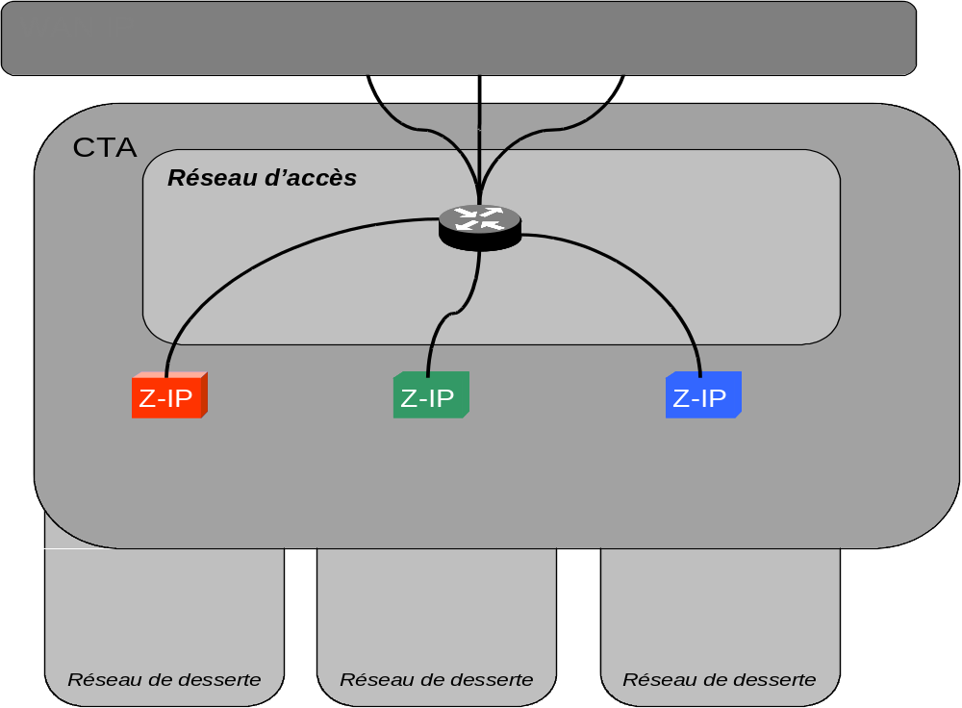
- Routeur d'accès noir.

Qualité de service
Au niveau QoS le routeur d'accès doit mettre en œuvre un traitement différencié des flux IP selon le protocole DiffServ :
- Il doit conserver le marquage des trames IP qu'il véhicule ;
- Il va effectuer du shaping en fonction de la politique de gestion de la QoS décrite dans les SLAs de manière à garantir un débit minimum sur chaque classe de trafic et un débit maximum pour la classe de service EF ;
- Enfin il va limiter le débit en sortie vers le WAN en fonction du débit disponible sur le réseau de transit.
Dans le cas où l'ISP sert à véhiculer du trafic d'un système externe à la Fédération, dans un cadre d'entraide, le routeur noir effectuera du shaping pour garantir que les flux provenant du système externe respectent les SLAs.

Routage dynamique

Vers le réseau de transit
Le routeur d'accès va utiliser le protocole OSPF pour effectuer du routage dynamique sur le WAN IP (typiquement RITA). Ceci afin de s'affranchir de la topologie et de son changement sur le réseau de transit.
Les routeurs vont s'authentifier en utilisant l'extension de sécurité du protocole OSPF afin d'éviter qu'un attaquant diffuse de fausses annonces de routes. Pour cela les routeurs sont configurés avec la même clé secrète qu'ils utilisent pour signer chaque paquet OSPF (clés MD5 OSPF définies à la planification via l’OPL).
Dans le cas où le WAN ne supporte pas OSPF, le routeur d'accès pourra utiliser le protocole BGP ou RIP pour effectuer du routage dynamique.
Les routeurs vont s'authentifier en utilisant l'extension de sécurité du protocole RIP afin d'éviter qu'un attaquant diffuse de fausses annonces de routes. Pour cela les routeurs sont configurés avec la même clé secrète qu'ils utilisent pour signer chaque paquet RIP (clés MD5 RIP définies à la planification via l’OPL).

Pour l'interconnexion directe
Chaque routeur noir d’un CTA du théâtre se voit attribuer 2 adresses IP d'un sous-réseau d'interconnexion. Ainsi, les routeurs noirs de CTA co-localisés peuvent être reliés directement. Le flux de communication entre ces CTA ne passera donc pas par les équipements du réseau de transit. Un routeur noir peut être interconnecté avec 2 autres routeurs noirs maximum.
Le routage sur cette interface va utiliser le protocole OSPF avec une clé secrète dédiée au réseau d'interconnexion directe noir.
Cette interconnexion directe est strictement réservée aux flux entre les CTA interconnectés.

Interfaces externes concernées
Le routeur d'accès offre des interfaces Ethernet.

Contraintes de conception
Le routeur d'accès doit pouvoir gérer un traitement différencié des paquets IP selon la valeur du champ DSCP. Il doit aussi offrir un mécanisme de shaping.
Le routeur d'accès doit pouvoir gérer les protocoles OSPF et RIP avec une authentification cryptographique (clés MD5).
Le routeur d'accès doit pouvoir supporter des processus OSPF indépendants pour la gestion du routage vers les réseaux de transit et vers les réseaux d'interconnexion directe.
Le routeur d'accès qui interconnecte deux ISP intra-Fédération ou un ISP externe doit pouvoir supporter plusieurs processus OSPF indépendants pour la gestion des deux AS OSPF.

Routeur circuit d'accès (AWAN)

Rôle
Le routeur circuit a pour but de router les flux IP d'un CTA vers un réseau circuit. Il permet l'adaptation des flux IP/ETHERNET vers des liaisons de type S0 ou LS V11/V35.

Interfaces externes concernées
- Interfaces S0 ;
- Interface V11 ;
- Interface V35.

Contraintes de conception
Une fourniture GFE d'équipements de la FEB desserte de type CISCO 3745 pourrait servir de routeur circuit d'accès noir. Si ce choix est retenu, les compléments de fourniture devront être d'un type équivalent.

Firewall et Switchs rouges

Rôle
L'accès à la desserte partie rouge se fait via le switch d'accès rouge (SWA). Le CGL permet de constituer et dessiner les dessertes.
Les switches présents dans les dessertes sont :
- Des switches du même type que ceux utilisés pour le switch d’accès SWA. Ces switches sont qualifiés de switch d’extension (SWE). Les switches d’extension SWE sont gérés. Ces switches sont notamment amenés par le système ASTRIDE N4.
- Des switches apportés par les systèmes de niveau hiérarchique 4 et inférieurs (par exemple les systèmes de combat et/ou d’observation). Ces systèmes sont par exemple les systèmes SIR et ATLAS. Les switches systèmes d’armes sont nommés SW-SA. Les switches systèmes d’armes SW-SA ne sont pas gérés
- Des switches apportés par des systèmes d’information travaillant dans des modes temps réfléchis. Ces systèmes d’information sont par exemple SICF (Système D’Information et de Commandement des Forces). Ces systèmes peuvent être déployés sur des switches d'extensions SWE ou sur leurs propres switches. Si ces switches amenés par le système d'information sont du même modèle que ceux identifiés dans l'ICD tome 45, ils pourront être gêrés par le STC-E. Si les switches amenés sont d’un autre modèle, ces switches sont nommés switches de systèmes d’Information SW-SI. Les switches de systèmes d’Information SW-SI ne sont pas gérés.
Le Firewall de desserte a pour but de filtrer les flux entrants et sortants de la desserte et de préserver la desserte des attaques de dénis de service. Les règles de filtrage décrites dans le présent paragraphe sont appliquées par défaut et les ports non impliqués dans ces échanges sont fermés par défaut.
Dans le cas d'une desserte SICF, les règles de filtrage du firewall appliquée en phase d'initialisation permettent le transit des flux spécifiques des serveurs SICF intersites et multisites.
L'administrateur sécurité de la desserte a la capacité de modifier les règles de filtrage du FireWall via les outils d'administration du COTS pour étendre les capacités d'échange de la desserte.
Le Firewall devra effectuer un filtrage protocolaire sur les flux d'échanges avec des règles spécifiques en fonction des adresses et du protocole.
Le Firewall d’une desserte est également en charge du routage au sein de la desserte. Les différents VLAN utilisés sur la desserte sont cloisonnés entre eux.
C'est lui qui va marquer les flux n'ayant pas été marqués par le CS-E.
Ce Firewall sera configuré avec une table de routage statique pour aiguiller les flux correctement entre la desserte, les serveurs et le chiffreur.
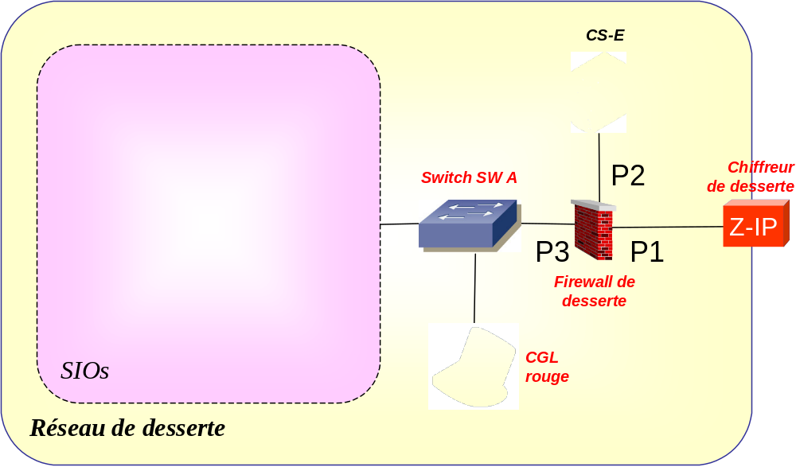
- Desserte avec un chiffreur.
Flux sortants de la desserte :
Les flux sortants de la desserte sont ceux qui viennent du CS-E ou du switch rouge vers le chiffreur.
Sont autorisés en sortant les flux correspondants aux protocoles suivants :
- Le protocole SMTP est autorisé uniquement s'il provient du serveur d'échange (CS-E) qui est relais de messagerie ;
- Les protocoles HTTP sont autorisés uniquement s'ils proviennent du serveur d'échange (CS-E) qui est proxy WEB ;
- Le protocole NTP est autorisé uniquement s'il provient du serveur d'échange (CS-E) du CTS qui est relais de distribution de l'heure ;
- Le protocole servant de support au LOC est autorisé uniquement s'il provient du serveur d'échange (CS-E) qui participe au routage applicatif (LOC).
Sont également autorisés les flux sortant de la desserte provenant de la téléphonie ASTRIDE N4 :
- Le protocole SIP utilisé par la téléphonie RITA N4 en provenance du serveur de téléphonie (CS-T), ou du TACg .
- Le protocole servant de support au LOC est également autorisé s'il provient du serveur de téléphonie (CS-T) qui participe au routage applicatif (LOC)
- Le protocole TCP pour les messages de renvoi d'abonnées en provenance du serveurs de téléphonie (CS-T)
- Les protocoles H225 et H323 en provenance du serveurs de téléphonie (CS-T) vers les usagers phonie des LAN d'interconnexion.
Sont également autorisés les flux spéciliques sortant de la desserte provenant de serveurs SICF :
Flux entrants dans la desserte :
Les flux entrants dans la desserte sont ceux qui viennent du chiffreur.
Sont autorisés en entrant les flux correspondants aux protocoles suivants :
- Le protocole SMTP est autorisé uniquement s'il est à destination du serveur d'échange (CS-E) qui est relais de messagerie ;
- Les protocoles HTTP sont autorisés uniquement s'ils sont à destination du serveur d'échange (CS-E) qui est proxy WEB ;
- Le protocole NTP est autorisé uniquement s'il est à destination du serveur d'échange (CS-E) qui est relais de distribution de l'heure ;
- Le protocole servant de support au LOC est autorisé uniquement s'il est à destination du serveur d'échange (CS-E) qui participe au routage applicatif (LOC).
Sont également autorisés les flux entrant de la desserte provenant de la téléphonie ASTRIDE N4 :
- Le protocole SIP utilisé par la téléphonie RITA N4 en provenance du serveur de téléphonie (CS-T), ou du TACg .
- Le protocole servant de support au LOC est également autorisé s'il provient du serveur de téléphonie (CS-T) qui participe au routage applicatif (LOC)
- Le protocole TCP pour les messages de renvoi d'abonnées en provenance du serveurs de téléphonie (CS-T)
- Les protocoles H225 et H323 à destination du serveurs de téléphonie (CS-T) en provenance des usagers phonie des LAN d'interconnexion.
Sont également autorisés les flux spéciliques entrant à destination des serveurs SICF :
Flux de supervision et de configuration locale :
Les flux de supervision et de configuration locale sont ceux entre le CGL et le CS-E ou les équipements de la desserte.
Sont autorisés les flux correspondants aux protocoles suivants :
- Le protocole SMTP/POP est autorisé uniquement s'il provient ou est à destination du serveur d'échange (CS-E) qui est relais de messagerie ;
- Le protocole SNMP est autorisé s'il provient ou est à destination du serveur d'échange (CS-E), du serveur de téléphonie (CS-T) ou bien s’il provient ou est à destination du CGL d’exploitation rouge qui contient l’application de supervision (CGLSUP) ;
- Les protocoles LDAP sont autorisés uniquement s'ils proviennent ou sont à destination du serveur d'échange (CS-E) qui contient le serveur d'annuaire ;
- Les protocoles HTTP sont autorisés uniquement s'ils proviennent ou sont à destination du serveur d'échange (CS-E) qui contient les services émettant des messages de supervision en SOAP/HTTP ;
- Le protocole NTP est autorisé uniquement s'il provient du serveur d'échange (CS-E) qui est relais de distribution de l'heure ;
- Les flux de configuration des équipements de type SSH uniquement s'ils sont à destination d'un équipement réseau de la desserte.
Flux de supervision et de configuration du Firewall :
Les flux de supervision et de configuration du firewall sont ceux entre le CGL et le firewall de desserte puis entre le CS-E et le firewall de desserte.
Sont autorisés les flux correspondants aux protocoles suivants :
- Le protocole SNMP est autorisé s'il provient ou est à destination du CGL ou bien s’il provient ou est à destination du serveur d’échange (CS-E). Les flux venant des autres ports à destination du Firewall sont bloqués ;
- Le protocole SSH est autorisé s’il provient ou est à destination du serveur d’échange (CS-E), cela est utile pour configurer le firewall depuis le CS-E.
Utilisation du Firewall en mode bridge:
Le firewall propose un mode bridge afin de laisser passer les requêtes ARP relatives aux sous-réseaux maîtrisés suivant :
- Le sous réseau d'inter connexion des équipements de téléphonie utilisés par les stations ASTRIDE N4.
- Si la desserte propose la fonction PARC, le sous-réseau d'interconnexion inter domaine et le sous réseau d'accès à la passerelle PISE.
Route par défaut du Firewall en fonction du type de chiffreur utilisé:
- Si le chiffreur utilisé est en mode bridge (Mistral IP), la route par défaut du firewall est le routeur noir.
- Si le chiffreur utilisé est en mode routeur (Echinops ou TCE 621), la route par défaut du firewall est le chiffreur.

Dénis de service
Le firewall doit pouvoir parer les attaques visant à saturer le réseau en particulier :
- UDP flood en désactivant le service d'écho (fait via les règles de filtrage) ;
- SYN flood en limitant le nombre de connexion TCP acceptées par seconde ;
- ICMP flood en limitant le trafic ICMP ;
- Harassement par fragmentation et autres attaques liées à une mauvaise implémentation de la pile TCP/IP.

Contraintes de conception
Le Firewall de desserte doit posséder au minimum quatre interfaces Ethernet, une pour la connexion au switch rouge, une pour la connexion au CS-E, une pour la connexion avec le chiffreur IP et une pour les raccordements spécifiques (Firewall du CTI ou SARC dans le cas des PARC).
Le Firewall de desserte doit supporter l'ensemble des protocoles cités ci-dessus, doit permettre de conserver le marquage DSCP des paquets IP ou de marquer les datagrammes IP en fonction des types de service.
Le Firewall de desserte doit pouvoir parer les attaques de dénis de service citées ci-dessus.

Qualité de service
Afin de gérer efficacement la qualité de service sur l'ensemble du théâtre, tous les flux IP doivent être marqués, c'est-à-dire avoir une valeur DSCP conformément à la politique de QoS du théâtre.
Les paramètres de QoS du théâtre sont ajustables via l’OPL. De plus un shaping des flux est effectué pour garantir les minima de trafic indiqué pour chaque classe de service dans les SLA et pour limiter le flux de la desserte au débit de sortie disponible au niveau du routeur noir.
L'équipement de communication doit conserver le marquage des flux IP déjà marqués et marquer ceux non marqués selon la politique de QoS.
Le tableau ci-dessous liste pour chaque type de flux quel équipement effectue le marquage.
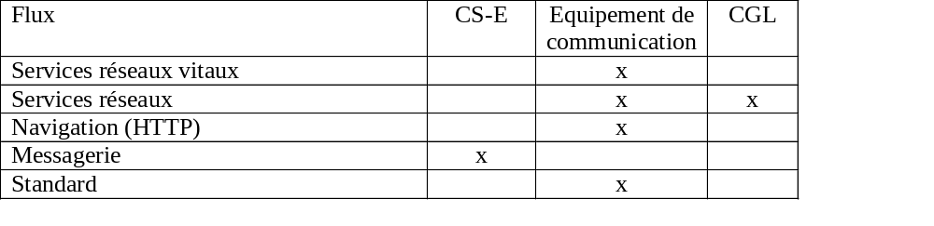
Le CS-E est en charge du marquage IP de la messagerie car ces flux doivent avoir un marquage différent en fonction de la priorité opérationnelle demandée pour le service.
Ainsi le relais de messagerie devra marquer les flux SMTP en fonction de la priorité contenue dans l'extension x-SMTP (le Firewall ne sait pas chercher ce paramètre dans les messages SMTP).
On constate que l'équipement de communication a en charge le marquage des services réseaux, du trafic temps réel issu du LAN de la desserte ainsi que des autres flux non marqués.
L’équipement de communication considéré ici est le Firewall de la desserte. A partir du protocole transporté par le flux IP (par exemple HTTP) l'équipement de communication va trouver la valeur de DSCP correspondante et l'insérer dans la trame IP.
Une fois les flux marqués l'équipement de communication va effectuer un shaping en fonction de la classe de service et puis ensuite un shaping global du flux de sortie au niveau du port P1.
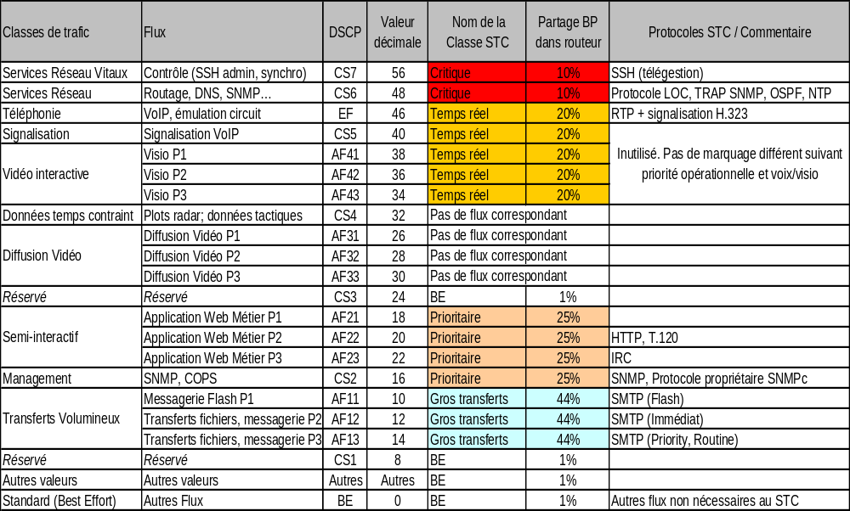
- Classes de service utilisées.
Les flux de téléphonie VoIP des dessertes ASTRIDE niveau 4 sont pris en compte dans le STC-E. La classe de trafic "service réseau", DSCP CS6 est complétée par la valeur de DSCP CS6+1 pour l'entretien du service de routage de la phonie ASTRIDE niveau 4.
A noter que les flux de messagerie dans les réseaux contraints sont marqués par les postes radio (et non le serveur du SARC).

VLAN
Afin de pouvoir gérer au niveau des dessertes plusieurs VLAN, les switchs rouges et les firewalls de desserte vont identifier les paquets transitant dans le niveau rouge avec un identifiant de VLAN IEEE 802.1q. Trois types de VLAN sont à distinguer :
- Les VLANs techniques utilisées pour la gestion de la desserte,
- Les VLANs utilisateur pour l’accès aux services data proposés par le CSE et aux services phonie proposés par le CST depuis les postes de travail (téléphone, fax, PC) d’une desserte. Les postes de travail qui ne sont pas dans un système d’armes (comprendre postes de travail d’un véhicule qui s’accoste), les téléphones, les fax, sont présents dans ces VLANs. Pour une desserte STC-E, tous les VLAN utilisateurs sont des VLAN dédiés aux échanges de données (VLAN dits VLAN données).
- Pour une desserte ASTRIDE N4, le VLAN n°2 (au sens de l’ICD Tome 1) est celui qui accueille le service phonie (VLAN dit VLAN phonie) et les autres VLAN sont dédiés aux échanges de données.
- Un VLAN d’interconnexion qui permet le raccordement des systèmes d’armes à la desserte si la desserte est du niveau de sécurité irriguant et qu’elle est équipée d’un SARC pour constituer un PARC. Ce VLAN est également nommé VLAN par défaut (il prend en charge les flux non taggués des systèmes d’armes).

Routage statique
Le Firewall de desserte va s'appuyer sur une table de routage statique qui définit que :
- L'ensemble des adresses d'un VLAN du SIOC (VLAN usager) est accessible via le port P3 connecté au LAN ;
- Le CGL est également accessible vie cette interface ;
- Le CS-E est accessible via le port P2 ;
- Le chiffreur est accessible via le port P1;
- Le SARC, quand il est présent est accessible sur le port P4;
- Le CS-T, quand il est présent est accessible sur le port P5;
- La GW IP/T2, quand elle est présente est accessible sur le port P6;

Routage dynamique

Pour l'interconnexion directe
Pour chacun des VLANs usagers, le port P3 du Firewall d’une desserte de CTA du théâtre se voit attribuer l'une adresse IP du sous-réseau d'interconnexion rouge. Ainsi, les switchs rouges de CTA co-localisés peuvent être reliés directement lorsque la bonne association de sécurité est réalisée dans les chiffreurs. Le flux de communication entre ces CTA ne passera donc pas par le plan noir.
Le routage sur ce type d’interface va utiliser le protocole OSPF avec une clé secrète dédiée au réseau d'interconnexion direct de ce niveau rouge (clé secrète définie niveau par niveau via l’OPL lors de la planification).

Contraintes de conception
Le firewall de la desserte doit pouvoir gérer le marquage DSCP de paquets IP en fonction du protocole qu'ils véhiculent.
Le switch rouge et le firewall doivent pouvoir gérer plusieurs communautés de VLAN et marquer les trames Ethernet avec une balise 802.1q.
Avec la généralisation des dessertes du type ASTRIDE niveau 4, le routage est assuré par le firewall.

Interfaces externes concernées
Le switch rouge et le firewall de desserte offrent des interfaces Ethernet.

Equipements de dessertes ASTRIDE N4 non gérés par le STC-E
Les stations ASTRIDE N4 apportent de nouveaux équipements liés à la téléphonie, à prendre en compte dans les dessertes du STC-E pour l'ouverture des flux correspondant. Sur les stations ASTRIDE N4, la fonction CGL est reprise par l'équipement TGLE qui comprend le CGL de la station STC-E équivalente, auquel est ajouté les mécanismes de gestion spécifique à la téléphonie.

Le serveur CS-T
Le serveur CS-T fournit les services téléphonies aux dessertes ASTRIDE N4. Le serveur CS-T est raccordé sur le port P5 du Firewall et est présent sur les stations ASTRIDE N4 de rattachement et de desserte.

La Getway IP/T2 (GTW IP/T2)
La GTW IP/T2 réalise la médiation voix sur IP proposée par ASTRIDE N4 avec la voix circuit proposée par RITA 2 G. La GTW IP/T2 n’est présente que sur les stations ASTRIDE N4 de rattachement.

Passerelle sécurité

Mailguard (MGD)

Rôle
Le Mailguard est un composant spécialisé qui filtre les flux de messagerie MMHS échangés niveaux « Mission Secret » et « NATO Secret ». Il n'autorise le transfert que de flux MMHS valides, à l'exclusion de tout autre type d'échange. Dans le sens NATO Secret vers Mission Secret, il n'autorise le transfert de message que s'il contient une étiquette de sécurité avec une mention d'autorisation adéquate.

Passerelles Externes

Interfaces internes
Dans les schémas suivants, la signification des éléments graphique est la suivante :
- Les rectangles bleus représentent des composants du STC-E pour lesquels toutes les interfaces sont décrites dans le schéma ;
- Les rectangles gris représentent des composants du STC-E pour lesquels seul une partie des interfaces sont décrites dans le schéma ;
- Les rectangles d'une autre couleur représentent des composants externes au STC-E ;
- Les traits terminés par un cercle représentent les interfaces fournies par les composants auxquels le trait est relié ;
- Les traits terminés par une flèche représentent les interfaces utilisées par les composants auxquels le trait est relié.

Interfaces des services d'échanges
Les schémas suivants présentent les interfaces internes et externes des services d'échanges :
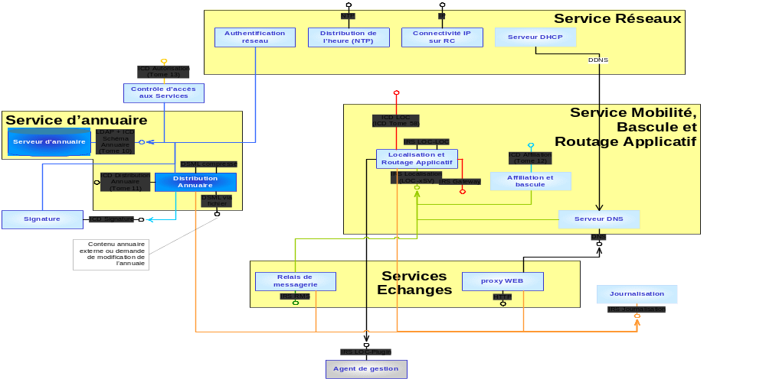
- Interfaces internes des services d'échanges (partie 1).
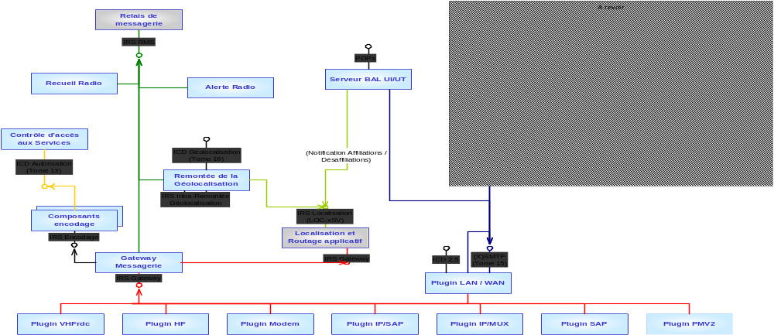
- Interfaces internes des services d'échanges (partie 2).
Les interfaces internes au socle d'échanges sont décrites ci-après (les interfaces externes du socle d'échanges sont décrites dans la SSS Tome 2, § 3.2.3).
Le composant Localisation et Routage Applicatif fournit une interface [Localisation] permettant de mettre à jour les données de localisation (affiliation, bascule) et de demander le chemin pour une liste de destinataires.
Les composants Localisation et Routage Applicatif s'échangent des informations via l'interface [LOC-LOC].
Le composant Signature fournit une interface [Signature] permettant de signer et de vérifier une signature.
Le composant Journalisation fournit une interface [Journalisation] permettant de journaliser des actions ou des événements.
Le composant Relais de Messagerie fournit une interface [ICD-RMS] permettant d'envoyer et de recevoir des messages dans un format générique, indépendant du type d'encodage.
Le composant Connecteur ARC fournit une interface [LOC-Plugin] permettant de signaler au LOC les gains et pertes de connectivités distantes à travers un accès radio.
Le composant LOC fournit une interface [ICD Gateway] pour émettre et recevoir des informations LOC à travers les réseaux contraints.
Le composant Serveur BAL fournit une interface [Gestion-BAL] permettant de créer, archiver et supprimer une boîte aux lettres.
Les composants Composants d'encodage, Vérification étiquette de sécurité, Analyse contenu du message fournissent une interface [Format-Message] permettant de modifier le format du message et/ou contrôler le contenu du message.
Les composants Remontée de la géolocalisation s'échangent des informations via l'interface [Intra-Geoloc].
Le composant Gateway Messagerie fournit une interface [ICD-Gateway] permettant d'envoyer et de recevoir des messages dans un format compatible du réseau traversé.

Interfaces de gestion
Les schémas suivants présentent les interfaces internes et externes de gestion :
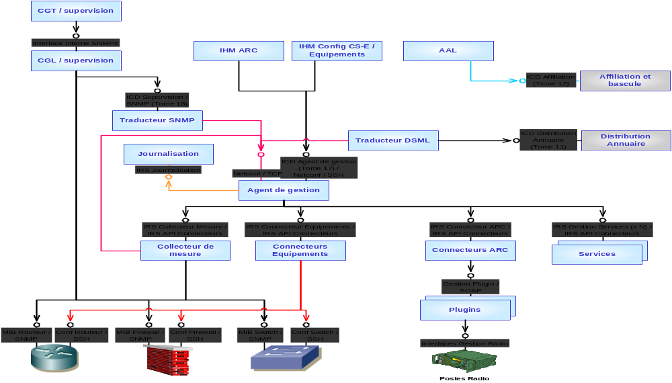
- Interfaces internes de gestion (CGT et CGL).
Les interfaces internes de gestion du socle d'échanges sont décrites ci-après (les interfaces externes du socle d'échanges sont décrites dans la SSS Tome 2, § 3.2.3).
Le composant Traducteur SNMP fournit une interface [Evenement-Service] permettant d'émettre des TRAP SNMP concernant les services du Socle d'échange.
Les composants Collecteur de Mesures, Connecteurs Equipements, Connecteur ARC et les composants de services fournissent une interface [API-Connecteurs] permettant à l'agent de gestion de configurer et superviser les composants ou équipements sous-jacents de façon générique.
Le composant Collecteur de Mesure fournit une interface [Collecteur-Mesure] définissant le contenu des données de mesure.
Le composant Connecteurs Equipements fournit une interface [Connecteur-Equipement] définissant le contenu des données de configuration et supervision des équipements.
Le composant Connecteur ARC fournit une interface [Connecteur-ARC] définissant le contenu des données de configuration et supervision des postes radio et des plugins.
Les composants de services fournissent des interfaces définissant le contenu des données de configuration et supervision pour ces services.
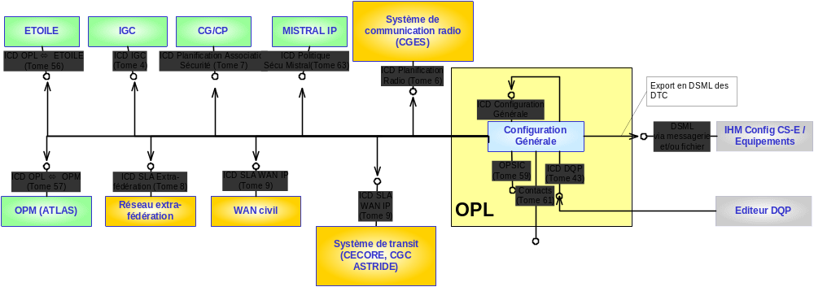
- Interfaces de gestion (OPL).
Le composant Configuration Générale importe et exporte, selon la figure ci-dessus, des informations vers des composants du STC (interfaces de type IRS) ou vers des systèmes externes (interfaces de type ICD) .

